# [ABP开发框架前后端开发系列](https://www.cnblogs.com/wuhuacong/p/10919020.html)

## [ABP开发框架前后端开发系列---（1）框架的总体介绍](https://www.cnblogs.com/wuhuacong/p/10919020.html)

**ABP**是ASP.NET Boilerplate的简称，ABP是一个**开源**且文档友好的**应用程序框架**。ABP不仅仅是一个框架，它还提供了一个**最徍实践**的基于**领域驱动设计(DDD)**的体系结构模型。学习使用ABP框架也有一段时间了,一直想全面了解下这个框架的整个来龙去脉，并把想把它使用历程整理成一个系列出来，不过一直没有下笔来写这篇文章的开篇，就是希望能够深入了解，再深入了解一些，希望自己能够理解透彻一些，不能误人子弟，也不想和网上千篇一律的翻译官网的内容，官网的英文介绍也已经很详细了，于是我觉得还是以实际使用的过程进行一定的整理会更好。

初次了解ABP框架，对它还是非常惊艳的，它基本上是.NET 领域架构的集大成者，几乎囊括了我们.NET领域排的上名的各种技术应用，而且它本身可以支持.net framework和.net core两种技术流派，对它的介绍也是非常感兴趣。

### 1）ABP框架的特点

我们来大概了解下ABP框架涉及到的内容。

* **依赖注入**，这个部分使用 Castle windsor （依赖注入容器）来实现依赖注入，这个也是我们经常使用IOC来处理的方式；
* **Repository仓储模式**，已实现了Entity Framework、NHibernate、MangoDB、内存数据库等，仓储模式可以快速实现对数据接口的调用；
* **身份验证与授权管理**，可以使用声明特性的方式对用户是否登录，或者接口的权限进行验证，可以通过一个很细粒度的方式，对各个接口的调用权限进行设置；
* **数据有效性验证**，ABP自动对接口的输入参数对象进行非空判断，并且可以根据属性的申请信息对属性的有效性进行校验；
* **审计日志记录**，也就是记录我们对每个接口的调用记录，以及对记录的创建、修改、删除人员进行记录等处理；
* **Unit Of Work工作单元模式**，为应用层和仓储层的方法自动实现数据库事务，默认所有应用服务层的接口，都是以工作单元方式运行，即使它们调用了不同的存储对象处理，都是处于一个事务的逻辑里面；
* **异常处理**，ABP框架提供了一整套比较完善的流程处理操作，可以很方便的对异常进行进行记录和传递；
* **日志记录**，我么可以利用Log4Net进行常规的日志记录，方便我们跟踪程序处理信息和错误信息；
* **多语言/本地化支持**，ABP框架对多语言的处理也是比较友好的，提供了对XML、JSON语言信息的配置处理；
* **Auto Mapping自动映射**，这个是ABP的很重要的对象隔离概念，通过使用AutoMaper来实现域对象和DTO对象的属性映射，可以隔离两者的逻辑关系，但是又能轻松实现属性信息的赋值；
* **动态Web API层**，利用这个动态处理，可以把Application Service 直接发布为Web API层，而不需要在累赘的为每个业务对象手工创建一个Web API的控制器，非常方便；
* **动态JavaScript的AJax代理处理**，可以自动创建Javascript 的代理层来更方便使用Web Api，这个在Web层使用。

除了这些重要特性外，ABP框架还有很多一些特别的功能或者概念。

* 多租户支持（每个租户的数据自动隔离，业务模块开发者不需要在保存和查询数据时写相应代码；
* 软删除支持（继承相应的基类或实现相应接口，会自动实现软删除）
* 系统设置存取管理（系统级、租户级、用户级，作用范围自动管理）
* EventBus实现领域事件(Domain Events)
* 模块以及模块的依赖关系实现插件化的模块处理等等

ABP框架主要还是基于领域驱动的理念来构建整个架构的，其中领域驱动包含的概念有 域对象Entities、仓储对象Repositories、域服务接口层Domain Services、域事件Domain Events、应用服务接口Application Services、数据传输对象DTOs等。一般简化来说，我们可以只需要保留域对象，标准仓储对象（不用自定义仓储接口）、应用服务接口和DTO对象即可，域服务层接口层和自定义的仓储对象一般情况下可以省略，后面我会介绍这个内容，也就是利用这些对象及关系，快速构建一个易于使用的ABP框架分层。

ABP官方网站：http://www.aspnetboilerplate.com，从里面可以查看很详细的案例和文档说明，可以根据需要下载不同类型的基础框架。

ABP GitHub源码地址：https://github.com/aspnetboilerplate，可以下载整个基础的框架内容，以及相关的样板案例代码。

下面是一个比较直观的ABP框架分层架构图。

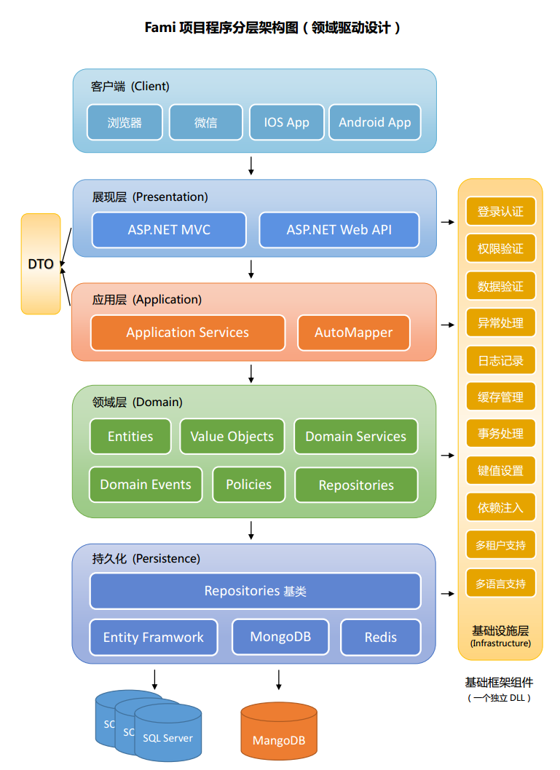

上图只是一个大概的介绍，其实客户端部分，还应该包括Winform客户端、控制台客户端、WPF客户端等内容，而浏览器的前端-Web前端，还可以包含使用Ant-Design(React)、IView（VUE）、Angular等不同的前端技术来承载界面呈现层。而底层的数据库支持，还可以接入更多的，包括MS Sqlserver、Oracle、Mysql、PostgreSQL、SQLite等数据库。

我们可以看到展现层、应用层、领域层、持久化层等几个不同的分层，每个分层似乎都很好，但是可能需要落实到实处进行进一步的了解，由于目前.net core的技术应用逐渐走向主流，我们就以它的.net core方向进行介绍解读。

### 2) Web API优先的架构

纵观整个ABP框架，它的核心还是主要以 .NET 的后端技术为主线，也是着重笔墨的部分，在其展现层中，虽然Asp.NET MVC（包括.net Core部分）和Web API作为两个部分，但它的动态发布Web API，更为Web API优先的架构提供了很好的便利。

在当今流行的展现层中，越来越不依赖于后端的技术实现，而侧重于Web API标准化的对接，基于JSON数据的交互处理。不管是以Ant-Design(React)、IView（VUE）、Angular等技术应用的Web前端，我们可以看到这些架构很容易实现对Web API的标准接口对接，在我较早提供的Winform混合框架里面，也是以Web API优先的策略进行云端应用的部署。如下图是我在博客《[Web API应用架构设计分析（1）](https://www.cnblogs.com/wuhuacong/p/4614875.html)》、《[Web API应用架构设计分析（2）](https://www.cnblogs.com/wuhuacong/p/4620300.html)》、《[Web API接口设计经验总结](https://www.cnblogs.com/wuhuacong/p/4846775.html)》、《[Winform混合式开发框架访问Web API接口的处理](https://www.cnblogs.com/wuhuacong/p/5505361.html)》、《[Web API应用架构在Winform混合框架中的应用（3）--Winform界面调用WebAPI的过程分解](https://www.cnblogs.com/wuhuacong/p/4902950.html)》等文章中的阐述。

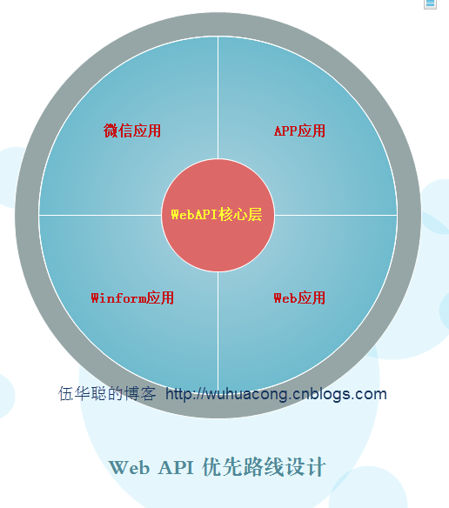

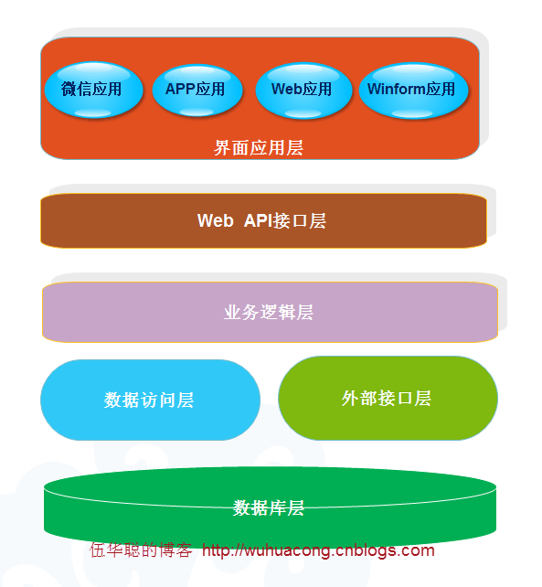

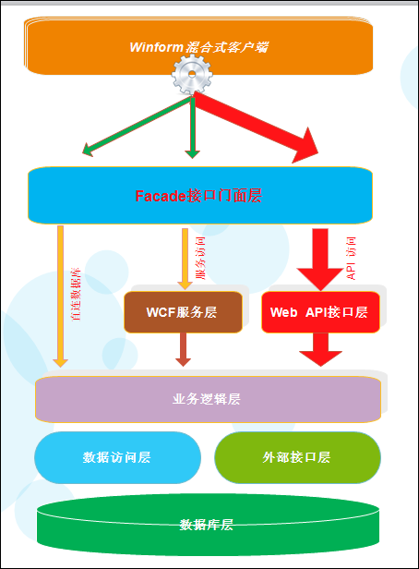

作为ABP框架的核心、Web API动态发布，为其展现层提供了非常方便的途径，使得我们可以在利用其强大的后端架构的基础上，整合了很多.NET的很多技术应用，如前面介绍的很多ABP框架的特性。

前面介绍了基于Web API优先应用的特点，可以为我们产品线的快速扩展提供了很好的技术支撑，而ABP框架是一个比较强大、健壮，而且是集众多.NET优秀技术应用的集大成者，虽然整合使用ABP框架会比较一般的框架需要花费多一些时间，不过在构建比较大型，又需要强大的后台的需求下，这种应用场景是非常不错的，也是一个很好的投资。

### 3）ABP 框架的项目结构

ABP框架，包含了两个部分，一个基础的ABP框架实现（地址<https://github.com/aspnetboilerplate/aspnetboilerplate>），这个是我们所说的ABP框架的核心实现；

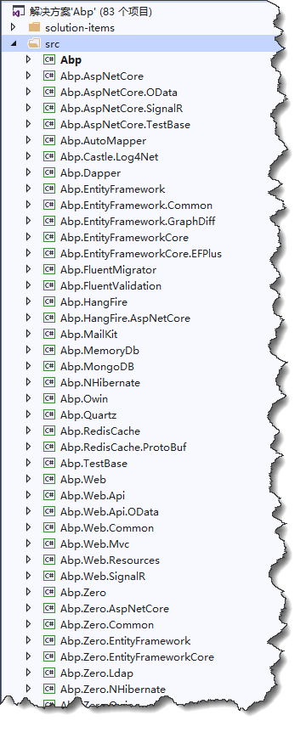

一个是基于这个基础上扩展应用的ABP框架，它整合了框架核心部分，并提供了一些基础处理模块，如人员、角色、权限、会话、身份验证、多租户、日志记录等等内容，我们一般指的ABP框架应用就是这个基础上扩展自己的业务项目。这个部分，我们可以根据官网上进行一定的选项配置，然后下载使用。

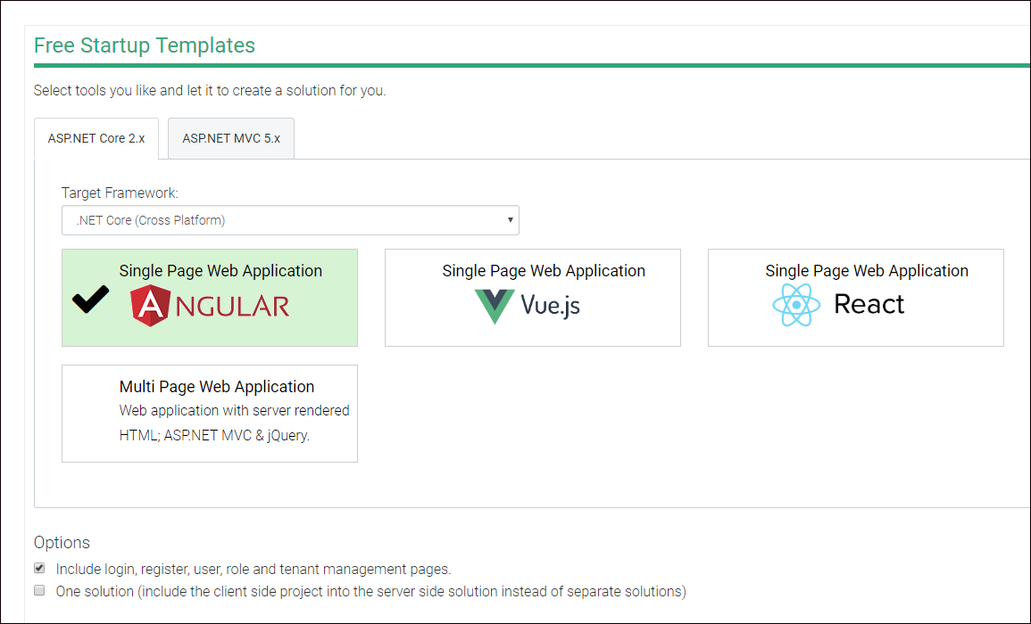

下载.net core 项目后，其中后端部分的项目视图如下所示。

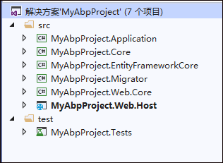

我们从这个项目里面可以看到，它主要是分为下面几个项目分层。

**Application应用层**：应用层提供一些应用服务（Application Services）方法供展现层调用。一个应用服务方法接收一个DTO(数据传输对象)作为输入参数，使用这个输入参数执行特定的领域层操作，并根据需要可返回另一个DTO。

**Core领域核心层**，领域层就是业务层，是一个项目的核心，所有业务规则都应该在领域层实现。这个项目里面，除了定义所需的领域实体类外，其实可以定义我们自己的自定义的仓储对象（类似DAL/IDAL），以及定义自己的业务逻辑层（类似BLL/IBLL），以及基于AutoMapper映射规则等内容。

**EntityFrameworkCore** 实体框架核心层，这个项目不需要修改太多内容，只需要在DbContext里面加入对应领域对象的仓储对象即可。

**Migrator数据迁移层**，这个是一个辅助创建的控制台程序项目，如果基于DB First，我们可以利用它来创建我们项目的初始化数据库。

**Web.Core Web核心层**，基于Web或者Web API的核心层，提供了对身份登陆验证的基础处理，没有其他内容。

**Web.Core.Host Web API的宿主层**，也是动态发布Web API的核心内容，另外在Web API里面整合了Swagger，使得我们可以方便对Web API的接口进行调试。

**Tests 单元测试层**，这个提供了一些应用层对象的模拟测试，其中测试的数据库使用的是Entity Framework 的内存数据库，不影响实际数据库内容。

以上是ABP框架的总体情况，我们到现在还没有正式深入介绍其中的各个部分，以及如果对这些内容进行优化处理，主要就是介绍一个整体性的ABP框架特性，以及ABP框架侧重的Web API方向，后续我继续对它进行深入的介绍和项目改造，以便适应我们实际的ABP项目开发。

## [ABP开发框架前后端开发系列---（2）框架的初步介绍](https://www.cnblogs.com/wuhuacong/p/10929889.html)

在前面随笔《[ABP开发框架前后端开发系列---（1）框架的总体介绍](https://www.cnblogs.com/wuhuacong/p/10919020.html)》大概介绍了这个ABP框架的主要特点，以及介绍了我对这框架的Web API应用优先的一些看法，本篇继续探讨ABP框架的初步使用，也就是我们下载到的ABP框架项目（基于ABP基础项目的扩展项目），如果理解各个组件模块，以及如何使用。

### 1）ABP框架应用项目的介绍

整个基础的ABP框架看似非常庞大，其实很多项目也很少内容，主要是独立封装不同的组件进行使用，如Automaper、SignalR、MongoDB、Quartz。。。等等内容，基本上我们主要关注的内容就是Abp这个主要的项目里面，其他的是针对不同的组件应用做的封装。

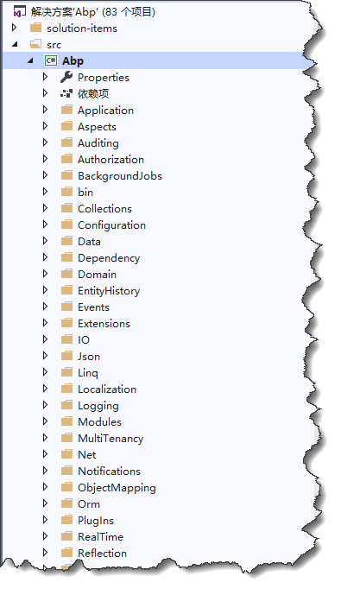

而基于基础ABP框架扩展出来的ABP应用项目，则简单很多，我们也是在需要用到不同组件的时候，才考虑引入对应的基础模块进行使用，一般来说，主要还是基于仓储管理实现基于数据库的应用，因此我们主要对微软的实体框架的相关内容了解清楚即可。



这个项目是一个除了包含基础的人员、角色、权限、认证、配置信息的基础项目外，而如果你从这里开始，对于其中的一些继承关系的了解，会增加很多困难，因为它们基础的用户、角色等对象关系实在是很复杂。

我建议从一个简单的项目开始，也就是基于一两个特定的应用表开始的项目，因此可以参考案例项目：[eventcloud](https://github.com/aspnetboilerplate/eventcloud) 或者 [sample-blog-module](https://github.com/aspnetboilerplate/sample-blog-module) 项目，我们入门理解起来可能更加清楚。这里我以[eventcloud](https://github.com/aspnetboilerplate/eventcloud)项目来进行分析项目中各个层的类之间的关系。

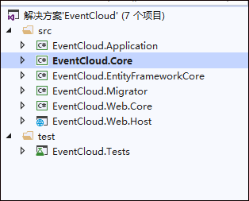

我们先从一个关系图来了解下框架下的领域驱动模块中的各个类之间的关系。

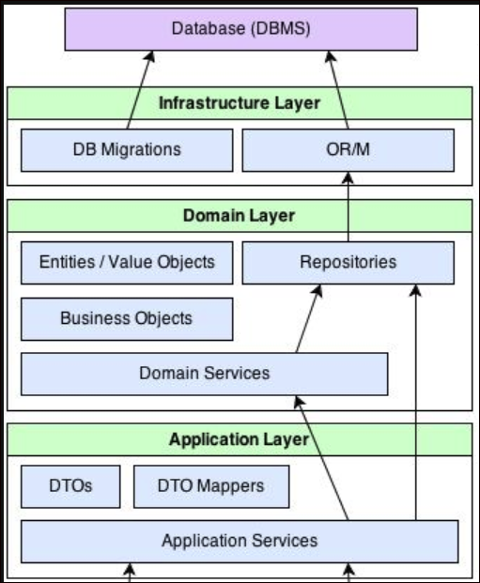

先以领域层，也就是项目中的EventCloud.Core里面的内容进行分析。

### 2）领域对象层的代码分析

首先，我们需要了解领域对象和数据库之间的关系的类，也就是领域实体信息，这个类非常关键，它是构建仓储模式和数据库表之间的关系的。

[](javascript:void(0);)

[Table("AppEvents")]

public class Event : FullAuditedEntity<Guid>, IMustHaveTenant

{

public virtual int TenantId { get; set; }

[Required]

[StringLength(MaxTitleLength)]

public virtual string Title { get; protected set; }

[StringLength(MaxDescriptionLength)]

public virtual string Description { get; protected set; }

public virtual DateTime Date { get; protected set; }

public virtual bool IsCancelled { get; protected set; }

......

}

[](javascript:void(0);)

这个里面定义了领域实体和表名之间的关系，其他属性也就是对应数据库的字段了

[Table("AppEvents")]

然后在EventCloud.EntityFrameworkCore项目里面，加入这个表的DbSet对象，如下代码所示。

[](javascript:void(0);)

namespace EventCloud.EntityFrameworkCore

{

public class EventCloudDbContext : AbpZeroDbContext<Tenant, Role, User, EventCloudDbContext>

{

**public virtual DbSet<Event> Events { get; set; }**

public virtual DbSet<EventRegistration> EventRegistrations { get; set; }

public EventCloudDbContext(DbContextOptions<EventCloudDbContext> options)

: base(options)

{

}

}

}

[](javascript:void(0);)

简单的话，仓储模式就可以跑起来了，我们利用 IRepository<Event, Guid> 接口就可以获取对应表的很多处理接口，包括增删改查、分页等等接口，不过为了进行业务逻辑的隔离，我们引入了Application Service应用层，同时也引入了DTO（数据传输对象）的概念，以便向应用层隐藏我们的领域对象信息，实现更加弹性化的处理。一般和领域对象对应的DTO对象定义如下所示。

[](javascript:void(0);)

[AutoMapFrom(typeof(Event))]

public class EventListDto : FullAuditedEntityDto<Guid>

{

public string Title { get; set; }

public string Description { get; set; }

public DateTime Date { get; set; }

public bool IsCancelled { get; set; }

public virtual int MaxRegistrationCount { get; protected set; }

public int RegistrationsCount { get; set; }

}

[](javascript:void(0);)

其中我们需要注意实体类继承自FullAuditedEntityDto<Guid>，它标记这个领域对象会记录创建、修改、删除的标记、时间和人员信息，如果需要深入了解这个部分，可以参考下ABP官网关于领域实体对象的介绍内容（[Entities](https://aspnetboilerplate.com/Pages/Documents/Entities)）。

通过在类增加标记性的特性处理，我们可以从Event领域对象到EventListDto的对象实现了自动化的映射。这样的定义处理，一般来说没有什么问题，但是如果我们需要把DTO（如EventListDto）隔离和领域对象（如Event）的关系，把DTO单独抽取来方便公用，那么我们可以在应用服务层定义一个领域对象的映射文件来替代这种声明式的映射关系，AutoMaper的映射文件定义如下所示。

[](javascript:void(0);)

public class EventMapProfile : Profile

{

public EventMapProfile()

{

CreateMap<EventListDto, Event>();

CreateMap<EventDetailOutput, Event>();

CreateMap<EventRegistrationDto, EventRegistration>();

}

}

[](javascript:void(0);)

这样抽取独立的映射文件，可以为我们单独抽取DTO对象和应用层接口作为一个独立项目提供方便，因为不需要依赖领域实体。如我改造项目的DTO层实例如下所示。

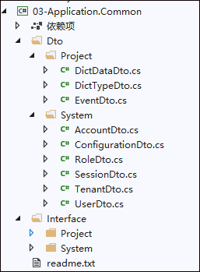

刚才介绍了领域实体和DTO对象的映射关系，就是为了给应用服务层提供数据的承载。

如果领域对象的逻辑处理比较复杂一些，还可以定义一个类似业务逻辑类（类似我们说说的BLL），一般ABP框架里面以Manager结尾的就是这个概念，如对于案例里面，业务逻辑接口和逻辑类定义如下所示，这里注意接口继承自IDomainService接口。

[](javascript:void(0);)

/// <summary>

/// Event的业务逻辑类

/// </summary>

public interface IEventManager: IDomainService

{

Task<Event> GetAsync(Guid id);

Task CreateAsync(Event @event);

void Cancel(Event @event);

Task<EventRegistration> RegisterAsync(Event @event, User user);

Task CancelRegistrationAsync(Event @event, User user);

Task<IReadOnlyList<User>> GetRegisteredUsersAsync(Event @event);

}

[](javascript:void(0);)

业务逻辑类的实现如下所示。

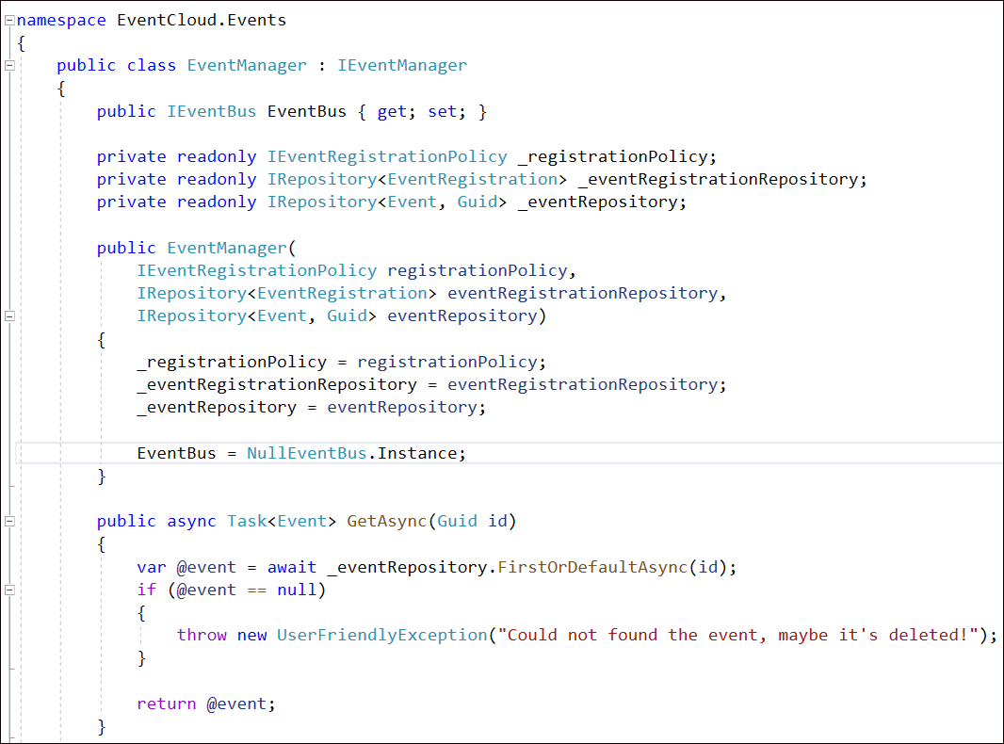

我们看到这个类的构造函数里面，带入了几个接口对象的参数，这个就是DI，依赖注入的概念，这些通过IOC容易进行构造函数的注入，我们只需要知道，在模块启动后，这些接口都可以使用就可以了，如果需要了解更深入的，可以参考ABP官网对于依赖注入的内容介绍（[Dependency Injection](https://aspnetboilerplate.com/Pages/Documents/Dependency-Injection)）。

这样我们对应的Application Service里面，对于Event的应用服务层的类EventAppService ，如下所示。

[](javascript:void(0);)

[AbpAuthorize]

public class EventAppService : EventCloudAppServiceBase, IEventAppService

{

private readonly IEventManager _eventManager;

private readonly IRepository<Event, Guid> _eventRepository;

public EventAppService(

IEventManager eventManager,

IRepository<Event, Guid> eventRepository)

{

_eventManager = eventManager;

_eventRepository = eventRepository;

}

......

[](javascript:void(0);)

这里的服务层类提供了两个接口注入，一个是自定义的事件业务对象类，一个是标准的仓储对象。

大多数情况下如果是基于Web API的架构下，如果是基于数据库表的处理，我觉得领域的业务管理类也是不必要的，直接使用仓储的标准对象处理，已经可以满足大多数的需要了，一些逻辑我们可以在Application Service里面实现以下即可。

### 3）字典模块业务类的简化

我们以字典模块的字典类型表来介绍。

领域业务对象接口层定义如下所示（类似IBLL）

[](javascript:void(0);)

/// <summary>

/// 领域业务管理接口

/// </summary>

public interface IDictTypeManager : IDomainService

{

/// <summary>

/// 获取所有字典类型的列表集合(Key为名称，Value为ID值）

/// </summary>

/// <param name="dictTypeId">字典类型ID，为空则返回所有</param>

/// <returns></returns>

Task<Dictionary<string, string>> GetAllType(string dictTypeId);

}

[](javascript:void(0);)

领域业务对象管理类（类似BLL）

[](javascript:void(0);)

/// <summary>

/// 领域业务管理类实现

/// </summary>

public class DictTypeManager : DomainService, IDictTypeManager

{

private readonly IRepository<DictType, string> _dictTypeRepository;

public DictTypeManager(IRepository<DictType, string> dictTypeRepository)

{

this._dictTypeRepository = dictTypeRepository;

}

/// <summary>

/// 获取所有字典类型的列表集合(Key为名称，Value为ID值）

/// </summary>

/// <param name="dictTypeId">字典类型ID，为空则返回所有</param>

/// <returns></returns>

public async Task<Dictionary<string, string>> GetAllType(string dictTypeId)

{

IList<DictType> list = null;

if (!string.IsNullOrWhiteSpace(dictTypeId))

{

list = await _dictTypeRepository.GetAllListAsync(p => p.PID == dictTypeId);

}

else

{

list = await _dictTypeRepository.GetAllListAsync();

}

Dictionary<string, string> dict = new Dictionary<string, string>();

foreach (var info in list)

{

if (!dict.ContainsKey(info.Name))

{

dict.Add(info.Name, info.Id);

}

}

return dict;

}

}

[](javascript:void(0);)

然后领域对象的应用服务层接口实现如下所示

[](javascript:void(0);)

[AbpAuthorize]

public class DictTypeAppService : MyAsyncServiceBase<DictType, DictTypeDto, string, PagedResultRequestDto, CreateDictTypeDto, DictTypeDto>, IDictTypeAppService

{

private readonly IDictTypeManager _manager;

private readonly IRepository<DictType, string> _repository;

public DictTypeAppService(

IRepository<DictType, string> repository,

IDictTypeManager manager) : base(repository)

{

_repository = repository;

_manager = manager;

}

/// <summary>

/// 获取所有字典类型的列表集合(Key为名称，Value为ID值）

/// </summary>

/// <returns></returns>

public async Task<Dictionary<string, string>> GetAllType(string dictTypeId)

{

**var result = await _manager.GetAllType(dictTypeId);**

return result;

}

......

[](javascript:void(0);)

这样就在应用服务层里面，就整合了业务逻辑类的处理，不过这样的做法，对于常规数据库的处理来说，显得有点累赘，还需要多定义一个业务对象接口和一个业务对象实现，同时在应用层接口里面，也需要多增加一个接口参数，总体感觉有点多余，因此我把它改为使用标准的仓储对象来处理就可以达到同样的目的了。

在项目其中对应位置，删除字典类型的一个业务对象接口和一个业务对象实现，改为标准仓储对象的接口处理，相当于把业务逻辑里面的代码提出来放在服务层而已，那么在应用服务层的处理代码如下所示。

[](javascript:void(0);)

[AbpAuthorize]

public class DictTypeAppService : MyAsyncServiceBase<DictType, DictTypeDto, string, PagedResultRequestDto, CreateDictTypeDto, DictTypeDto>, IDictTypeAppService

{

private readonly IRepository<DictType, string> _repository;

public DictTypeAppService(

IRepository<DictType, string> repository) : base(repository)

{

_repository = repository;

}

/// <summary>

/// 获取所有字典类型的列表集合(Key为名称，Value为ID值）

/// </summary>

/// <returns></returns>

public async Task<Dictionary<string, string>> GetAllType(string dictTypeId)

{

IList<DictType> list = null;

if (!string.IsNullOrWhiteSpace(dictTypeId))

{

list = await Repository.GetAllListAsync(p => p.PID == dictTypeId);

}

else

{

list = await Repository.GetAllListAsync();

}

Dictionary<string, string> dict = new Dictionary<string, string>();

foreach (var info in list)

{

if (!dict.ContainsKey(info.Name))

{

dict.Add(info.Name, info.Id);

}

}

return dict;

}

......

[](javascript:void(0);)

这样我们少定义两个文件，以及减少协调业务类的代码，代码更加简洁和容易理解，反正最终实现都是基于仓储对象的接口调用。

另外，我们继续了解项目，知道在Web.Host项目是我们Web API层启动，且动态构建Web API层的服务层。它整合了Swagger对接口的测试使用。

[](javascript:void(0);)

// Swagger - Enable this line and the related lines in Configure method to enable swagger UI

services.AddSwaggerGen(options =>

{

options.SwaggerDoc("v1", new Info { Title = "MyProject API", Version = "v1" });

options.DocInclusionPredicate((docName, description) => true);

// Define the BearerAuth scheme that's in use

options.AddSecurityDefinition("bearerAuth", new ApiKeyScheme()

{

Description = "JWT Authorization header using the Bearer scheme. Example: \"Authorization: Bearer {token}\"",

Name = "Authorization",

In = "header",

Type = "apiKey"

});

// Assign scope requirements to operations based on AuthorizeAttribute

options.OperationFilter<SecurityRequirementsOperationFilter>();

});

[](javascript:void(0);)

启动项目，我们可以看到Swagger的管理界面如下所示。

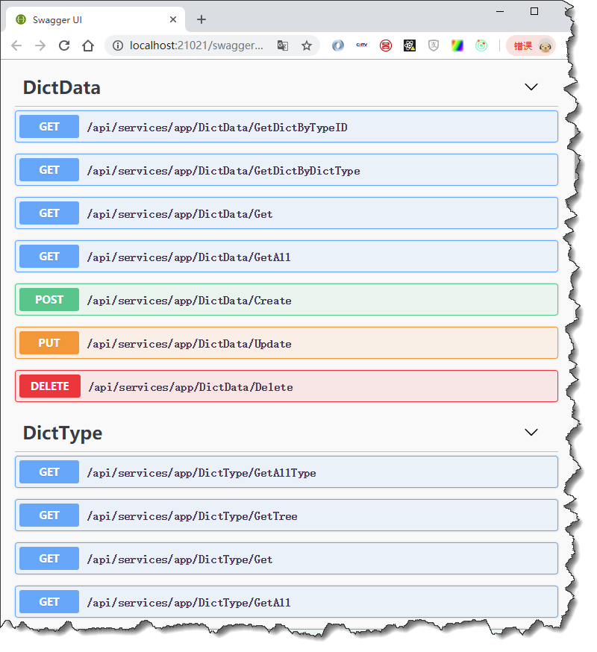

## [ABP开发框架前后端开发系列---（3）框架的分层和文件组织](https://www.cnblogs.com/wuhuacong/p/10931243.html)

在前面随笔《[ABP开发框架前后端开发系列---（2）框架的初步介绍](https://www.cnblogs.com/wuhuacong/p/10929889.html)》中，我介绍了ABP应用框架的项目组织情况，以及项目中领域层各个类代码组织，以便基于数据库应用的简化处理。本篇随笔进一步对ABP框架原有基础项目进行一定的改进，减少领域业务层的处理，同时抽离领域对象的AutoMapper标记并使用配置文件代替，剥离应用服务层的DTO和接口定义，以便我们使用更加方便和简化，为后续使用代码生成工具结合相应分层代码的快速生成做一个铺垫。

### 1）ABP项目的改进结构

ABP官网文档里面，对自定义仓储类是不推荐的（除非找到合适的借口需要做），同时对领域对象的业务管理类，也是持保留态度，认为如果只有一个应用入口的情况（我主要考虑Web API优先），因此领域业务对象也可以不用自定义，因此我们整个ABP应用框架的思路就很清晰了，同时使用标准的仓储类，基本上可以解决绝大多数的数据操作。减少自定义业务管理类的目的是降低复杂度，同时我们把DTO对象和领域对象的映射关系抽离到应有服务层的AutoMapper的Profile文件中定义，这样可以简化DTO不依赖领域对象，因此DTO和应用服务层的接口可以共享给类似Winform、UWP/WPF、控制台程序等使用，避免重复定义，这点类似我们传统的Entity层。这里我强调一点，这样改进ABP框架，并没有改变整个ABP应用框架的分层和调用规则，只是尽可能的简化和保持公用的内容。

改进后的解决方案项目结构如下所示。

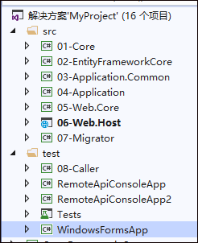

以上是VS里面解决方案的项目结构，我根据项目之间的关系，整理了一个架构的图形，如下所示。

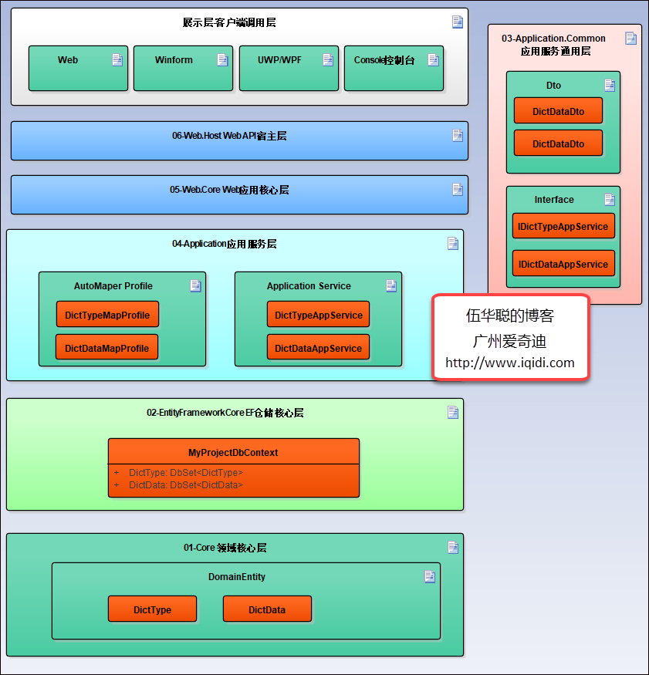

上图中，其中橘红色部分就是我们为各个层添加的类或者接口，分层上的序号是我们需要逐步处理的内容，我们来逐一解读一下各个类或者接口的内容。

### 2）项目分层的代码

我们介绍的基于领域驱动处理，第一步就是定义领域实体和数据库表之间的关系，我这里以字典模块的表来进行举例介绍。

首先我们创建字典模块里面两个表，两个表的字段设计如下所示。

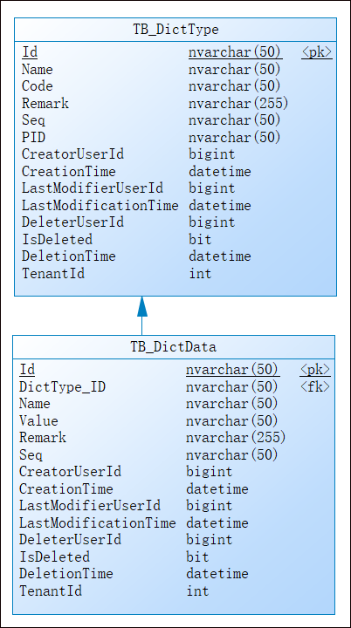

而其中我们Id是业务对象的主键，所有表都是统一的，两个表之间都有一部分重复的字段，是用来做操作记录的。

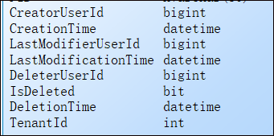

这个里面我们可以记录创建的用户ID、创建时间、修改的用户ID、修改时间、删除的信息等。

**1）领域对象**

例如我们定义字典类型的领域对象，如下代码所示。

[](javascript:void(0);)

[Table("TB_DictType")]

public class DictType : FullAuditedEntity<string>

{

/// <summary>

/// 类型名称

/// </summary>

[Required]

public virtual string Name { get; set; }

/// <summary>

/// 字典代码

/// </summary>

public virtual string Code { get; set; }

/// <summary>

/// 父ID

/// </summary>

public virtual string PID { get; set; }

/// <summary>

/// 备注

/// </summary>

public virtual string Remark { get; set; }

/// <summary>

/// 排序

/// </summary>

public virtual string Seq { get; set; }

}

[](javascript:void(0);)

其中FullAuditedEntity<string>代表我需要记录对象的增删改时间和用户信息，当然还有AuditedEntity和CreationAuditedEntity基类对象，来标识记录信息的不同。

字典数据的领域对象定义如下所示。

[](javascript:void(0);)

[Table("TB_DictData")]

public class DictData : FullAuditedEntity<string>

{

/// <summary>

/// 字典类型ID

/// </summary>

[Required]

public virtual string DictType_ID { get; set; }

/// <summary>

/// 字典大类

/// </summary>

[ForeignKey("DictType_ID")]

public virtual DictType DictType { get; set; }

/// <summary>

/// 字典名称

/// </summary>

[Required]

public virtual string Name { get; set; }

/// <summary>

/// 字典值

/// </summary>

public virtual string Value { get; set; }

/// <summary>

/// 备注

/// </summary>

public virtual string Remark { get; set; }

/// <summary>

/// 排序

/// </summary>

public virtual string Seq { get; set; }

}

[](javascript:void(0);)

这里注意我们有一个外键DictType_ID，同时有一个DictType对象的信息，这个我们使用仓储对象操作就很方便获取到对应的字典类型对象了。

[ForeignKey("DictType_ID")]

public virtual DictType DictType { get; set; }

### 2）EF的仓储核心层

这个部分我们基本上不需要什么改动，我们只需要加入我们定义好的仓储对象DbSet即可，如下所示。

[](javascript:void(0);)

public class MyProjectDbContext : AbpZeroDbContext<Tenant, Role, User, MyProjectDbContext>

{

//字典内容

**public virtual DbSet<DictType> DictType { get; set; }**

**public virtual DbSet<DictData> DictData { get; set; }**

public MyProjectDbContext(DbContextOptions<MyProjectDbContext> options)

: base(options)

{

}

}

[](javascript:void(0);)

通过上面代码，我们可以看到，我们每加入一个领域对象实体，在这里就需要增加一个DbSet的对象属性，至于它们是如何协同处理仓储模式的，我们可以暂不关心它的机制。

### 3）应用服务通用层

这个项目分层里面，我们主要放置在各个模块里面公用的DTO和应用服务接口类。

例如我们定义字典类型的DTO对象，如下所示，这里涉及的DTO，没有使用AutoMapper的标记。

[](javascript:void(0);)

/// <summary>

/// 字典对象DTO

/// </summary>

public class DictTypeDto : EntityDto<string>

{

/// <summary>

/// 类型名称

/// </summary>

[Required]

public virtual string Name { get; set; }

/// <summary>

/// 字典代码

/// </summary>

public virtual string Code { get; set; }

/// <summary>

/// 父ID

/// </summary>

public virtual string PID { get; set; }

/// <summary>

/// 备注

/// </summary>

public virtual string Remark { get; set; }

/// <summary>

/// 排序

/// </summary>

public virtual string Seq { get; set; }

}

[](javascript:void(0);)

字典类型的应用服务层接口定义如下所示。

[](javascript:void(0);)

public interface IDictTypeAppService : IAsyncCrudAppService<DictTypeDto, string, PagedResultRequestDto, CreateDictTypeDto, DictTypeDto>

{

/// <summary>

/// 获取所有字典类型的列表集合(Key为名称，Value为ID值）

/// </summary>

/// <param name="dictTypeId">字典类型ID，为空则返回所有</param>

/// <returns></returns>

Task<Dictionary<string, string>> GetAllType(string dictTypeId);

/// <summary>

/// 获取字典类型一级列表及其下面的内容

/// </summary>

/// <param name="pid">如果指定PID，那么找它下面的记录，否则获取所有</param>

/// <returns></returns>

Task<IList<DictTypeNodeDto>> GetTree(string pid);

}

[](javascript:void(0);)

从上面的接口代码，我们可以看到，字典类型的接口基类是基于异步CRUD操作的基类接口IAsyncCrudAppService，这个是在ABP核心项目的Abp.ZeroCore项目里面，使用它需要引入对应的项目依赖

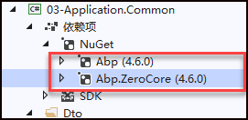

而基于IAsyncCrudAppService的接口定义，我们往往还需要多定义几个DTO对象，如创建对象、更新对象、删除对象、分页对象等等。

如字典类型的创建对象DTO类定义如下所示，由于操作内容没有太多差异，我们可以简单的继承自DictTypeDto即可。

[](javascript:void(0);)

/// <summary>

/// 字典类型创建对象

/// </summary>

public class CreateDictTypeDto : DictTypeDto

{

}

[](javascript:void(0);)

IAsyncCrudAppService定义了几个通用的创建、更新、删除、获取单个对象和获取所有对象列表的接口，接口定义如下所示。

[](javascript:void(0);)

namespace Abp.Application.Services

{

public interface IAsyncCrudAppService<TEntityDto, TPrimaryKey, in TGetAllInput, in TCreateInput, in TUpdateInput, in TGetInput, in TDeleteInput> : IApplicationService, ITransientDependency

where TEntityDto : IEntityDto<TPrimaryKey>

where TUpdateInput : IEntityDto<TPrimaryKey>

where TGetInput : IEntityDto<TPrimaryKey>

where TDeleteInput : IEntityDto<TPrimaryKey>

{

Task<TEntityDto> Create(TCreateInput input);

Task Delete(TDeleteInput input);

Task<TEntityDto> Get(TGetInput input);

Task<PagedResultDto<TEntityDto>> GetAll(TGetAllInput input);

Task<TEntityDto> Update(TUpdateInput input);

}

}

[](javascript:void(0);)

而由于这个接口定义了这些通用处理接口，我们在做应用服务类的实现的时候，都往往基于基类AsyncCrudAppService，默认具有以上接口的实现。

同理，对于字典数据对象的操作类似，我们创建相关的DTO对象和应用服务层接口。

[](javascript:void(0);)

/// <summary>

/// 字典数据的DTO

/// </summary>

public class DictDataDto : EntityDto<string>

{

/// <summary>

/// 字典类型ID

/// </summary>

[Required]

public virtual string DictType_ID { get; set; }

/// <summary>

/// 字典名称

/// </summary>

[Required]

public virtual string Name { get; set; }

/// <summary>

/// 指定值

/// </summary>

public virtual string Value { get; set; }

/// <summary>

/// 备注

/// </summary>

public virtual string Remark { get; set; }

/// <summary>

/// 排序

/// </summary>

public virtual string Seq { get; set; }

}

/// <summary>

/// 创建字典数据的DTO

/// </summary>

public class CreateDictDataDto : DictDataDto

{

}

[](javascript:void(0);)

[](javascript:void(0);)

/// <summary>

/// 字典数据的应用服务层接口

/// </summary>

public interface IDictDataAppService : IAsyncCrudAppService<DictDataDto, string, PagedResultRequestDto, CreateDictDataDto, DictDataDto>

{

/// <summary>

/// 根据字典类型ID获取所有该类型的字典列表集合(Key为名称，Value为值）

/// </summary>

/// <param name="dictTypeId">字典类型ID</param>

/// <returns></returns>

Task<Dictionary<string, string>> GetDictByTypeID(string dictTypeId);

/// <summary>

/// 根据字典类型名称获取所有该类型的字典列表集合(Key为名称，Value为值）

/// </summary>

/// <param name="dictType">字典类型名称</param>

/// <returns></returns>

Task<Dictionary<string, string>> GetDictByDictType(string dictTypeName);

}

[](javascript:void(0);)

**4）应用服务层实现**

应用服务层是整个ABP框架的灵魂所在，对内协同仓储对象实现数据的处理，对外配合Web.Core、Web.Host项目提供Web API的服务，而Web.Core、Web.Host项目几乎不需要进行修改，因此应用服务层就是一个非常关键的部分，需要考虑对用户登录的验证、接口权限的认证、以及对审计日志的记录处理，以及异常的跟踪和传递，基本上应用服务层就是一个大内总管的角色，重要性不言而喻。

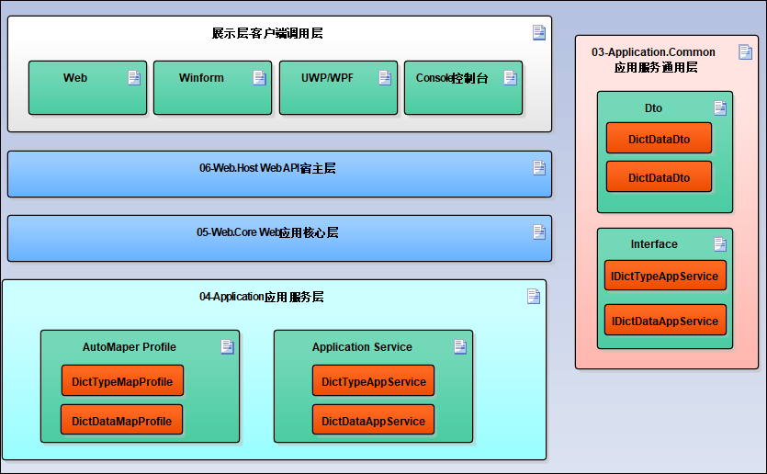

应用服务层只需要根据应用服务通用层的DTO和服务接口，利用标准的仓储对象进行数据的处理调用即可。

如对于字典类型的应用服务层实现类代码如下所示。

[](javascript:void(0);)

/// <summary>

/// 字典类型应用服务层实现

/// </summary>

[AbpAuthorize]

public class DictTypeAppService : MyAsyncServiceBase<DictType, DictTypeDto, string, PagedResultRequestDto, CreateDictTypeDto, DictTypeDto>, IDictTypeAppService

{

/// <summary>

/// 标准的仓储对象

/// </summary>

private readonly IRepository<DictType, string> _repository;

public DictTypeAppService(IRepository<DictType, string> repository) : base(repository)

{

_repository = repository;

}

/// <summary>

/// 获取所有字典类型的列表集合(Key为名称，Value为ID值）

/// </summary>

/// <returns></returns>

public async Task<Dictionary<string, string>> GetAllType(string dictTypeId)

{

IList<DictType> list = null;

if (!string.IsNullOrWhiteSpace(dictTypeId))

{

list = await Repository.GetAllListAsync(p => p.PID == dictTypeId);

}

else

{

list = await Repository.GetAllListAsync();

}

Dictionary<string, string> dict = new Dictionary<string, string>();

foreach (var info in list)

{

if (!dict.ContainsKey(info.Name))

{

dict.Add(info.Name, info.Id);

}

}

return dict;

}

/// <summary>

/// 获取字典类型一级列表及其下面的内容

/// </summary>

/// <param name="pid">如果指定PID，那么找它下面的记录，否则获取所有</param>

/// <returns></returns>

public async Task<IList<DictTypeNodeDto>> GetTree(string pid)

{

//确保PID非空

pid = string.IsNullOrWhiteSpace(pid) ? "-1" : pid;

List<DictTypeNodeDto> typeNodeList = new List<DictTypeNodeDto>();

var topList = Repository.GetAllList(s => s.PID == pid).MapTo<List<DictTypeNodeDto>>();//顶级内容

foreach(var dto in topList)

{

var subList = Repository.GetAllList(s => s.PID == dto.Id).MapTo<List<DictTypeNodeDto>>();

if (subList != null && subList.Count > 0)

{

dto.Children.AddRange(subList);

}

}

return await Task.FromResult(topList);

}

}

[](javascript:void(0);)

我们可以看到，标准的增删改查操作，我们不需要实现，因为已经在基类应用服务类AsyncCrudAppService，默认具有这些接口的实现。

而我们在类的时候，看到一个声明的标签[AbpAuthorize]，就是对这个服务层的访问，需要用户的授权登录才可以访问。

**5）Web.Host Web API宿主层**

如我们在Web.Host项目里面启动的Swagger接口测试页面里面，就是需要先登录的。

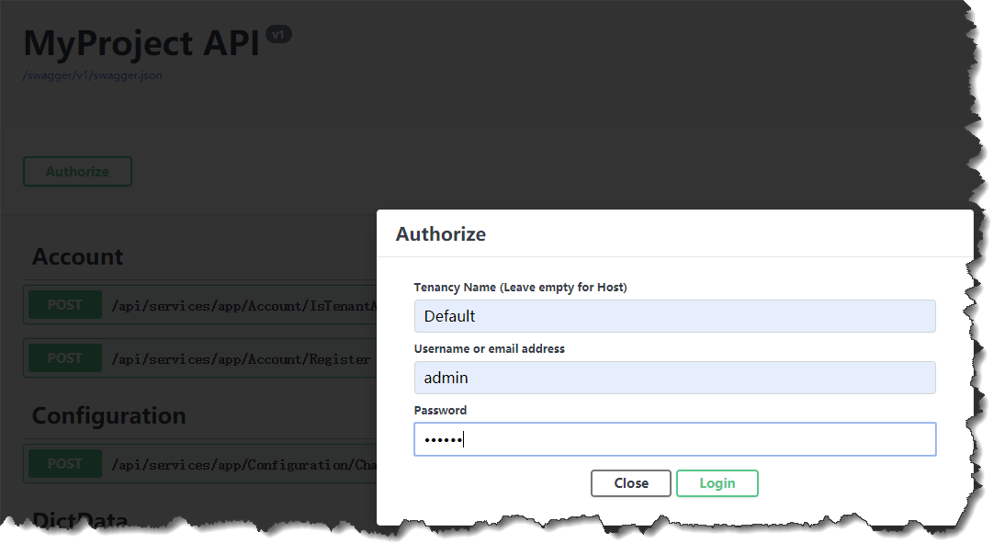

这样我们测试字典类型或者字典数据的接口，才能返回响应的数据。

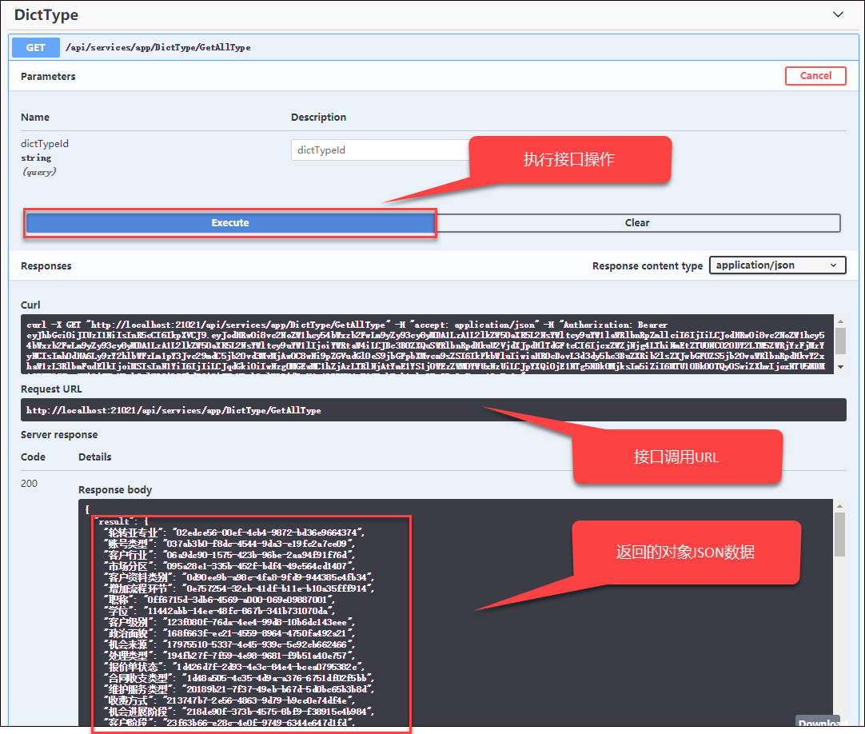

由于篇幅的关系，后面在另起篇章介绍如何封装Web API的调用类，并在控制台程序和Winform程序中对Web API接口服务层的调用，以后还会考虑在Ant-Design（React）和IVIew（Vue）里面进行Web界面的封装调用。

这两天把这一个月来研究ABP的心得体会都尽量写出来和大家探讨，同时也希望大家不要认为我这些是灌水之作即可。

## [ABP开发框架前后端开发系列---（4）Web API调用类的封装和使用](https://www.cnblogs.com/wuhuacong/p/10932139.html)

在前面随笔介绍ABP应用框架的项目组织情况，以及项目中领域层各个类代码组织，以及简化了ABP框架的各个层的内容，使得我们项目结构更加清晰。上篇随笔已经介绍了字典模块中应用服务层接口的实现情况，并且通过运行Web API的宿主程序，可以在界面上进行接口测试了，本篇随笔基于前面介绍的基础上，介绍Web API调用类的封装和使用，使用包括控制台和Winform中对调用封装类的使用。

在上篇随笔《[ABP开发框架前后端开发系列---（3）框架的分层和文件组织](https://www.cnblogs.com/wuhuacong/p/10931243.html)》中我绘制了改进后的ABP框架的架构图示，如下图所示。



这个项目分层里面的 03-Application.Common 应用服务通用层，我们主要放置在各个模块里面公用的DTO和应用服务接口类。有了这些DTO文件和接口类，我们就不用在客户端（如Winform客户、控制台、WPF/UWP等）重复编写这部分的内容，直接使用即可。

这些DTO文件和接口类文件，我们的主要用途是用来封装客户端调用Web API的调用类，使得我们在界面使用的时候，调用更加方便。

### 1）Web API调用类封装

为了更方便在控制台客户端、Winform客户端等场景下调用Web API的功能，我们需要对应用服务层抛出的Web API接口进行封装，然后结合DTO类实现一个标准的接口实现。

由于这些调用类可能在多个客户端中进行共享，因此根据我们在混合框架中积累的经验，我们把它们独立为一个项目进行管理，如下项目视图所示。

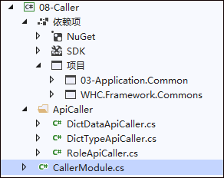

其中DictDataApiCaller 就是对应领域对象 <领域对象>ApiCaller的命名规则。

如对于字典模块的API封装类，它们继承一个相同的基类，然后实现特殊的自定义接口即可，这样可以减少常规的Create、Get、GetAll、Update、Delete等操作的代码，这些全部由调用基类进行处理，而只需要实现自定义的接口调用即可。如下是字典模块DictType和DictData两个业务对象的API封装关系。

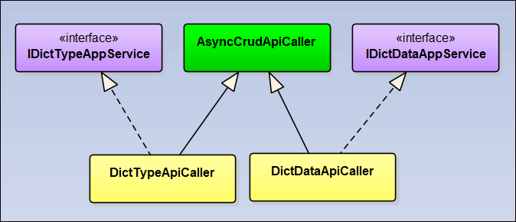

如对于字典类型的API封装类定义代码如下所示。

[](javascript:void(0);)

/// <summary>

/// 字典类型对象的Web API调用处理

/// </summary>

public class DictTypeApiCaller : AsyncCrudApiCaller<DictTypeDto, string, DictTypePagedDto, CreateDictTypeDto, DictTypeDto>, IDictTypeAppService

{

/// <summary>

/// 提供单件对象使用

/// </summary>

public static DictTypeApiCaller Instance

{

get

{

return Singleton<DictTypeApiCaller>.Instance;

}

}

......

[](javascript:void(0);)

这里我们可以通过单件的方式来使用字典类型API的封装类实例 DictTypeApiCaller.Instance

对于Web API的调用，我们知道，一般需要使用WebClient或者HttpRequest的底层类进行Url的访问处理，通过提供相应的数据，获取对应的返回结果。

而对于操作方法的类型，是使用POST、GET、INPUT、DELETE的不同，需要看具体的接口，我们可以通过Swagger UI 呈现出来的进行处理即可，如下所示的动作类型。

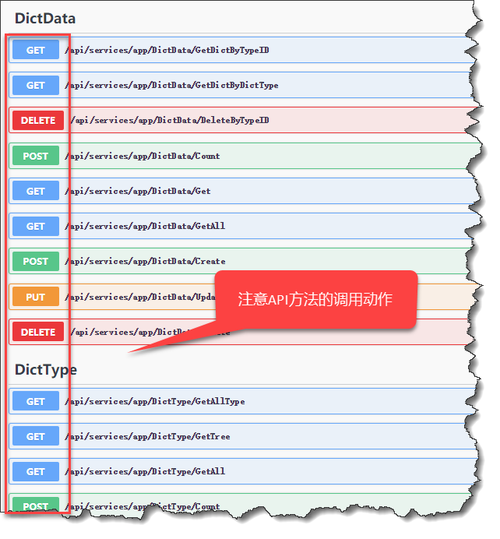

如果处理动作不匹配，如本来是Post的用Get方法，或者是Delete的用Post方法，都会出错。

在Abp.Web.Api项目里面有一个AbpWebApiClient的封装方法，里面实现了POST方法，可以参考来做对应的WebClient的封装调用。

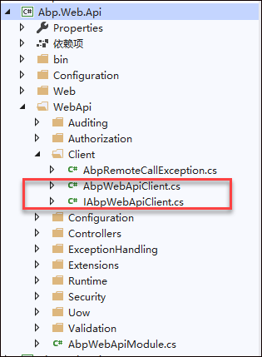

我在它的基础上扩展了实现方法，包括了Get、Put、Delete方法的调用。

我们使用的时候，初始化它就可以了。

apiClient = new AbpWebApiClient();

例如，我们对于常规的用户登录处理，它的API调用封装的操作代码如下所示，这个是一个POST方法。

[](javascript:void(0);)

/// <summary>

/// 对用户身份进行认证

/// </summary>

/// <param name="username">用户名</param>

/// <param name="password">用户密码</param>

/// <returns></returns>

public async virtual Task<AuthenticateResult> Authenticate(string username, string password)

{

var url = string.Format("{0}/api/TokenAuth/Authenticate", ServerRootAddress);

var input = new

{

UsernameOrEmailAddress = username,

Password = password

};

var result = await apiClient.PostAsync<AuthenticateResult>(url, input);

return result;

}

[](javascript:void(0);)

对于业务接口来说，我们都是基于约定的规则来命名接口名称和地址的，如对于GetAll这个方法来说，字典类型的地址如下所示。

/api/services/app/DictData/GetAll

另外还包括服务器的基础地址，从而构建一个完整的调用地址如下所示。

http://localhost:21021/api/services/app/DictData/GetAll

由于这些规则确定，因此我们可以通过动态构建这个API地址即可。

string url = GetActionUrl(MethodBase.GetCurrentMethod());//获取访问API的地址（未包含参数）

url += string.Format("?SkipCount={0}&MaxResultCount={1}", dto.SkipCount, dto.MaxResultCount);

而对于GetAll函数来说，这个定义如下所示。

Task<PagedResultDto<TEntityDto>> GetAll(TGetAllInput input)

它是需要根据一定的条件进行查询的，不仅仅是 SkipCount 和 MaxResultCount两个属性，因此我们需要动态组合它的url参数，因此建立一个辅助类来动态构建这些输入参数地址。

[](javascript:void(0);)

/// <summary>

/// 获取所有对象列表

/// </summary>

/// <param name="input">获取所有条件</param>

/// <returns></returns>

public async virtual Task<PagedResultDto<TEntityDto>> GetAll(TGetAllInput input)

{

AddRequestHeaders();//加入认证的token头信息

string url = GetActionUrl(MethodBase.GetCurrentMethod());//获取访问API的地址（未包含参数）

url = GetUrlParam(input, url);

var result = await apiClient.GetAsync<PagedResultDto<TEntityDto>>(url);

return result;

}

[](javascript:void(0);)

这样我们这个API的调用封装类的基类就实现了常规的功能了。效果如下所示。

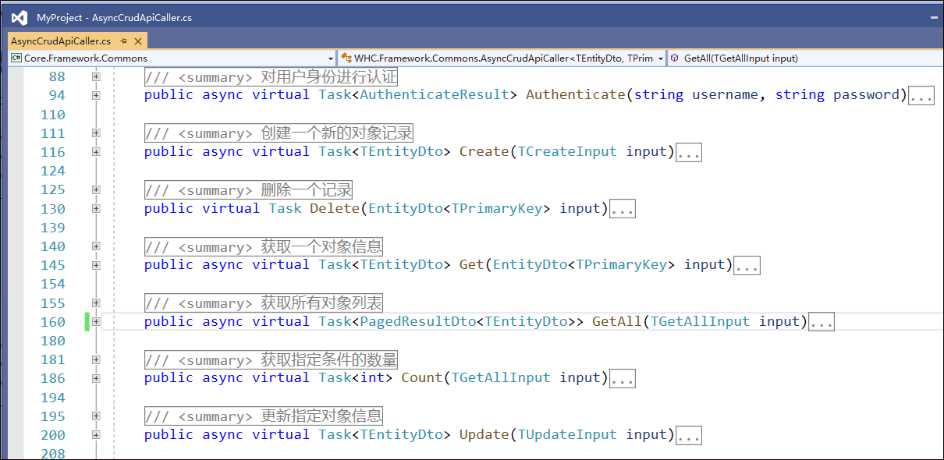

而字典类型的API封装类，我们只需要实现特定的自定义接口即可，省却我们很多的工作量。

[](javascript:void(0);)

namespace MyProject.Caller

{

/// <summary>

/// 字典类型对象的Web API调用处理

/// </summary>

public class DictTypeApiCaller : AsyncCrudApiCaller<DictTypeDto, string, DictTypePagedDto, CreateDictTypeDto, DictTypeDto>, IDictTypeAppService

{

/// <summary>

/// 提供单件对象使用

/// </summary>

public static DictTypeApiCaller Instance

{

get

{

return Singleton<DictTypeApiCaller>.Instance;

}

}

/// <summary>

/// 默认构造函数

/// </summary>

public DictTypeApiCaller()

{

this.DomainName = "DictType";//指定域对象名称，用于组装接口地址

}

public async Task<Dictionary<string, string>> GetAllType(string dictTypeId)

{

AddRequestHeaders();//加入认证的token头信息

string url = GetActionUrl(MethodBase.GetCurrentMethod());//获取访问API的地址（未包含参数）

url += string.Format("?dictTypeId={0}", dictTypeId);

var result = await apiClient.GetAsync<Dictionary<string, string>>(url);

return result;

}

public async Task<IList<DictTypeNodeDto>> GetTree(string pid)

{

AddRequestHeaders();//加入认证的token头信息

string url = GetActionUrl(MethodBase.GetCurrentMethod());//获取访问API的地址（未包含参数）

url += string.Format("?pid={0}", pid);

var result = await apiClient.GetAsync<IList<DictTypeNodeDto>>(url);

return result;

}

}

}

[](javascript:void(0);)

### 2）API封装类的调用

前面小节介绍了针对Web API接口的封装，以适应客户端快速调用的目的，这个封装作为一个独立的封装层，以方便各个模块之间进行共同调用。

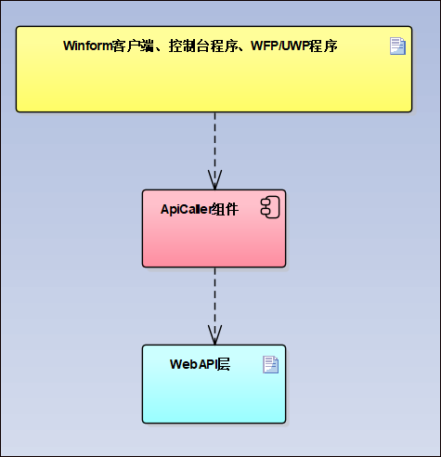

到这里为止，我们还没有测试过具体的调用，还没有了解实际调用过程中是否有问题，当然我们在开发的时候，一般都是一步步来的，但也是确保整个路线没有问题的。

实际情况如何，是骡是马拉出来溜溜就知道了。

首先我们创建一个基于.net Core的控制台程序，项目情况如下所示。

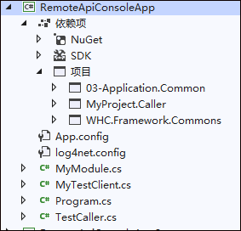

在其中我们定义这个项目的模块信息，它是依赖于APICaller层的模块。

[](javascript:void(0);)

namespace RemoteApiConsoleApp

{

[DependsOn(typeof(CallerModule))]

public class MyModule : AbpModule

{

public override void Initialize()

{

IocManager.RegisterAssemblyByConvention(Assembly.GetExecutingAssembly());

}

}

}

[](javascript:void(0);)

在ABP里面，模块是通过一定顺序启动的，如果我们通过AbpBootstrapper类来启动相关的模块，启动模块的代码如下所示。

[](javascript:void(0);)

//使用AbpBootstrapper创建类来处理

using (var bootstrapper = AbpBootstrapper.Create<MyModule>())

{

bootstrapper.Initialize();

..........

[](javascript:void(0);)

模块启动后，系统的IOC容器会为我们注册好相关的接口对象，那么调用API封装类的代码如下所示。

[](javascript:void(0);)

//使用AbpBootstrapper创建类来处理

using (var bootstrapper = AbpBootstrapper.Create<MyModule>())

{

bootstrapper.Initialize();

#region Role

using (var client = bootstrapper.IocManager.ResolveAsDisposable<RoleApiCaller>())

{

var caller = client.Object;

Console.WriteLine("Logging in with TOKEN based auth...");

var token = caller.Authenticate("admin", "123qwe").Result;

Console.WriteLine(token.ToJson());

caller.RequestHeaders.Add(new NameValue("Authorization", "Bearer " + token.AccessToken));

Console.WriteLine("Getting roles...");

var pagerDto = new PagedResultRequestDto() { SkipCount = 0, MaxResultCount = 10 };

var result = caller.GetAll(pagerDto);

Console.WriteLine(result.ToJson());

Console.WriteLine("Create role...");

List<string> permission = new List<string>() { "Pages.Roles" };

var createRoleDto = new CreateRoleDto { DisplayName = "test", Name = "Test", Description = "test", Permissions = permission };

var roleDto = caller.Create(createRoleDto).Result;

Console.WriteLine(roleDto.ToJson());

var singleDto = new EntityDto<int>() { Id = roleDto.Id };

Console.WriteLine("Getting role by id...");

roleDto = caller.Get(singleDto).Result;

Console.WriteLine(roleDto);

Console.WriteLine("Delete role...");

var delResult = caller.Delete(singleDto);

Console.WriteLine(delResult.ToJson());

Console.ReadLine();

}

#endregion

[](javascript:void(0);)

上面是对角色的相关接口操作，如果对于我们之前创建的字典模块，那么它的操作代码类似，如下所示。

[](javascript:void(0);)

#region DictType

using (var client = bootstrapper.IocManager.ResolveAsDisposable<DictTypeApiCaller>())

{

var caller = client.Object;

Console.WriteLine("Logging in with TOKEN based auth...");

var token = caller.Authenticate("admin", "123qwe").Result;

Console.WriteLine(token.ToJson());

caller.RequestHeaders.Add(new NameValue("Authorization", "Bearer " + token.AccessToken));

Console.WriteLine("Get All ...");

var pagerDto = new DictTypePagedDto() { SkipCount = 0, MaxResultCount = 10 };

var result = caller.GetAll(pagerDto).Result;

Console.WriteLine(result.ToJson());

Console.WriteLine("Get All by condition ...");

var pagerdictDto = new DictTypePagedDto() { Name = "民族" };

result = caller.GetAll(pagerdictDto).Result;

Console.WriteLine(result.ToJson());

Console.WriteLine("Get count by condition ...");

pagerdictDto = new DictTypePagedDto() {};

var count = caller.Count(pagerdictDto).Result;

Console.WriteLine(count);

Console.WriteLine();

Console.WriteLine("Create DictType...");

var createDto = new CreateDictTypeDto { Id = Guid.NewGuid().ToString(), Name = "Test", Code = "Test" };

var dictDto = caller.Create(createDto).Result;

Console.WriteLine(dictDto.ToJson());

Console.WriteLine("Update DictType...");

dictDto.Code = "testcode";

var updateDto = caller.Update(dictDto).Result;

Console.WriteLine(updateDto.ToJson());

if (updateDto != null)

{

Console.WriteLine("Delete DictType...");

caller.Delete(new EntityDto<string>() { Id = dictDto.Id });

}

}

#endregion

[](javascript:void(0);)

测试字典模块的处理，执行效果如下所示。

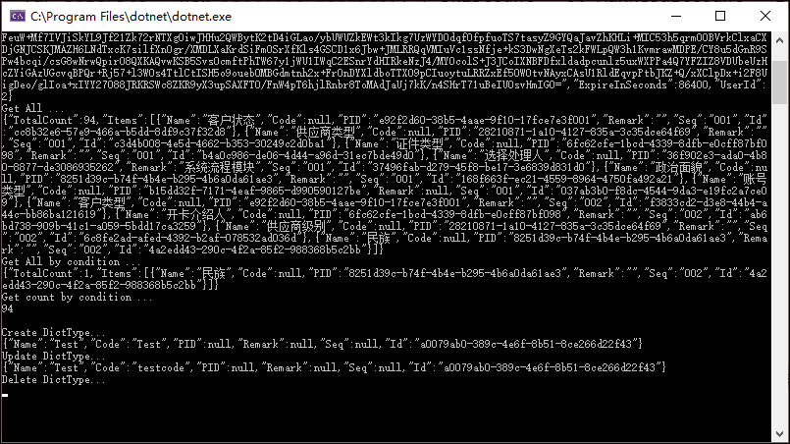

删除内容，我们是配置为软删除的，因此可以通过数据库记录查看是否标记为删除了。

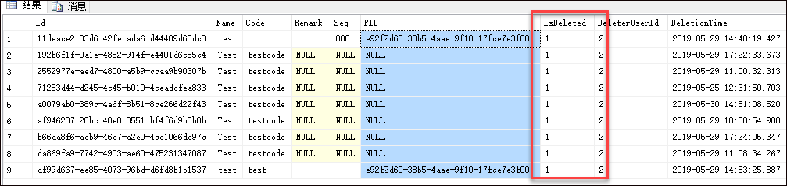

同时，我们可以看到审计日志里面，有对相关应用层接口的调用记录。

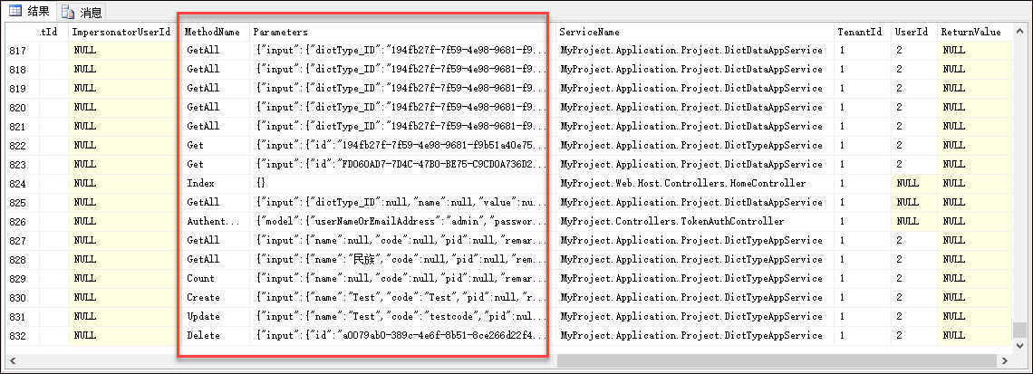

以上就是.net core控制台程序中对于API封装接口的调用，上面代码如果需要在.net framework里面跑，也是一样的，我同样也做了一个基于.net framework控制台程序，代码调用都差不多的，它的ApiCaller我们做成了 .net standard程序类库的，因此都是通用的。

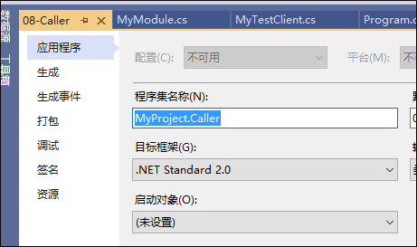

前面我们提到，我们的APICaller的类，设计了单件的实例调用，因此我们调用起来更加方便，除了上面使用ABP的启动模块的方式调用外，我们可以用传统的方式进行调用，也就是创建一个ApiCaller的实例对象的方式进行调用，如下代码所示。

[](javascript:void(0);)

string loginName = this.txtUserName.Text.Trim();

string password = this.txtPassword.Text;

AuthenticateResult result = null;

try

{

result = await DictTypeApiCaller.Instance.Authenticate(loginName, password);

}

catch(AbpException ex)

{

MessageDxUtil.ShowTips("用户帐号密码不正确。\r\n错误信息：" + ex.Message);

return;

}

[](javascript:void(0);)

由于篇幅的原因，基于winform界面模块的调用，我在后面随笔在另起一篇随笔进行介绍吧，毕竟那是毕竟漂亮的字典模块呈现了。

## [ABP开发框架前后端开发系列---（5）Web API调用类在Winform项目中的使用](https://www.cnblogs.com/wuhuacong/p/10949741.html)

在前面几篇随笔介绍了我对ABP框架的改造，包括对ABP总体的介绍，以及对各个业务分层的简化，Web API 客户端封装层的设计，使得我们基于ABP框架的整体方案越来越清晰化， 也越来越接近实际的项目开发需求，一旦整个模式比较成熟，并以一种比较固化的模式来指导开发，那么就可以很方便的应用在实际项目开发当中了。本篇随笔是基于前面几篇的基础上，在Winform项目上进一步改造为实际项目的场景，把我原来基于微软企业库底层的数据库访问方式的Winform框架或者混合框架的字典模块界面改造为基于ABP框架基础上的字典应用模块。

1）APICaller层接口的回顾

在上一篇随笔《[ABP开发框架前后端开发系列---（4）Web API调用类的封装和使用](https://www.cnblogs.com/wuhuacong/p/10932139.html)》中，我介绍了Web API调用类的封装和使用，并介绍了在.net 控制台程序中，测试对ApiCaller层的调用，并能够顺利返回我们所需要的数据。测试代码如下所示。

[](javascript:void(0);)

#region DictType

using (var client = bootstrapper.IocManager.ResolveAsDisposable<DictTypeApiCaller>())

{

var caller = client.Object;

Console.WriteLine("Logging in with TOKEN based auth...");

var token = caller.Authenticate("admin", "123qwe").Result;

Console.WriteLine(token.ToJson());

caller.RequestHeaders.Add(new NameValue("Authorization", "Bearer " + token.AccessToken));

Console.WriteLine("Get All ...");

var pagerDto = new DictTypePagedDto() { SkipCount = 0, MaxResultCount = 10 };

var result = caller.GetAll(pagerDto).Result;

Console.WriteLine(result.ToJson());

Console.WriteLine("Get All by condition ...");

var pagerdictDto = new DictTypePagedDto() { Name = "民族" };

result = caller.GetAll(pagerdictDto).Result;

Console.WriteLine(result.ToJson());

Console.WriteLine("Get count by condition ...");

pagerdictDto = new DictTypePagedDto() {};

var count = caller.Count(pagerdictDto).Result;

Console.WriteLine(count);

Console.WriteLine();

Console.WriteLine("Create DictType...");

var createDto = new CreateDictTypeDto { Id = Guid.NewGuid().ToString(), Name = "Test", Code = "Test" };

var dictDto = caller.Create(createDto).Result;

Console.WriteLine(dictDto.ToJson());

Console.WriteLine("Update DictType...");

dictDto.Code = "testcode";

var updateDto = caller.Update(dictDto).Result;

Console.WriteLine(updateDto.ToJson());

if (updateDto != null)

{

Console.WriteLine("Delete DictType...");

caller.Delete(new EntityDto<string>() { Id = dictDto.Id });

}

}

#endregion

[](javascript:void(0);)

这些ApiCaller对象的接口测试代码，包括了授权登录，获取所有记录，获取条件查询记录，创建、更新、删除这些接口都成功执行，验证了我们对整体架构的设计改良，并通过对ApiCaller层基类的设计，减少我们对常规增删改查接口的编码，我们只需要编写我们的自定义业务接口代码封装类即可。

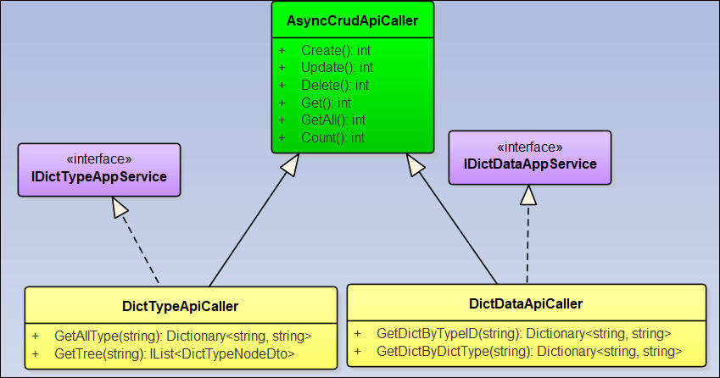

其中基类的代码如下所示。



针对Web API接口的封装，为了适应客户端快速调用的目的，这个封装作为一个独立的封装层，以方便各个模块之间进行共同调用。



也就是说，上面我们全部是基于基类接口的调用，还不需要为我们自定义接口编写任何一行代码，已经具备了常规的各种查询和数据处理功能了。

我们完整的字典类型ApiCaller类的代码如下所示。

[](javascript:void(0);)

namespace MyProject.Caller

{

/// <summary>

/// 字典类型对象的Web API调用处理

/// </summary>

public class DictTypeApiCaller : AsyncCrudApiCaller<DictTypeDto, string, DictTypePagedDto, CreateDictTypeDto, DictTypeDto>, IDictTypeAppService

{

/// <summary>

/// 提供单件对象使用

/// </summary>

public static DictTypeApiCaller Instance

{

get

{

return Singleton<DictTypeApiCaller>.Instance;

}

}

/// <summary>

/// 默认构造函数

/// </summary>

public DictTypeApiCaller()

{

this.DomainName = "DictType";//指定域对象名称，用于组装接口地址

}

public async Task<Dictionary<string, string>> GetAllType(string dictTypeId)

{

AddRequestHeaders();//加入认证的token头信息

string url = GetActionUrl(MethodBase.GetCurrentMethod());//获取访问API的地址（未包含参数）

url += string.Format("?dictTypeId={0}", dictTypeId);

var result = await apiClient.GetAsync<Dictionary<string, string>>(url);

return result;

}

public async Task<IList<DictTypeNodeDto>> GetTree(string pid)

{

AddRequestHeaders();//加入认证的token头信息

string url = GetActionUrl(MethodBase.GetCurrentMethod());//获取访问API的地址（未包含参数）

url += string.Format("?pid={0}", pid);

var result = await apiClient.GetAsync<IList<DictTypeNodeDto>>(url);

return result;

}

}

[](javascript:void(0);)

这里面的函数定义才是我们需要根据实际的自定义接口封装的调用类函数代码。

前面我们介绍了，我们把ApiCaller层的项目设计为.net Standard的类库项目，因此可以在.net core或者在.net framework中进行使用，并且也在基于.net core的控制台程序中测试成功了。



下面就重点介绍一下，基于.net framework的Winfrom程序中对ABP框架的Web API接口的调用，如果以后Winform支持.net core了（据说9月份出的.net core3就包含了），那么也一样的模式进行调用。

### 2）Winform对ApiCaller层的调用

我们先来看看字典模块，通过封装对ABP框架的Web API调用后，实际的功能界面效果吧。

先设计一个授权登录的界面获取访问令牌信息。

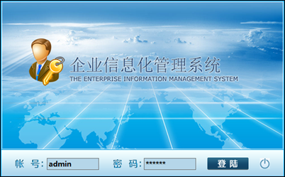

字典管理界面，列出字典类型，并对字典类型下的字典数据进行分页展示，分页展示利用分页控件展示。

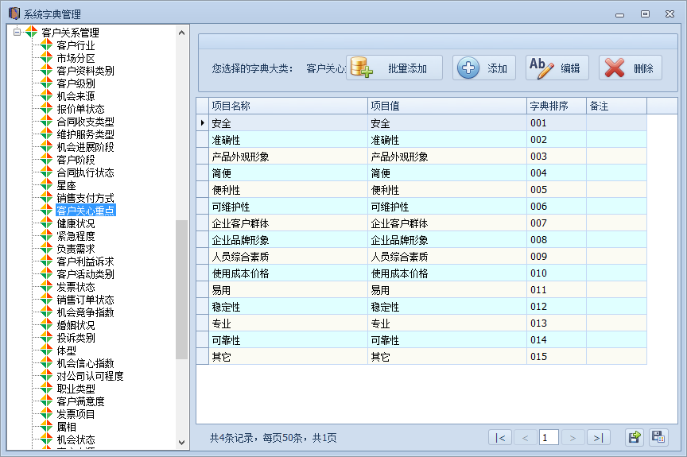

新增或者编辑窗体界面如下

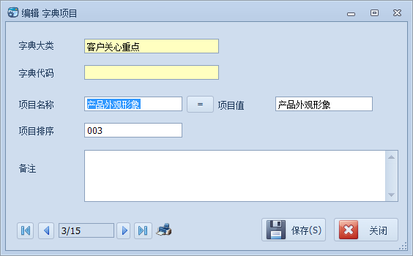

这个界面是来自于我的框架里面的字典模块界面，不过里面对数据的处理代码确实已经更改为适应ABP框架的Web API接口的调用的了（基于ApiCaller 层的调用）。

我们下面来一一进行分析即可。

登陆界面，我们看看主要的逻辑就是调用获取授权令牌的接口，并存储起来供后续界面中的业务类进行调用即可。

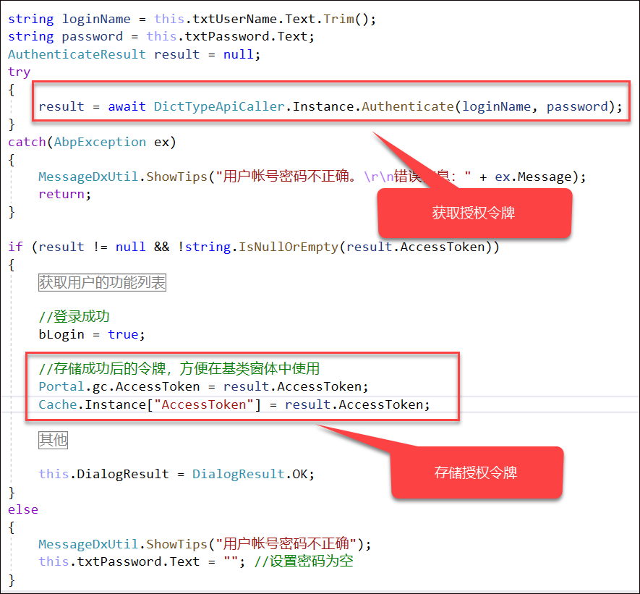

由于我们自己封装的ApiCaller类，都是基于异步的方式封装的，因此我们可以看到很多地方调用都使用await的关键字，这个是异步调用的关键字，如果方法需要定义为异步，就需要增加async关键字，一般这两个关键字是配套使用的。

如果我们在事件处理代码里面使用了异步，那么事件的函数也需要标记为async，如下是字典管理模块窗体的加载函数，也是用了async声明 和await调用异步方法标记。

[](javascript:void(0);)

private async void FrmDictionary_Load(object sender, EventArgs e)

{

await InitTreeView();

this.lblDictType.Text = "";

await BindData();

//分页控件事件处理代码

this.winGridViewPager1.OnPageChanged += new EventHandler(winGridViewPager1_OnPageChanged);

this.winGridViewPager1.OnStartExport += new EventHandler(winGridViewPager1_OnStartExport);

this.winGridViewPager1.OnEditSelected += new EventHandler(winGridViewPager1_OnEditSelected);

this.winGridViewPager1.OnAddNew += new EventHandler(winGridViewPager1_OnAddNew);

this.winGridViewPager1.OnDeleteSelected += new EventHandler(winGridViewPager1_OnDeleteSelected);

this.winGridViewPager1.OnRefresh += new EventHandler(winGridViewPager1_OnRefresh);

this.winGridViewPager1.AppendedMenu = this.contextMenuStrip2;

this.winGridViewPager1.BestFitColumnWith = false;

this.winGridViewPager1.gridView1.DataSourceChanged += new EventHandler(gridView1_DataSourceChanged);

}

[](javascript:void(0);)

我们的数据，主要是在BindData里面实现，这个函数是我们自己加的，由于使用了异步方法，因此也用async进行声明。

整个对于分页的数据获取和控件的数据绑定过程，代码如下所示。

[](javascript:void(0);)

/// <summary>

/// 获取数据

/// </summary>

/// <returns></returns>

private async Task<IPagedResult<DictDataDto>> GetData()

{

//构建分页的条件和查询条件

var pagerDto = new DictDataPagedDto(this.winGridViewPager1.PagerInfo)

{

DictType_ID = string.Concat(this.lblDictType.Tag)

};

var result = await DictDataApiCaller.Instance.GetAll(pagerDto);

return result;

}

/// <summary>

/// 绑定数据

/// </summary>

private async Task BindData()

{

#region 添加别名解析

this.winGridViewPager1.DisplayColumns = "Name,Value,Seq,Remark,EditTime";

this.winGridViewPager1.AddColumnAlias(Id_FieldName, "编号");

this.winGridViewPager1.AddColumnAlias("DictType_ID", "字典大类");

this.winGridViewPager1.AddColumnAlias("Name", "项目名称");

this.winGridViewPager1.AddColumnAlias("Value", "项目值");

this.winGridViewPager1.AddColumnAlias("Seq", "字典排序");

this.winGridViewPager1.AddColumnAlias("Remark", "备注");

this.winGridViewPager1.AddColumnAlias("Editor", "修改用户");

this.winGridViewPager1.AddColumnAlias("EditTime", "更新日期");

#endregion

if (this.lblDictType.Tag != null)

{

var result = await GetData();

//设置所有记录数和列表数据源

this.winGridViewPager1.DataSource = result.Items;

this.winGridViewPager1.PagerInfo.RecordCount = result.TotalCount;

}

}

[](javascript:void(0);)

其中注意的是GetAll方式是传入一个条件查询的对象，这个就是DictDataPagedDto是我们定义的，放入我们DictDataDto里面的常见属性，方便我们根据属性匹配精确或者模糊查询。

[](javascript:void(0);)

/// <summary>

/// 用于根据条件查询

/// </summary>

public class DictDataPagedDto : PagedResultRequestDto

{

/// <summary>

/// 字典类型ID

/// </summary>

public virtual string DictType_ID { get; set; }

/// <summary>

/// 类型名称

/// </summary>

public virtual string Name { get; set; }

/// <summary>

/// 指定值

/// </summary>

public virtual string Value { get; set; }

/// <summary>

/// 备注

/// </summary>

public virtual string Remark { get; set; }

}

[](javascript:void(0);)

我们在调用的时候，让它限定为一个类型的ID进行精确查询，如下代码

//构建分页的条件和查询条件

var pagerDto = new DictDataPagedDto(this.winGridViewPager1.PagerInfo)

{

DictType_ID = string.Concat(this.lblDictType.Tag)

};

这个精确或者模糊查询，则是在应用服务层里面定义规则的，这个之前没有详细介绍了，这里稍微补充说明一下。

在应用服务层接口类里面，重写CreateFilteredQuery可以设置GetAll的查询规则，重写ApplySorting则可以指定列表的排序顺序。

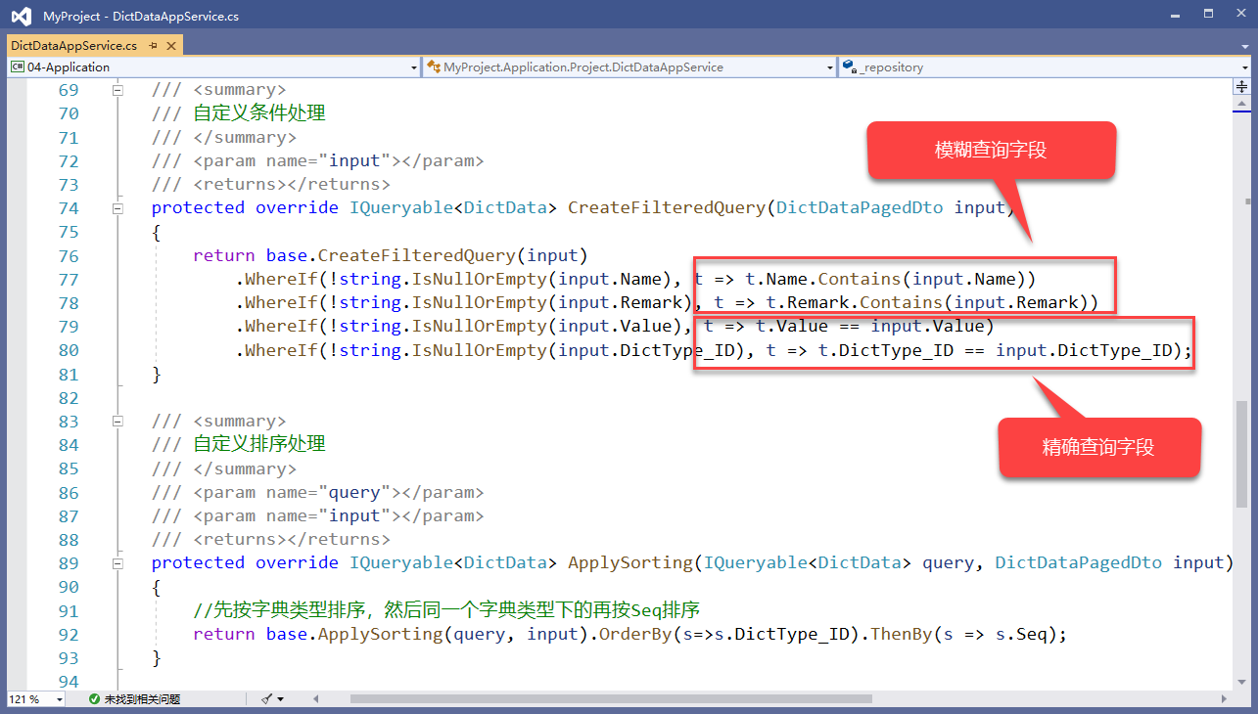

再次回到Winform界面的调用上来，删除类型下面字典数据的事件的处理函数如下所示。

[](javascript:void(0);)

private async void menu_ClearData_Click(object sender, EventArgs e)

{

TreeNode selectedNode = this.treeView1.SelectedNode;

if (selectedNode != null && selectedNode.Tag != null)

{

string typeId = selectedNode.Tag.ToString();

var dict = await DictDataApiCaller.Instance.GetDictByTypeID(typeId);

int count = dict.Count;

var format = "您确定要删除节点：{0}，该节点下面有【{1}】项数据";

format = JsonLanguage.Default.GetString(format);

string message = string.Format(format, selectedNode.Text, count);

if (MessageDxUtil.ShowYesNoAndWarning(message) == DialogResult.Yes)

{

try

{

await DictDataApiCaller.Instance.DeleteByTypeID(typeId);

await InitTreeView();

await BindData();

}

catch (Exception ex)

{

LogTextHelper.Error(ex);

MessageDxUtil.ShowError(ex.Message);

}

}

}

}

[](javascript:void(0);)

我们看看编辑窗体界面的后台处理，编辑和更新数据的逻辑代码如下所示。

[](javascript:void(0);)

#region 编辑大类

var info = await DictTypeApiCaller.Instance.Get(new EntityDto<string>(ID));

if (info != null)

{

SetInfo(info);

try

{

var updatedDto = await DictTypeApiCaller.Instance.Update(info);

if (updatedDto != null)

{

MessageDxUtil.ShowTips("保存成功");

this.DialogResult = DialogResult.OK;

}

}

catch (Exception ex)

{

LogTextHelper.Error(ex);

MessageDxUtil.ShowError(ex.Message);

}

}

#endregion

[](javascript:void(0);)

最后来一段gif动图，展示程序的操作功能吧。



好了，这些事件的使用规则一旦确定了，我们好利用代码生成工具对窗体界面的代码进行统一规则的生成，就好像我前面对于我Winform框架和混合框架里面的Winform窗体界面的生成一样，我们只需要稍微修改一下代码生成工具的NVelocity模板，利用上数据库表的元数据就可以快速生成整个框架所需要的代码了。

这样基于整个ABP框架，而快速应用起来的项目，其实开发项目的工作量看起来也不会很多，而且我们可以把字典、权限控制、整体框架等基础设施建设好，就会形成一整套的开发方法和思路了，这样对于我们利用ABP框架来开发业务系统，是不是有事半功倍的感觉。

一旦某个东西你很喜欢，你就会用的越来越好。

## [代码生成工具Database2Sharp的架构介绍](https://www.cnblogs.com/wuhuacong/p/10967935.html)

### 1）代码生成工具介绍

Database2Sharp是一款代码生成工具和数据库文档生成工具，该工具从2005年开始至今，一直伴随着我们的客户和粉丝们经历着过各种各样的项目开发，在实际开发中能带来效率的提高及编程的快乐。

Database2Sharp是一款主要用于C#代码生成以及数据库文档生成的工具，软件支持Oracle、SqlServer、MySql、PostgreSQL、Sqlite、Access以及国产达梦等数据库的代码生成，可以生成各种架构代码、生成Winform界面代码、Web界面代码（包括EasyUI和BootstrapWeb界面）、Entity Framework实体框架代码、导出数据库文档、浏览数据库架构、查询数据、生成Sql脚本等，还整合自定义模板和数据库信息的引擎，方便编写自定义模板调试和开发。生成的框架代码支持多种数据库一起使用，也支持不同业务的数据库切割为多个库进行使用，是一种适应性非常强、弹性很好的应用框架。

Database2Sharp推荐采用软件功能“**Enterprise Library代码生成”**来生成项目代码，这个架构体系生成整个项目工程框架，包含实体类、数据访问类、业务类、Web页面代码、WCF相关服务层（可选）、Web API服务层（可选），以及各种服务的调用包装层代码等。该架构利用泛型及缓存机制，良好的架构极大简化代码，强大完善的基类机制使您甚至不用编写一行代码就能顺利运行。一个简单点击几次鼠标就能完成一周代码量的代码生成工具，效率惊人、友好体贴，真正的开发好伴侣。

当然，开发的过程是一个繁复、精细的过程，因此Database2Sharp也吸收了来自我们自己的实际需求，以及很多同仁朋友的宝贵意见，一直在改进，一直努力做到更好，以求达到一个更加完美、更加易用的境界。

在我们开发软件的时候，解决方案项目基于一定的分层组织，每个项目分层中，各个类的关系也是确定的，借助辅助工具（结合模板引擎）可以快速生成我们所需要的代码，并极大提高我们软件的开发效率，Database2Sharp代码生成工具就是一款专门针对我们自己框架结构配套的开发工具。

Database2Sharp代码生成工具，主要是基于数据库提取的元数据信息，根据表的信息和关系，字段信息等内容，生成我们框架所需要分层的类代码。

对于Winform开发，可以根据Winform框架或者混合框架的窗体界面类，生成标准的界面代码，列表界面默认具有分页查询、导入导出、高级查询、编辑、删除事件绑定，编辑界面则具有获取数据并显示在控件，保存后执行更新或者写入的操作。

对于Web开发，可以根据EasyUI控件界面或者Bootstrap控件界面的不同，生成对应的视图HTML代码和控制器类代码，同时这些界面默认也具有分页查询，导入导出，显示明细和保存数据的功能。

### 2）软件功能界面及项目结构

软件主要界面如下所示。

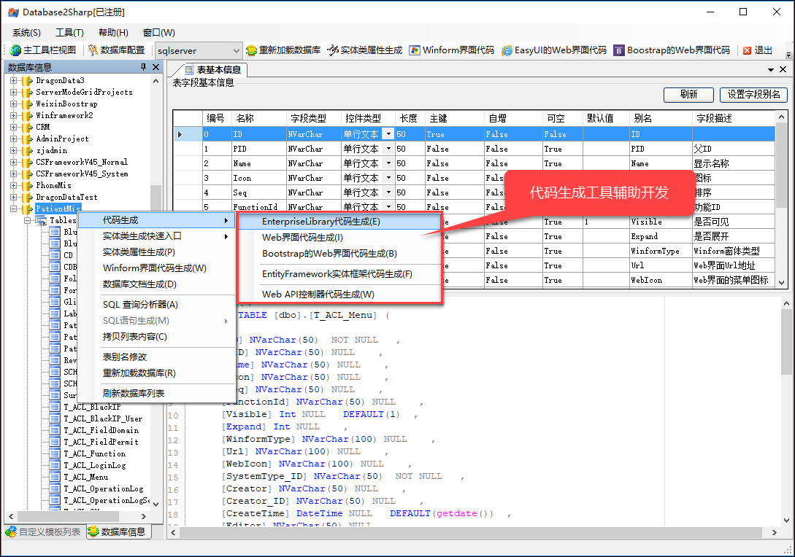

软件功能界面如上图所示，左侧为数据库信息展示，右侧为表信息或者代码信息展示，主要功能通过左侧树上的右键或者界面按钮实现。

代码生成工具的项目结构如下所示。

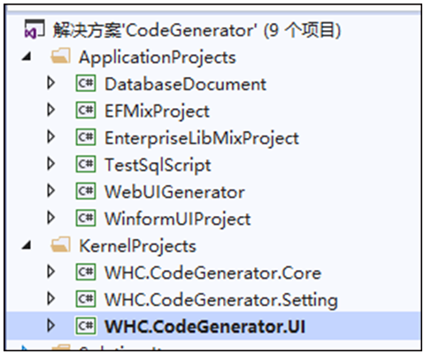

其中各个项目负责的内容不同，分为数据核心模块、配置文件模块、Winform项目模块、Web项目模块、混合框架项目模块、数据库脚本项目模块、EF实体框架项目模块、数据库文档模块，如下图所示。

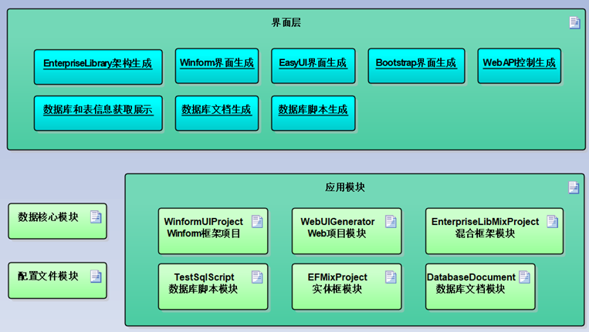

根据实际生成代码的需要，我们可以进一步扩展应用模块，利用底层数据库元数据和模板引擎，从而生成更多的项目模板代码。

### 3）元数据对象及层级关系

其中WHC.CodeGenerator.Core项目是元素获取处理的核心模块，它主要负责从不同数据库类型的数据库中获取相关库的表信息、字段信息、存储过程和视图信息等内容。

其中各个对象的层级关系如下所示：每个数据库实例，包含多个数据库信息，一个数据库对象包括多个表、多个视图、多个存储过程对象，一个表则包含多个字段对象，而每个字段可能包含一个到多个Key对象信息，如外键、主键信息等。

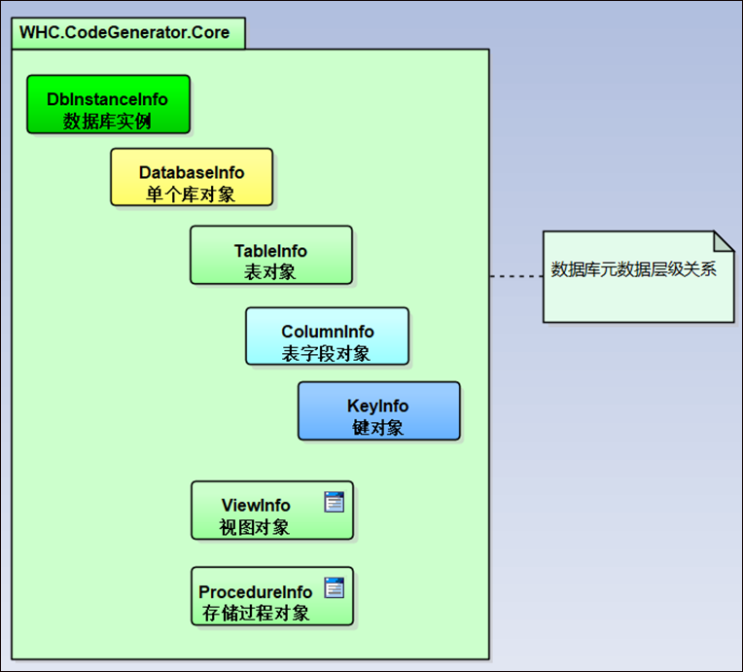

代码生成工具支持几种不同的数据库元素获取，数据库元素的获取通过实现IListData接口，从而支持多种数据库类型，包括MS SQLServer、Oracle、Mysql、PostgreSQL、SQLite、Access等数据库，他们从Database基类扩展，形成自己数据库特点的子类，如SQLServer、Mysql类，数据库的操作也是基于Enterprise Library数据库访问模块实现的。继承关系如下所示。

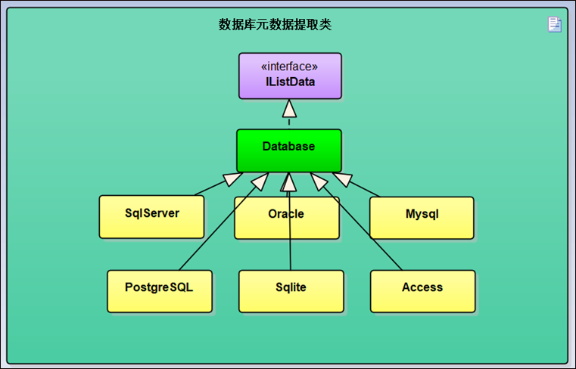

### 4）工具界面向导功能介绍

 代码生成工具里面，我们生成代码的时候，一般需要选择哪个库，然后选择表，以及一些配置项，才能进行代码的生成，这个是一个配置向导的功能，主要是基于Microsoft.ApplicationBlocks.UIProcess 组件进行的一个动态配置（UIProcess是微软早期的一个界面管理组件），它是读取配置文件进行的界面处理。如下面是App.config配置文件的内容。

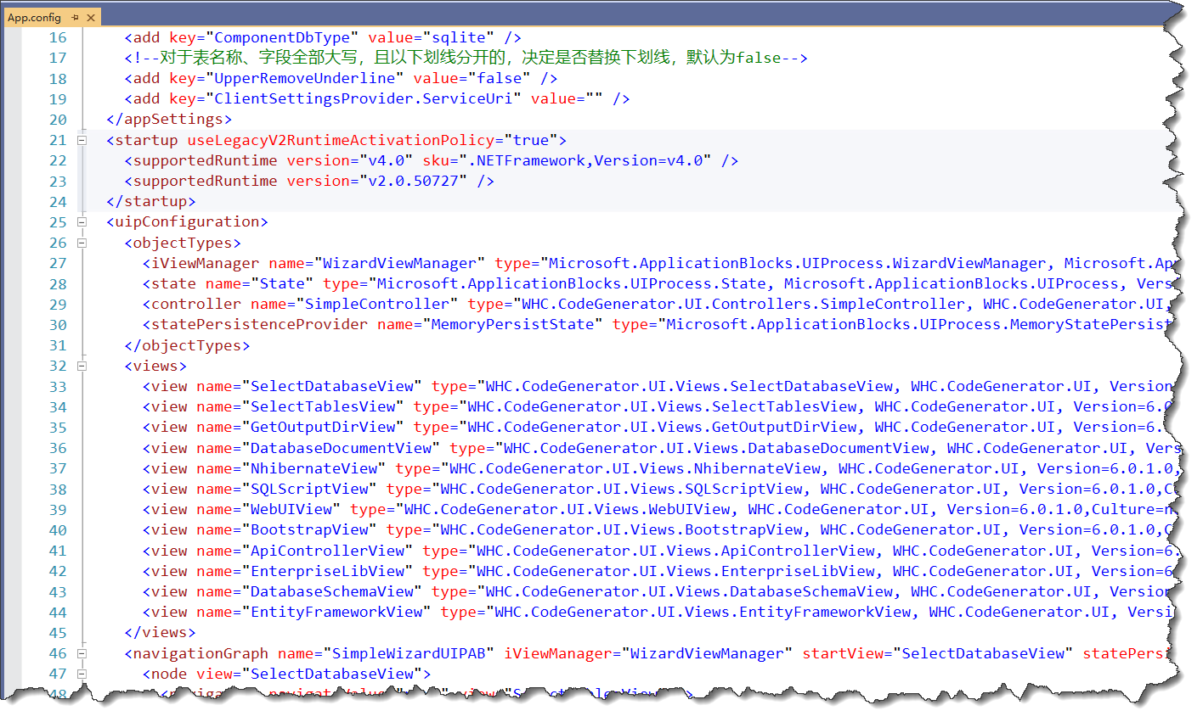

其中每个View代表一个配置一个向导界面，如SelectDatabaseView，它对应一个控制器SimpleController。

另外，配置文件的navigationGraph是一个配置型的导向，主要配置我们处理的场景，详细配置如下所示。

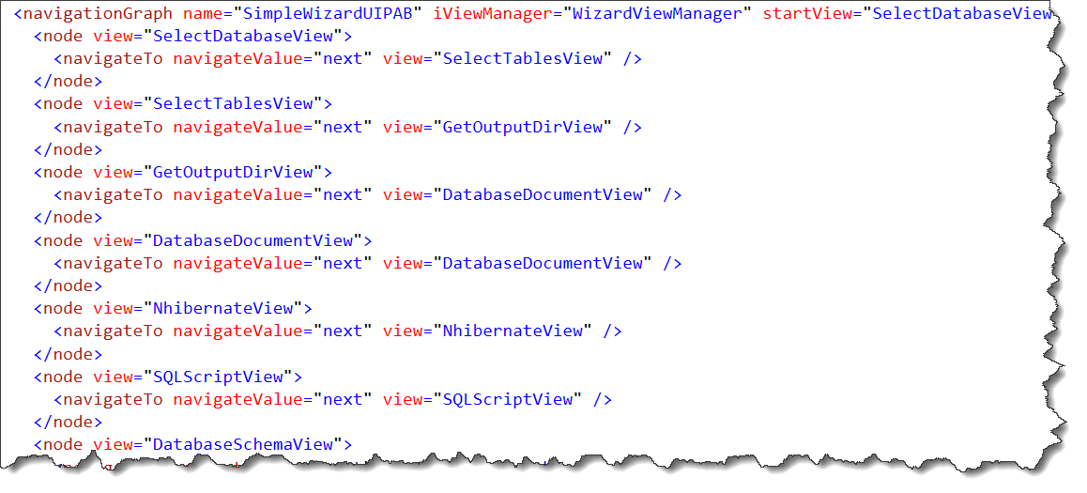

和这些导航图的配置信息对应，我们代码生成工具也需要提供对应名称的窗体，如下图所示。这些窗体就是我们操作某个代码生成过程的操作界面，如选择数据库界面，选择表界面，确认生成功能界面等。

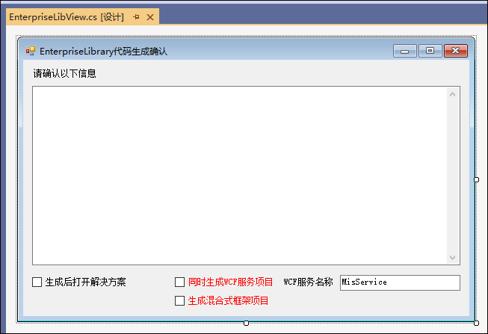

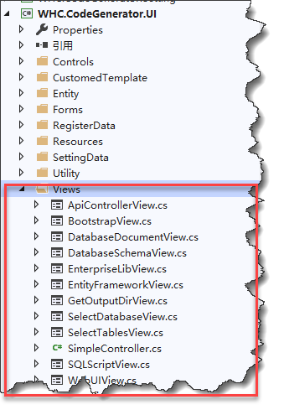

 另外配置文件里面会定义我们一组处理的导航窗体，用来构建我们一个业务场景，如EnterpriseLibrary架构代码生成操作。

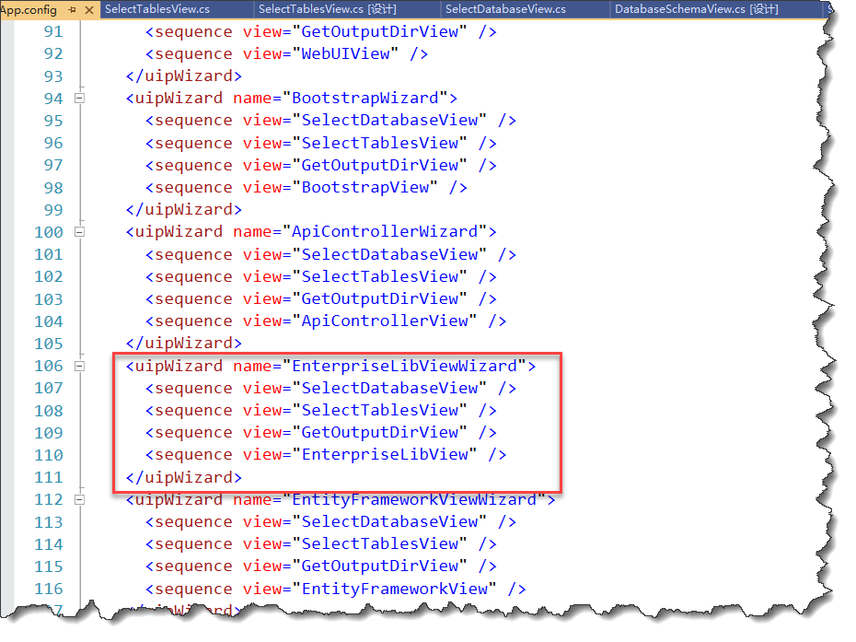

然后我们在界面需要定义一个按钮，实现这个代码生成功能的时候，只需要调用这组视图的名称即可，如下代码所示。

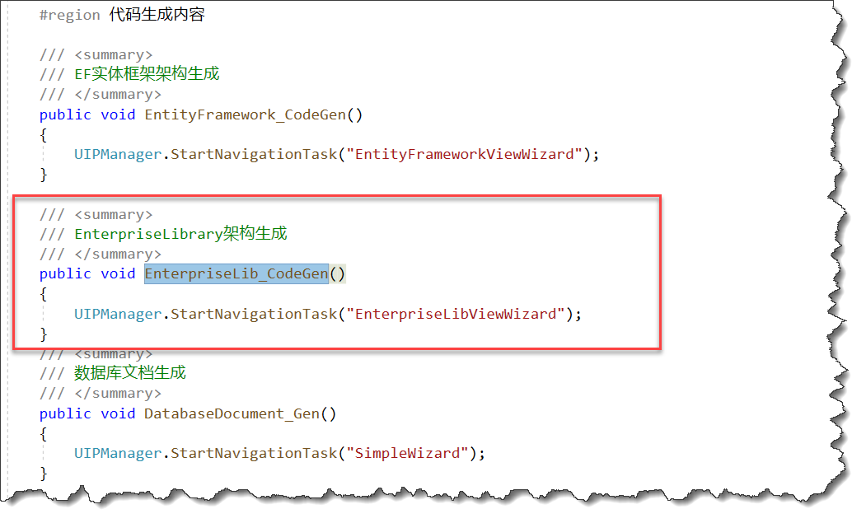

这样启动后，整个处理导航逻辑就会按照配置文件的顺序一个个调用界面，最后统一生成代码即可。

### 5）自定义模板代码生成

代码生成工具是基于比较有名的NVelocity模板进行代码文件生成的，因此熟悉NVelocity语法可以修改模板，以适应需要，生成不同内容的文件。

除了可以利用NVelocity模板语法，实现变量定义或者赋值、控制逻辑处理等功能外，还可以利用模板和后台变量进行交互处理。

模板引擎的后台控制规则是在代码生成工具里面封装的，因此可以在NVelocity模板文件里面访问对应的数据库对象，选择的表对象、字段信息等元素内容，或者访问自定义的变量。

基于模板方式的代码生成方式，可以提高生成效率，并且减少维护成本（相对某些硬编码代码生成的方式更优），方便用户对模板进行适当的修改等特点。

关于NVelocity模板语法，详细介绍可以参考伍华聪博客《[强大的模板引擎开源软件NVelocity](https://www.cnblogs.com/wuhuacong/archive/2007/11/17/962172.html)》随笔。

在实际开发当中，自定义模板生成是很多代码生成工具生成代码的重要补充，例如有些项目代码片段需要（例如控件赋值语句，或者控件数据显示语句等），如果能通过自定义模板方式，利用模板引擎的灵活特点，以及已有数据库的结构信息，就很方便生成重复性强、有一定规律的代码。

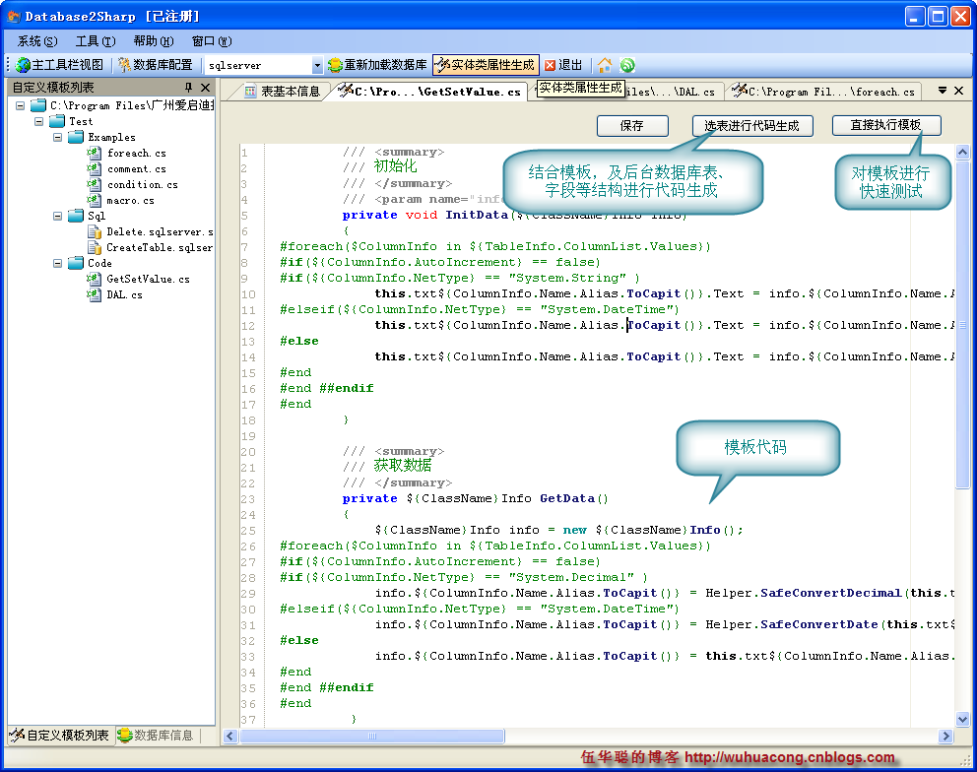

用【选表进行代码生成】方式，可以很好利用后台的数据库表、字段等信息，结合模板生成高效的代码。

 另外，为了方便大家对模板引擎NVelocity的了解，在软件工具安装的时候，附带了几个常见的例子，如下所示。

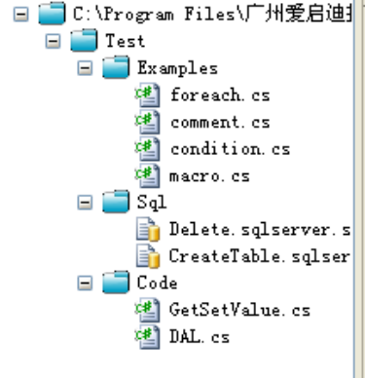

例子的代码大致如下所示，主要是让大家快速了解Nvelocity的模板语言VTL的使用。如果对模板引擎更加深入的了解，可以查看我之前的随笔《[强大的模板引擎开源软件NVelocity](http://www.cnblogs.com/wuhuacong/archive/2007/11/17/962172.html)》进一步了解。

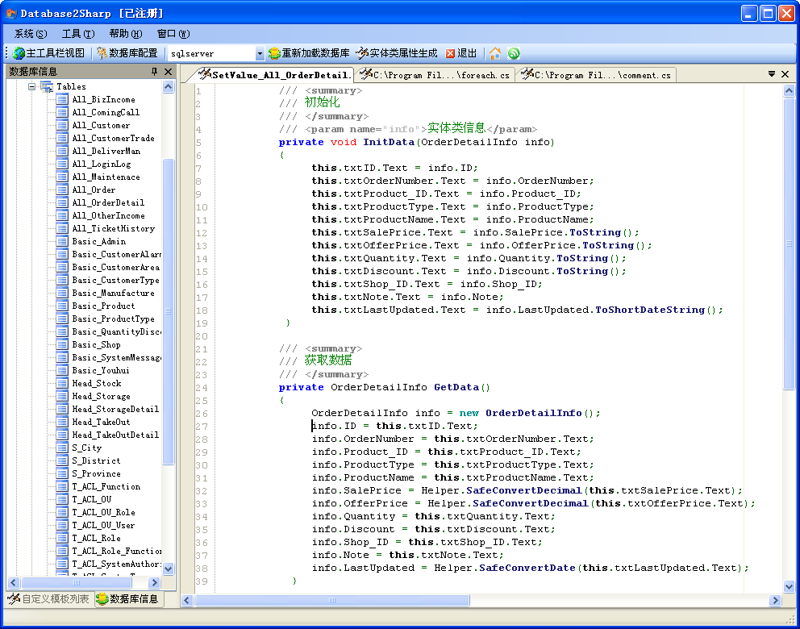

## [利用代码生成工具生成基于ABP框架的代码](https://www.cnblogs.com/wuhuacong/p/10974553.html)

在前面随笔，我介绍了整个ABP优化过框架的分层模型，包括尽量简化整个ABP框架的各个层的关系，以及纳入一些基类的辅助处理，使得我们对应业务分层类或者接口尽可能减少代码，并具有生产环境所需要的基类接口，通过我对整个ABP框架模型的分析，我们可以结合代码生成工具Database2Sharp来生成对应分层的代码，该工具后台具备数据库表所需要的一切字段信息和关系信息，因此我们确定好逻辑关系就可以生成对应分层的代码。本篇随笔介绍代码生成工具Database2Sharp生成基于ABP框架的分层代码过程。

### 1）ABP框架回顾

ABP框架主要还是基于领域驱动的理念来构建整个架构的，其中领域驱动包含的概念有 域对象Entities、仓储对象Repositories、域服务接口层Domain Services、域事件Domain Events、应用服务接口Application Services、数据传输对象DTOs等。

以下是ABP初始框架的各个分层的信息，它主要是分为下面几个项目分层。

**Application应用层**：应用层提供一些应用服务（Application Services）方法供展现层调用。一个应用服务方法接收一个DTO(数据传输对象)作为输入参数，使用这个输入参数执行特定的领域层操作，并根据需要可返回另一个DTO。

**Core领域核心层**，领域层就是业务层，是一个项目的核心，所有业务规则都应该在领域层实现。这个项目里面，除了定义所需的领域实体类外，其实可以定义我们自己的自定义的仓储对象（类似DAL/IDAL），以及定义自己的业务逻辑层（类似BLL/IBLL），以及基于AutoMapper映射规则等内容。

**EntityFrameworkCore** 实体框架核心层，这个项目不需要修改太多内容，只需要在DbContext里面加入对应领域对象的仓储对象即可。

**Migrator数据迁移层**，这个是一个辅助创建的控制台程序项目，如果基于DB First，我们可以利用它来创建我们项目的初始化数据库。

**Web.Core Web核心层**，基于Web或者Web API的核心层，提供了对身份登陆验证的基础处理，没有其他内容。

**Web.Core.Host Web API的宿主层**，也是动态发布Web API的核心内容，另外在Web API里面整合了Swagger，使得我们可以方便对Web API的接口进行调试。

**Tests 单元测试层**，这个提供了一些应用层对象的模拟测试，其中测试的数据库使用的是Entity Framework 的内存数据库，不影响实际数据库内容。

经过我进行简化和优化处理的框架项目结构如下所示。

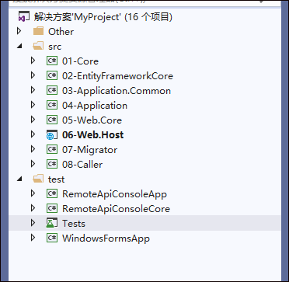

以上是VS里面解决方案的项目结构，我根据项目之间的关系，整理了一个架构的图形，如下所示。



上图是以字典模块为介绍， 其中橘红色的部分就是我们为各个分层需要根据数据库构建对应的类或者接口文件。

例如对于01-Core模块层，需要增加文件

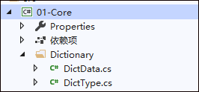

对于03-Application.Common模块来说，需要增加DTO和应用服务层接口文件

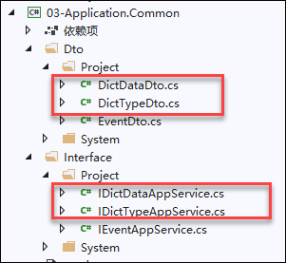

而对于04-Application应用层来说，需要增加对应的接口实现文件

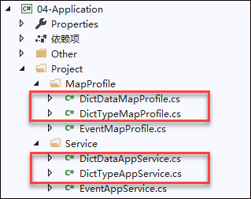

而05、06、07模块，我们不需要加入任何文件，08-Caller层加入对WebAPI的远程调用封装类，给Winform、WPF/UWP、控制台程序等调用。

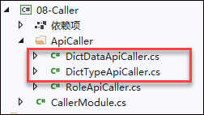

一个模块的变化，都会导致在上面各个分层之间增加对应的文件，这样的架构确定后，我们就可以根据对应的类生成规则进行生成接口。

### 2）利用代码生成工具生成分层代码

在前面随笔《[代码生成工具Database2Sharp的架构介绍](https://www.cnblogs.com/wuhuacong/p/10967935.html)》中，我介绍了整个代码生成工具的架构信息，因此我们用代码生成工具生成架构代码的时候，可以利用整个数据库表的信息和关系信息来处理。



通过整合相关的生成规则，我们可以增加对应的ABP框架代码的生成，如下代码生成工具界面所示。

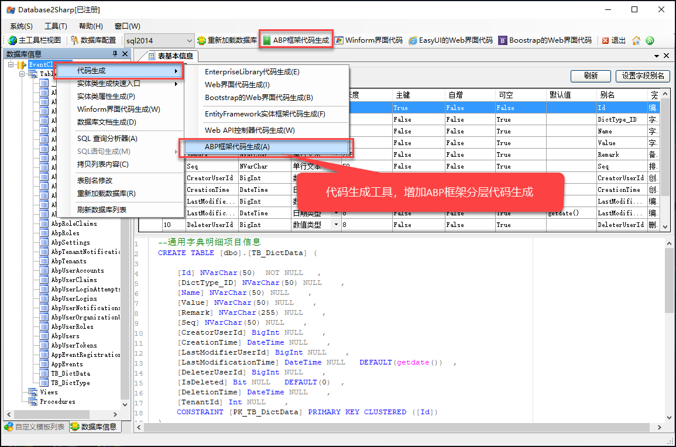

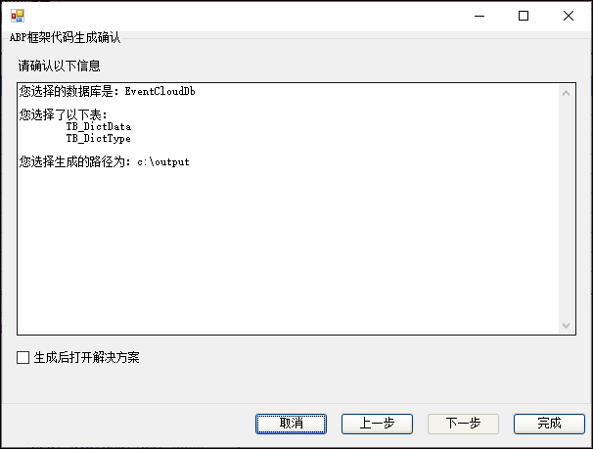

最终根据根据选择数据库表信息，一键生成相关ABP架构分层代码，文件结构如下所示。

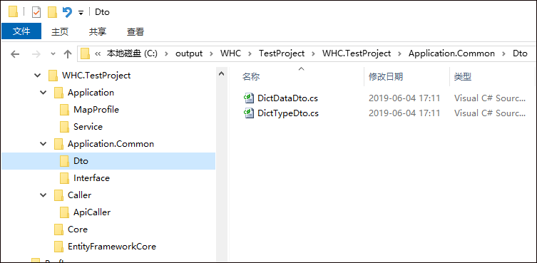

对比前面项目的介绍，我们可以看到各个分层的类代码是完全一致的。如对于领域层，包含了表名称标记、字段信息和引用外键的对象。

[](javascript:void(0);)

/// <summary>

/// 通用字典明细项目信息，领域对象

/// </summary>

[Table("TB_DictData")]

public class DictData : FullAuditedEntity<string>

{

/// <summary>

/// 默认构造函数（需要初始化属性的在此处理）

/// </summary>

public DictData()

{

}

#region Property Members

/// <summary>

/// 字典大类

/// </summary>

//[Required]

public virtual string DictType_ID { get; set; }

/// <summary>

/// 字典名称

/// </summary>

//[Required]

public virtual string Name { get; set; }

/// <summary>

/// 字典值

/// </summary>

public virtual string Value { get; set; }

/// <summary>

/// 备注

/// </summary>

public virtual string Remark { get; set; }

/// <summary>

/// 排序

/// </summary>

public virtual string Seq { get; set; }

/// <summary>

/// 字典大类

/// </summary>

[ForeignKey("DictType_ID")]

public virtual DictType DictType { get; set; }

#endregion

}

[](javascript:void(0);)

对于DTO文件，我们看看代码信息

[](javascript:void(0);)

/// <summary>

/// 通用字典明细项目信息，DTO对象

/// </summary>

public class DictDataDto

{

/// <summary>

/// 默认构造函数（需要初始化属性的在此处理）

/// </summary>

public DictDataDto()

{

}

#region Property Members

/// <summary>

/// 字典大类

/// </summary>

public virtual string DictType_ID { get; set; }

/// <summary>

/// 字典名称

/// </summary>

public virtual string Name { get; set; }

/// <summary>

/// 字典值

/// </summary>

//[Required]

public virtual string Value { get; set; }

/// <summary>

/// 备注

/// </summary>

public virtual string Remark { get; set; }

/// <summary>

/// 排序

/// </summary>

public virtual string Seq { get; set; }

#endregion

}

/// <summary>

/// 创建通用字典明细项目信息，DTO对象

/// </summary>

public class CreateDictDataDto : DictDataDto

{

}

/// <summary>

/// 用于根据条件分页查询，DTO对象

/// </summary>

public class DictDataPagedDto : PagedResultRequestDto

{

public DictDataPagedDto() { }

/// <summary>

/// 参数化构造函数

/// </summary>

/// <param name="skipCount">跳过的数量</param>

/// <param name="resultCount">最大结果集数量</param>

public DictDataPagedDto(int skipCount, int resultCount)

{

this.SkipCount = skipCount;

this.MaxResultCount = resultCount;

}

/// <summary>

/// 使用分页信息进行初始化SkipCount 和 MaxResultCount

/// </summary>

/// <param name="pagerInfo">分页信息</param>

public DictDataPagedDto(PagerInfo pagerInfo)

{

if (pagerInfo != null)

{

//默认设置

var pageSize = pagerInfo.PageSize > 0 ? pagerInfo.PageSize : 50;

var pageIndex = pagerInfo.CurrenetPageIndex > 0 ? pagerInfo.CurrenetPageIndex : 1;

this.SkipCount = pageSize * (pageIndex - 1);

this.MaxResultCount = pageSize;

}

}

#region Property Members

/// <summary>

/// 字典大类

/// </summary>

public virtual string DictType_ID { get; set; }

/// <summary>

/// 字典名称

/// </summary>

public virtual string Name { get; set; }

/// <summary>

/// 字典值

/// </summary>

public virtual string Value { get; set; }

/// <summary>

/// 备注

/// </summary>

public virtual string Remark { get; set; }

/// <summary>

/// 排序

/// </summary>

public virtual string Seq { get; set; }

#endregion

}

[](javascript:void(0);)

DTO的映射文件代码生成如下

[](javascript:void(0);)

/// <summary>

/// 通用字典明细项目信息，映射文件

/// </summary>

public class DictDataMapProfile : Profile

{

public DictDataMapProfile()

{

CreateMap<DictDataDto, DictData>();

CreateMap<DictData, DictDataDto>();

CreateMap<CreateDictDataDto, DictData>();

}

}

[](javascript:void(0);)

应用服务层接口实现代码如下所示。

[](javascript:void(0);)

/// <summary>

/// 通用字典明细项目信息，应用层服务接口实现

/// </summary>

[AbpAuthorize]

public class DictDataAppService : MyAsyncServiceBase<DictData, DictDataDto, string, DictDataPagedDto, CreateDictDataDto, DictDataDto>, IDictDataAppService

{

private readonly IRepository<DictData, string> _repository;

public DictDataAppService(IRepository<DictData, string> repository) : base(repository)

{

_repository = repository;

}

/// <summary>

/// 自定义条件处理

/// </summary>

/// <param name="input">查询条件Dto</param>

/// <returns></returns>

protected override IQueryable<DictData> CreateFilteredQuery(DictDataPagedDto input)

{

return base.CreateFilteredQuery(input)

.WhereIf(!DictType_ID.IsNullOrWhiteSpace(), t => t.DictType_ID.Contains(input.DictType_ID))

.WhereIf(!Name.IsNullOrWhiteSpace(), t => t.Name.Contains(input.Name))

.WhereIf(!Value.IsNullOrWhiteSpace(), t => t.Value.Contains(input.Value))

.WhereIf(!Remark.IsNullOrWhiteSpace(), t => t.Remark.Contains(input.Remark))

.WhereIf(!Seq.IsNullOrWhiteSpace(), t => t.Seq.Contains(input.Seq));

}

/// <summary>

/// 自定义排序处理

/// </summary>

/// <param name="query">可查询LINQ</param>

/// <param name="input">查询条件Dto</param>

/// <returns></returns>

protected override IQueryable<DictData> ApplySorting(IQueryable<DictData> query, DictDataPagedDto input)

{

return base.ApplySorting(query, input);

//示例代码

//先按字典类型排序，然后同一个字典类型下的再按Seq排序

//return base.ApplySorting(query, input).OrderBy(s=>s.DictType_ID).ThenBy(s => s.Seq);

}

}

[](javascript:void(0);)

ApiCaller分层的代码实现如下所示。

[](javascript:void(0);)

/// <summary>

/// 通用字典明细项目信息的Web API调用处理

/// </summary>

public class DictDataApiCaller : AsyncCrudApiCaller<DictDataDto, string, DictDataPagedDto, CreateDictDataDto, DictDataDto>, IDictDataAppService

{

/// <summary>

/// 提供单件对象使用

/// </summary>

public static DictDataApiCaller Instance

{

get

{

return Singleton<DictDataApiCaller>.Instance;

}

}

/// <summary>

/// 默认构造函数

/// </summary>

public DictDataApiCaller()

{

this.DomainName = "DictData";//指定域对象名称，用于组装接口地址

}

}

[](javascript:void(0);)

这些信息是根据数据库对应字段信息和关系信息进行批量生成，我们可以在这基础上进行一定的调整，以及增加自己的业务接口，那么就非常方便了。

利用代码生成工具的数据库元数据，结合模板引擎NVelocity，我们可以为我们的项目框架代码快速生成提供了一个快速有效、统一标准的生成方式，大大提高了生产效率。

## [ABP开发框架前后端开发系列---（6）ABP基础接口处理和省份城市行政区管理模块的开发](https://www.cnblogs.com/wuhuacong/p/11017095.html)

最近没有更新ABP框架的相关文章，一直在研究和封装相关的接口，总算告一段落，开始继续整理下开发心得。上次我在随笔《[ABP开发框架前后端开发系列---（5）Web API调用类在Winform项目中的使用](https://www.cnblogs.com/wuhuacong/p/10949741.html)》中介绍了字典模块的管理，以及实现了常规的获取所有记录，获取条件查询记录，创建、更新、删除这些接口。本篇继续深入介绍ABP框架在实际项目中使用的情况，本篇随笔整理对ABP基础接口，以及展示完成的省份城市行政区管理模块的内容。

### 1、ABP常规处理接口

根据ABP框架默认提供的一些接口，我们可以在服务端封装好相关的Web API接口（由于动态API的便利，其实是完成ApplicationService层即可），前面介绍了获取条件查询记录，创建、更新、删除这些接口的实现和处理，以及可以扩展自己的自定义业务接口，如下是字典模块的接口关系。



字典管理界面，列出字典类型，并对字典类型下的字典数据进行分页展示，分页展示利用分页控件展示。



新增或者编辑窗体界面如下



或者是批量的字典数据录入

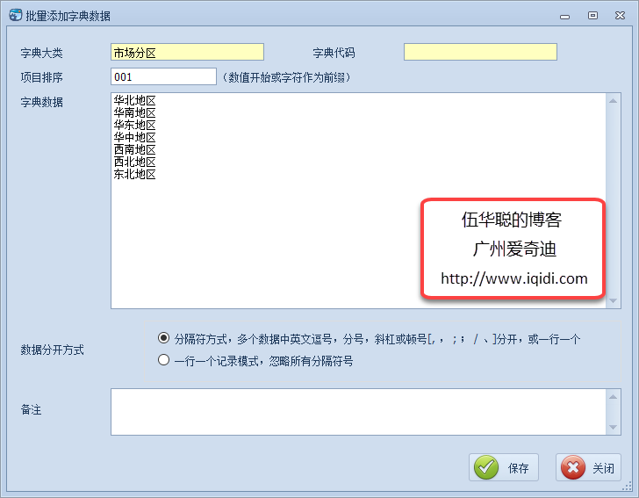

这个精确或者模糊查询，则是在应用服务层里面定义规则的，在应用服务层接口类里面，重写CreateFilteredQuery可以设置GetAll的查询规则，重写ApplySorting则可以指定列表的排序顺序。



### 2、ABP常规查询接口的细化

在前面介绍了的内容汇总，基本上实现了常规数据的分页查询，我们可以看到，对于字典数据来说，分页查询条件是在DictDataPagedDto里面定义，这个是我们定义的分页条件，如下代码所示。

[](javascript:void(0);)

/// <summary>

/// 用于根据条件分页查询

/// </summary>

public class DictDataPagedDto : PagedResultRequestDto

{

/// <summary>

/// 字典类型ID

/// </summary>

public virtual string DictType_ID { get; set; }

/// <summary>

/// 类型名称

/// </summary>

public virtual string Name { get; set; }

/// <summary>

/// 指定值

/// </summary>

public virtual string Value { get; set; }

/// <summary>

/// 备注

/// </summary>

public virtual string Remark { get; set; }

}

[](javascript:void(0);)

这个类文件，我们一般把这个业务模块相关的统一放在一个文件中，例如字典数据相关的DTO放在一个DictDataDto文件里面，方便管理，如下所示。

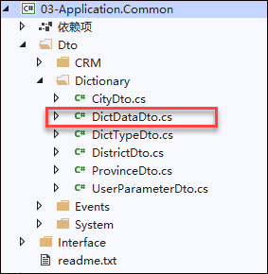

上面是字典模块的一些基础介绍，实际上我们开发业务模块的时候，录入数据的时候，还需要一个判断的步骤，如不允许名称重复的情况。在创建新的记录和更新已有记录都需要进行必要的判断，保证数据的有效性和不重复性。

如对于省份管理界面来说，我们不能运行重复录入省份名称，那么就需要在录入数据或者更新数据的时候，进行必要的存在性判断。

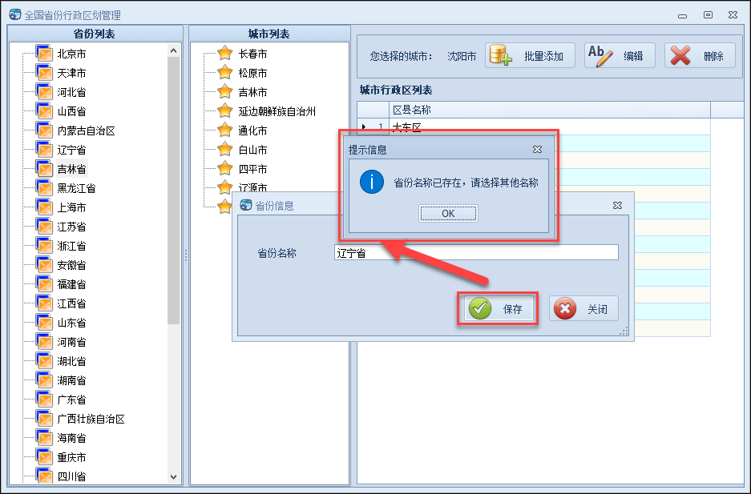

那么上面的处理是如何实现的呢。

主要的界面实现代码如下所示。

[](javascript:void(0);)

if (string.IsNullOrEmpty(ID))

{

//判断存在条件

var countDto = new ProvincePagedDto() { ProvinceName = this.txtProvince.Text };

bool isExist = await ProvinceApiCaller.Instance.Count(countDto) > 0;

if (isExist)

{

MessageDxUtil.ShowTips("省份名称已存在，请选择其他名称");

this.txtProvince.Focus();

return;

}

else

{

//创建新记录

tempInfo = await ProvinceApiCaller.Instance.Create(tempInfo);

}

}

else

{

//判断存在条件,排除本记录同名情况

var countDto = new ProvincePagedDto() { ProvinceName = this.txtProvince.Text, ExcludeId = ID.ToInt64() };

bool isExist = await ProvinceApiCaller.Instance.Count(countDto) > 0;

if (isExist)

{

MessageDxUtil.ShowTips("省份名称已存在，请选择其他名称");

this.txtProvince.Focus();

return;

}

else

{

//更新记录

tempInfo = await ProvinceApiCaller.Instance.Update(tempInfo);

}

}

ProcessDataSaved(this.btnOK, new EventArgs());

this.DialogResult = System.Windows.Forms.DialogResult.OK;

[](javascript:void(0);)

我们发现，这里增加了一个Count的函数用来判断，传入的条件就是前面的分页请求条件。

bool isExist = await ProvinceApiCaller.Instance.Count(countDto) > 0;

我们看看我们的应用服务层的接口实现如下所示。

[](javascript:void(0);)

/// <summary>

/// 获取指定条件的数量

/// </summary>

/// <param name="input">查找条件</param>

/// <returns></returns>

public async virtual Task<int> Count(TGetAllInput input)

{

var query = CreateFilteredQuery(input);

return await Task.FromResult(query.Count());

}

[](javascript:void(0);)

这里最终还是跳转到 CreateFilteredQuery 函数里面实现判断逻辑了。

[](javascript:void(0);)

/// <summary>

/// 自定义条件处理

/// </summary>

/// <param name="input">查询条件Dto</param>

/// <returns></returns>

protected override IQueryable<Province> CreateFilteredQuery(ProvincePagedDto input)

{

return base.CreateFilteredQuery(input)

.WhereIf(input.ExcludeId.HasValue, t=>t.Id != input.ExcludeId) //不包含排除ID

.WhereIf(!input.ProvinceName.IsNullOrWhiteSpace(), t => t.ProvinceName.Contains(input.ProvinceName));

}

[](javascript:void(0);)

这里面包含了两个判断条件，一个是排除指定的ID记录，一个是匹配省份名称。

因为我们在更新记录的时候，需要判断非本记录是否有重复的名称。

//判断存在条件,排除本记录同名情况

var countDto = new ProvincePagedDto() { ProvinceName = this.txtProvince.Text, ExcludeId = ID.ToInt64() };

bool isExist = await ProvinceApiCaller.Instance.Count(countDto) > 0;

这个ExcludeId 我们在分页条件里面增加一个固定的属性即可。

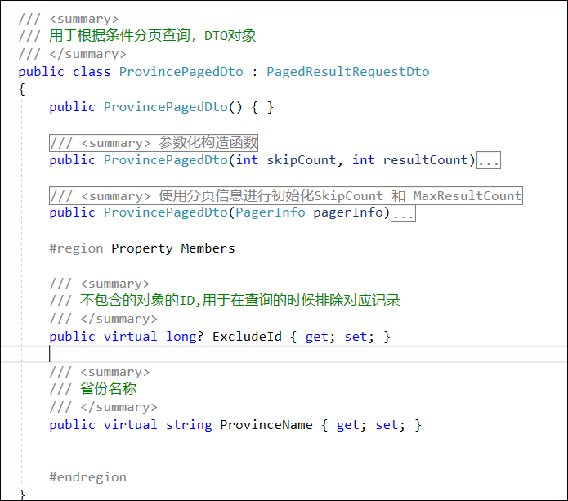

以上的分页信息，包含了实体DTO对象的一些属性，我们可以根据需要增加或者减少一部分属性。

另外我们定义的创建省份Dto对象和获取到单个实体的DTO对象，他们的定义和关系如下所示，方便我们在界面上进行操作。

[](javascript:void(0);)

/// <summary>

/// 创建全国省份表，DTO对象

/// </summary>

public class CreateProvinceDto : EntityDto<long>

{

/// <summary>

/// 默认构造函数（需要初始化属性的在此处理）

/// </summary>

public CreateProvinceDto()

{

}

#region Property Members

/// <summary>

/// 省份名称

/// </summary>

[Required]

public virtual string ProvinceName { get; set; }

#endregion

}

/// <summary>

/// 全国省份表，DTO对象

/// </summary>

public class ProvinceDto : CreateProvinceDto

{

}

[](javascript:void(0);)

固定这些规则后，我们也可以用代码生成工具快速生成对应的DTO文件了。

有了这些分页属性后，我们就可以在应用服务层里面定义自己的过滤规则了，如对于字典类型的应用服务层的筛选条件函数，如下所示。

[](javascript:void(0);)

/// <summary>

/// 自定义条件处理

/// </summary>

/// <param name="input"></param>

/// <returns></returns>

protected override IQueryable<DictType> CreateFilteredQuery(DictTypePagedDto input)

{

return base.CreateFilteredQuery(input)

.WhereIf(!string.IsNullOrEmpty(input.ExcludeId), t => t.Id != input.ExcludeId) //不包含排除ID

.WhereIf(!string.IsNullOrEmpty(input.Name), t => t.Name.Contains(input.Name))

.WhereIf(!string.IsNullOrEmpty(input.Remark), t => t.Remark.Contains(input.Remark))

.WhereIf(!string.IsNullOrEmpty(input.Code), t => t.Code == input.Code)

.WhereIf(!string.IsNullOrEmpty(input.PID), t => t.PID == input.PID);

}

[](javascript:void(0);)

上面是对于包含、相等或者不等于的三种情况的条件判断，如果我们还需要一个时间区间范围或者数值范围的判断，那么同样可以在这里进行管理规则，如下是针对产品应用服务层的过滤规则，如下代码所示。

[](javascript:void(0);)

/// <summary>

/// 自定义条件处理

/// </summary>

/// <param name="input">查询条件Dto</param>

/// <returns></returns>

protected override IQueryable<Product> CreateFilteredQuery(ProductPagedDto input)

{

return base.CreateFilteredQuery(input)

.WhereIf(!input.ExcludeId.IsNullOrWhiteSpace(), t => t.Id != input.ExcludeId) //不包含排除ID

.WhereIf(!input.ProductNo.IsNullOrWhiteSpace(), t => t.ProductNo.Contains(input.ProductNo)) //如需要精确匹配则用Equals

.WhereIf(!input.BarCode.IsNullOrWhiteSpace(), t => t.BarCode.Contains(input.BarCode)) //如需要精确匹配则用Equals

.WhereIf(!input.MaterialCode.IsNullOrWhiteSpace(), t => t.MaterialCode.Contains(input.MaterialCode)) //如需要精确匹配则用Equals

.WhereIf(!input.ProductType.IsNullOrWhiteSpace(), t => t.ProductType.Contains(input.ProductType)) //如需要精确匹配则用Equals

.WhereIf(!input.ProductName.IsNullOrWhiteSpace(), t => t.ProductName.Contains(input.ProductName)) //如需要精确匹配则用Equals

.WhereIf(!input.Unit.IsNullOrWhiteSpace(), t => t.Unit.Contains(input.Unit)) //如需要精确匹配则用Equals

.WhereIf(!input.Note.IsNullOrWhiteSpace(), t => t.Note.Contains(input.Note)) //如需要精确匹配则用Equals

.WhereIf(!input.Description.IsNullOrWhiteSpace(), t => t.Description.Contains(input.Description)) //如需要精确匹配则用Equals

//状态

.WhereIf(input.Status.HasValue, t => t.Status==input.Status)

//成本价区间查询

.WhereIf(input.PriceStart.HasValue, s => s.Price >= input.PriceStart.Value)

.WhereIf(input.PriceEnd.HasValue, s => s.Price <= input.PriceEnd.Value)

//销售价区间查询

.WhereIf(input.SalePriceStart.HasValue, s => s.SalePrice >= input.SalePriceStart.Value)

.WhereIf(input.SalePriceEnd.HasValue, s => s.SalePrice <= input.SalePriceEnd.Value)

//特价区间查询

.WhereIf(input.SpecialPriceStart.HasValue, s => s.SpecialPrice >= input.SpecialPriceStart.Value)

.WhereIf(input.SpecialPriceEnd.HasValue, s => s.SpecialPrice <= input.SpecialPriceEnd.Value)

.WhereIf(input.IsUseSpecial.HasValue, t => t.IsUseSpecial == input.IsUseSpecial) //如需要精确匹配则用Equals

//最低折扣区间查询

.WhereIf(input.LowestDiscountStart.HasValue, s => s.LowestDiscount >= input.LowestDiscountStart.Value)

.WhereIf(input.LowestDiscountEnd.HasValue, s => s.LowestDiscount <= input.LowestDiscountEnd.Value)

//创建日期区间查询

.WhereIf(input.CreationTimeStart.HasValue, s => s.CreationTime >= input.CreationTimeStart.Value)

.WhereIf(input.CreationTimeEnd.HasValue, s => s.CreationTime <= input.CreationTimeEnd.Value);

}

[](javascript:void(0);)

以上就是我们深入对分页查询和判断是否存在接口的细节处理，可以包含很多自定义的条件，如等于或不等于、包含或者不包含，区间查询（大于或者小于等）条件的处理。对于省份城市行政区管理模块的重复性判断，我们通过Count函数来判断，同时在后台应用服务层对这些参数进行规则过滤即可。

## [ABP开发框架前后端开发系列---（7）系统审计日志和登录日志的管理](https://www.cnblogs.com/wuhuacong/p/11017238.html)

我们了解ABP框架内部自动记录审计日志和登录日志的，但是这些信息只是在相关的内部接口里面进行记录，并没有一个管理界面供我们了解，但是其系统数据库记录了这些数据信息，我们可以为它们设计一个查看和导出这些审计日志和登录日志的管理界面。本篇随笔继续ABP框架的系列介绍，一步步深入了解ABP框架的应用开发，介绍审计日志和登录日志的管理。

### 1、审计日志和登录日志的基础

审计日志，设置我们在访问或者调用某个应用服务层接口的时候，横切面流下的一系列操作记录，其中记录我们访问的服务接口，参数，客户端IP地址，访问时间，以及异常等信息，这些操作都是在ABP系统自动记录的，如果我们需要屏蔽某些服务类或者接口，则这些就不会记录在里面，否则默认是记录的。

登录日志，这个就是用户尝试登录的时候，留下的记录信息，其中包括用户的登录用户名，ID，IP地址、登录时间，以及登录是否成功的状态等信息。

我们查看系统数据库，可以看到对应这两个部分的日志表，如下所示。

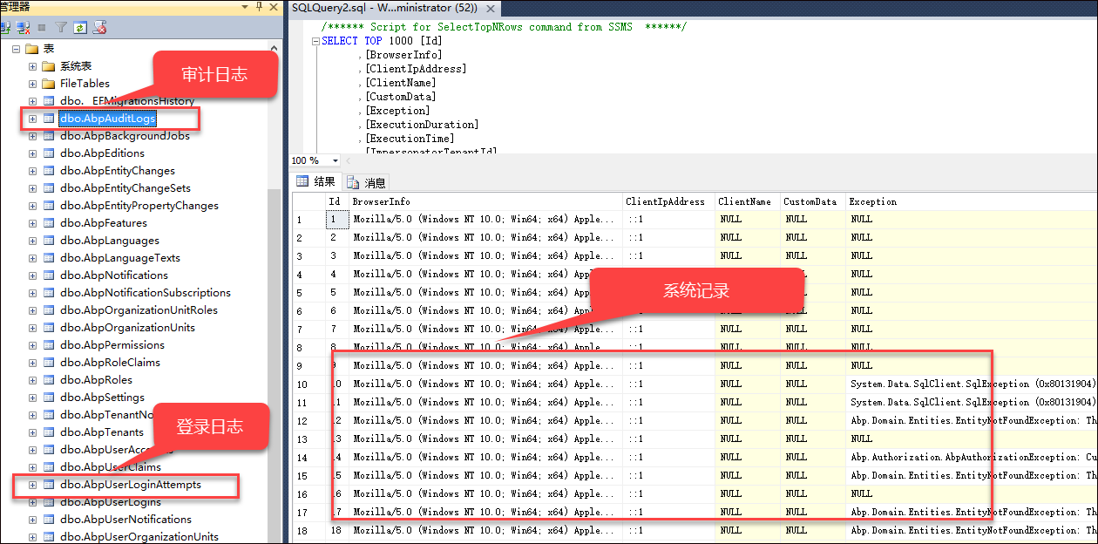

在ABP框架内部基础项目Abp里面，我们可以看到对应的领域对象实体和Store管理类，不过并没有在应用层的对应服务和相关的DTO，我们需要实现一个审计日志和登陆日志的管理功能界面，界面效果如下所示。

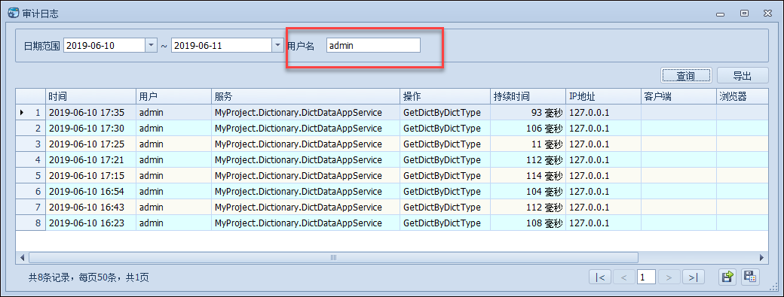

 我们搜索ABP项目，查找到审计日志的相关类（包含领域对象实体和Store管理类），如下界面截图。

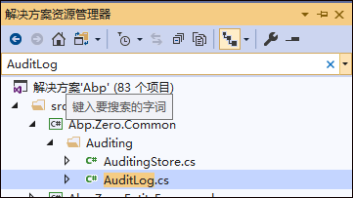

同样对于系统登录日志对象，我们查找到对应的领域实体和对应的Manger业务逻辑类。

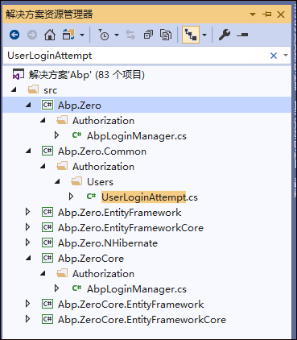

这些也就代表它们都有底层的实现，但是没有服务层应用和DTO对象，因此我们需要扩展这些内容才能够管理显示这些记录信息。

前面介绍过，默认的一般应用服务层和接口，都是会进行审计记录写入的，如果我们需要屏蔽某些应用服务层或者接口，不进行审计信息的记录，那么需要使用特性标记[DisableAuditing]来管理。

如我们针对审计日志应用层接口的访问，我们不想让它多余的记录，那么就设置这个标记即可。

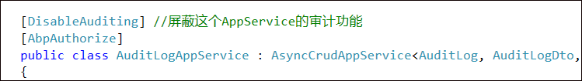

或者屏蔽某些接口

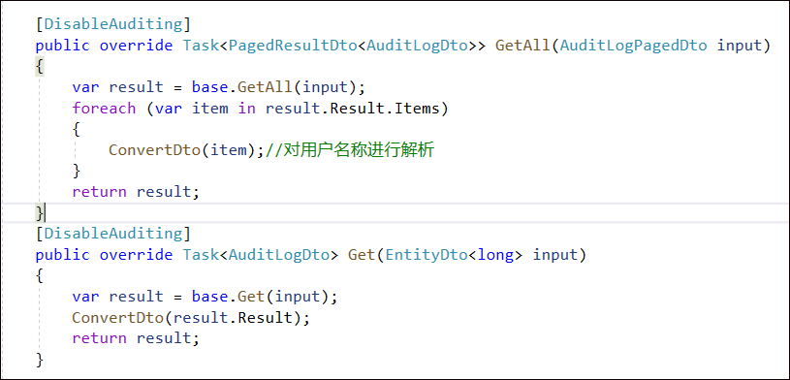

另外，如果我们不想公布某些特殊的接口访问，那么我们可以通过标记 [RemoteService(false)]  进行屏蔽，这样在Web API层就不会公布对应的接口了。

如对于审计日志的记录，增删改我们都不允许客户端进行操作，那么我们把对应的应用服务层接口屏蔽即可。

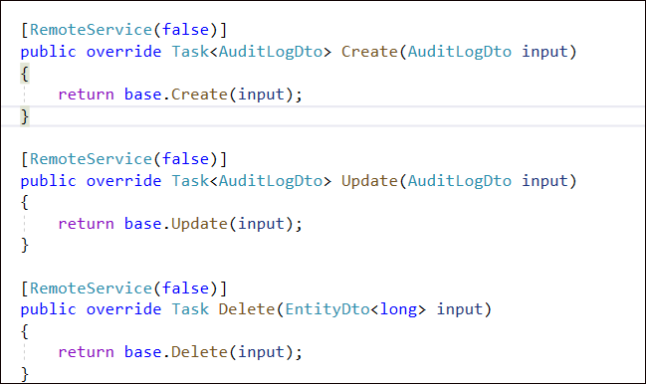

### 2、系统审计日志和登录日志的完善

前面介绍了，审计日志和登陆日志的处理，Abp系统只是做了一部分底层的内容，我们如果进行这些信息的管理，我们需要完善它，增加对应的DTO类和应用服务层接口和接口实现。

首先我们根据底层的领域实体对象的属性，复制过来作为对应DTO对象的属性，并增加对应的分页条件DTO对象，由于我们不需要进行创建，因此不需要增加Create***Dto对象类。

如对于审计日志的DTO对象，我们定义如下所示（主要复制领域对象的属性）。

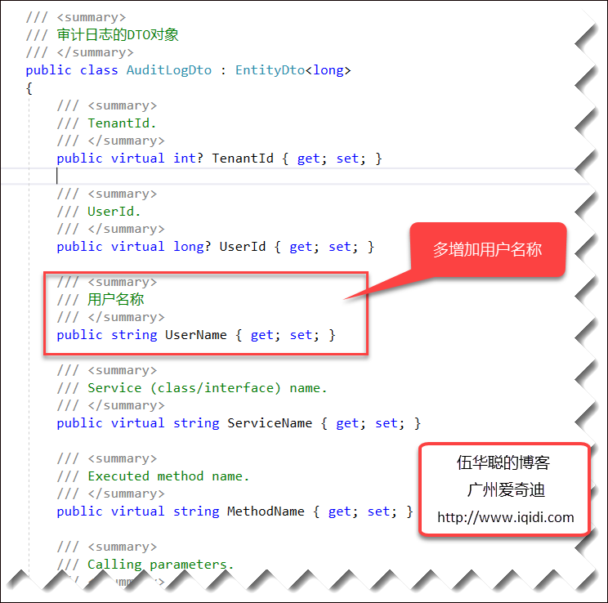

而分页处理的DTO对象如下所示，我们主要增加一个用户名和创建时间区间的条件。

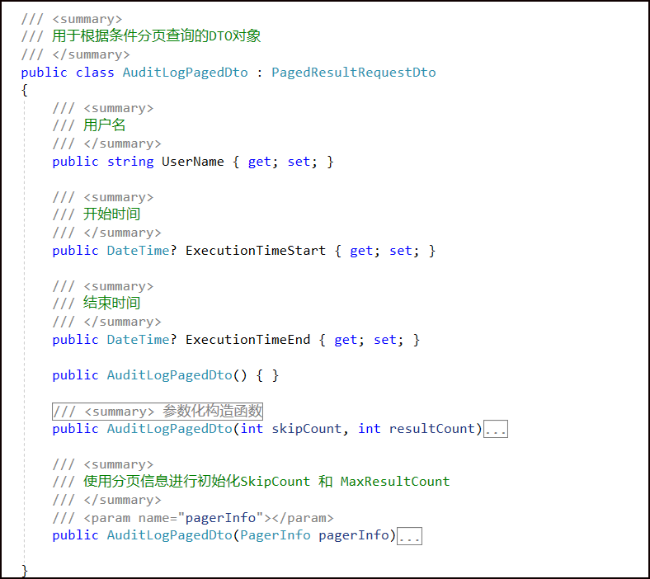

对于登录日志的DTO对象，我们依葫芦画瓢，也是如此操作即可。

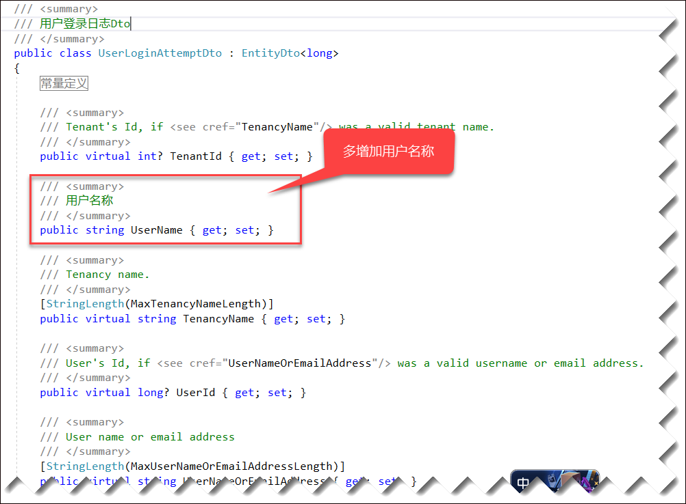

登录日志的分页对象Dto如下所示、

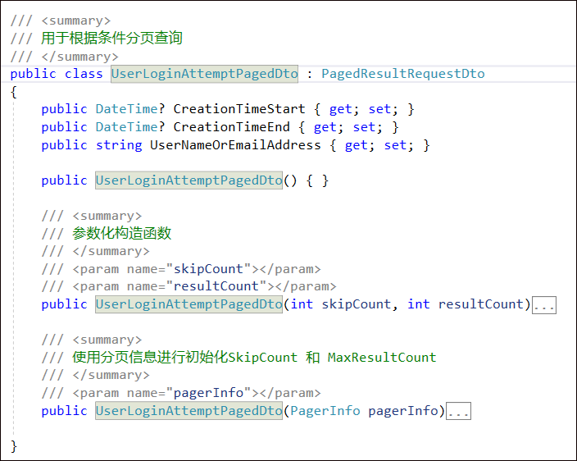

完善了这些DTO对象，下一步我们需要创建对应的应用服务层类，这样我们才能在客户端通过Web API获取对应的数据。

首先我们来定义审计日志应用服务类，如下所示。

[](javascript:void(0);)

[DisableAuditing] //屏蔽这个AppService的审计功能

[AbpAuthorize]

public class AuditLogAppService : AsyncCrudAppService<AuditLog, AuditLogDto, long, AuditLogPagedDto>, IAuditLogAppService<AuditLogDto, long, AuditLogPagedDto>

{

private readonly IRepository<AuditLog, long> _repository;

private readonly IAuditingStore _stroe;

private readonly IRepository<User, long> _userRepository;

public AuditLogAppService(IRepository<AuditLog, long> repository, IAuditingStore stroe, IRepository<User, long> userRepository) : base(repository)

{

_repository = repository;

_stroe = stroe;

_userRepository = userRepository;

}

......

[](javascript:void(0);)

其中我们需要IRepository<User, long>用来转义用户ID为对应的用户名，这样对于我们显示有帮助。

默认来说，这个应用服务层已经具有常规的增删改查、分页等基础接口了，但是我们不需要对外公布增删改接口，我们需要重写实现把它屏蔽。

[](javascript:void(0);)

/// <summary>

/// 屏蔽创建接口

/// </summary>

[RemoteService(false)]

public override Task<AuditLogDto> Create(AuditLogDto input)

{

return base.Create(input);

}

/// <summary>

/// 屏蔽更新接口

/// </summary>

[RemoteService(false)]

public override Task<AuditLogDto> Update(AuditLogDto input)

{

return base.Update(input);

}

/// <summary>

/// 屏蔽删除接口

/// </summary>

[RemoteService(false)]

public override Task Delete(EntityDto<long> input)

{

return base.Delete(input);

}

[](javascript:void(0);)

那么我们就剩下GetAll和Get两个方法了，我们如果不需要转义特殊内容，我们就可以不重写它，但是我们这里需要对用户ID转义为用户名称，那么需要进行一个处理，如下所示。

[](javascript:void(0);)

[DisableAuditing]

public override Task<PagedResultDto<AuditLogDto>> GetAll(AuditLogPagedDto input)

{

var result = base.GetAll(input);

foreach (var item in result.Result.Items)

{

ConvertDto(item);//对用户名称进行解析

}

return result;

}

[DisableAuditing]

public override Task<AuditLogDto> Get(EntityDto<long> input)

{

var result = base.Get(input);

ConvertDto(result.Result);

return result;

}

/// <summary>

/// 对记录进行转义

/// </summary>

/// <param name="item">dto数据对象</param>

/// <returns></returns>

protected virtual void ConvertDto(AuditLogDto item)

{

//用户名称转义

if (item.UserId.HasValue)

{

item.UserName = _userRepository.Get(item.UserId.Value).UserName;

}

//IP地址转义

if (!string.IsNullOrEmpty(item.ClientIpAddress))

{

item.ClientIpAddress = item.ClientIpAddress.Replace("::1", "127.0.0.1");

}

}

[](javascript:void(0);)

这里主要就用户ID和IP地址进行一个正常的转义处理，这个也是我们常规接口需要处理的一种常见的情况之一。

排序我们是以执行时间进行排序，倒序显示即可，因此重写排序函数。

[](javascript:void(0);)

/// <summary>

/// 自定义排序处理

/// </summary>

/// <param name="query"></param>

/// <param name="input"></param>

/// <returns></returns>

protected override IQueryable<AuditLog> ApplySorting(IQueryable<AuditLog> query, AuditLogPagedDto input)

{

return base.ApplySorting(query, input).OrderByDescending(s => s.ExecutionTime);//时间降序

}

[](javascript:void(0);)

一般情况下，我们就基本完成了这个模块的处理了，这样我们在界面上在花点功夫就可以调用这个API接口进行显示信息了，如下界面是我编写的审计日志分页列表显示界面。

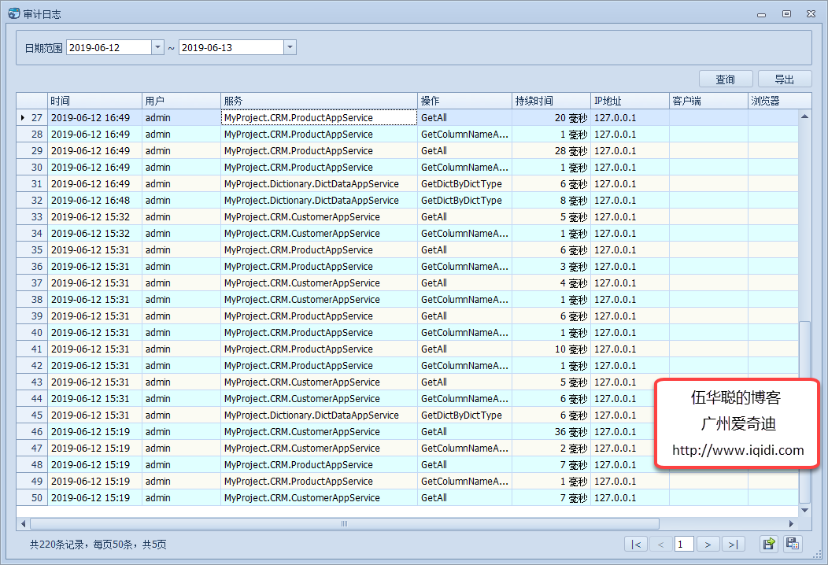

明细展示界面如下所示。

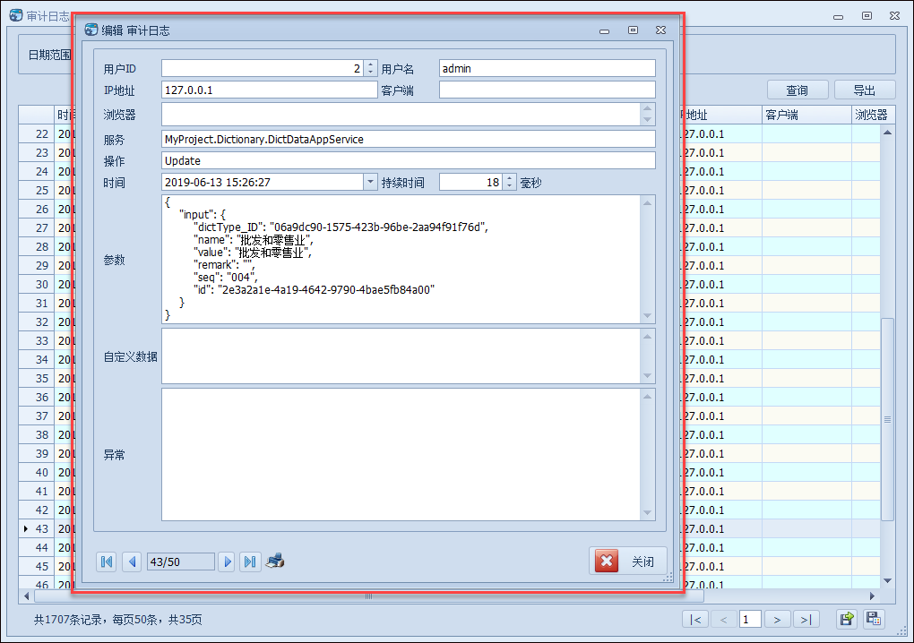

上面列表界面管理中，如果我们还能够以用户进行过滤，那就更好了，因此需要添加一个用户名进行过滤（注意不是用户ID），系统表里面没有用户名称。

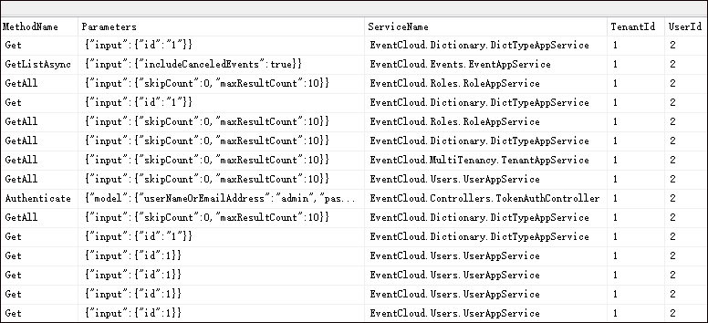

如果我们需要用户名称过滤，如下界面所示。



 那么我们就需要在应用服务层的过滤函数里面处理相应的规则了。

我们先创建一个审计日志和用户信息的集合对象，如下所示。

[](javascript:void(0);)

/// <summary>

/// 审计日志和用户的领域对象集合

/// </summary>

public class AuditLogAndUser

{

public AuditLog AuditLog { get;set;}

public User User { get; set; }

}

[](javascript:void(0);)

然后在 CreateFilteredQuery 函数里面进行处理，如下代码所示。

[](javascript:void(0);)

/// <summary>

/// 自定义条件处理

/// </summary>

/// <param name="input">分页查询Dto对象</param>

/// <returns></returns>

protected override IQueryable<AuditLog> CreateFilteredQuery(AuditLogPagedDto input)

{

//构建关联查询Query

var query = from auditLog in Repository.GetAll()

join user in _userRepository.GetAll() on auditLog.UserId equals user.Id into userJoin

from joinedUser in userJoin.DefaultIfEmpty()

where auditLog.UserId.HasValue

select new AuditLogAndUser { AuditLog = auditLog, User = joinedUser };

//过滤分页条件

return query

.WhereIf(!string.IsNullOrEmpty(input.UserName), t => t.User.UserName.Contains(input.UserName))

.WhereIf(input.ExecutionTimeStart.HasValue, s => s.AuditLog.ExecutionTime >= input.ExecutionTimeStart.Value)

.WhereIf(input.ExecutionTimeEnd.HasValue, s => s.AuditLog.ExecutionTime <= input.ExecutionTimeEnd.Value)

.Select(s => s.AuditLog);

}

[](javascript:void(0);)

上面其实就是先通过EF的关联表查询，返回一个集合记录，然后在判断用户名是否在集合里面，最后返回所需的实体对象列表。

这个EF的关联表查询非常关键，这个也是我们联合查询的精髓所在，通过LINQ的方式，可以很方便实现关联表的查询处理并获得对应的结果。

而对于用户登录日志，由于系统记录了用户名，那么过滤用户名，这不需要这么大费周章关联表进行处理，只需要判断数据库字段对应情况即可，这种方便很多。

[](javascript:void(0);)

/// <summary>

/// 自定义条件处理

/// </summary>

/// <param name="input"></param>

/// <returns></returns>

protected override IQueryable<UserLoginAttempt> CreateFilteredQuery(UserLoginAttemptPagedDto input)

{

return base.CreateFilteredQuery(input)

.WhereIf(!string.IsNullOrEmpty(input.UserNameOrEmailAddress), t => t.UserNameOrEmailAddress.Contains(input.UserNameOrEmailAddress))

.WhereIf(input.CreationTimeStart.HasValue, s => s.CreationTime >= input.CreationTimeStart.Value)

.WhereIf(input.CreationTimeEnd.HasValue, s => s.CreationTime <= input.CreationTimeEnd.Value);

}

[](javascript:void(0);)

同样系统用户登录日志界面如下所示。

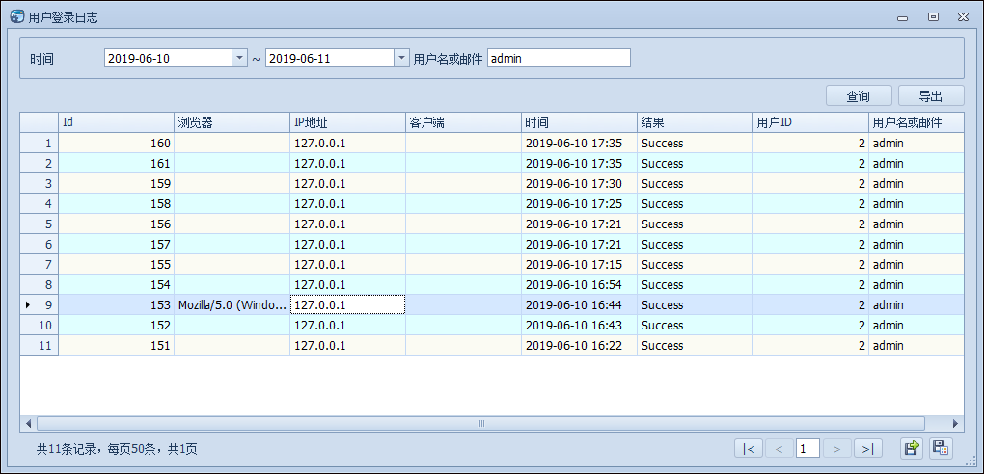

 用户登录明细界面效果如下所示。

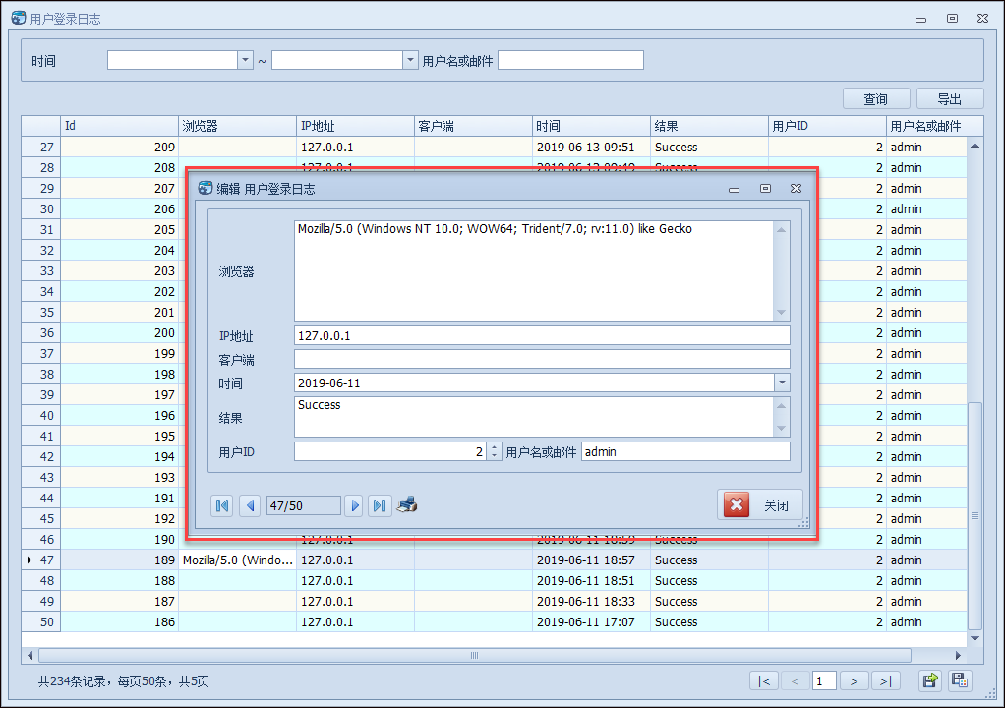

以上就是对于审计日志和用户登录日志的扩展实现，包括了对相关DTO的增加和实现应用服务层接口，以及对Web API Caller层的实现。



[](javascript:void(0);)

/// <summary>

/// 审计日志的Web API调用处理

/// </summary>

public class AuditLogApiCaller : AsyncCrudApiCaller<AuditLogDto, long, AuditLogPagedDto>, IAuditLogAppService<AuditLogDto, long, AuditLogPagedDto>

{

/// <summary>

/// 提供单件对象使用

/// </summary>

public static AuditLogApiCaller Instance

{

get

{

return Singleton<AuditLogApiCaller>.Instance;

}

}

/// <summary>

/// 默认构造函数

/// </summary>

public AuditLogApiCaller()

{

this.DomainName = "AuditLog";//指定域对象名称，用于组装接口地址

}

}

[](javascript:void(0);)

由于只是部分实现功能，我们还是可以基于前面介绍开发模式（利用代码生成工具Database2Sharp快速生成）来实现ABP优化框架类文件的生成，以及界面代码的生成，然后进行一定的调整就是本项目的代码了。

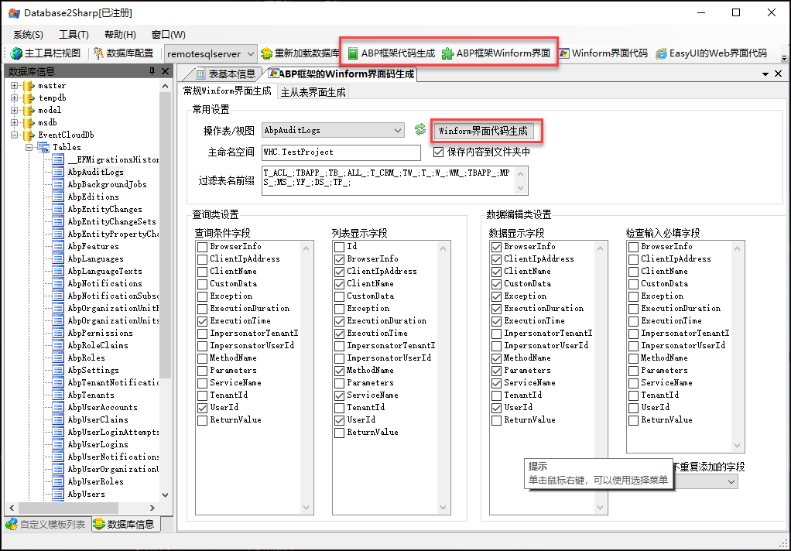

代码生成工具的ABP项目代码模板，和基于ABPWinform界面代码的模板，是我基于实际项目的反复优化和验证，并尽量减少冗余代码而完成的一种快速开发方式，基于这样开发方式可以大大减少项目开发的难度，提高开发效率，并完全匹配整个框架的需要，是一种非常惬意的快速开发方式。

## [ABP开发框架前后端开发系列---（8）ABP框架之Winform界面的开发过程](https://www.cnblogs.com/wuhuacong/p/11018187.html)

在前面随笔介绍的《[ABP开发框架前后端开发系列---（7）系统审计日志和登录日志的管理](https://www.cnblogs.com/wuhuacong/p/11017238.html)》里面，介绍了如何改进和完善审计日志和登录日志的应用服务端和Winform客户端，由于篇幅限制，没有进一步详细介绍Winform界面的开发过程，本篇随笔介绍这部分内容，并进一步扩展Winform界面的各种情况处理，力求让它进入一个新的开发里程碑。

### 1、回顾审计日志和登陆日志管理界面

前面介绍了如何扩展审计日志应用服务层（Application Service层）和ApiCaller层（API客户端调用封装层），同时也展示审计日志和登录日志在Winform界面的展示，由于整个ABP框架目前我还是采用了.net core的开发路线，所有的封装项目都是基于.net core基础上进行的。不过由于目前Winform还没有能够以 .net core进行开发，所以界面端还是用.net framework的方式开发，不过可以调用 .net standard的类库。

下面是审计日志的列表展示界面，和我之前的Winform框架一样的布局，因此我重用了Winform框架里面公用类库项目、基础界面封装项目、分页控件等内容，因此整个界面看起来还是很一致的。

由于审计日志主要供底层记录，因此在界面不能增加增删改的操作，我们只需要分页查询，和导出记录即可，如下窗体界面所示。



而明细内容，可以通过双击或者右键选择菜单打开即可弹出新的展示界面，主要展示审计日志里面的各项信息。

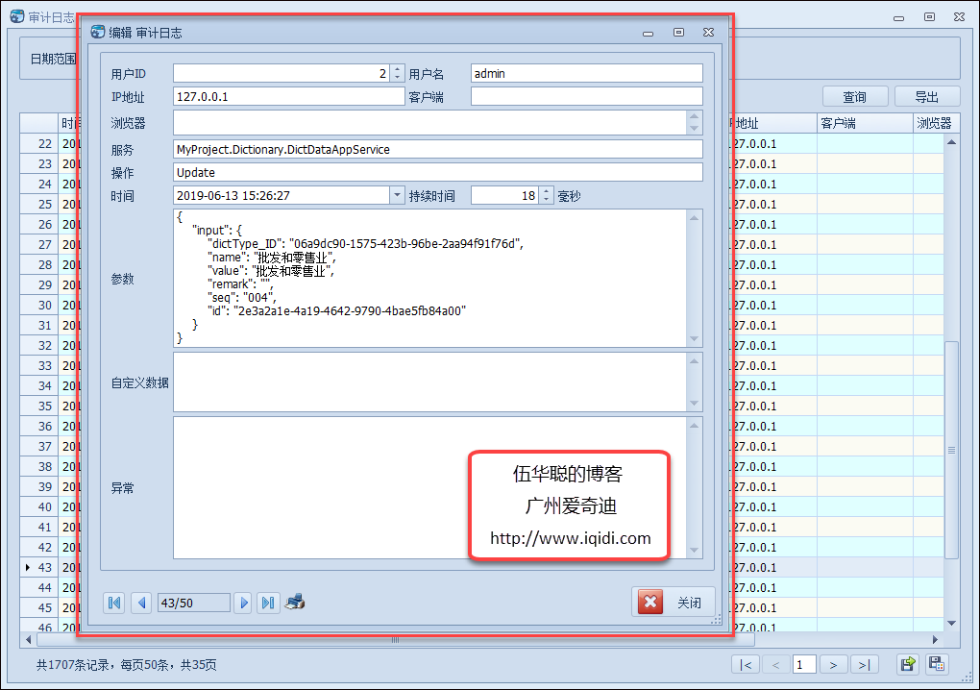

而对于用户登录日志来说，处理方式差不多，也是通过在列表中查询展示，并在列表中整合右键菜单或者双击处理，可以查看登录明细内容。



通过双击或者右键选择菜单打开即可弹出新的展示界面，主要展示登录日志里面的各项信息。



### 2、Winform界面代码实现

上面展示了列表界面和查看明细界面，实际上我们Winform的界面内部是如何处理的呢，我们这里对其中的一些关键处理进行分析介绍。

列表界面的窗体初始化代码如下所示

[](javascript:void(0);)

/// <summary>

/// 审计日志

/// </summary>

public partial class FrmAuditLog : BaseDock

{

private const string Id_FieldName = "Id";//Id的字段名称

public FrmAuditLog()

{

InitializeComponent();

//分页控件初始化事件

this.winGridViewPager1.OnPageChanged += new EventHandler(winGridViewPager1_OnPageChanged);

this.winGridViewPager1.OnStartExport += new EventHandler(winGridViewPager1_OnStartExport);

this.winGridViewPager1.OnEditSelected += new EventHandler(winGridViewPager1_OnEditSelected);

this.winGridViewPager1.OnAddNew += new EventHandler(winGridViewPager1_OnAddNew);

this.winGridViewPager1.OnDeleteSelected += new EventHandler(winGridViewPager1_OnDeleteSelected);

this.winGridViewPager1.OnRefresh += new EventHandler(winGridViewPager1_OnRefresh);

this.winGridViewPager1.AppendedMenu = this.contextMenuStrip1;

this.winGridViewPager1.ShowLineNumber = true;

this.winGridViewPager1.BestFitColumnWith = false;//是否设置为自动调整宽度，false为不设置

this.winGridViewPager1.gridView1.DataSourceChanged +=new EventHandler(gridView1_DataSourceChanged);

this.winGridViewPager1.gridView1.CustomColumnDisplayText += new DevExpress.XtraGrid.Views.Base.CustomColumnDisplayTextEventHandler(gridView1_CustomColumnDisplayText);

this.winGridViewPager1.gridView1.RowCellStyle += new DevExpress.XtraGrid.Views.Grid.RowCellStyleEventHandler(gridView1_RowCellStyle);

//关联回车键进行查询

foreach (Control control in this.layoutControl1.Controls)

{

control.KeyUp += new System.Windows.Forms.KeyEventHandler(this.SearchControl_KeyUp);

}

//屏蔽某些处理

this.winGridViewPager1.ShowAddMenu = false;

this.winGridViewPager1.ShowDeleteMenu = false;

}

[](javascript:void(0);)

这些是使用分页控件来初始化一些界面的处理事件，不要一看就抱怨需要编写这么多代码，这些基本上都是代码生成工具生成的，后面会介绍。

其实窗体的加载的时候，主要逻辑是初始化字典列表和展示列表数据，如下代码所示。

[](javascript:void(0);)

/// <summary>

/// 编写初始化窗体的实现，可以用于刷新

/// </summary>

public override async void FormOnLoad()

{

await InitDictItem();

await BindData();

}

[](javascript:void(0);)

其中这里都是使用async和await 配对实现的异步处理操作。我们对于审计日志列表来说，字典模块没有需要字典绑定信息，那么默认为空不用修改。

[](javascript:void(0);)

/// <summary>

/// 初始化字典列表内容

/// </summary>

private async Task InitDictItem()

{

//初始化代码

//await this.txtCategory.BindDictItems("报销类型");

await Task.FromResult(0);

}

[](javascript:void(0);)

那么我们主要处理的就是BindData的数据绑定操作了。

[](javascript:void(0);)

/// <summary>

/// 绑定列表数据

/// </summary>

private async Task BindData()

{

this.winGridViewPager1.DisplayColumns = "Id,BrowserInfo,ClientIpAddress,ClientName,CreationTime,Result,UserId,UserNameOrEmailAddress";

this.winGridViewPager1.ColumnNameAlias = await UserLoginAttemptApiCaller.Instance.GetColumnNameAlias();//字段列显示名称转义

//获取分页数据列表

var result = await GetData();

//设置所有记录数和列表数据源

this.winGridViewPager1.PagerInfo.RecordCount = result.TotalCount; //需先于DataSource的赋值，更新分页信息

this.winGridViewPager1.DataSource = result.Items;

this.winGridViewPager1.PrintTitle = "用户登录日志报表";

}

[](javascript:void(0);)

其中我们通过 调用服务端接口 GetColumnNameAlias 来获取对应的别名，其实我们也可以在Winform客户端设置对等的别名处理，如下代码所示。

[](javascript:void(0);)

#region 添加别名解析

//this.winGridViewPager1.AddColumnAlias("Id", "Id");

//this.winGridViewPager1.AddColumnAlias("BrowserInfo", "浏览器");

//this.winGridViewPager1.AddColumnAlias("ClientIpAddress", "IP地址");

//this.winGridViewPager1.AddColumnAlias("ClientName", "客户端");

//this.winGridViewPager1.AddColumnAlias("CreationTime", "时间");

//this.winGridViewPager1.AddColumnAlias("Result", "结果");

//this.winGridViewPager1.AddColumnAlias("UserId", "用户ID");

//this.winGridViewPager1.AddColumnAlias("UserNameOrEmailAddress", "用户名或邮件");

#endregion

[](javascript:void(0);)

只是基于服务端更加方便，也减少客户端的编码了。

而获取数据主要通过 GetData 函数进行统一获取对应的列表和数据记录信息，如下是GetData的函数实现。

[](javascript:void(0);)

/// <summary>

/// 获取数据

/// </summary>

/// <returns></returns>

private async Task<IPagedResult<UserLoginAttemptDto>> GetData()

{

//构建分页的条件和查询条件

var pagerDto = new UserLoginAttemptPagedDto(this.winGridViewPager1.PagerInfo)

{

UserNameOrEmailAddress = this.txtUserNameOrEmailAddress.Text.Trim(),

};

//日期和数值范围定义

//时间，需在UserLoginAttemptPagedDto中添加DateTime?类型字段CreationTimeStart和CreationTimeEnd

var CreationTime = new TimeRange(this.txtCreationTime1.Text, this.txtCreationTime2.Text); //日期类型

pagerDto.CreationTimeStart = CreationTime.Start;

pagerDto.CreationTimeEnd = CreationTime.End;

var result = await UserLoginAttemptApiCaller.Instance.GetAll(pagerDto);

return result;

}

[](javascript:void(0);)

这个函数里面，主要是接收列表界面里面的查询条件，并构建对应的分页查询条件，这样根据条件DTO就可以请求服务器的数据了。

前面讲了，这个过滤条件并返回对应的数据，主要就是在Application Service层，设置CreateFilteredQuery的控制逻辑即可，如下所示。

[](javascript:void(0);)

/// <summary>

/// 自定义条件处理

/// </summary>

/// <param name="input">分页查询Dto对象</param>

/// <returns></returns>

protected override IQueryable<AuditLog> CreateFilteredQuery(AuditLogPagedDto input)

{

//构建关联查询Query

var query = from auditLog in Repository.GetAll()

join user in _userRepository.GetAll() on auditLog.UserId equals user.Id into userJoin

from joinedUser in userJoin.DefaultIfEmpty()

where auditLog.UserId.HasValue

select new AuditLogAndUser { AuditLog = auditLog, User = joinedUser };

//过滤分页条件

return query

.WhereIf(!string.IsNullOrEmpty(input.UserName), t => t.User.UserName.Contains(input.UserName))

.WhereIf(input.ExecutionTimeStart.HasValue, s => s.AuditLog.ExecutionTime >= input.ExecutionTimeStart.Value)

.WhereIf(input.ExecutionTimeEnd.HasValue, s => s.AuditLog.ExecutionTime <= input.ExecutionTimeEnd.Value)

.Select(s => s.AuditLog);

}

[](javascript:void(0);)

这里就不在赘述服务层的逻辑代码，主要关注我们本篇的主题，Winform的界面实现逻辑。

上面通过GetData获取到服务端数据后，我们就可以把列表数据绑定到分页控件上面，让分页控件调用GridControl 进行展示出来即可。

//设置所有记录数和列表数据源

this.winGridViewPager1.PagerInfo.RecordCount = result.TotalCount;

this.winGridViewPager1.DataSource = result.Items;

数据的导出操作，我们这里也顺便提一下，虽然这些代码是基于代码生成工具生成的，不过还是提一下逻辑处理。

数据的导出操作，主要就是通过GetData获取到数据后，转换为DataTable，并通过Apose.Cell进行写入Excel文件即可，如下代码所示。

[](javascript:void(0);)

/// <summary>

/// 导出的操作

/// </summary>

private async void ExportData()

{

string file = FileDialogHelper.SaveExcel(string.Format("{0}.xls", moduleName));

if (!string.IsNullOrEmpty(file))

{

//获取分页数据列表

var result = await GetData();

var list = result.Items;

DataTable dtNew = DataTableHelper.CreateTable("序号|int,Id,时间,用户名,服务,操作,参数,持续时间,IP地址,客户端,浏览器,自定义数据,异常,返回值");

DataRow dr;

int j = 1;

for (int i = 0; i < list.Count; i++)

{

dr = dtNew.NewRow();

dr["序号"] = j++;

dr["Id"] = list[i].Id;

dr["浏览器"] = list[i].BrowserInfo;

dr["IP地址"] = list[i].ClientIpAddress;

dr["客户端"] = list[i].ClientName;

dr["自定义数据"] = list[i].CustomData;

dr["异常"] = list[i].Exception;

dr["持续时间"] = list[i].ExecutionDuration;

dr["时间"] = list[i].ExecutionTime;

dr["操作"] = list[i].MethodName;

dr["参数"] = list[i].Parameters;

dr["服务"] = list[i].ServiceName;

dr["用户名"] = list[i].UserName;

dr["返回值"] = list[i].ReturnValue;

dtNew.Rows.Add(dr);

}

try

{

string error = "";

AsposeExcelTools.DataTableToExcel2(dtNew, file, out error);

if (!string.IsNullOrEmpty(error))

{

MessageDxUtil.ShowError(string.Format("导出Excel出现错误：{0}", error));

}

else

{

if (MessageDxUtil.ShowYesNoAndTips("导出成功，是否打开文件？") == System.Windows.Forms.DialogResult.Yes)

{

System.Diagnostics.Process.Start(file);

}

}

}

catch (Exception ex)

{

LogTextHelper.Error(ex);

MessageDxUtil.ShowError(ex.Message);

}

}

}

[](javascript:void(0);)

 而对于编辑或者查看界面，如下所示。

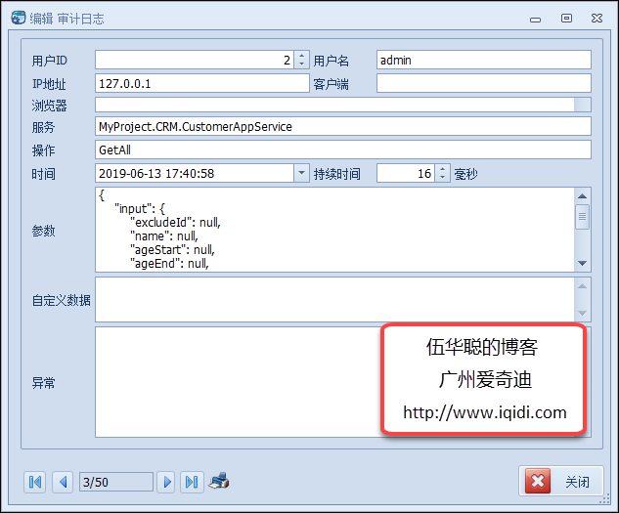

它的实现逻辑主要就是获取单个记录，然后在界面上逐一绑定控件内容显示即可。

[](javascript:void(0);)

/// <summary>

/// 数据显示的函数

/// </summary>

public async override void DisplayData()

{

InitDictItem();//数据字典加载（公用）

if (!string.IsNullOrEmpty(ID))

{

#region 显示信息

var info = await AuditLogApiCaller.Instance.Get(ID.ToInt64());

if (info != null)

{

tempInfo = info;//重新给临时对象赋值，使之指向存在的记录对象

txtBrowserInfo.Text = info.BrowserInfo;

txtClientIpAddress.Text = info.ClientIpAddress;

txtClientName.Text = info.ClientName;

txtCustomData.Text = info.CustomData;

txtException.Text = info.Exception;

txtExecutionDuration.Value = info.ExecutionDuration;

txtExecutionTime.SetDateTime(info.ExecutionTime);

txtMethodName.Text = info.MethodName;

txtParameters.Text = ConvertJson(info.Parameters);

txtServiceName.Text = info.ServiceName;

if (info.UserId.HasValue)

{

txtUserId.Value = info.UserId.Value;

}

txtUserName.Text = info.UserName;//转义的用户名

}

#endregion

}

else

{

}

this.btnAdd.Visible = false;

this.btnOK.Visible = false;

}

[](javascript:void(0);)

当然对于新增或编辑的界面，我们需要处理它的保存或者更新的操作事件，虽然审计日志不需要这些操作，不过生成的编辑窗体界面，依旧保留这些处理逻辑，如下代码所示。

[](javascript:void(0);)

/// <summary>

/// 新增状态下的数据保存

/// </summary>

/// <returns></returns>

public async override Task<bool> SaveAddNew()

{

AuditLogDto info = tempInfo;//必须使用存在的局部变量，因为部分信息可能被附件使用

SetInfo(info);

try

{

#region 新增数据

tempInfo = await AuditLogApiCaller.Instance.Create(info);

if (tempInfo != null)

{

//可添加其他关联操作

return true;

}

#endregion

}

catch (Exception ex)

{

LogTextHelper.Error(ex);

MessageDxUtil.ShowError(ex.Message);

}

return false;

}

/// <summary>

/// 编辑状态下的数据保存

/// </summary>

/// <returns></returns>

public async override Task<bool> SaveUpdated()

{

AuditLogDto info = await AuditLogApiCaller.Instance.Get(ID.ToInt64());

if (info != null)

{

SetInfo(info);

try

{

#region 更新数据

tempInfo = await AuditLogApiCaller.Instance.Update(info);

if (tempInfo != null)

{

//可添加其他关联操作

return true;

}

#endregion

}

catch (Exception ex)

{

LogTextHelper.Error(ex);

MessageDxUtil.ShowError(ex.Message);

}

}

return false;

}

[](javascript:void(0);)

我们可以根据实际的需要，对我们业务对象的窗体进行一定的改造即可。

### 3、复杂一点的WInform界面处理

例如对于前面的列表界面，一个比较复杂一点的列表展示内容，需要在查询条件中绑定字典列表，并对列表记录的一些状态进行特殊展示等，以及需要考虑增加、导入、导出等功能按钮，这些默认的列表生成界面就有的。

如下是对于产品信息的一个界面展示，也是基于ABP框架构建的服务进行数据展示的例子。

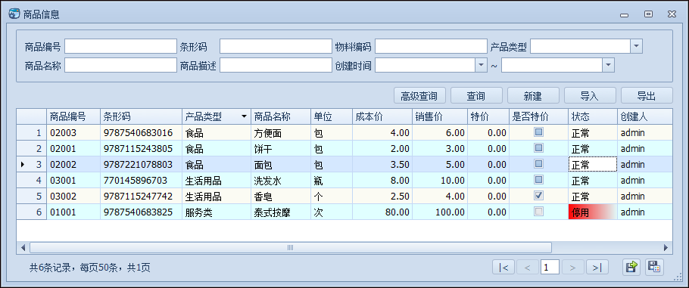

和前面介绍的例子一样，也是基于分页控件进行展示的，我们来看看状态的处理吧。

由于状态和用户信息，我们在数据库里面记录的是整形的数据信息，也就是状态为0,1的这样，以及用户ID等，我们如果需要转义给客户端使用，那么我们需要在对应的DTO里面增加一些字段进行承载，如下所示是产品信息的DTO对象，除了本身CreateProductDto必须有的字段外，我们另外增加了两个属性，如下代码所示。

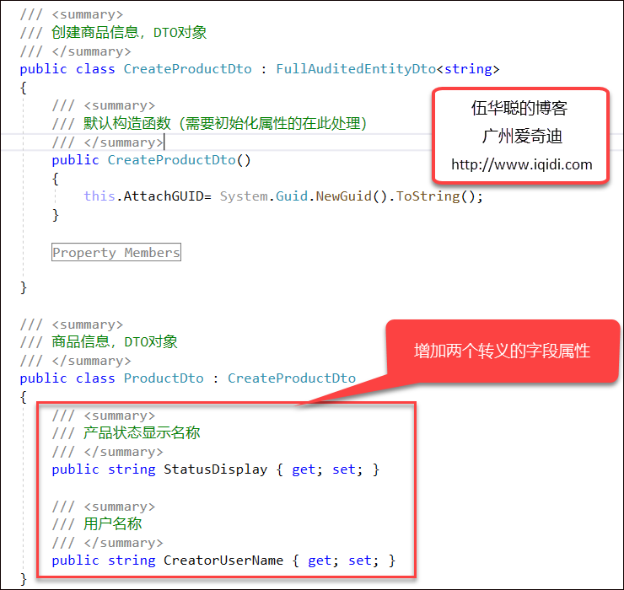

然后我们在应用服务接口的ConvertDto转义函数里面增加自己的处理转义逻辑即可，如下代码所示。

[](javascript:void(0);)

/// <summary>

/// 对记录进行转义

/// </summary>

/// <param name="item">dto数据对象</param>

/// <returns></returns>

protected override void ConvertDto(ProductDto item)

{

//如需要转义，则进行重写

#region 参考代码

//用户名称转义

if (item.CreatorUserId.HasValue)

{

//需在ProductDto中增加CreatorUserName属性

item.**CreatorUserName** = _userRepository.Get(item.CreatorUserId.Value).UserName;

}

if (item.Status.HasValue)

{

item.**StatusDisplay** = item.Status.Value == 0 ? "正常" : "停用";

}

#endregion

}

[](javascript:void(0);)

这样客户端就可以采用这两个属性展示信息了。

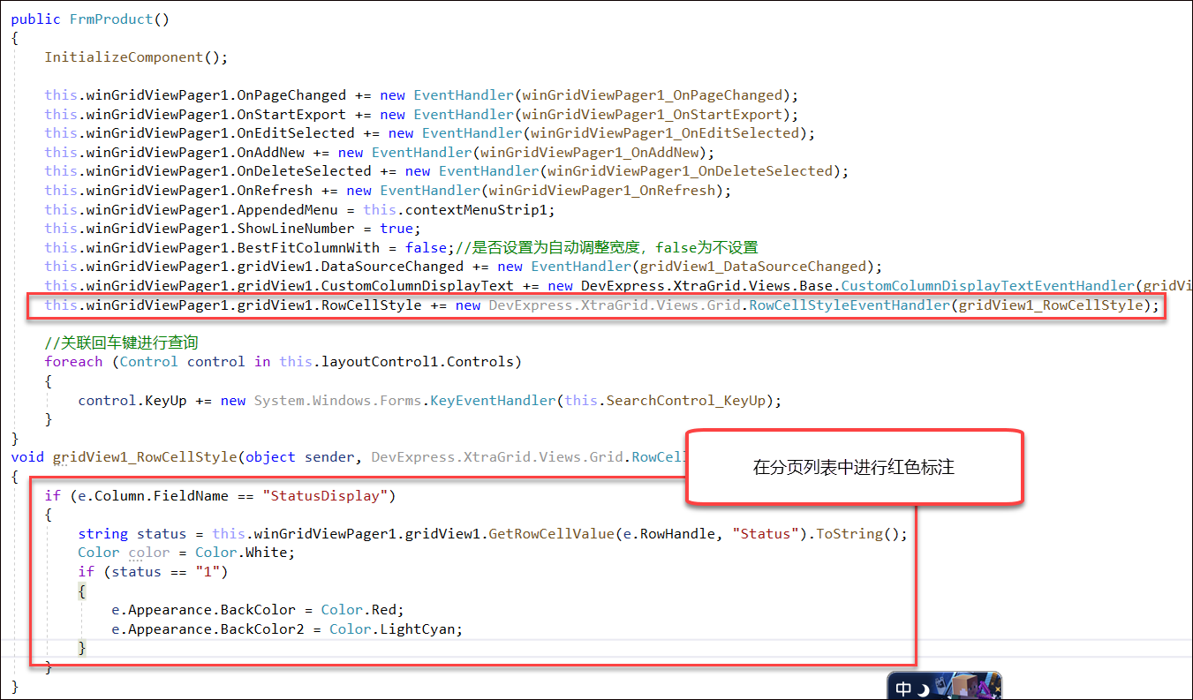

前面也介绍了，对于产品类型属性，我们一般是一个字典信息的，因此我们可以集成绑定字典的处理，如下代码所示。

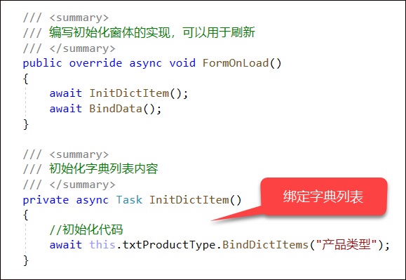

这个BindDictItems是扩展函数，通过扩展函数，我们对控件类型的绑定字典操作进行处理即可，具体的逻辑代码如下所示。

[](javascript:void(0);)

/// <summary>

/// 扩展函数封装

/// </summary>

internal static class ExtensionMethod

{

/// <summary>

/// 绑定下拉列表控件为指定的数据字典列表

/// </summary>

/// <param name="control">下拉列表控件</param>

/// <param name="dictTypeName">数据字典类型名称</param>

/// <param name="emptyFlag">是否添加空行</param>

public static async Task BindDictItems(this ComboBoxEdit control, string dictTypeName, bool isCache = true, bool emptyFlag = true)

{

await BindDictItems(control, dictTypeName, null, isCache, emptyFlag);

}

/// <summary>

/// 绑定下拉列表控件为指定的数据字典列表

/// </summary>

/// <param name="control">下拉列表控件</param>

/// <param name="dictTypeName">数据字典类型名称</param>

/// <param name="defaultValue">控件默认值</param>

/// <param name="emptyFlag">是否添加空行</param>

public static async Task BindDictItems(this ComboBoxEdit control, string dictTypeName, string defaultValue, bool isCache = true, bool emptyFlag = true)

{

var dict = await DictItemUtil.GetDictByDictType(dictTypeName, isCache);

List<CListItem> itemList = new List<CListItem>();

foreach (string key in dict.Keys)

{

itemList.Add(new CListItem(key, dict[key]));

}

control.BindDictItems(itemList, defaultValue, emptyFlag);

}

......

[](javascript:void(0);)

最后我们可以看到，字典列表的效果如下所示。

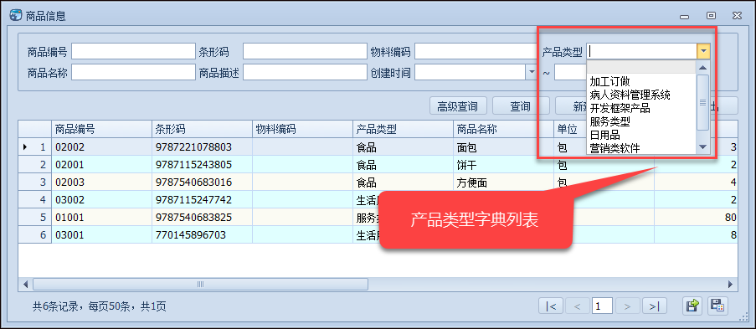

 新增产品信息界面如下所示。

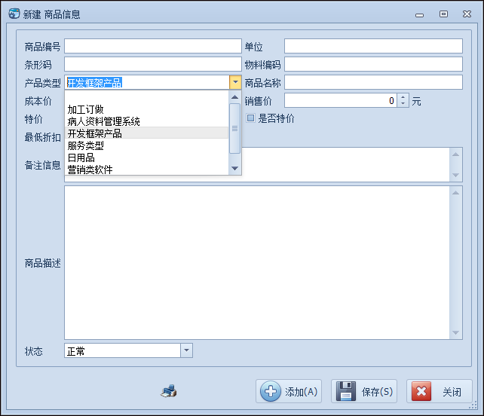

### 4、基于代码工具的Winform界面快速生成

这些都是标准的Winform界面模板，因此可以利用代码生成工具进行快速开发，利用代码生成工具Database2Sharp快速生成来实现ABP优化框架类文件的生成，以及界面代码的生成，然后进行一定的调整就是本项目的代码了。

ABP框架的基础代码生成我们就不再这里介绍了，主要介绍下Winform展示界面和编辑界面的快速生成即可。

在生成Abp框架的Winform界面面板中，配置我们查询条件、列表展示、编辑展示内容等信息后，就可以生成对应的界面，然后复制到项目中使用即可，整个过程是比较快速的，这些开发便利可是花了我很多反复核对和优化NVelocity模板的开发时间的。

如下是代码生成工具Database2Sharp关于ABP框架的Winform界面配置。

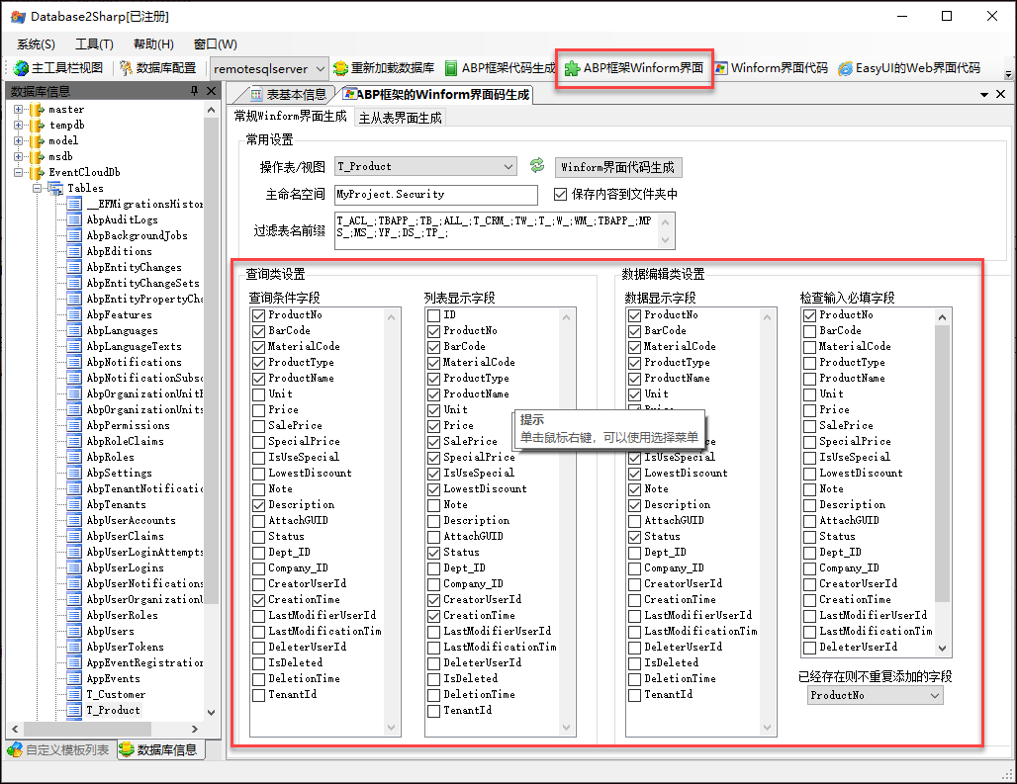

设置好后直接生成，代码工具就可以依照模板来生成所需要的WInform列表界面和编辑界面的内容了，如下是生成的界面代码。

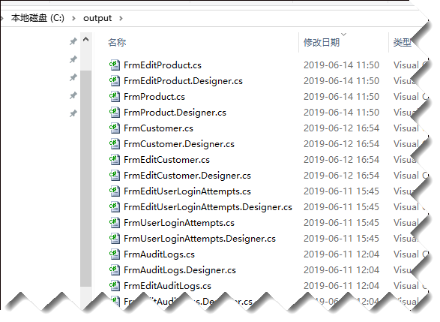

放到VS项目里面，就看到对应的窗体界面效果了。

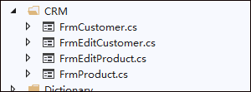

生成界面后，进行一定的布局调整就可以实际用于生产环境了，省却了很多时间。

## [ABP开发框架前后端开发系列---（9）ABP框架的权限控制管理](https://www.cnblogs.com/wuhuacong/p/11065811.html)

在前面两篇随笔《[ABP开发框架前后端开发系列---（7）系统审计日志和登录日志的管理](https://www.cnblogs.com/wuhuacong/p/11017238.html)》和《[ABP开发框架前后端开发系列---（8）ABP框架之Winform界面的开发过程](https://www.cnblogs.com/wuhuacong/p/11018187.html)》开始介绍了权限管理的内容，其中只是列出了内部的权限系统的审计和登陆信息，以及对Winform界面的整合，本篇随笔继续介绍ABP开发框架的权限控制管理内容，包括用户、角色、机构、权限等方面，以及该框架在Winform方面的应用集成。

### 1、ABP框架的权限控制管理内容

我们知道，权限管理一般都会涉及到用户、组织机构、角色，以及权限功能等方面的内容，ABP框架的基础内容也是涉及到这几方面的内容，其中它们之间的关系基本上是多对多的关系，它们的关系如下所示。

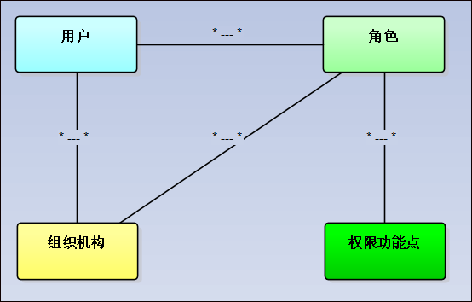

不过在官网下载的框架里面，包含权限管理这些应用服务层和展示层的内容并不完整，只是简单的包括了用户和角色的基础管理，而且很多权限管理所需要的基础功能并没有提供。

根据ABP框架提供的基础数据库表，我们可以进一步整理权限管理几个重要概念和真实数据库表之间的对应关系，基于这个基础上，我们可以完善整个权限管理模块内容。

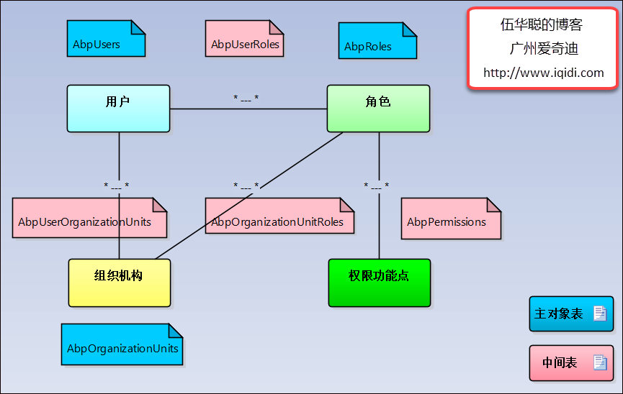

上图是ABP基础框架中权限模块里面包含的一些主对象表和中间表，中间表主要用来存储两个对象之间的多对多关系，如角色包含多个用户，用户属于多个机构，机构包含多个角色等等。

### 2、基于ABP框架的权限管理模块

**1）组织机构管理**

组织机构主要就是一个层级的对象关系，一般包含但不限于公司、部门、工作组等的定义，其中组织机构包含用户成员和角色成员的关系，如下界面所示。

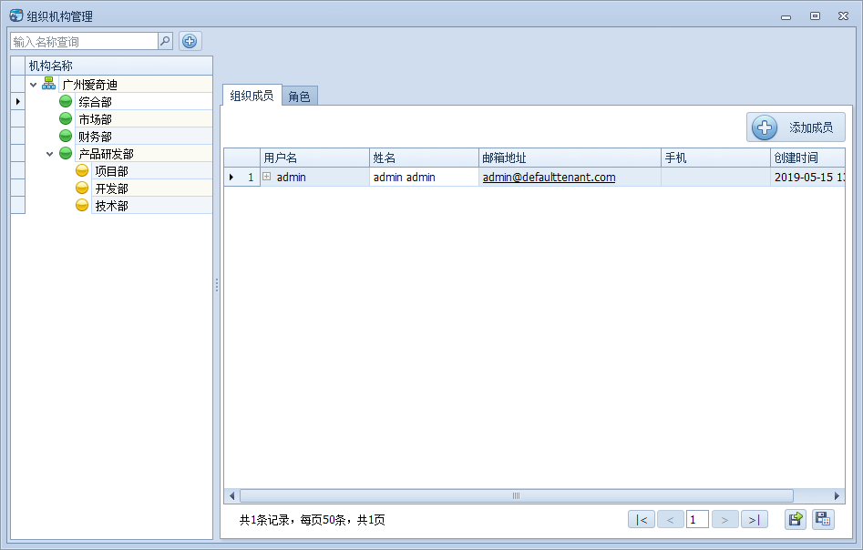

组织机构包含的成员可以添加多个人员记录，添加界面如下所示。

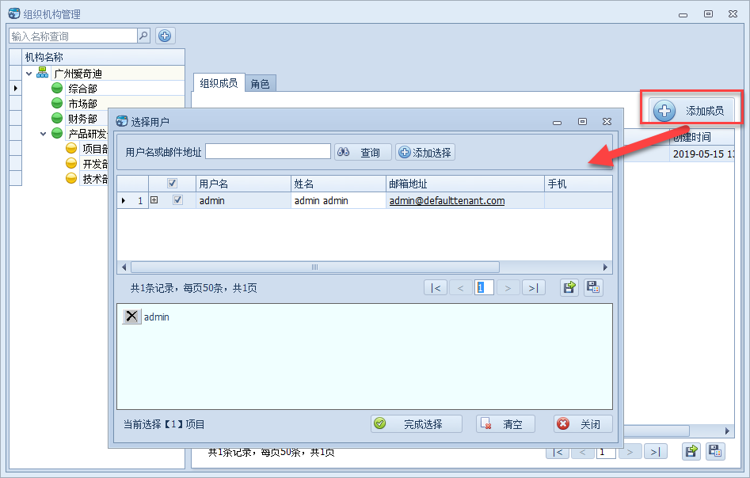

添加角色界面如下所示。

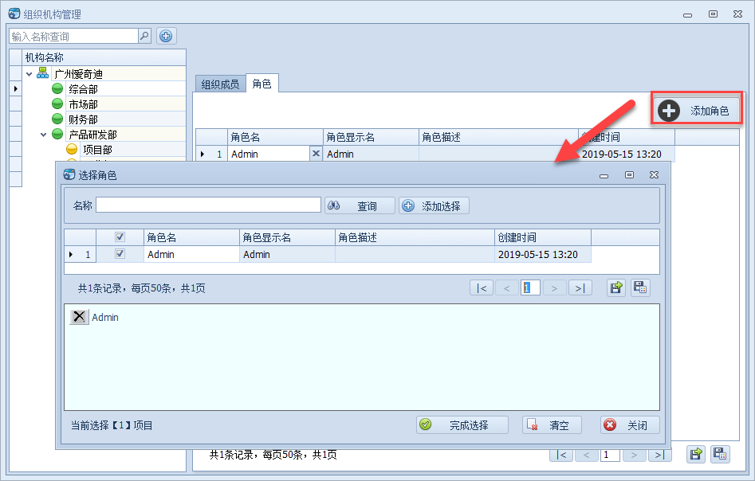

**2）角色管理**

角色信息没有层级关系，可以通过列表展示。

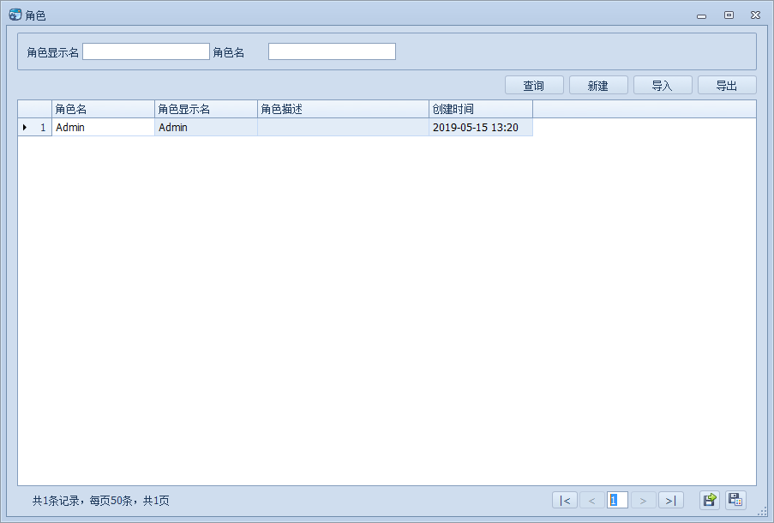

其中角色包含权限分配和角色成员的维护，如下是角色编辑界面，包含角色基本信息、权限、成员管理等。

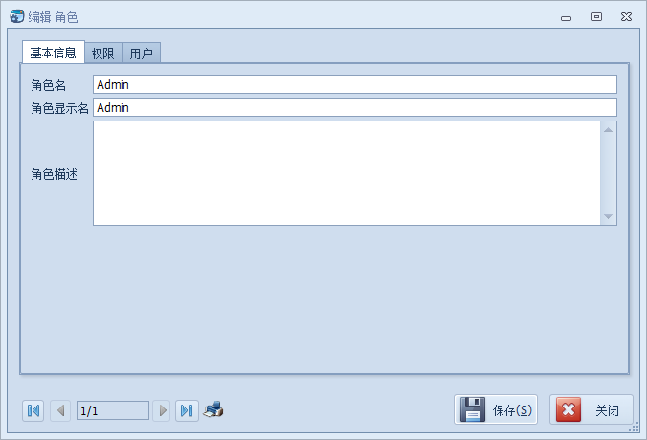

角色的权限包含系统可以用的权限，并可以勾选为角色设置所需的功能点，如下界面所示。

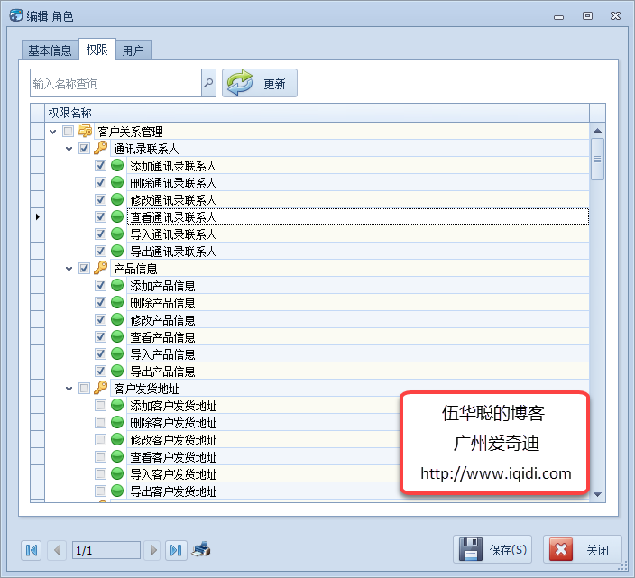

用户成员则和机构的用户管理一样，可以指定多个用户。

**3）用户管理**

用户管理只需要管理用户基本的信息即可，我们如果需要分配角色可以在角色管理里面统一处理。当然，创建用户的时候，也可以ABP框架的收费版本界面一样，为用户指定角色和机构信息。

我这里主要是维护用户信息即可，用户列表界面如下所示。

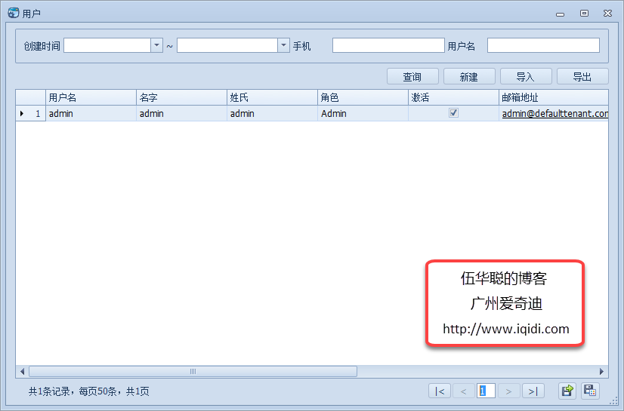

用户编辑或者查看界面，除了可以看用户基础信息外，可以查看用户包所属的机构（多个），或者所属的角色（多个）

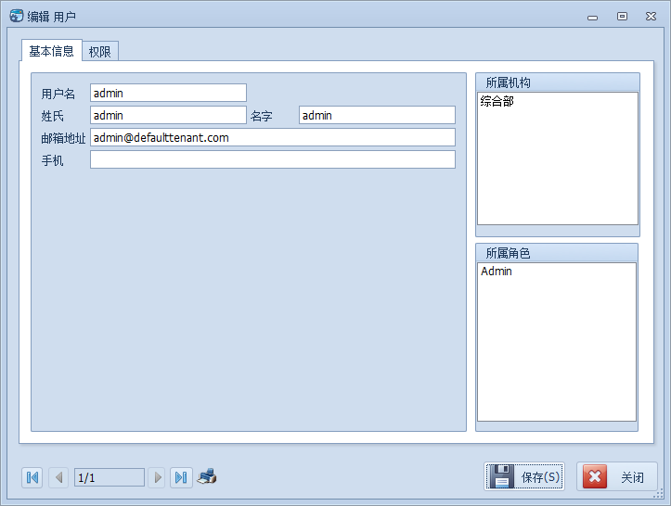

当然可以查看这个用户本身拥有的权限功能点，如下界面所示。

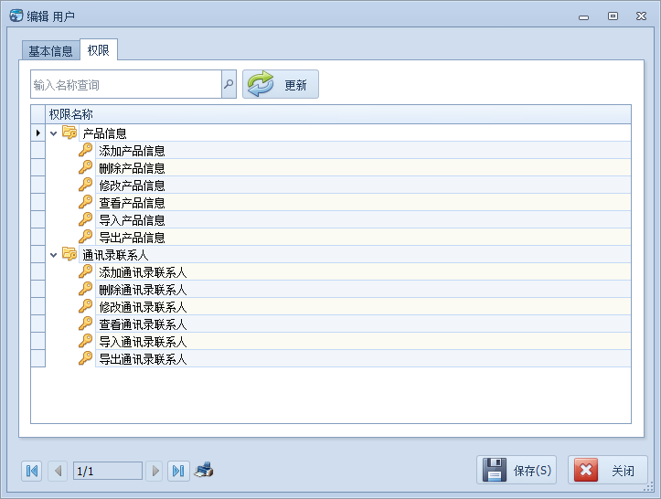

### 4）权限功能

 严格来说，ABP框架并没有统一管理好权限功能点的，它没有任何表来存储这个功能集合，而是通过派生AuthorizationProvider的子类来定义权限功能点，这种需要通过指定AuthorizationProvider的子类的方式创建功能点，需要每次系统模块增加功能点的时候，编码一下，然后增加自己的功能点，如下界面所示。

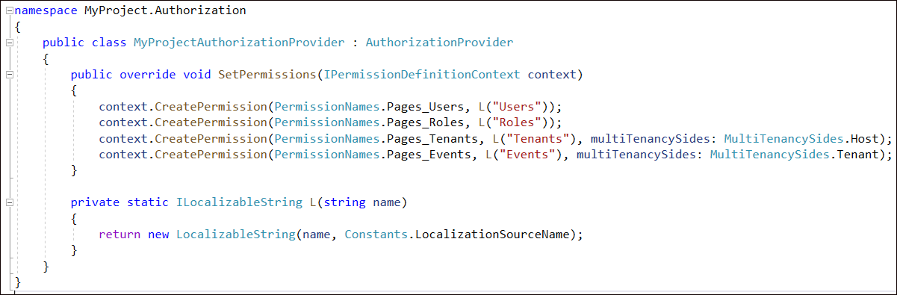

这种方式可能能够满足大多数的需要，不过我如果需要增量开发，或者动态增加某些功能点的时候，就有点不方便了。

我在这个基础上引入了一个权限功能的表用来存储功能点的，然后提供管理界面来动态维护这些功能点。如下界面所示。

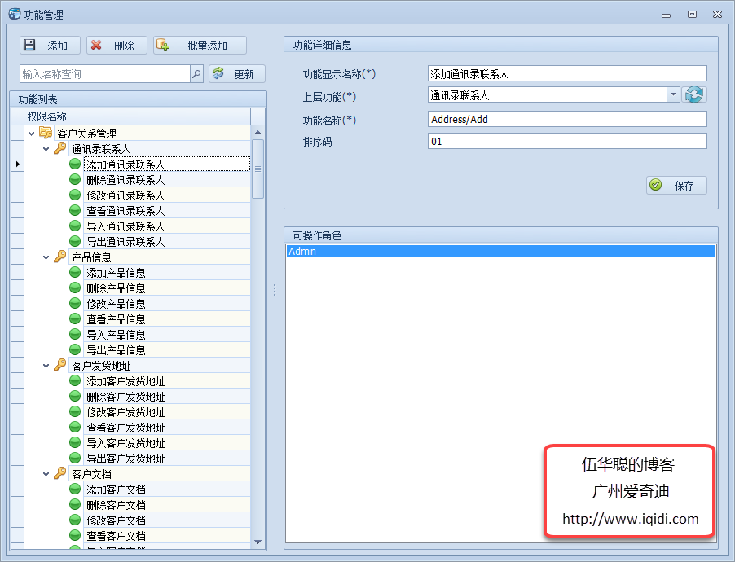

这样我可以动态添加或者批量添加所需要的功能点，并且和整个权限管理模块串联起来，形成一个完整的控制体系。

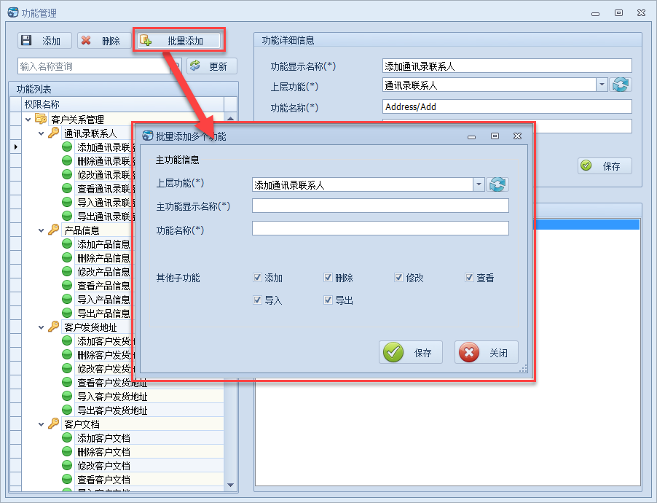

这些概念主要还是来源于我的Winform开发框架和混合式开发框架里面的控制思路，以及界面展示的处理。

这样我们就可以管理自己的权限功能点，并可以为指定的角色配置相关的控制功能点，如下表所示是角色的权限集合（系统中间表），也就是给角色分配的功能点，依旧是在原来的系统表里面存储。

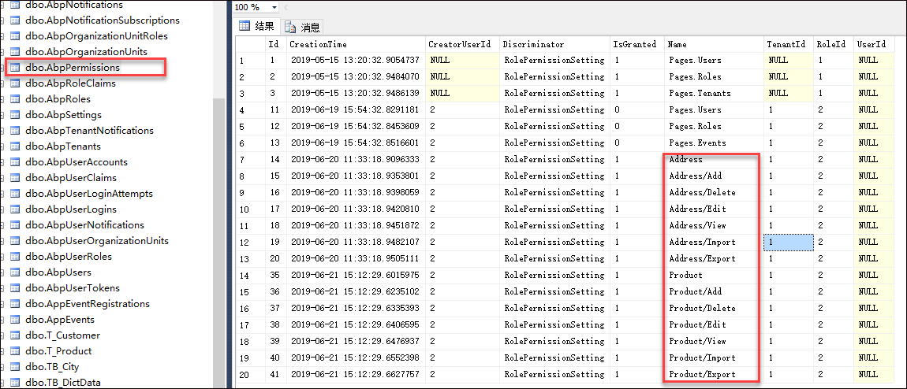

### 3、权限控制在业务模块界面中的使用

我们拥有了用户、角色、机构、权限功能以及它们之间的关系后，我们可以按照一个完善的权限系统来创建对应的用户角色权限关系，并通过在客户端对界面权限的判断和服务端对操作权限的判断，实现完整的控制处理。

服务端由ABP框架内置权限进行管理，通过在AppService里面定义好增删改查等权限点，如引用服务层的基类设置了几个权限点的属性。

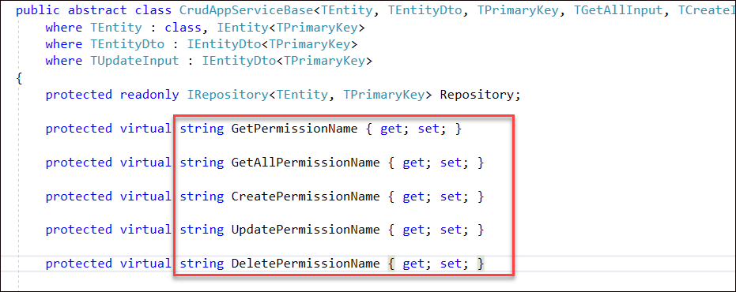

我们在子类里面指定这些操作的变量即可，如产品应用服务中，我们可以定义CreatePermissionName为 Product/Add 这样的名称，当然也可以自定义。

然后每次在Action中调用相应的检查即可，如下是对创建的判断检查。

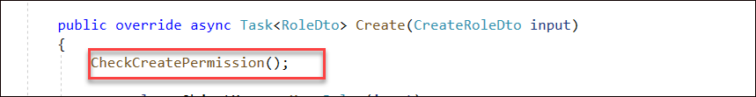

或者更新操作的权限检查

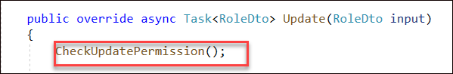

如果对于导入、导出等其他权限，我们则可以通过调用

void CheckPermission(string permissionName);

来进行自己自定义权限名称的判断。

在客户端，我们登录成功后，获取用户的权限集合，然后在客户端进行判断即可进行权限的控制管理，可以控制菜单、按钮等界面元素，如下是整合了权限控制的产品信息管理界面。

分页列表展示界面的控制代码如下所示。

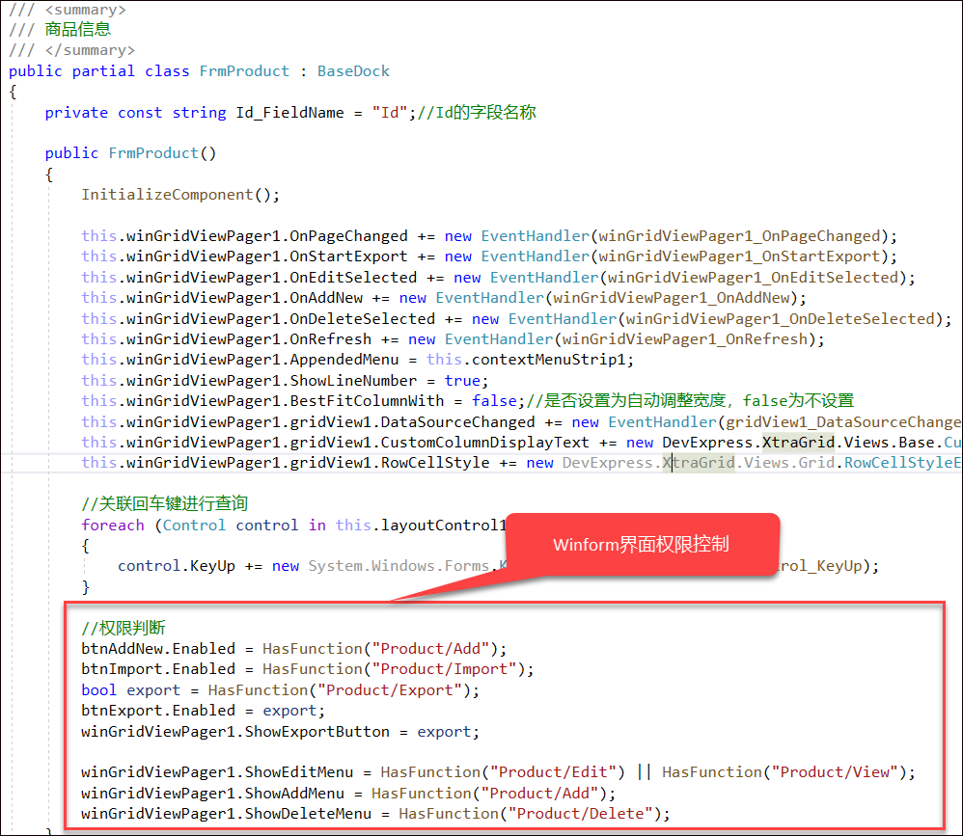

编辑或者查看界面的控制代码如下所示

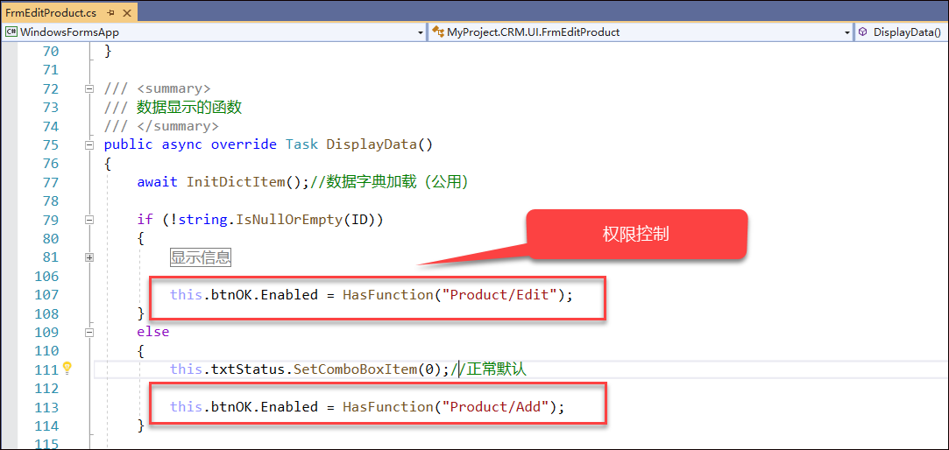

这样我们 就可以整合了权限到业务管理模块里面，实现对菜单、按钮等元素的权限控制了。

首先在权限管理系统模块里面为用户角色添加对应的产品管理权限点。



产品信息界面展示如下所示。

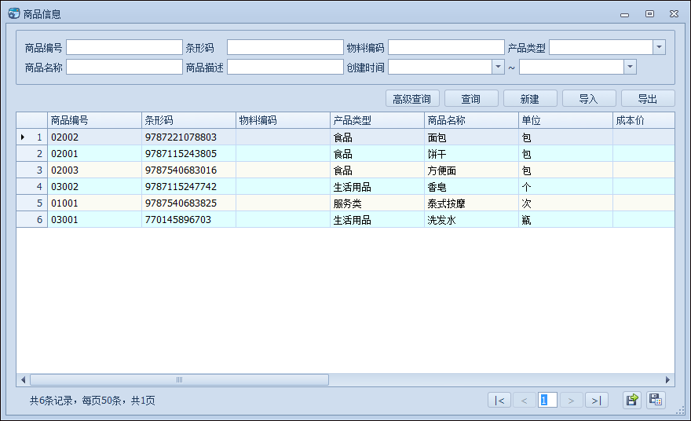

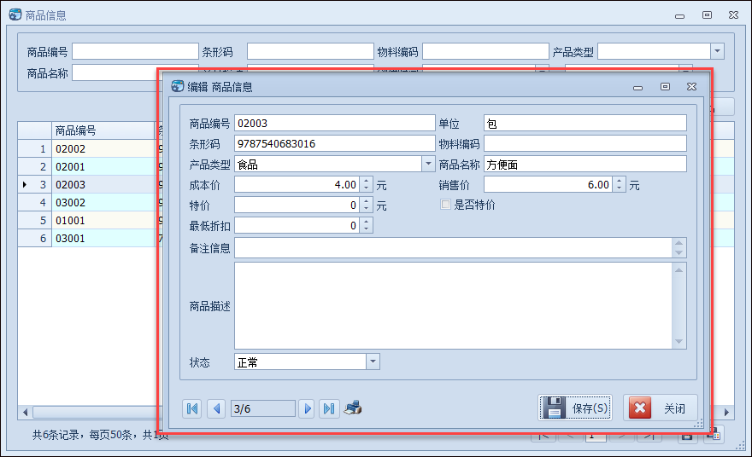

如果在权限模块的角色里面取消对应的功能点，那么产品管理功能不可用。

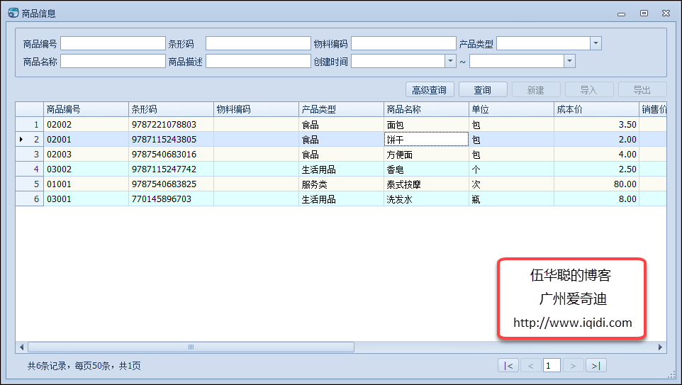

## [ABP开发框架前后端开发系列---（10）Web API调用类的简化处理](https://www.cnblogs.com/wuhuacong/p/11103110.html)

在较早期的随笔《[ABP开发框架前后端开发系列---（5）Web API调用类在Winform项目中的使用](https://www.cnblogs.com/wuhuacong/p/10949741.html)》已经介绍了Web API调用类的封装处理，虽然这些调用类我们可以使用代码生成工具快速生成，不过自定义接口，还是需要我们对这些接口进行实现，以便发起对Web API的调用，并获得相应的数据返回。本篇随笔介绍使用API调用类的封装类，进行函数的抽象，根据方法名称的推断，构建URL或者WebClient的请求类型，从而实现所有API调用函数的简化处理。

### 1、ABP框架服务端和客户端的处理

ABP框架的架构图示，如下图所示（以字典模块为例说明）

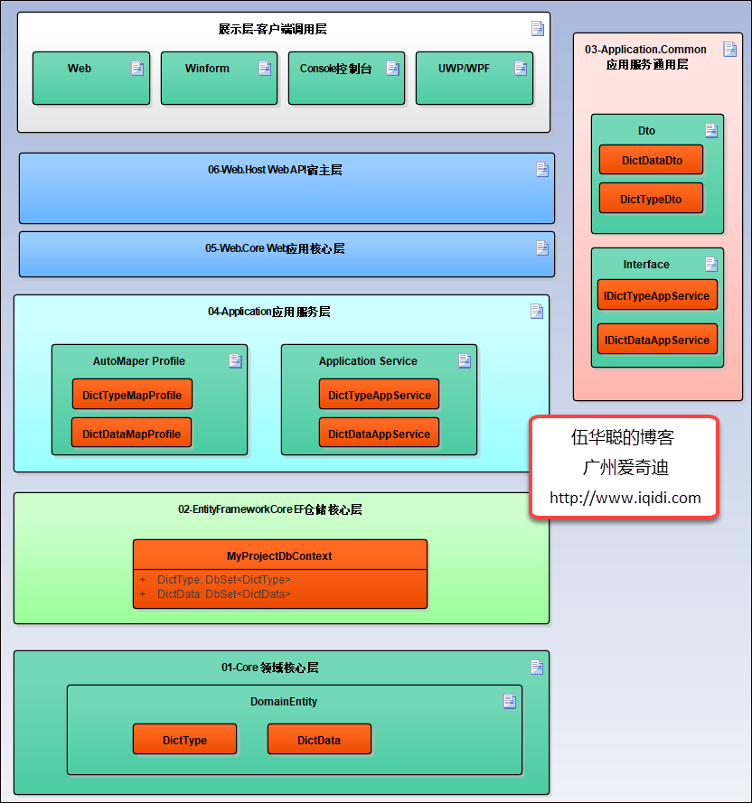

针对Web API接口调用的封装，为了适应客户端快速调用的目的，这个封装作为一个独立的封装层，以方便各个模块之间进行共同调用。



而ABP的Web API调用类则需要对Web API接口调用进行封装，如下所示。



如对于字典模块的API封装类，它们继承一个相同的基类，然后实现特殊的自定义接口即可，这样可以减少常规的Create、Get、GetAll、Update、Delete等操作的代码，这些全部由调用基类进行处理，而只需要实现自定义的接口调用即可。

### 2、Web API调用类的简化处理

我们对于常规的Web API调用接口处理，如下代码所示。

[](javascript:void(0);)

public async virtual Task<AuthenticateResult> Authenticate(string username, string password)

{

var url = string.Format("{0}/api/TokenAuth/Authenticate", ServerRootAddress);

var input = new

{

UsernameOrEmailAddress = username,

Password = password

};

var result = await apiClient.PostAsync<AuthenticateResult>(url, input);

return result;

}

[](javascript:void(0);)

这种方法的处理，就需要自己拼接URL地址，以及传递相关的参数，一般情况下，我们的Web API Caller层类的函数和Web API控制器的方法是一一对应的，因此方法名称可以通过对当前接口名称的推断进行获得，如下所示。

[](javascript:void(0);)

public async Task<bool> ChangePassword(ChangePasswordDto input)

{

AddRequestHeaders();//加入认证的token头信息

string url = GetActionUrl(MethodBase.GetCurrentMethod());//获取访问API的地址（未包含参数）

return await apiClient.PostAsync<bool>(url, input);

}

[](javascript:void(0);)

函数AddRequestHeaders 通过在调用前增加对应的AccessToken信息，然后URL通过当前方法的推断即可构建一个完整的URL，但是这个也仅仅是针对POST的方法，因为ABP框架根据方法的名称前缀的不同，而采用POST、GET、Delete、PUT等不同的HTTP处理操作。

如GET方法，则是需要使用GET请求

[](javascript:void(0);)

public async Task<List<RoleDto>> GetRolesByUser(EntityDto<long> input)

{

AddRequestHeaders();//加入认证的token头信息

string url = GetActionUrl(MethodBase.GetCurrentMethod());//获取访问API的地址（未包含参数）

url = GetUrlParam(input, url);

var result = await apiClient.GetAsync<List<RoleDto>>(url);

return result;

}

[](javascript:void(0);)

而对于删除方法，则使用下面的DELETE请求，DELETE 和PUT操作，需要把参数串联成GET的URL形式，类似 url += string.Format("?Id={0}", id); 这样方式

[](javascript:void(0);)

public virtual async Task Delete(TDeleteInput input)

{

AddRequestHeaders();//加入认证的token头信息

string url = GetActionUrl(MethodBase.GetCurrentMethod());//获取访问API的地址（未包含参数）

url += GetUrlParam(input, url);

var result = await apiClient.DeleteAsync(url);

return result;

}

[](javascript:void(0);)

对于更新的操作，使用了PUT方法

[](javascript:void(0);)

public async virtual Task<TEntityDto> Update(TUpdateInput input)

{

AddRequestHeaders();//加入认证的token头信息

string url = GetActionUrl(MethodBase.GetCurrentMethod());//获取访问API的地址（未包含参数）

var result = await apiClient.PutAsync<TEntityDto>(url, input, null);

return result;

}

[](javascript:void(0);)

上面这些方法，我们根据规律，其实可以进一步进行简化，因为这些操作大多数类似的。

首先我们看到变化的地方，就是根据方法的前缀采用GET、POST、DELETE、PUT方法，还有就是URL串联字符串的不同，对于GET、Delete方法，参数使用的是组成URL方式，参数使用的是JSON提交内容方式。

根据这些变化，我们在基类提炼一个统一的处理方法DoActionAsync 来处理这些不同的操作。

[](javascript:void(0);)

/// <summary>

/// 根据方法名称自动执行GET/POST/PUT/DELETE请求方法

/// </summary>

/// <param name="method"></param>

/// <param name="input"></param>

protected virtual async Task DoActionAsync(MethodBase method, object input = null)

{

await DoActionAsync<object>(method, input);

}

[](javascript:void(0);)

[](javascript:void(0);)

/// <summary>

/// 根据方法名称自动执行GET/POST/PUT/DELETE请求方法

/// </summary>

/// <param name="method"></param>

/// <param name="input"></param>

protected virtual async Task<TResult> DoActionAsync<TResult>(MethodBase method, object input = null)

{

AddRequestHeaders();//加入认证的token头信息

string action = GetMethodName(method);

var url = string.Format("{0}/api/services/app/{1}/{2}", ServerRootAddress, DomainName, action);//获取访问API的地址（未包含参数）

var httpVerb = DynamicApiVerbHelper.GetConventionalVerbForMethodName(action);

if(httpVerb == HttpVerb.Get || httpVerb == HttpVerb.Delete)

{

if (input != null)

{

//Get和Delete的操作，需要组装URL参数

url = GetUrlParam(input, url);

}

}

int? timeout = null;

return await apiClient.DoActionAsync<TResult>(url, timeout, httpVerb.ToString().ToLower(), input);

}

[](javascript:void(0);)

这样，有了这两个函数的支持，我们可以简化很多操作代码了。

例如对于Update方法，简化的代码如下所示。

public async virtual Task<TEntityDto> Update(TUpdateInput input)

{

return await DoActionAsync<TEntityDto>(MethodBase.GetCurrentMethod(), input);

}

对于删除操作，简化的代码依旧也是一行代码

public virtual async Task Delete(TDeleteInput input)

{

await DoActionAsync(MethodBase.GetCurrentMethod(), input);

}

GET操作，也是一行代码

public async virtual Task<TEntityDto> Get(TGetInput input)

{

return await DoActionAsync<TEntityDto>(MethodBase.GetCurrentMethod(), input);

}

现在你看到，所有的客户端API封装类调用，都已经非常简化，大同小异了，主要就是交给基类函数进行推断调用处理即可。

如用户操作的APICaller类的代码如下所示。

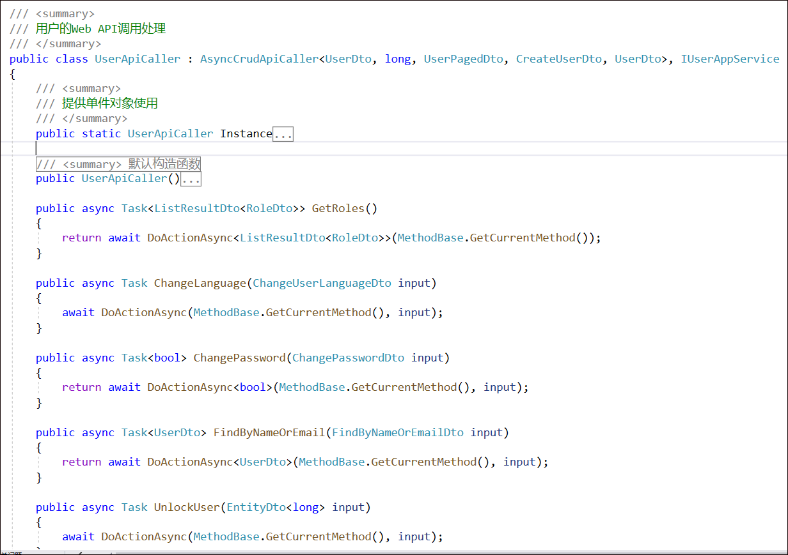

这样我们再多的接口，都一行代码调用解决问题，非常简单，从此客户端封装类的实现就非常简单了，只需要注意有没有返回值即可，其他的都没有什么不同。

只需要注意的是，我们定义接口的时候，尽可能使用复杂类型对象，这样就可以根据对象属性名称和值进行构建URL或者JSON的了。

## [ABP开发框架前后端开发系列---（11）菜单的动态管理](https://www.cnblogs.com/wuhuacong/p/11103268.html)

在前面随笔《[ABP开发框架前后端开发系列---（9）ABP框架的权限控制管理](https://www.cnblogs.com/wuhuacong/p/11065811.html)》中介绍了基于ABP框架服务构建的Winform客户端，客户端通过Web API调用的方式进行获取数据，从而实现了对组织机构、角色、用户、权限等管理，其中没有涉及菜单部分，本篇随笔介绍在ABP框架中实现菜单的管理，菜单是作为Winform或者Web动态构建界面的一个重要元素，同时也是作为角色权限控制的部分资源。

### 1、菜单的列表展示和管理

一般情况下，菜单的树形列表的显示可以分为多个节点，节点可以收缩也可以展开，当然节点是有不同的图标的了。这样就可以把很多功能点整合在一个树列表里面了，树的节点也可以分为很多级别，很多层次

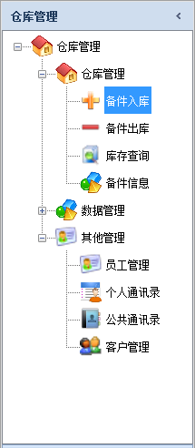  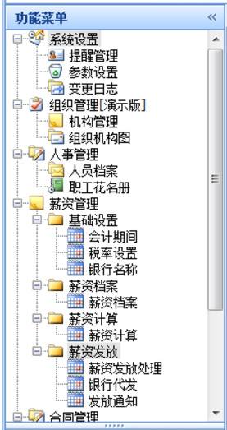

如果我们想按照业务的范畴来区分，也可以分为多个模块展示，类似选项卡的方式，一个模块的功能菜单列表集合在一起展示，如下所示。

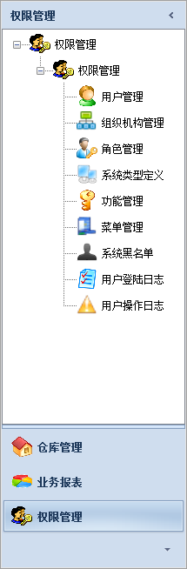

上面是我Winform开发框架和混合式开发框架的Winform界面中呈现菜单的界面，对于ABP开发框架来说，我们也只是获取数据方式不同，业务范畴的管理也没有什么不一样，我们依旧可以在服务器端配置好系统的菜单记录，然后基于ABP的Winform界面，同样管理这些内容即可。

下面是ABP框架中对于菜单资源管理的列表界面。

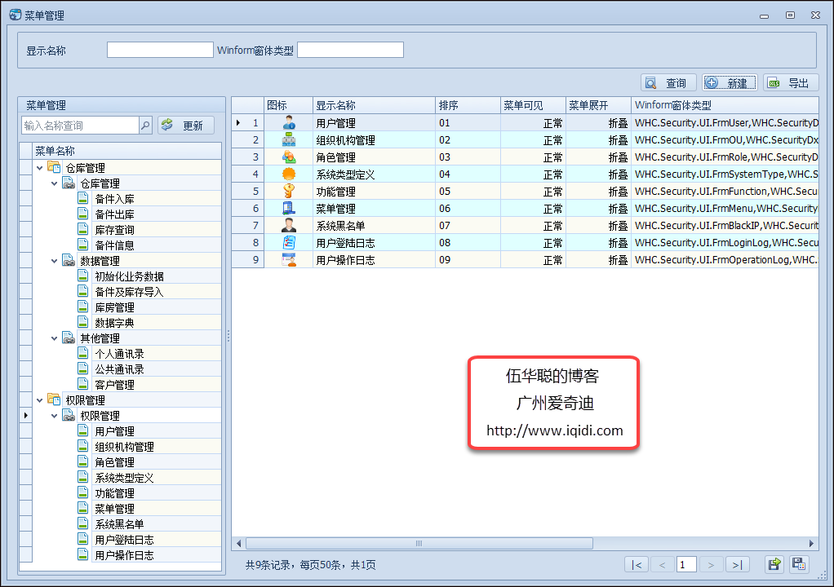

左边我们通过TreeList列表进行展示，右侧通过分页控件列表的方式进行展示，还是比较标准的Winform界面展示。

编辑或者创建菜单的界面如下所示。

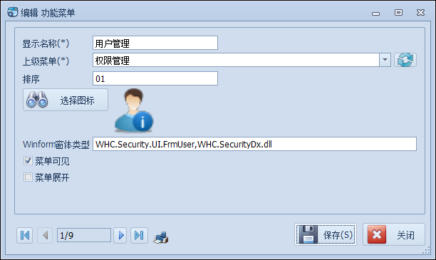

菜单对于角色来说，应该是一种界面资源，可以通过配置进行管理对应角色用户的菜单。

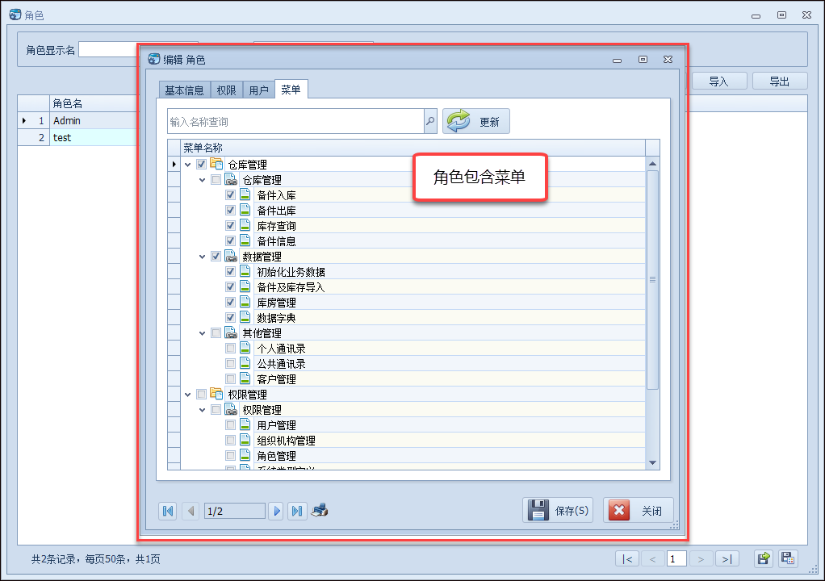

### 2、菜单模块的实现逻辑

为了开发菜单模块，我们需要先定义好菜单的存储数据表，定义菜单表和角色菜单的中间关系表如下所示。

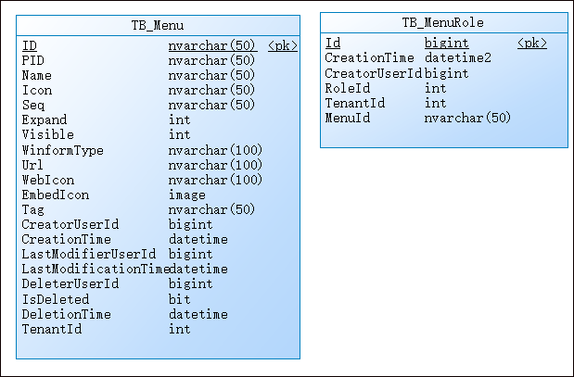

这个菜单模块定位为Web和Winform都通用的，因此菜单表中增加多了一些字段信息。

在数据库里增加这两个表后，就可以使用代码生成工具进行框架代码的生成和Winform界面代码的生成了。

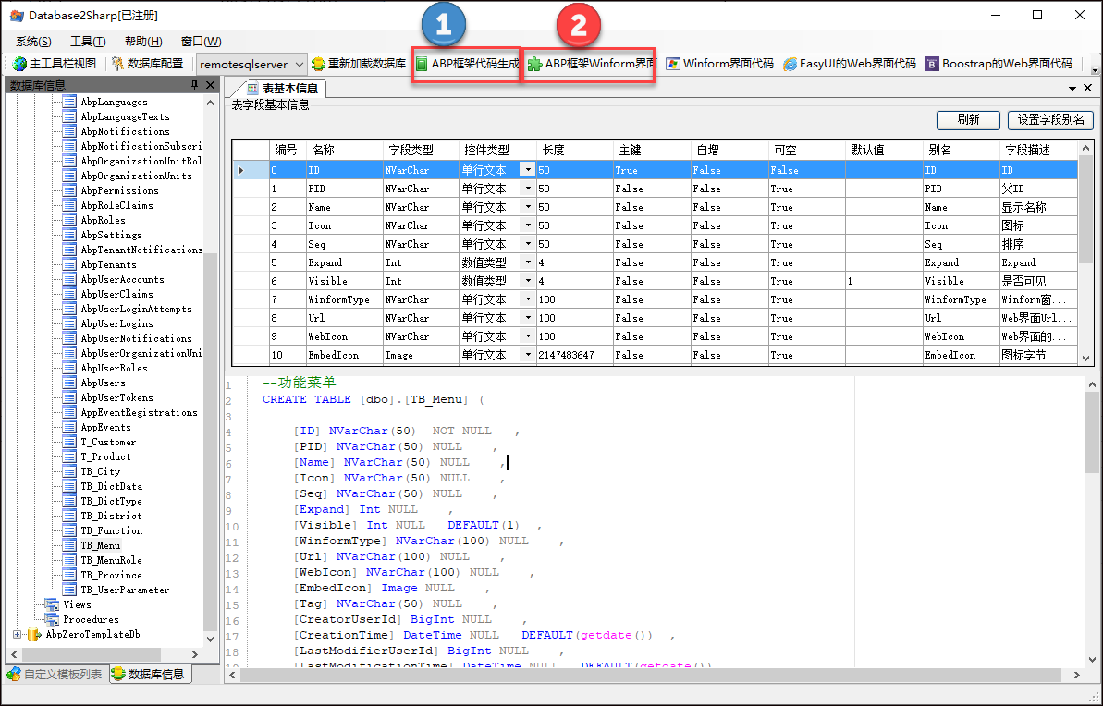

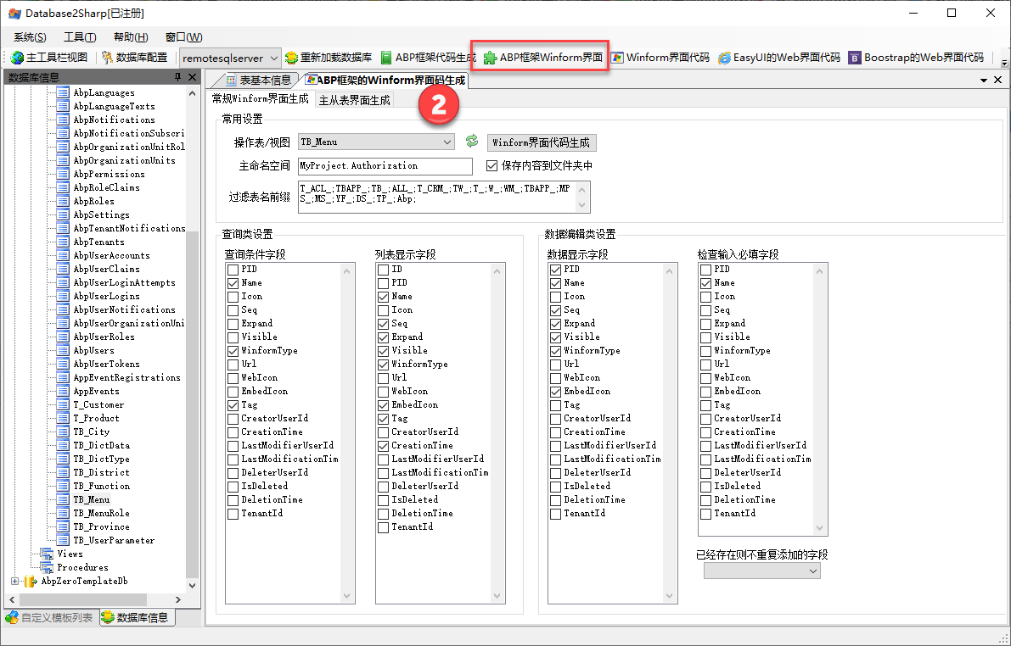

生成框架后，对应的应用服务层类代码如下所示。

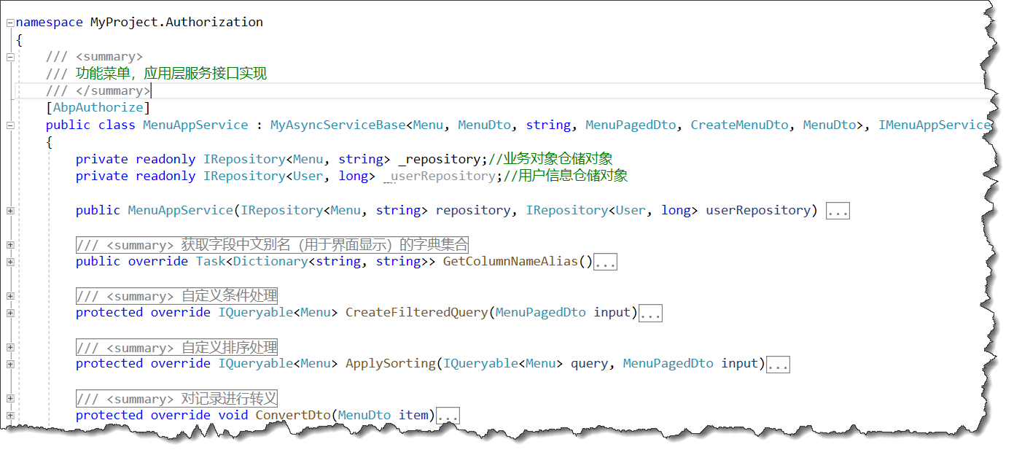

这个生成的类，默认具有基类的增删改查分页等接口方法，同时我们也会生成对应的Web API Caller层的类代码，代码如下所示。

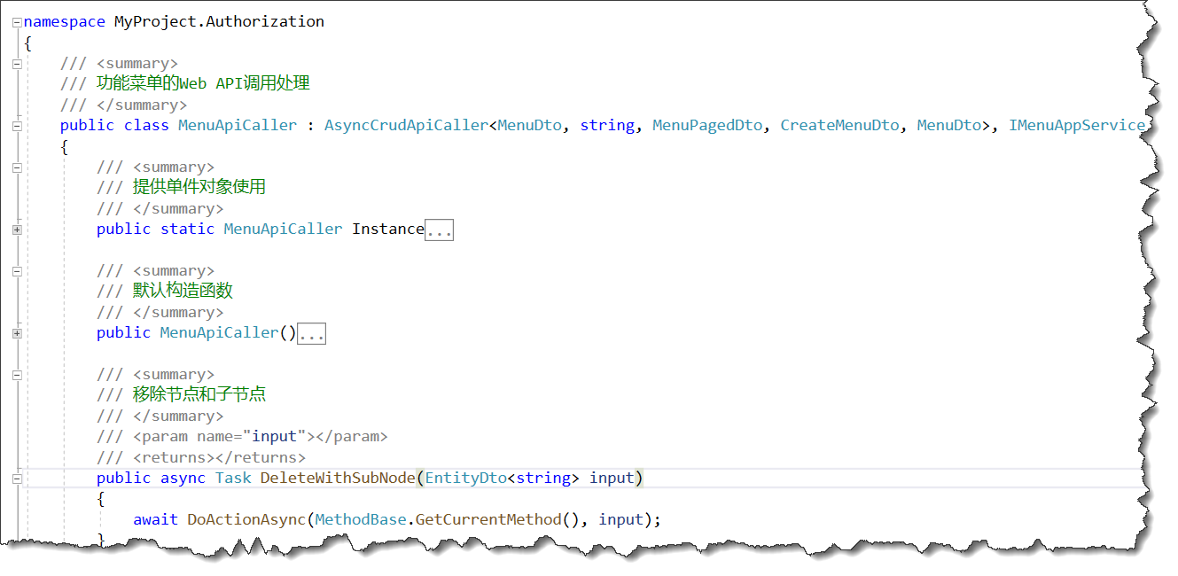

Winform界面生成标准界面后进行布局的一定调整，左侧增加TreeList控件，设计界面如下所示。

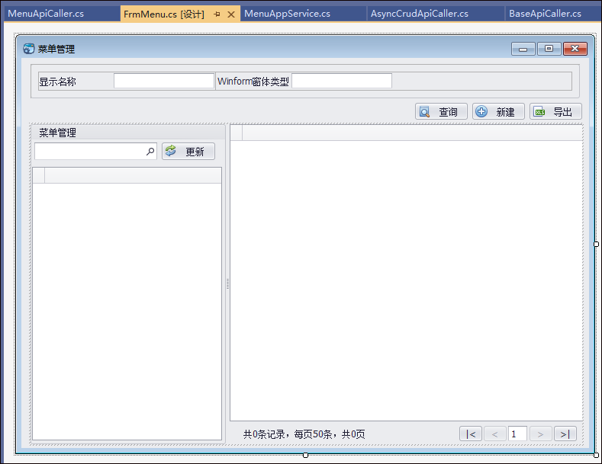

获取列表数据的函数定义在GetData函数里面，函数代码如下所示。

[](javascript:void(0);)

/// <summary>

/// 获取数据

/// </summary>

/// <returns></returns>

private async Task<IPagedResult<MenuDto>> GetData()

{

MenuPagedDto pagerDto = null;

if (advanceCondition != null)

{

pagerDto = new MenuPagedDto(this.winGridViewPager1.PagerInfo);

pagerDto = dlg.GetPagedResult(pagerDto);

}

else if(!IsNormalSearch && this.tree.FocusedNode != null)

{

//构建分页的条件和查询条件

pagerDto = new MenuPagedDto(this.winGridViewPager1.PagerInfo)

{

PID = string.Concat(this.tree.FocusedNode.GetValue(Id_FieldName))

};

}

else

{

//构建分页的条件和查询条件

pagerDto = new MenuPagedDto(this.winGridViewPager1.PagerInfo)

{

//添加所需条件

Name = this.txtName.Text.Trim(),

WinformType = this.txtWinformType.Text.Trim()

};

}

var result = await MenuApiCaller.Instance.GetAll(pagerDto);

return result;

}

[](javascript:void(0);)

分页控件的数据绑定代码如下所示，这些都是根据Winform界面配置自动生成的代码。

[](javascript:void(0);)

this.winGridViewPager1.DisplayColumns = "EmbedIcon,Name,Seq,Visible,Expand,WinformType,Tag,CreationTime";

this.winGridViewPager1.ColumnNameAlias = await MenuApiCaller.Instance.GetColumnNameAlias();//字段列显示名称转义

//获取分页数据列表

var result = await GetData();

//设置所有记录数和列表数据源

this.winGridViewPager1.PagerInfo.RecordCount = result.TotalCount; //需先于DataSource的赋值，更新分页信息

this.winGridViewPager1.DataSource = result.Items;

[](javascript:void(0);)

而TreeList列表是我们后来增加上去的，需要额外进行数据的绑定和处理，初始化树列表处理代码如下所示。

[](javascript:void(0);)

/// <summary>

/// 初始化树控件

/// </summary>

private void InitTree()

{

this.tree.Columns.Clear();

//控件扩展函数封装处理

this.tree.CreateColumn("Name", "菜单名称", 160, true);

this.tree.InitTree("Id", "PID", null, false, false);

//设置树的图标集合及逐级图标

this.tree.SelectImageList = this.imageCollection1;

this.tree.CustomDrawNodeImages += (object sender, CustomDrawNodeImagesEventArgs e) =>

{

int maxCount = this.imageCollection1.Images.Count;

var index = e.Node.Level < maxCount ? e.Node.Level : 0;

e.SelectImageIndex = index;

};

//初始化树节点选择事件

this.tree.FocusedNodeChanged += delegate (object sender, FocusedNodeChangedEventArgs e)

{

this.FocusedNodeChanged();

};

}

[](javascript:void(0);)

获取列表数据并绑定树列表的数据源如下所示

[](javascript:void(0);)

/// <summary>

/// 绑定树的数据源

/// </summary>

private async Task BindTree()

{

var pageDto = new MenuPagedDto();

var result = await MenuApiCaller.Instance.GetAll(pageDto);

this.tree.DataSource = result.Items;

this.tree.ExpandAll();

}

[](javascript:void(0);)

而界面显示的时候，加载并显示左侧树列表数据如下代码所示。

[](javascript:void(0);)

private async void FrmMenu_Load(object sender, EventArgs e)

{

//列表信息

InitTree();

InitSearchControl();

await BindTree();

}

[](javascript:void(0);)

删除菜单的时候，我们一般想把当前菜单和下面的子菜单一并级联删除，实现这个方法，我们需要在服务端自定义实现，如下是应用服务层的实现方法。

[](javascript:void(0);)

/// <summary>

/// 移除节点和子节点

/// </summary>

/// <param name="input"></param>

/// <returns></returns>

[UnitOfWork]

public virtual async Task DeleteWithSubNode(EntityDto<string> input)

{

var children = await _repository.GetAllListAsync(ou => ou.PID == input.Id);

foreach (var child in children)

{

await DeleteWithSubNode(new EntityDto<string>(child.Id));//递归删除

}

await _repository.DeleteAsync(input.Id);

}

[](javascript:void(0);)

我们这里显示声明了UnitOfWork标记，说明这个操作的原子性，全部成功就成功，否则失败的处理。

而客户端的Web API 封装调用类，对这个Web API接口的封装，根据上篇随笔《[ABP开发框架前后端开发系列---（10）Web API调用类的简化处理](https://www.cnblogs.com/wuhuacong/p/11103110.html)》简化后的处理代码如下所示。

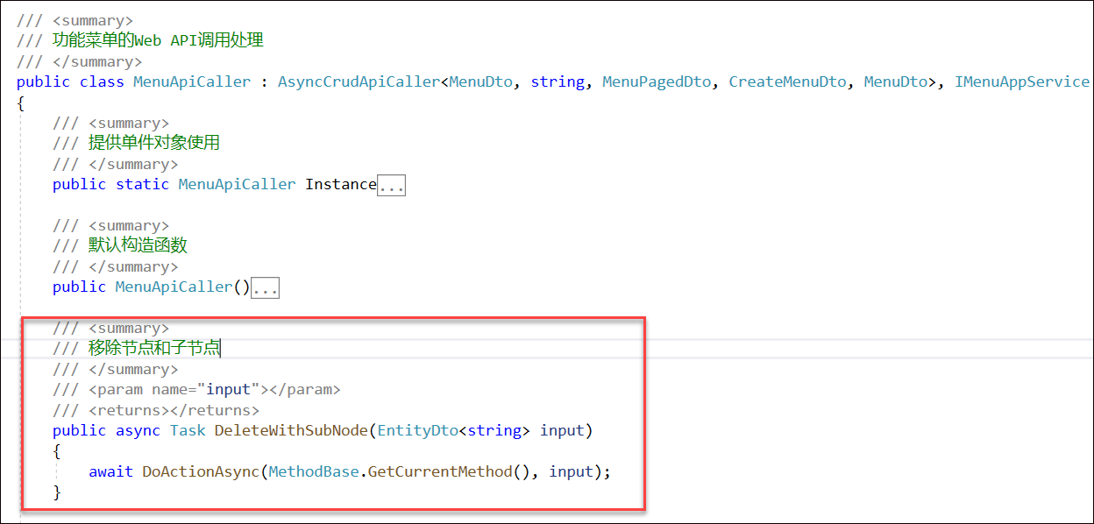

### 3、角色菜单管理

菜单的管理整体操作和常规的业务表处理一样，没有太多特殊的地方，下面介绍一下角色包含菜单的管理操作。

前面介绍了角色包含菜单的管理界面如下所示。



界面主要是列出所有菜单，并勾选上该角色可以使用的菜单。这个角色包含的菜单和角色包含的权限处理上比较相似。

首先我们需要定义一个角色DTO对象中的菜单集合属性，如下所示。

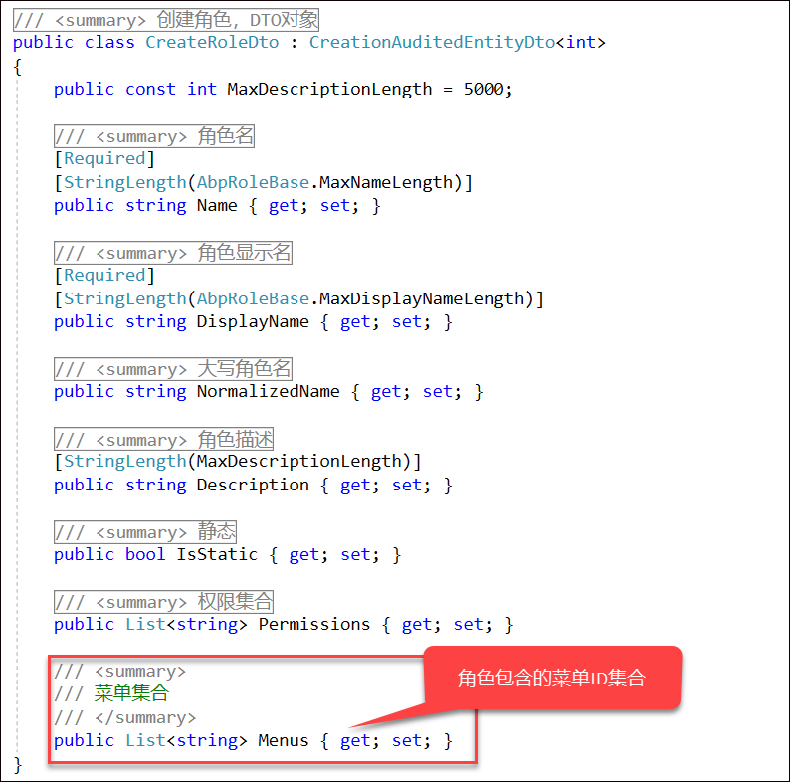

在界面上获取勾选上的权限和菜单ID集合，存储在对应的列表里面。

[](javascript:void(0);)

/// <summary>

/// 编辑或者保存状态下取值函数

/// </summary>

/// <param name="info"></param>

private void SetInfo(RoleDto info)

{

info.DisplayName = txtDisplayName.Text;

info.Name = txtName.Text;

info.Description = txtDescription.Text;

info.Permissions = GetNodeValues(this.tree, "Name");

info.Menus = GetNodeValues(this.treeMenu, "Id");

}

[](javascript:void(0);)

在应用服务层的RoleAppService类里面，我们创建或者更新角色的时候，需要更新它的权限和菜单资源，如下代码是创建角色的函数。

[](javascript:void(0);)

/// <summary>

/// 创建角色对象

/// </summary>

/// <param name="input"></param>

/// <returns></returns>

public override async Task<RoleDto> Create(CreateRoleDto input)

{

CheckCreatePermission();

var role = ObjectMapper.Map<Role>(input);

role.SetNormalizedName();

CheckErrors(await _roleManager.CreateAsync(role));

await CurrentUnitOfWork.SaveChangesAsync(); //It's done to get Id of the role.

await UpdateGrantedPermissions(role, input.Permissions);

await UpdateGrantedMenus(role, input.Menus);

return MapToEntityDto(role);

}

[](javascript:void(0);)

同理，更新角色一样处理这两个部分的资源

[](javascript:void(0);)

/// <summary>

/// 更新角色对象

/// </summary>

/// <param name="input"></param>

/// <returns></returns>

public override async Task<RoleDto> Update(RoleDto input)

{

CheckUpdatePermission();

var role = await _roleManager.GetRoleByIdAsync(input.Id);

ObjectMapper.Map(input, role);

CheckErrors(await _roleManager.UpdateAsync(role));

await UpdateGrantedPermissions(role, input.Permissions);

await UpdateGrantedMenus(role, input.Menus);

return MapToEntityDto(role);

}

[](javascript:void(0);)

以上就是菜单的管理，和角色包含菜单的维护操作，整个开发过程主要就是使用代码生成工具来快速生成框架各个层的代码，以及Winform界面的代码，这样在进行一定的函数扩展以及界面布局调整，就可以非常方便、高效的完整一个业务模块的开发工作了。

## [ABP开发框架前后端开发系列---（12）配置模块的管理](https://www.cnblogs.com/wuhuacong/p/11113040.html)

一般来说，一个系统或多或少都会涉及到一些系统参数或者用户信息的配置，而ABP框架也提供了一套配置信息的管理模块，ABP框架的配置信息，必须提前定义好配置的各项内容，然后才能在系统中初始化或者通过接口查询来使用，本篇随笔引入了另外一种配置信息的定义，实现更加简化的处理，本篇随笔着重介绍两者之间的差异和不同的地方。

### 1、ABP框架的配置管理

如下面是邮件配置信息，配置信息一般先继承自SettingProvider，初始化定义后，才能被系统所使用。

EmailSettingProvider：继承自SettingProvider, 将SMTP的各项设置封装成SettingDefinition，并以数组形式返回。

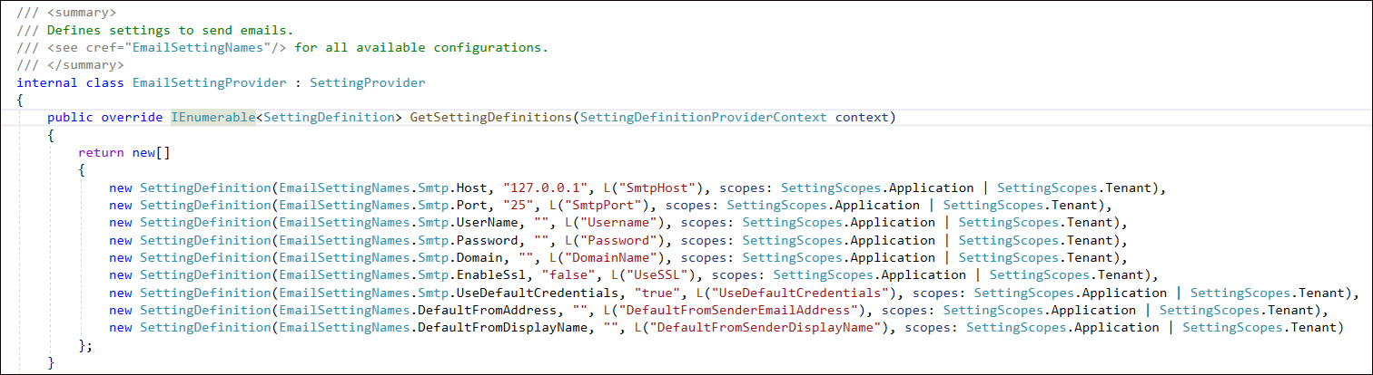

配置的管理类，主要通过接口ISettingManager来进行统一管理的，底层协同了SettingStore配置存储和SetttingDefinitionMananger的配置定义管理两个部分。

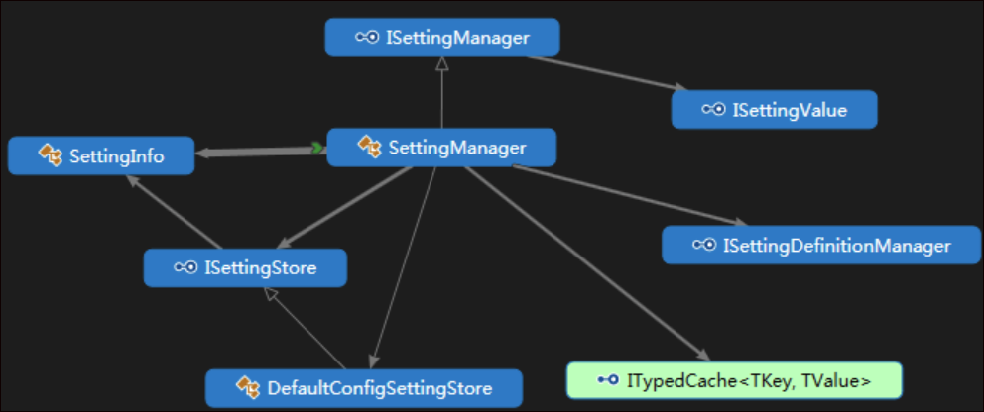

这种方式的配置信息，糅合了配置项的定义（强制性），以及多语言特性的处理，根据不同的语言返回不同的配置名称，同时也整合了缓存信息的处理，以减少系统的一些消耗。

不过从上面的图示我们也可以看到，整个配置模块由于引入这些内容，导致处理起来必须按部就班的创建配置管理类，定义配置信息，重新编译系统后，然后才能进行信息的调用，因此这些配置信息必须预定义。而且管理起来协同这些类的处理，也略显得有点复杂化。

在ABP核心模块的启动过程中，会预先初始化这些配置管理类，如下代码所示

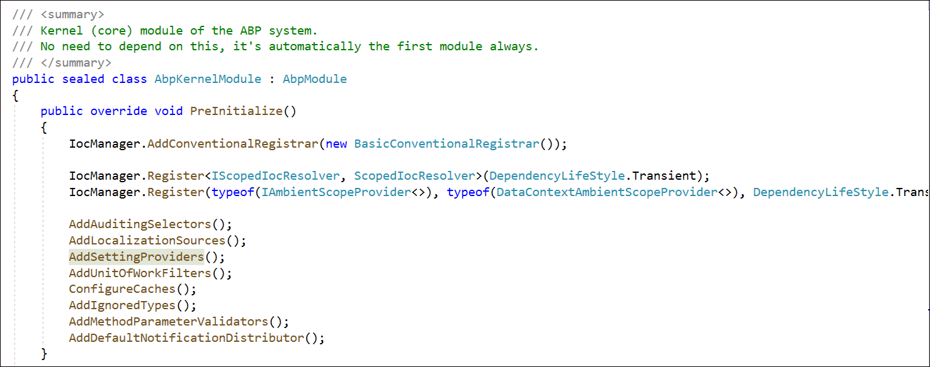

然后在AddSettingProviders中加入预先定义好的配置类。

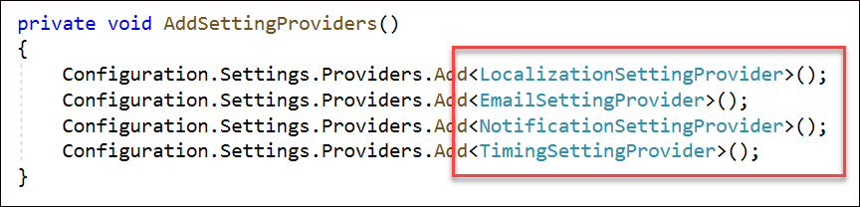

接着在完成初始化过程中，有配置定义类统一根据这些配置对象，进行定义的初始化，这样才能在系统中进行使用。

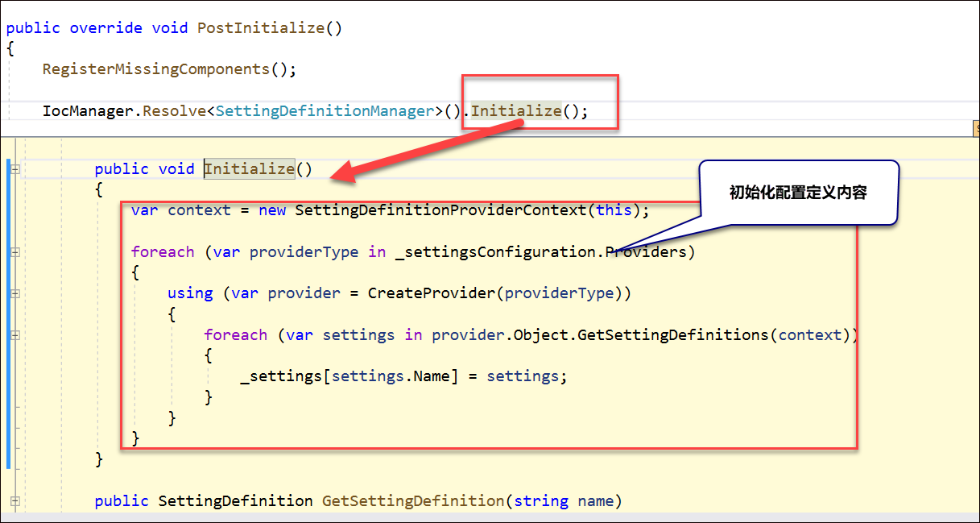

配置定义的管理类接口，可以用下面这个图示进行说明。

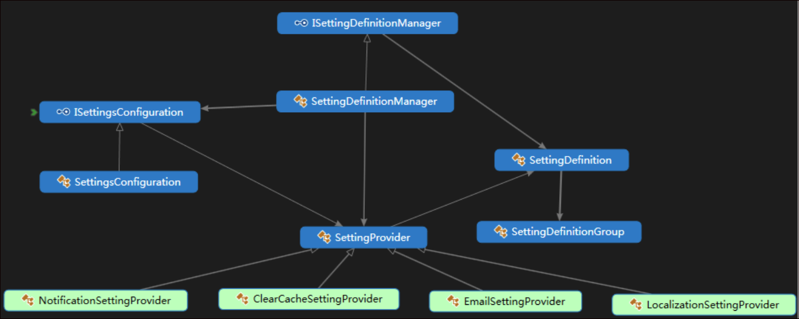

以上就是在ABP框架中，基于配置模块的管理过程。

一般情况下，如果我们需要在Web API端中对这些接口进行调用管理，如对用户或者系统Email配置信息的获取和修改，那么我们需要定义一个配置接口服务（默认下载的ABP框架中没有公布这个接口定义和实现）。

如下我们定义一个SettingsAppService和他的接口

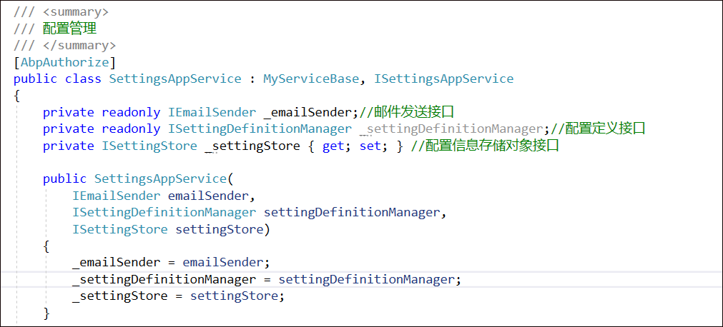

然后我们可以实现它的获取信息和修改信息的接口，如下所示是对系统级别的邮件参数进行配置管理。

[](javascript:void(0);)

/// <summary>

/// 获取应用程序级别的邮件配置（系统邮件配置）

/// </summary>

/// <returns></returns>

public async Task<EmailSettingsEditDto> GetEmailSettingsForApplication()

{

var smtpPassword = await SettingManager.GetSettingValueForApplicationAsync(EmailSettingNames.Smtp.Password);

return new EmailSettingsEditDto

{

DefaultFromAddress = await SettingManager.GetSettingValueForApplicationAsync(EmailSettingNames.DefaultFromAddress),

DefaultFromDisplayName = await SettingManager.GetSettingValueForApplicationAsync(EmailSettingNames.DefaultFromDisplayName),

SmtpHost = await SettingManager.GetSettingValueForApplicationAsync(EmailSettingNames.Smtp.Host),

SmtpPort = await SettingManager.GetSettingValueForApplicationAsync<int>(EmailSettingNames.Smtp.Port),

SmtpUserName = await SettingManager.GetSettingValueForApplicationAsync(EmailSettingNames.Smtp.UserName),

SmtpPassword = SimpleStringCipher.Instance.Decrypt(smtpPassword),

SmtpDomain = await SettingManager.GetSettingValueForApplicationAsync(EmailSettingNames.Smtp.Domain),

SmtpEnableSsl = await SettingManager.GetSettingValueForApplicationAsync<bool>(EmailSettingNames.Smtp.EnableSsl),

SmtpUseDefaultCredentials = await SettingManager.GetSettingValueForApplicationAsync<bool>(EmailSettingNames.Smtp.UseDefaultCredentials)

};

}

/// <summary>

/// 更新应用程序级别的邮件配置（系统邮件配置）

/// </summary>

/// <returns></returns>

public async Task UpdateEmailSettingsForApplication(EmailSettingsEditDto input)

{

await SettingManager.ChangeSettingForApplicationAsync(EmailSettingNames.DefaultFromAddress, input.DefaultFromAddress);

await SettingManager.ChangeSettingForApplicationAsync(EmailSettingNames.DefaultFromDisplayName, input.DefaultFromDisplayName);

await SettingManager.ChangeSettingForApplicationAsync(EmailSettingNames.Smtp.Host, input.SmtpHost);

await SettingManager.ChangeSettingForApplicationAsync(EmailSettingNames.Smtp.Port, input.SmtpPort.ToString(CultureInfo.InvariantCulture));

await SettingManager.ChangeSettingForApplicationAsync(EmailSettingNames.Smtp.UserName, input.SmtpUserName);

await SettingManager.ChangeSettingForApplicationAsync(EmailSettingNames.Smtp.Password, SimpleStringCipher.Instance.Encrypt(input.SmtpPassword));

await SettingManager.ChangeSettingForApplicationAsync(EmailSettingNames.Smtp.Domain, input.SmtpDomain);

await SettingManager.ChangeSettingForApplicationAsync(EmailSettingNames.Smtp.EnableSsl, input.SmtpEnableSsl.ToString().ToLowerInvariant());

await SettingManager.ChangeSettingForApplicationAsync(EmailSettingNames.Smtp.UseDefaultCredentials, input.SmtpUseDefaultCredentials.ToString().ToLowerInvariant());

}

[](javascript:void(0);)

### 2、使用自定义的参数配置管理

我在较早的随笔《[Winform开发框架之参数配置管理功能实现-基于SettingsProvider.net的构建](https://www.cnblogs.com/wuhuacong/p/4020307.html)》中介绍过对配置信息的管理实现，这种配置参数方式一直很好的应用在我的各个框架上，定义和使用都相对比较简单，能够满足绝大多数的应用场景，相对ABP框架的配置模块来说，简单易用。

首先我们定义一个用来存储通用配置信息的表，如下所示。

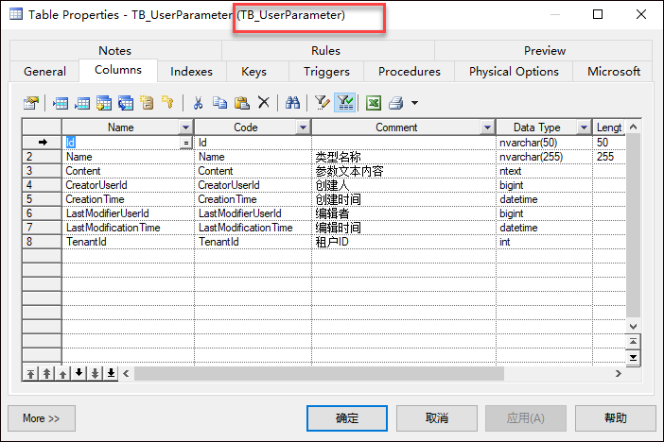

这个配置表的主要特点也是以键为操作对象，然后内容是JSON序列化后的内容，可以存储用户自定义的类的序列号字符串，这个是它的灵魂所在。和ABP框架仅仅存储简单类型的值有所不同。

和其他模块的定义一样，我们可以先根据常规表的方式，使用代码快速生成类的结构，如下所示。

[](javascript:void(0);)

/// <summary>

/// 用户参数配置，应用层服务接口实现

/// </summary>

[AbpAuthorize]

public class UserParameterAppService : MyAsyncServiceBase<UserParameter, UserParameterDto, string, UserParameterPagedDto, CreateUserParameterDto, UserParameterDto>, IUserParameterAppService

{

private readonly IRepository<UserParameter, string> _repository;

public UserParameterAppService(IRepository<UserParameter, string> repository) : base(repository)

{

_repository = repository;

}

[](javascript:void(0);)

然后定义几个用于用户级别和系统程序级别的接口实现，如获取信息，修改信息等。

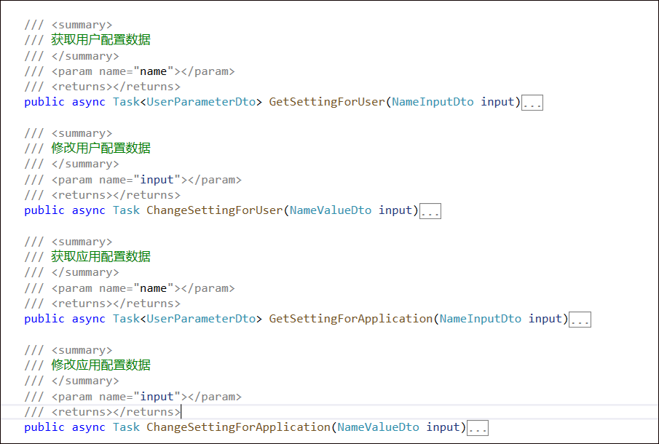

然后，在生成的Caller层类里面，增加以上的Web API接口调用的实现代码，如下所示

[](javascript:void(0);)

/// <summary>

/// 用户参数配置的Web API调用处理

/// </summary>

public class UserParameterApiCaller : AsyncCrudApiCaller<UserParameterDto, string, UserParameterPagedDto, CreateUserParameterDto, UserParameterDto>, IUserParameterAppService

{

/// <summary>

/// 提供单件对象使用

/// </summary>

public static UserParameterApiCaller Instance

{

get

{

return Singleton<UserParameterApiCaller>.Instance;

}

}

/// <summary>

/// 默认构造函数

/// </summary>

public UserParameterApiCaller()

{

this.DomainName = "UserParameter";//指定域对象名称，用于组装接口地址

}

public async Task<UserParameterDto> GetSettingForUser(NameInputDto input)

{

return await DoActionAsync<UserParameterDto>(MethodBase.GetCurrentMethod(), input);

}

public async Task ChangeSettingForUser(NameValueDto input)

{

await DoActionAsync(MethodBase.GetCurrentMethod(), input);

}

public async Task<UserParameterDto> GetSettingForApplication(NameInputDto input)

{

return await DoActionAsync<UserParameterDto>(MethodBase.GetCurrentMethod(), input);

}

public async Task ChangeSettingForApplication(NameValueDto input)

{

await DoActionAsync(MethodBase.GetCurrentMethod(), input);

}

}

[](javascript:void(0);)

如果对于上面的DoActionAsyn的处理有疑问，可以参考之前随笔《[ABP开发框架前后端开发系列---（10）Web API调用类的简化处理](https://www.cnblogs.com/wuhuacong/p/11103110.html)》进行了解。

我在之前介绍过的配置模块里面，结合过FireFoxDialog界面效果，实现较好的参数配置管理功能，如下界面所示。

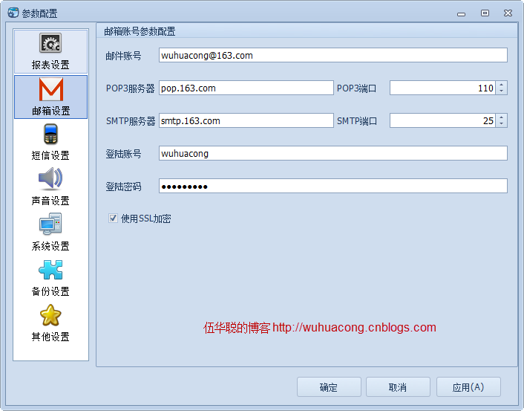

 我们本次使用这两个不同的配置模块，也希望使用这个来展现一下，以便更好的理解。

由于整合了SettingsProvider.net组件，我们只需要封装一下对数据库的存储获取方式就可以了。

[](javascript:void(0);)

/// <summary>

/// 数据库参数存储设置

/// </summary>

public class DatabaseStorage : JsonSettingsStoreBase

{

/// <summary>

/// 配置级别

/// </summary>

public SettingScopes Scope { get; set; }

/// <summary>

/// 构造函数

/// </summary>

public DatabaseStorage()

{

this.Scope = SettingScopes.User;

}

/// <summary>

/// 参数构造函数

/// </summary>

/// <param name="scope">配置级别</param>

public DatabaseStorage(SettingScopes scope)

{

this.Scope = scope;

}

/// <summary>

/// 保存到数据库

/// </summary>

/// <param name="filename">文件名称（类型名称）</param>

/// <param name="fileContents">参数内容</param>

protected override void WriteTextFile(string filename, string fileContents)

{

var info = new NameValueDto(filename, fileContents);

if (this.Scope == SettingScopes.Application)

{

AsyncContext.Run(()=> UserParameterApiCaller.Instance.ChangeSettingForApplication(info));

}

else

{

AsyncContext.Run(() => UserParameterApiCaller.Instance.ChangeSettingForUser(info));

}

}

/// <summary>

/// 从数据库读取

/// </summary>

/// <param name="filename">文件名称（类型名称）</param>

/// <returns></returns>

protected override string ReadTextFile(string filename)

{

var info = new NameInputDto(filename);

UserParameterDto result = null;

if (this.Scope == SettingScopes.Application)

{

result = AsyncContext.Run(() => UserParameterApiCaller.Instance.GetSettingForApplication(info));

}

else

{

result = AsyncContext.Run(() => UserParameterApiCaller.Instance.GetSettingForUser(info));

}

return result != null ? result.Content : null;

}

}

[](javascript:void(0);)

有了这个实现，这样在操作上，就不用管理这些内容如何获取和更新了，和之前的使用配置管理方式一致了。可以处理各种不同的配置对象信息。

先来看看默认ABP的配置处理方式，管理界面如下所示。

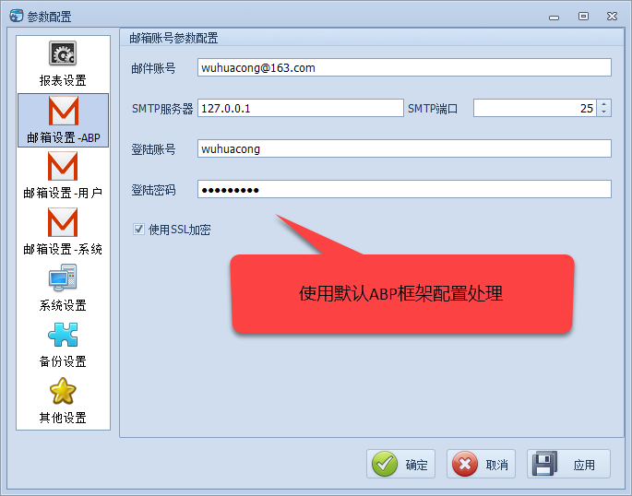

这里的配置存储咋ABP的AbpSettings表里面，如下所示，每项内容是以字符串方式独立存储的。

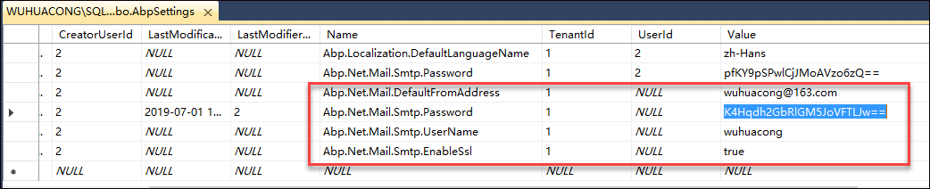

它的调用主要就是SettingsApiCaller的内容了，注意这个邮件配置，必须在EmailSettingProvider中提前定义好对象的信息。

[](javascript:void(0);)

private EmailSettingsEditDto GetParameter()

{

EmailSettingsEditDto param = AsyncContext.Run(() => SettingsApiCaller.Instance.GetEmailSettingsForApplication());

if(param == null)

{

param = new EmailSettingsEditDto();

}

return param;

}

public override void OnInit()

{

var parameter = GetParameter();

if (parameter != null)

{

this.txtEmail.Text = parameter.DefaultFromAddress;

this.txtLoginId.Text = parameter.SmtpUserName;

this.txtPassword.Text = parameter.SmtpPassword;

this.txtPassword.Tag = parameter.SmtpPassword;

this.txtSmtpPort.Value = parameter.SmtpPort;

this.txtSmtpServer.Text = parameter.SmtpHost;

this.txtUseSSL.Checked = parameter.SmtpEnableSsl;

}

}

[](javascript:void(0);)

下面我们再来看看自定义的配置管理方式。如下是自定义配置模块获取显示的内容。

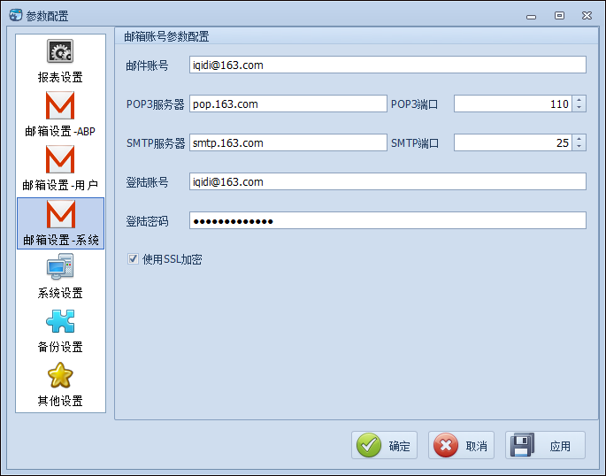

这个配置是系统级别的，它的获取方式如下所示。

[](javascript:void(0);)

public partial class PageEmailApplication : PropertyPage

{

private SettingsProvider settings;

private ISettingsStorage store;

public PageEmailApplication()

{

InitializeComponent();

if (!this.DesignMode)

{

store = new DatabaseStorage(SettingScopes.Application);

settings = new SettingsProvider(store);

}

}

public override void OnInit()

{

EmailParameter parameter = settings.GetSettings<EmailParameter>();

if (parameter != null)

{

this.txtEmail.Text = parameter.Email;

this.txtLoginId.Text = parameter.LoginId;

this.txtPassword.Text = parameter.Password;

this.txtPassword.Tag = parameter.Password;

this.txtPop3Port.Value = parameter.Pop3Port;

this.txtPop3Server.Text = parameter.Pop3Server;

this.txtSmtpPort.Value = parameter.SmtpPort;

this.txtSmtpServer.Text = parameter.SmtpServer;

this.txtUseSSL.Checked = parameter.UseSSL;

}

}

[](javascript:void(0);)

以上是标准的SettingsProvider.net的组件调用方式，我们不用知道具体的数据存储，只需要把内容直接GetSetting方式获取出来即可。

而保存内容，直接通过使用SaveSettings保存即可。

[](javascript:void(0);)

EmailParameter parameter = settings.GetSettings<EmailParameter>();

if (parameter != null)

{

parameter.Email = this.txtEmail.Text;

parameter.LoginId = this.txtLoginId.Text;

parameter.Password = this.txtPassword.Text;

parameter.Pop3Port = Convert.ToInt32(this.txtPop3Port.Value);

parameter.Pop3Server = this.txtPop3Server.Text;

parameter.SmtpPort = Convert.ToInt32(this.txtSmtpPort.Value);

parameter.SmtpServer = this.txtSmtpServer.Text;

parameter.UseSSL = this.txtUseSSL.Checked;

settings.SaveSettings<EmailParameter>(parameter);

}

[](javascript:void(0);)

其中 EmailParameter 类是我们定义的一个类，用来承载相关的配置信息，如下所示。它支持默认值，加密处理等设置。

[](javascript:void(0);)

/// <summary>

/// 邮箱设置

/// </summary>

public class EmailParameter

{

/// <summary>

/// 邮件账号

/// </summary>

//[DefaultValue("wuhuacong@163.com")]

public string Email { get; set; }

/// <summary>

/// POP3服务器

/// </summary>

[DefaultValue("pop.163.com")]

public string Pop3Server { get; set; }

/// <summary>

/// POP3端口

/// </summary>

[DefaultValue(110)]

public int Pop3Port { get; set; }

/// <summary>

/// SMTP服务器

/// </summary>

[DefaultValue("smtp.163.com")]

public string SmtpServer { get; set; }

/// <summary>

/// SMTP端口

/// </summary>

[DefaultValue(25)]

public int SmtpPort { get; set; }

/// <summary>

/// 登陆账号

/// </summary>

public string LoginId { get; set; }

/// <summary>

/// 登陆密码

/// </summary>

[ProtectedString]

public string Password { get; set; }

/// <summary>

/// 使用SSL加密

/// </summary>

[DefaultValue(false)]

public bool UseSSL { get; set; }

}

[](javascript:void(0);)

由于SettingsProvider.net组件的支持，我们还可以把配置信息当成本地文件存储起来，对于一些需要存为文件的方式的配置，非常不错。

[](javascript:void(0);)

public partial class PageReport : PropertyPage

{

private SettingsProvider settings;

private ISettingsStorage store;

public PageReport()

{

InitializeComponent();

if (!this.DesignMode)

{

// PortableStorage: 在运行程序目录创建一个setting的文件记录参数数据

store = new PortableStorage();

settings = new SettingsProvider(store);

}

}

[](javascript:void(0);)

以上就是介绍了ABP配置管理模块的实现原理和客户端的调用，以及使用自定义配置管理模块的方式进行处理更加动态化或者灵活一点的配置信息，使用自定义配置信息管理服务，整合了SettingProvider.net的支持，可以实现更好的参数配置管理体验。

## [ABP开发框架前后端开发系列---（13）高级查询功能及界面的处理](https://www.cnblogs.com/wuhuacong/p/11121503.html)

在一般的检索界面中，基于界面易用和美观方便的考虑，我们往往只提供一些常用的条件查询进行列表数据的查询，但是有时候一些业务表字段很多，一些不常见的条件可能在某些场景下也需要用到。因此我们在通用的查询条件之外，一般可以考虑增加 一个高级查询的模块来管理这些不常见条件的查询处理。本篇随笔基于这个需求，综合ABP框架的特点，整合了高级查询模块功能的处理。

### 1、高级查询模块的回顾

我们知道，在界面布局中，一般常见的查询条件不能太多，否则会显得臃肿而且占用太多空间，非常不美观，因此常见的查询都是提供寥寥几个的输出条件进行列表记录的查询的。

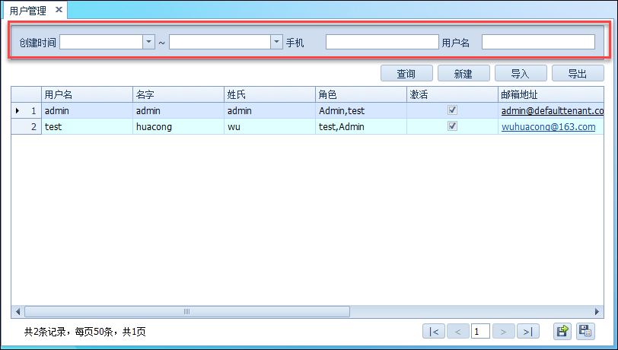

又或者一些更多内容的界面，我们也是仅仅提供多几个条件，其他的想办法通过高级查询界面进行查询管理。

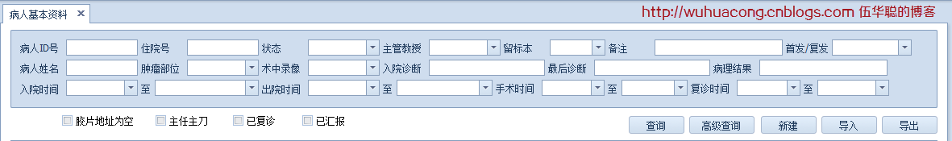

在早期博客里面《[Winform开发框架之通用高级查询模块](https://www.cnblogs.com/wuhuacong/p/3140845.html)》，我曾经介绍过一款通用的高级查询界面处理，用在Winform框架里面，可以对数据表更多的字段进行统一的查询处理。

对于内容较多的查询，我们可以在主界面增加一个高级查询按钮入口，如上图所示，单击后，显示一个所有字段的列表，如下界面。

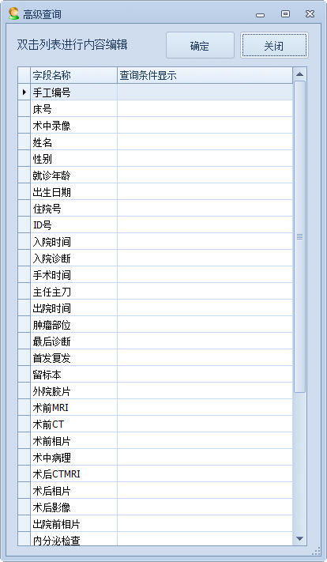

一般来说，查询条件分为文本输入，如姓名，邮件，名称等这些。

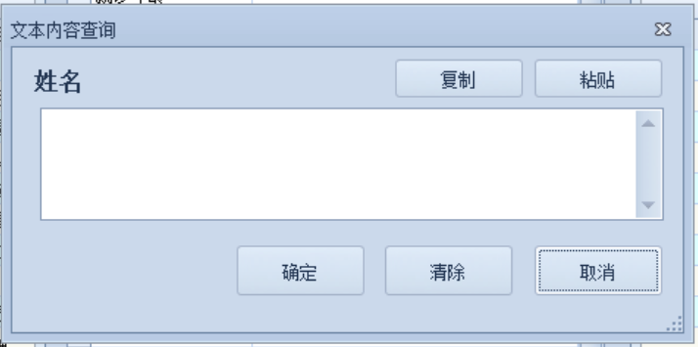

日期类型条件输入界面：

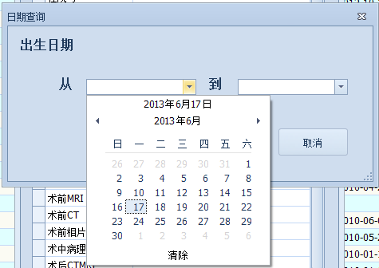

数字类型条件输入界面：

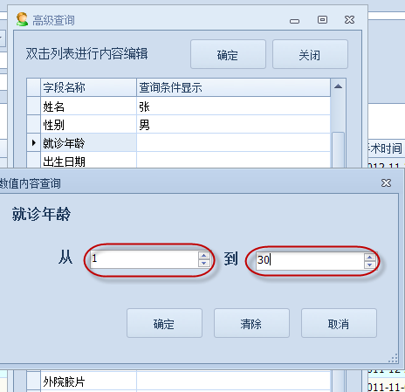

 输入以上几种条件后，高级查询界面里面会显示友好的条件内容，确保用户能够看懂输入的条件，如下所示是输入几个不同类型的条件的显示内容。

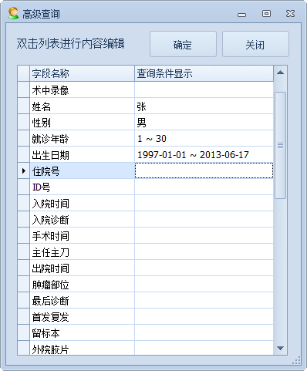

以上是高级查询模块的思路，整体界面和处理逻辑虽然可以采用，但是在ABP框架模式下，以前的处理方式有所不同了，下面详细介绍一下如何在ABP框架模块下整合这个高级查询模块的内容。

### 2、ABP框架模块下的高级查询处理

我们先来了解一下最终在ABP框架下整合的高级查询模块界面如下所示。

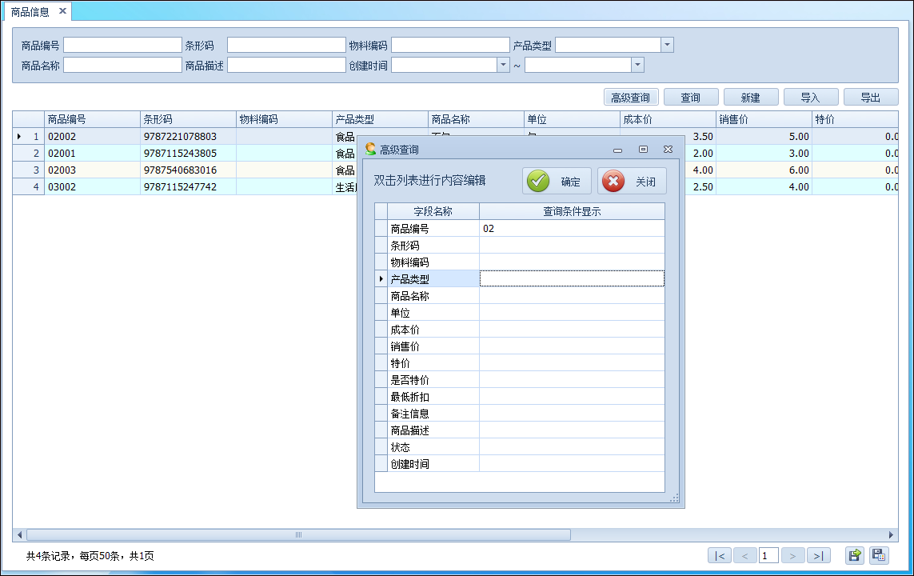

可以设置一些模糊查询条件，以及一些区间的查询值，如下所示。

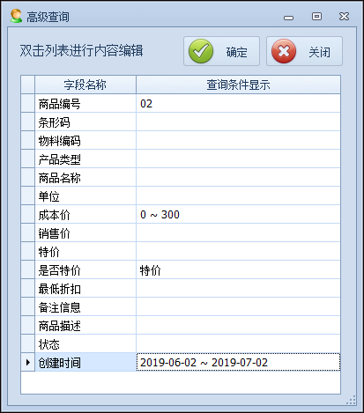

这个模块是以ABP框架的Web API获取数据，并通过Winform界面进行调用，从而形成了一个ABP+Winform的框架体系。

前面ABP框架系列介绍过，我们一般使用GetAll和分页条件DTO进行数据的检索，如下是产品分页DTO的定义

/// <summary>

/// 用于根据条件分页查询，DTO对象

/// </summary>

public class ProductPagedDto : PagedAndSortedInputDto

而PagedAndSortedInputDto也是自定义的类，它主要用来承载一些分页和排序的信息，如下所示

[](javascript:void(0);)

/// <summary>

/// 带有排序对象的分页基类

/// </summary>

public class PagedAndSortedInputDto : PagedInputDto, ISortedResultRequest

{

/// <summary>

/// 排序信息

/// </summary>

public string Sorting { get; set; }

[](javascript:void(0);)

其中的PagedInputDto也是自定义类，主要承载分页信息。

[](javascript:void(0);)

/// <summary>

/// 分页对象

/// </summary>

public class PagedInputDto : IPagedResultRequest

{

[Range(1, int.MaxValue)]

public int MaxResultCount { get; set; }

[Range(0, int.MaxValue)]

public int SkipCount { get; set; }

public PagedInputDto()

{

MaxResultCount = int.MaxValue;

}

}

[](javascript:void(0);)

这样的构建，我们可以传递分页和排序信息，因此在GetAll函数里面，就可以根据这些条件进行数据查询了。

而我们通过重写过滤条件和排序处理，就可以实现数据的分页查询了。对于产品信息的过滤处理和排序处理，我们重写函数如下所示。

[](javascript:void(0);)

/// <summary>

/// 自定义条件处理

/// </summary>

/// <param name="input">查询条件Dto</param>

/// <returns></returns>

protected override IQueryable<Product> CreateFilteredQuery(ProductPagedDto input)

{

return base.CreateFilteredQuery(input)

.WhereIf(!input.ExcludeId.IsNullOrWhiteSpace(), t => t.Id != input.ExcludeId) //不包含排除ID

.WhereIf(!input.ProductNo.IsNullOrWhiteSpace(), t => t.ProductNo.Contains(input.ProductNo)) //如需要精确匹配则用Equals

.WhereIf(!input.BarCode.IsNullOrWhiteSpace(), t => t.BarCode.Contains(input.BarCode)) //如需要精确匹配则用Equals

.WhereIf(!input.MaterialCode.IsNullOrWhiteSpace(), t => t.MaterialCode.Contains(input.MaterialCode)) //如需要精确匹配则用Equals

.WhereIf(!input.ProductType.IsNullOrWhiteSpace(), t => t.ProductType.Contains(input.ProductType)) //如需要精确匹配则用Equals

.WhereIf(!input.ProductName.IsNullOrWhiteSpace(), t => t.ProductName.Contains(input.ProductName)) //如需要精确匹配则用Equals

.WhereIf(!input.Unit.IsNullOrWhiteSpace(), t => t.Unit.Contains(input.Unit)) //如需要精确匹配则用Equals

.WhereIf(!input.Note.IsNullOrWhiteSpace(), t => t.Note.Contains(input.Note)) //如需要精确匹配则用Equals

.WhereIf(!input.Description.IsNullOrWhiteSpace(), t => t.Description.Contains(input.Description)) //如需要精确匹配则用Equals

//状态

.WhereIf(input.Status.HasValue, t => t.Status==input.Status)

//成本价区间查询

.WhereIf(input.PriceStart.HasValue, s => s.Price >= input.PriceStart.Value)

.WhereIf(input.PriceEnd.HasValue, s => s.Price <= input.PriceEnd.Value)

//销售价区间查询

.WhereIf(input.SalePriceStart.HasValue, s => s.SalePrice >= input.SalePriceStart.Value)

.WhereIf(input.SalePriceEnd.HasValue, s => s.SalePrice <= input.SalePriceEnd.Value)

//特价区间查询

.WhereIf(input.SpecialPriceStart.HasValue, s => s.SpecialPrice >= input.SpecialPriceStart.Value)

.WhereIf(input.SpecialPriceEnd.HasValue, s => s.SpecialPrice <= input.SpecialPriceEnd.Value)

.WhereIf(input.IsUseSpecial.HasValue, t => t.IsUseSpecial == input.IsUseSpecial) //如需要精确匹配则用Equals

//最低折扣区间查询

.WhereIf(input.LowestDiscountStart.HasValue, s => s.LowestDiscount >= input.LowestDiscountStart.Value)

.WhereIf(input.LowestDiscountEnd.HasValue, s => s.LowestDiscount <= input.LowestDiscountEnd.Value)

//创建日期区间查询

.WhereIf(input.CreationTimeStart.HasValue, s => s.CreationTime >= input.CreationTimeStart.Value)

.WhereIf(input.CreationTimeEnd.HasValue, s => s.CreationTime <= input.CreationTimeEnd.Value);

}

/// <summary>

/// 自定义排序处理

/// </summary>

/// <param name="query">可查询LINQ</param>

/// <param name="input">查询条件Dto</param>

/// <returns></returns>

protected override IQueryable<Product> ApplySorting(IQueryable<Product> query, ProductPagedDto input)

{

//按创建时间倒序排序

return base.ApplySorting(query, input).OrderByDescending(s => s.CreationTime);//时间降序

}

[](javascript:void(0);)

虽然我们一般在界面上不会放置所有的条件，但是高级查询模块倒是可以把分页条件DTO里面的条件全部摆上去的。

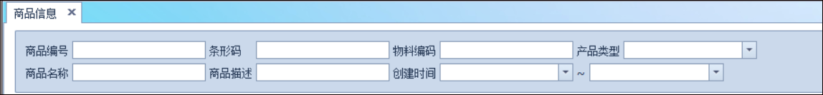

高级查询模块的条件如下所示。



 我们高级查询里面的条件还是以GetAll里面的对象分页查询Dto里面的属性，我们需要根据这些条件进行构建，也需要以这些属性的类型进行一个控件的选择。

因此我们需要一个属性的名称说明，以及在高级查询模块的列表界面中对显示那些字段进行控制，如下代码所示。

[](javascript:void(0);)

private FrmAdvanceSearch dlg;

/// <summary>

/// 高级查询的操作

/// </summary>

private async void AdvanceSearch()

{

if (dlg == null)

{

dlg = new FrmAdvanceSearch();

dlg.SetFieldTypeList<ProductPagedDto>();//通过分页对象获取查询属性和类型

dlg.ColumnNameAlias = await ProductApiCaller.Instance.GetColumnNameAlias();

dlg.DisplayColumns = "ProductNo,BarCode,MaterialCode,ProductType,ProductName,Unit,Price,SalePrice,SpecialPrice,IsUseSpecial,LowestDiscount,Note,Description,Status,CreatorUserId,CreationTime";

[](javascript:void(0);)

通过 SetFieldTypeList<ProductPagedDto> 的处理，我们把分页对象的查询属性和类型赋值给了高级查询模块，让它根据类型来创建不同的输入显示，如常规的字符串、数值区段、日期区段，下拉列表等等。

对于下拉列表，我们需要绑定它的数据源，如下代码所示。

dlg.AddColumnListItem("ProductType", await DictItemUtil.GetDictListItemByDictType("产品类型"));//字典列表

dlg.AddColumnListItem("Status", await DictItemUtil.GetDictListItemByDictType("产品状态"));//字典列表

而对于一些常规的固定列表，也可以以类似的方式加入下拉列表

//固定转义的列表

var specialList = new List<CListItem>() { new CListItem("特价", "True"), new CListItem("一般", "False") };

dlg.AddColumnListItem("IsUseSpecial", specialList);

或者

dlg.AddColumnListItem("Sex", "男,女");//固定列表

因此整个调用高级查询模块的代码如下所示

[](javascript:void(0);)

private FrmAdvanceSearch dlg;

/// <summary>

/// 高级查询的操作

/// </summary>

private async void AdvanceSearch()

{

if (dlg == null)

{

dlg = new FrmAdvanceSearch();

dlg.SetFieldTypeList<ProductPagedDto>();//通过分页对象获取查询属性和类型

dlg.ColumnNameAlias = await ProductApiCaller.Instance.GetColumnNameAlias();

dlg.DisplayColumns = "ProductNo,BarCode,MaterialCode,ProductType,ProductName,Unit,Price,SalePrice,SpecialPrice,IsUseSpecial,LowestDiscount,Note,Description,Status,CreatorUserId,CreationTime";

#region 下拉列表数据

dlg.AddColumnListItem("ProductType", await DictItemUtil.GetDictListItemByDictType("产品类型"));//字典列表

dlg.AddColumnListItem("Status", await DictItemUtil.GetDictListItemByDictType("产品状态"));//字典列表

//固定转义的列表

var specialList = new List<CListItem>() { new CListItem("特价", "True"), new CListItem("一般", "False") };

dlg.AddColumnListItem("IsUseSpecial", specialList);

//dlg.AddColumnListItem("Sex", "男,女");//固定列表

//dlg.AddColumnListItem("Credit", await ProductApiCaller.Instance.GetFieldList("Credit"));//动态列表

#endregion

dlg.ConditionChanged += new FrmAdvanceSearch.ConditionChangedEventHandler(dlg_ConditionChanged);

}

dlg.ShowDialog();

}

[](javascript:void(0);)

在处理获取数据GetData函数的时候，我们需要根据高级查询进行一定的切换，以便显示正确的过滤条件，如下代码所示是获取数据的处理。

[](javascript:void(0);)

/// <summary>

/// 获取数据

/// </summary>

/// <returns></returns>

private async Task<IPagedResult<ProductDto>> GetData()

{

ProductPagedDto pagerDto = null;

if (advanceCondition != null)

{

pagerDto = new ProductPagedDto(this.winGridViewPager1.PagerInfo);

pagerDto = dlg.GetPagedResult(pagerDto);

}

else

{

//构建分页的条件和查询条件

pagerDto = new ProductPagedDto(this.winGridViewPager1.PagerInfo)

{

//添加所需条件

ProductNo = this.txtProductNo.Text.Trim(),

BarCode = this.txtBarCode.Text.Trim(),

MaterialCode = this.txtMaterialCode.Text.Trim(),

ProductType = this.txtProductType.Text.Trim(),

ProductName = this.txtProductName.Text.Trim(),

Description = this.txtDescription.Text.Trim(),

};

//日期和数值范围定义

//创建时间，需在ProductPagedDto中添加DateTime?类型字段CreationTimeStart和CreationTimeEnd

var CreationTime = new TimeRange(this.txtCreationTime1.Text, this.txtCreationTime2.Text); //日期类型

pagerDto.CreationTimeStart = CreationTime.Start;

pagerDto.CreationTimeEnd = CreationTime.End;

}

var result = await ProductApiCaller.Instance.GetAll(pagerDto);

return result;

}

[](javascript:void(0);)

在高级查询的处理方式下，我们是传入一个列表的分页对象属性，然后传入一个分页DTO对象，就可以构建出我们需要的分页查询条件，传递给Web API端获取对应条件的数据了。

pagerDto = new ProductPagedDto(this.winGridViewPager1.PagerInfo);

pagerDto = dlg.GetPagedResult(pagerDto);

而高级查询模块，所需要处理的逻辑就是需要根据不同的属性类型，赋值常规的属性值或者区段属性值，从而构建出分页对应的属性条件即可。

如果是区段（包括日期或者数值）的，我们分页查询条件里面，会有一个ABCStart,ABCEnd的对象属性，依照这个规则，获取到对应的用户输入，采用反射方式赋值DTO对象即可。

## [ABP开发框架前后端开发系列---（14）基于Winform的ABP快速开发框架](https://www.cnblogs.com/wuhuacong/p/11125693.html)

前面介绍了很多ABP系列的文章，一步一步的把我们日常开发中涉及到的Web API服务构建、登录日志和操作审计日志、字典管理模块、省份城市的信息维护、权限管理模块中的组织机构、用户、角色、权限、菜单等内容，以及配置管理模块，界面的高级查询处理等内容，同时我们把整个开发理念结合我们的代码生成工具Database2Sharp进行快速的开发，快速开发分为两个部分：一个是Web API部分的ABP框架代码生成，包括领域实体层、应用服务层、公用DTO和接口层、API调用Caller层等内容的生成，并且整合了我们封装的基类，以便生成的代码更加简洁，但却具有更加强大、易用的功能函数；另一个快速生成的部分是界面生成，我们根据我们在Winform领域多年的开发，整合了分页、公用类库和Winform基础界面类的基础上实现了快速的Winform界面生成，并且Winform界面生成可以根据需要配置列表查询条件、列表显示内容，编辑界面的字段显示等等内容，并且生成的Winform界面自动具有和ABP快速框架整体调用通用规则。

### 1、ABP框架背景知识介绍

**ABP**是ASP.NET Boilerplate的简称，ABP是一个**开源**且文档友好的**应用程序框架**。ABP不仅仅是一个框架，它还提供了一个**最徍实践**的基于**领域驱动设计(DDD)**的体系结构模型。学习使用ABP框架也有一段时间了,一直想全面了解下这个框架的整个来龙去脉，并把想把它使用历程整理成一个系列出来，不过一直没有下笔来写这篇文章的开篇，就是希望能够深入了解，再深入了解一些，希望自己能够理解透彻一些，不能误人子弟，也不想和网上千篇一律的翻译官网的内容，官网的英文介绍也已经很详细了，于是我觉得还是以实际使用的过程进行一定的整理会更好。

初次了解ABP框架，对它还是非常惊艳的，它基本上是.NET 领域架构的集大成者，几乎囊括了我们.NET领域排的上名的各种技术应用，而且它本身可以支持.net framework和.net core两种技术流派，对它的介绍也是非常感兴趣。

### 1）ABP框架的特点

我们来大概了解下ABP框架涉及到的内容。

* **依赖注入**，这个部分使用 Castle windsor （依赖注入容器）来实现依赖注入，这个也是我们经常使用IOC来处理的方式；
* **Repository仓储模式**，已实现了Entity Framework、NHibernate、MangoDB、内存数据库等，仓储模式可以快速实现对数据接口的调用；
* **身份验证与授权管理**，可以使用声明特性的方式对用户是否登录，或者接口的权限进行验证，可以通过一个很细粒度的方式，对各个接口的调用权限进行设置；
* **数据有效性验证**，ABP自动对接口的输入参数对象进行非空判断，并且可以根据属性的申请信息对属性的有效性进行校验；
* **审计日志记录**，也就是记录我们对每个接口的调用记录，以及对记录的创建、修改、删除人员进行记录等处理；
* **Unit Of Work工作单元模式**，为应用层和仓储层的方法自动实现数据库事务，默认所有应用服务层的接口，都是以工作单元方式运行，即使它们调用了不同的存储对象处理，都是处于一个事务的逻辑里面；
* **异常处理**，ABP框架提供了一整套比较完善的流程处理操作，可以很方便的对异常进行进行记录和传递；
* **日志记录**，我么可以利用Log4Net进行常规的日志记录，方便我们跟踪程序处理信息和错误信息；
* **多语言/本地化支持**，ABP框架对多语言的处理也是比较友好的，提供了对XML、JSON语言信息的配置处理；
* **Auto Mapping自动映射**，这个是ABP的很重要的对象隔离概念，通过使用AutoMaper来实现域对象和DTO对象的属性映射，可以隔离两者的逻辑关系，但是又能轻松实现属性信息的赋值；
* **动态Web API层**，利用这个动态处理，可以把Application Service 直接发布为Web API层，而不需要在累赘的为每个业务对象手工创建一个Web API的控制器，非常方便；
* **动态JavaScript的AJax代理处理**，可以自动创建Javascript 的代理层来更方便使用Web Api，这个在Web层使用。

除了这些重要特性外，ABP框架还有很多一些特别的功能或者概念。

* 多租户支持（每个租户的数据自动隔离，业务模块开发者不需要在保存和查询数据时写相应代码；
* 软删除支持（继承相应的基类或实现相应接口，会自动实现软删除）
* 系统设置存取管理（系统级、租户级、用户级，作用范围自动管理）
* EventBus实现领域事件(Domain Events)
* 模块以及模块的依赖关系实现插件化的模块处理等等

ABP框架主要还是基于领域驱动的理念来构建整个架构的，其中领域驱动包含的概念有 域对象Entities、仓储对象Repositories、域服务接口层Domain Services、域事件Domain Events、应用服务接口Application Services、数据传输对象DTOs等。

ABP官方网站：http://www.aspnetboilerplate.com，从里面可以查看很详细的案例和文档说明，可以根据需要下载不同类型的基础框架。

ABP GitHub源码地址：https://github.com/aspnetboilerplate，可以下载整个基础的框架内容，以及相关的样板案例代码。

基于ABP框架基础上，我们整理完善了整个权限体系，以及基于这个基础上进行的业务系统快速开发，我们整理后的ABP快速开发框架的架构图示，如下图所示（以字典模块为例说明）



针对Web API接口调用的封装，为了适应客户端快速调用的目的，这个封装作为一个独立的封装层，以方便各个模块之间进行共同调用。



### 2、基于Winform的ABP快速开发框架功能介绍

**1）登陆界面**

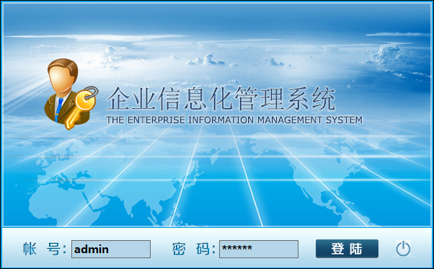

**2）主体框架界面**

主体框架界面采用的是基于菜单的动态生成，以及多文档的界面布局，具有非常好的美观性和易用性。

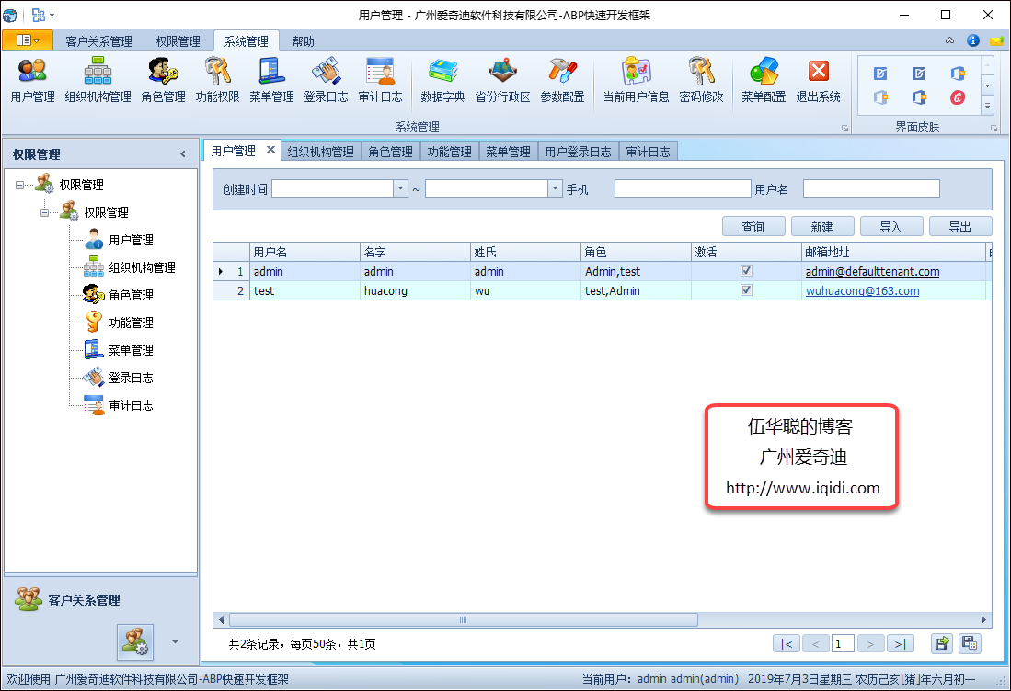

左侧的功能树列表和顶部的菜单模块，可以根据角色拥有的权限进行动态构建，不同的角色具有不同的菜单功能点，如下是测试用户登录后具有的界面。

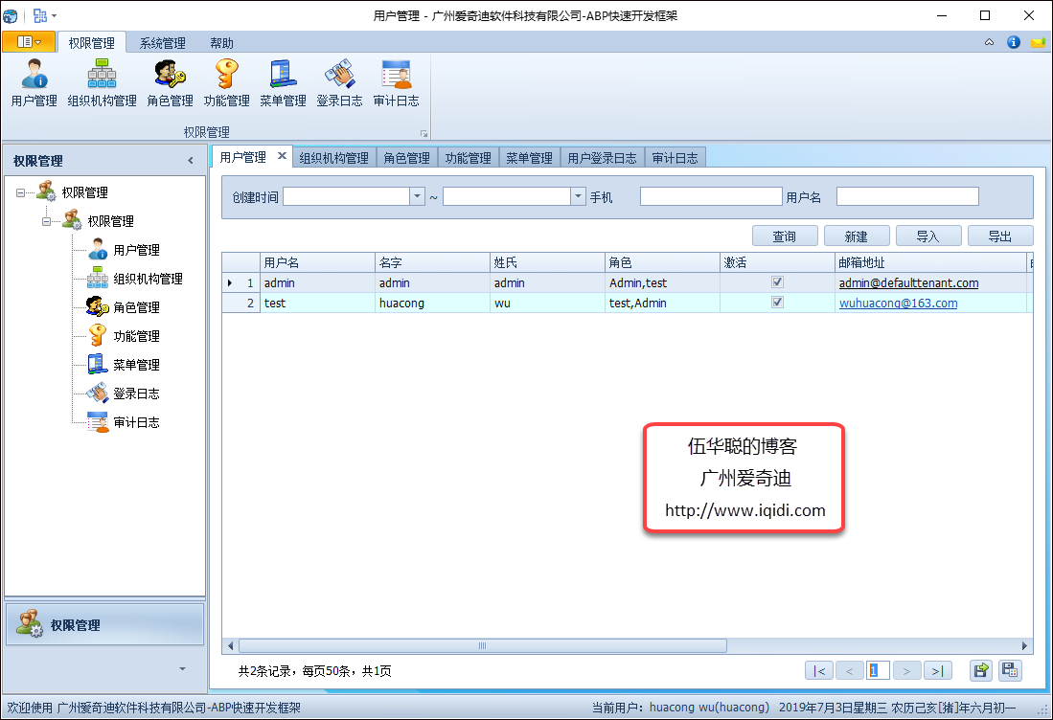

**3）用户管理界面**

用户列表包括分页查询、导入、导出用户数据，以及可以利用右键菜单进行新增、编辑用户记录，或者对指定用户进行重置密码操作。

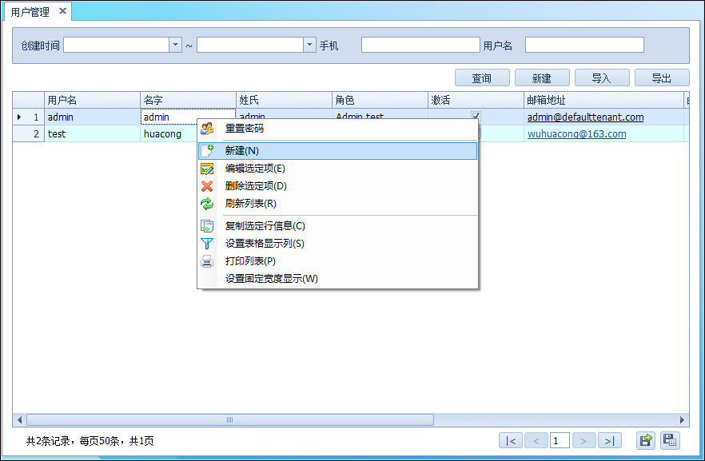

用户编辑界面如下所示。

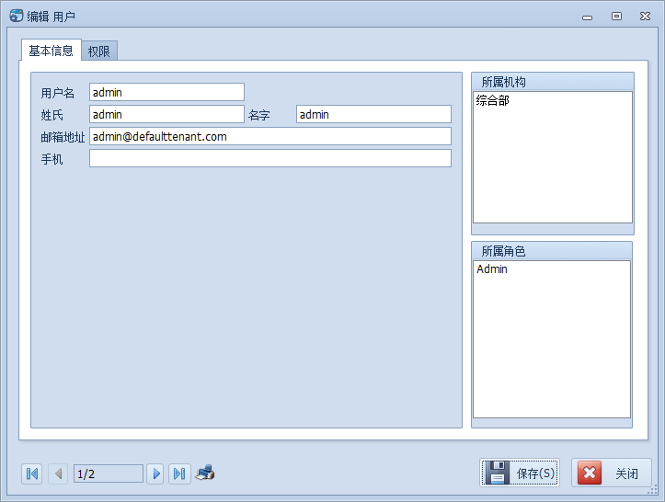

当然可以查看这个用户本身拥有的权限功能点，如下界面所示。



用户数据导入 ，可以根据指定模板的格式进行填写后，然后导入指定的文件内容，如下所示。

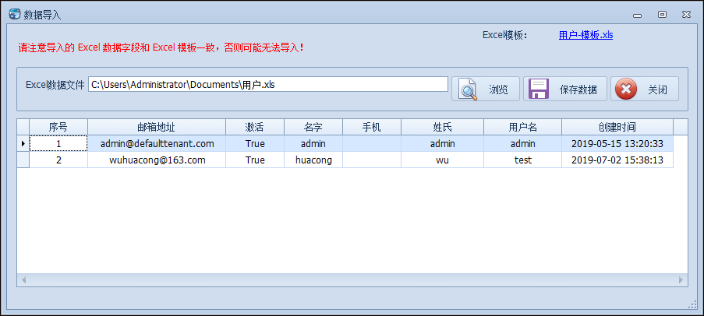

导出文件则是把列表中现有的数据进行导入，导出后提示是否打开Excel文件进行查看。

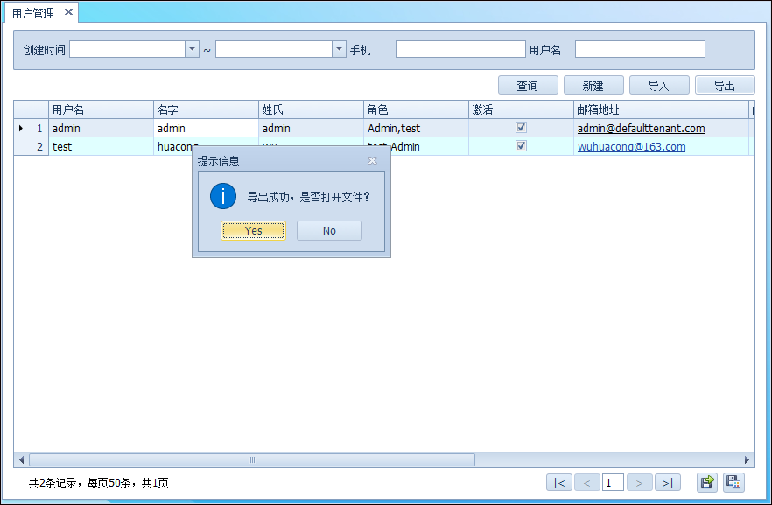

**4）组织机构管理**

组织机构主要就是一个层级的对象关系，一般包含但不限于公司、部门、工作组等的定义，其中组织机构包含用户成员和角色成员的关系，如下界面所示。

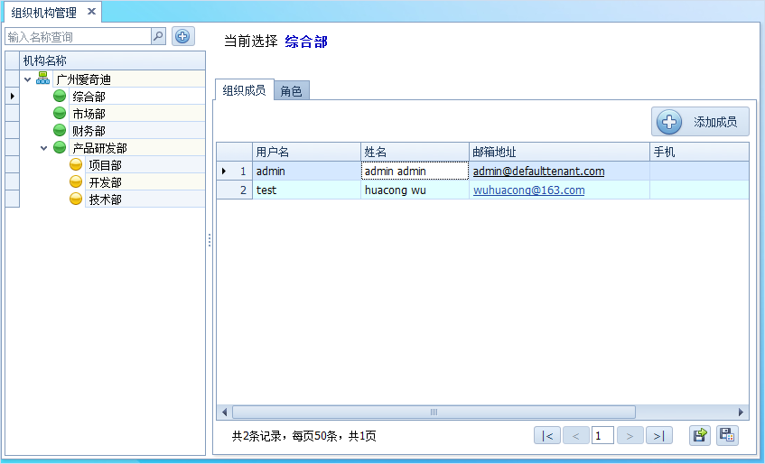

组织机构的树形列表可以进行拖动实现不同层级的变化

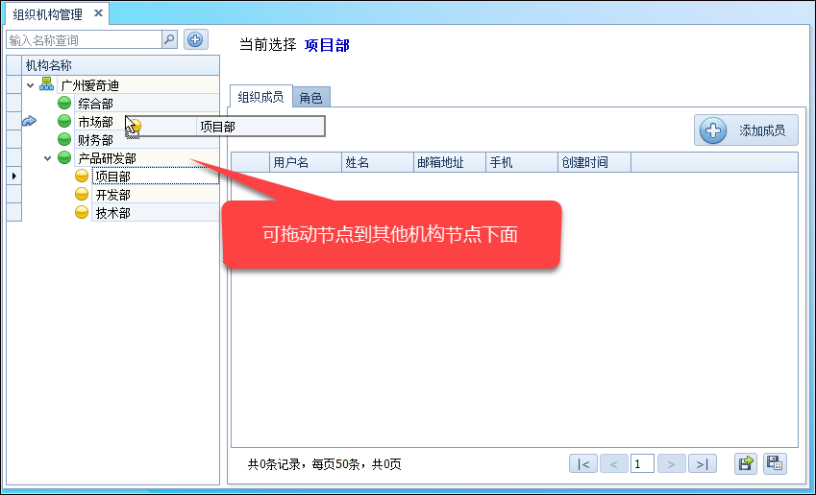

或者通过右键菜单进行编辑修改操作

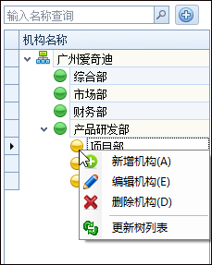

组织机构可以修改机构名称和对应的父类节点，如下界面所示。

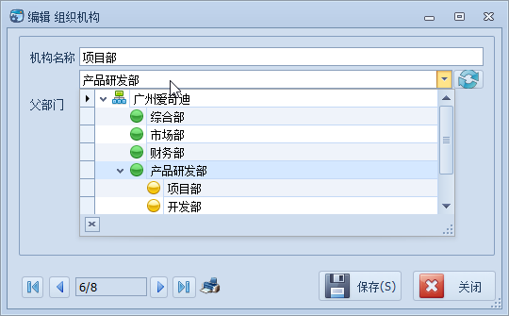

组织机构包含的成员可以添加多个人员记录，添加界面如下所示。

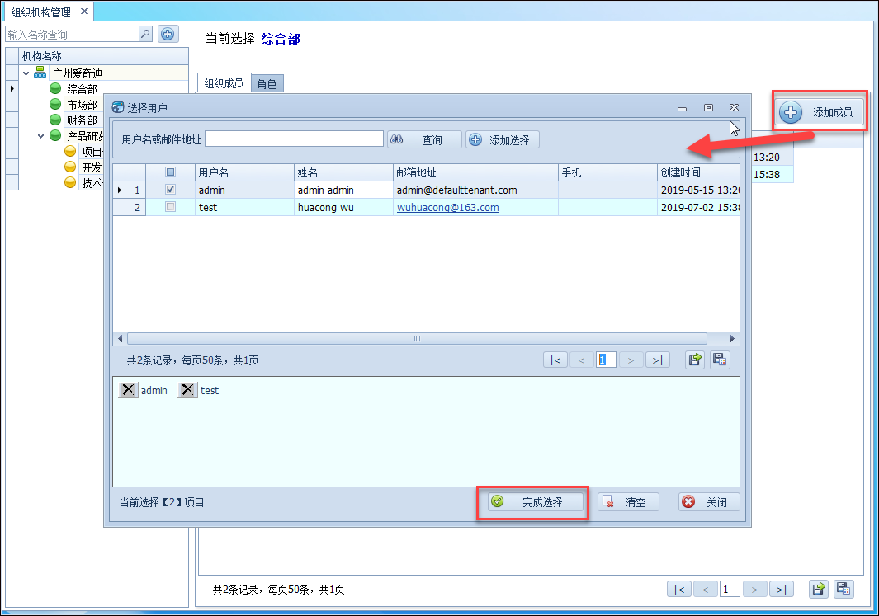

添加角色界面如下所示。

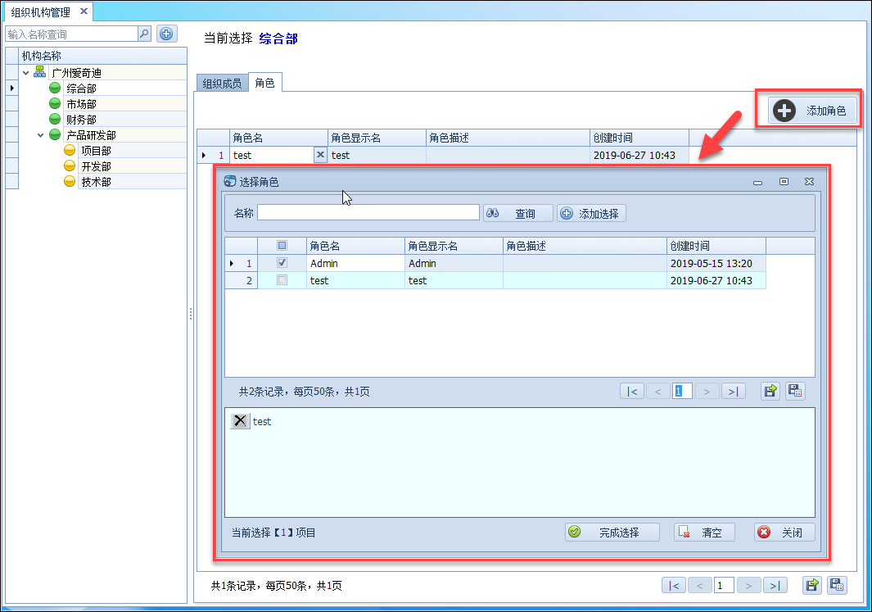

**5）角色管理**

角色信息没有层级关系，可以通过列表展示。

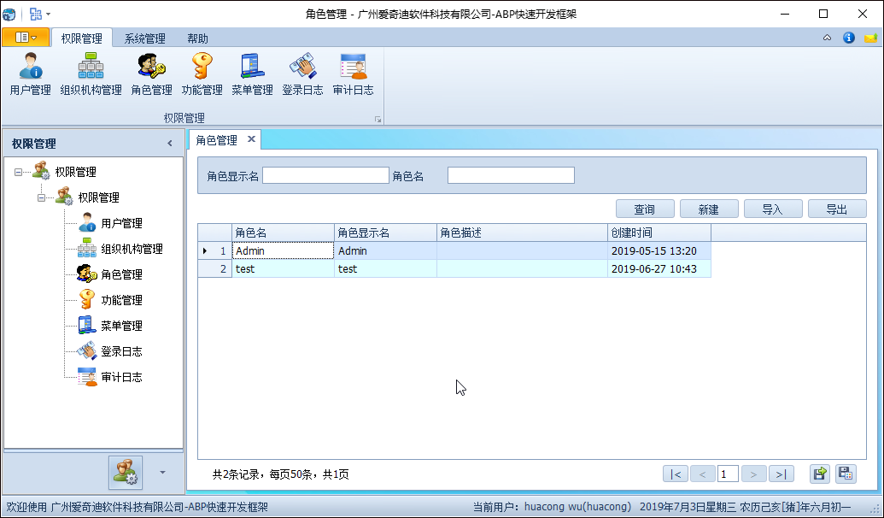

其中角色包含权限分配、角色成员和拥有菜单的维护，如下是角色编辑界面，包含角色基本信息、拥有权限、包含成员、拥有菜单的管理等。菜单对于角色来说，应该是一种界面资源，可以通过配置进行管理对应角色用户的菜单。

菜单编辑界面如下所示。

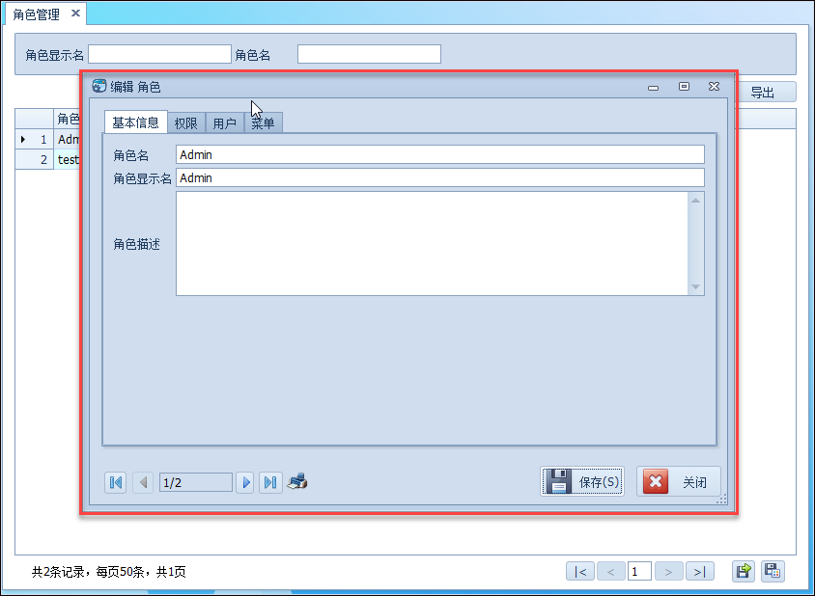

角色的权限包含系统可以用的权限，并可以勾选为角色设置所需的功能点，如下界面所示。

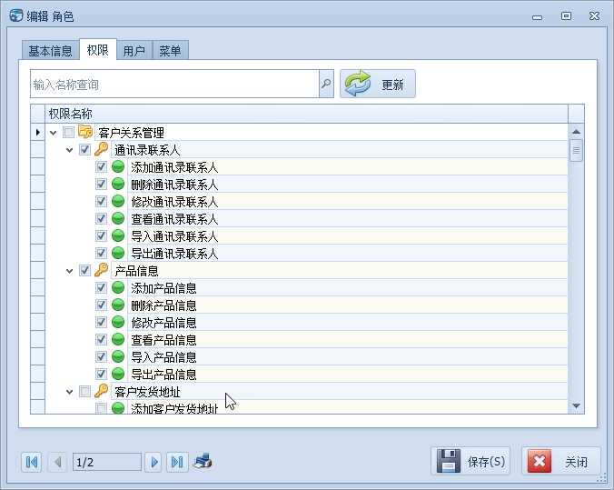

用户成员则和机构的用户管理一样，可以指定多个用户，这里不再赘述。

而菜单对于角色来说，应该是一种界面资源，可以通过配置进行管理对应角色用户的菜单，如下界面所示。

通过配置好的菜单，用户登录系统后，系统根据当前用户具有的菜单项目，动态构建显示对应的列表菜单和工具栏菜单。

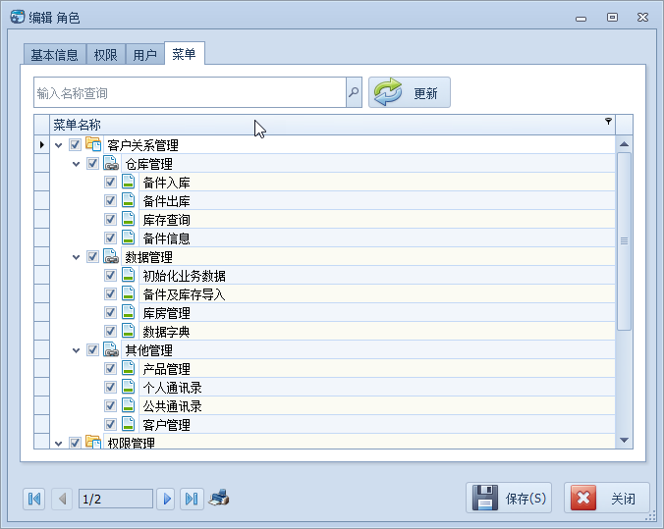

**6）功能管理**

 严格来说，ABP框架并没有统一管理好权限功能点的，它没有任何表来存储这个功能集合，而是通过派生AuthorizationProvider的子类来定义权限功能点

我在这个基础上引入了一个权限功能的表用来存储功能点的，然后提供管理界面来动态维护这些功能点。如下界面所示。

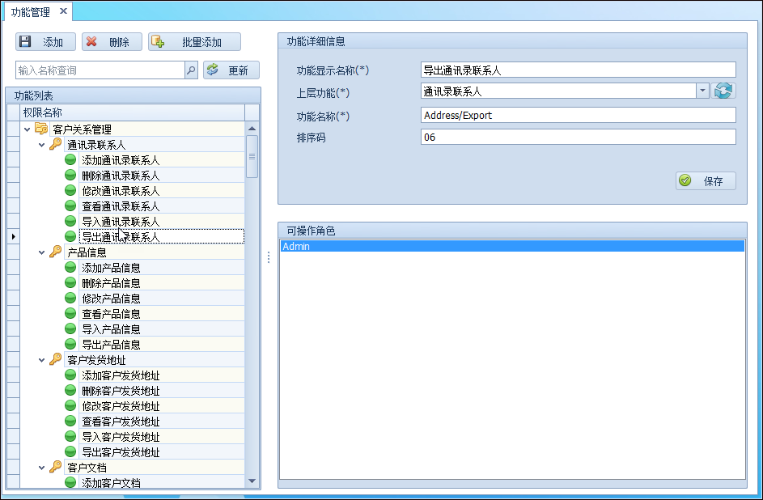

我们刚才在角色里面看到可以分配的权限内容，就是基于这个权限表的信息展示。

这样我们可以动态添加或者批量添加所需要的功能点，并且和整个权限管理模块串联起来，形成一个完整的控制体系。



另外我们还可以通过左侧树列表的右键菜单管理列表，如下所示可以级联删除对应的节点及其下面所有子节点。

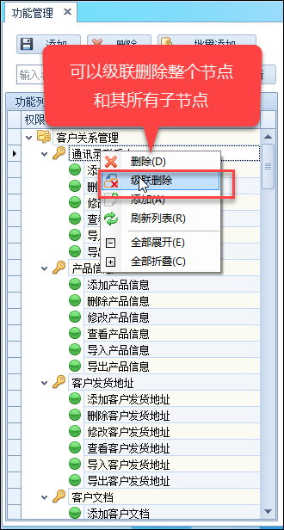

系统登录后，客户端自动获取对应用户的角色功能点，然后我们每次打开一个新的业务窗体，客户端会进行界面的权限逻辑控制，如果没有权限的，那么不可以访问操作，如下是禁止了产品信息的导入、导出、新增、编辑等操作功能，如下界面所示产品界面被动态取消相关权限后，界面禁止了某些操作功能。



**7）菜单管理**

Winform主界面的开发，基本上都是标准的界面，在顶部放置工具栏，中间区域则放置多文档的内容，但是在顶部菜单比较多的时候，就需要把菜单分为几级处理，如可以在顶部菜单放置一二级菜单，这种方式在一般功能点不算太多的情况下，呈现的界面效果较为直观、也较为美观。不过随着一些系统功能的增多，这种方式可能就会显得工具栏比较拥挤，那么我们是否可以在左侧放置一个树形列表，这样通过树形列表的收缩折叠，就可以放置非常多的菜单功能了。

在ABP快速开发框架里面，我们依旧采用Winform开发框架里面用到的菜单维护方式，在权限模块系统中维护菜单内容，并在用户登录系统后，动态加载菜单展示，并通过菜单的配置信息，可以动态展示不同的窗体信息。

菜单资源管理的列表界面界面如下所示

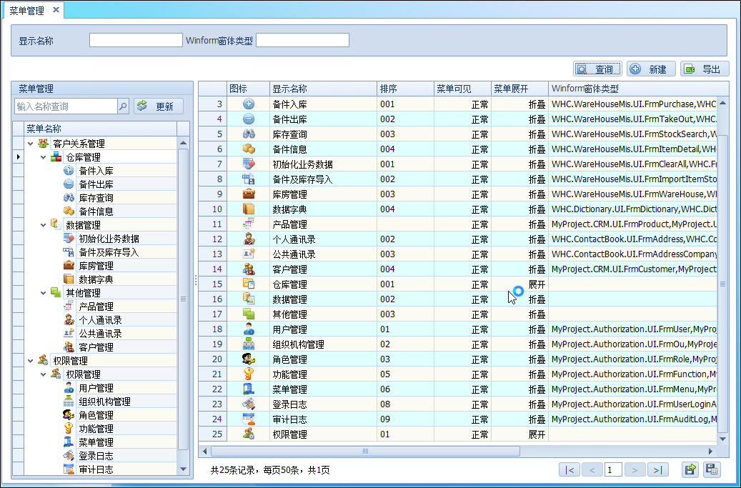

左侧列表依旧可以通过右键菜单进行维护管理。

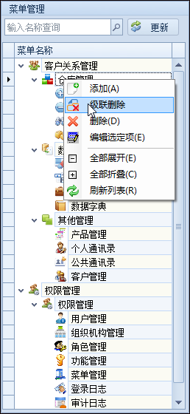

双击树列表或者右侧的列表，都可以对已有的菜单进行编辑，菜单编辑界面如下所示。

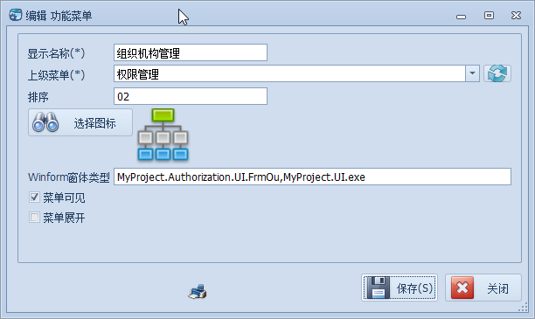

我们可以通过选择图标按钮进行菜单图标的选择，如下是选择菜单图片的界面。

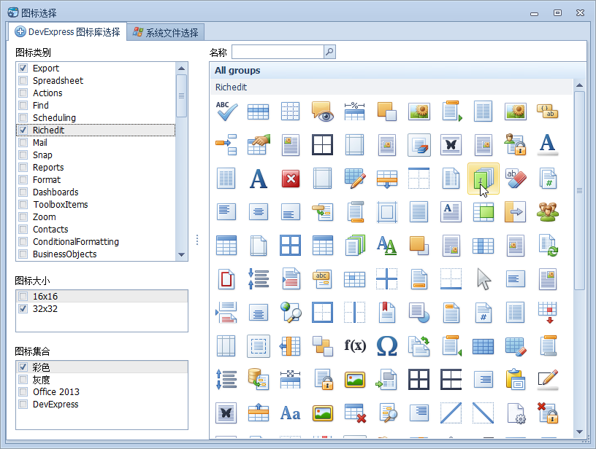

这样我们可以采用DevExpress内置漂亮的系统图标，也可选择系统文件里面的图标文件。

如果用户登录系统后，觉得自己管理的菜单有些多，那么可以通过菜单配置的方式，选择性的呈现某些菜单，把其他部分的菜单隐藏起来，这个就是自定义应用菜单界面，界面如下所示。

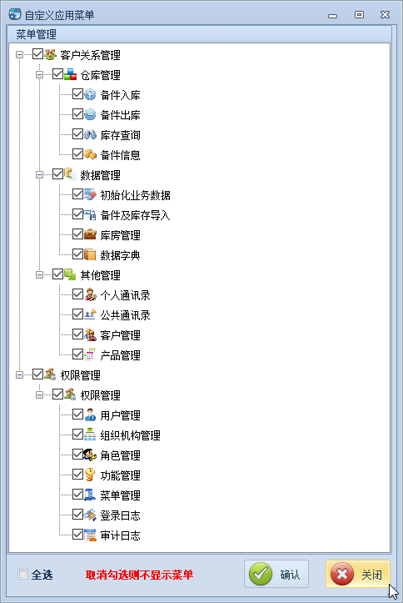

**8）系统登录日志**

登录日志，这个就是用户尝试登录的时候，留下的记录信息，其中包括用户的登录用户名，ID，IP地址、登录时间，以及登录是否成功的状态等信息。

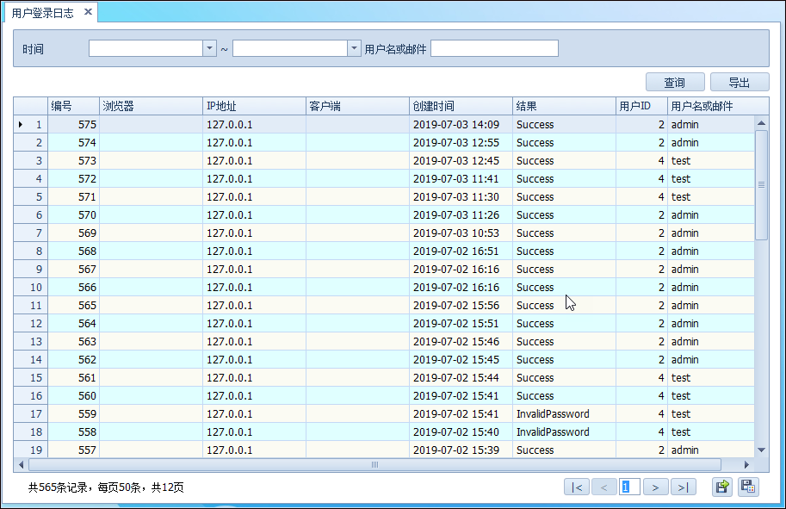

 这个登录日志，就是在系统登录尝试的时候，留下的记录，可供管理员进行跟踪了解某个账户的使用情况，也可以根据这些登录信息进行一个统计报表的分析。

**9）系统审计日志**

审计日志，设置我们在访问或者调用某个应用服务层接口的时候，横切面流下的一系列操作记录，其中记录我们访问的服务接口，参数，客户端IP地址，访问时间，以及异常等信息，这些操作都是在ABP系统自动记录的，如果我们需要屏蔽某些服务类或者接口，则这些就不会记录在里面，否则默认是记录的。

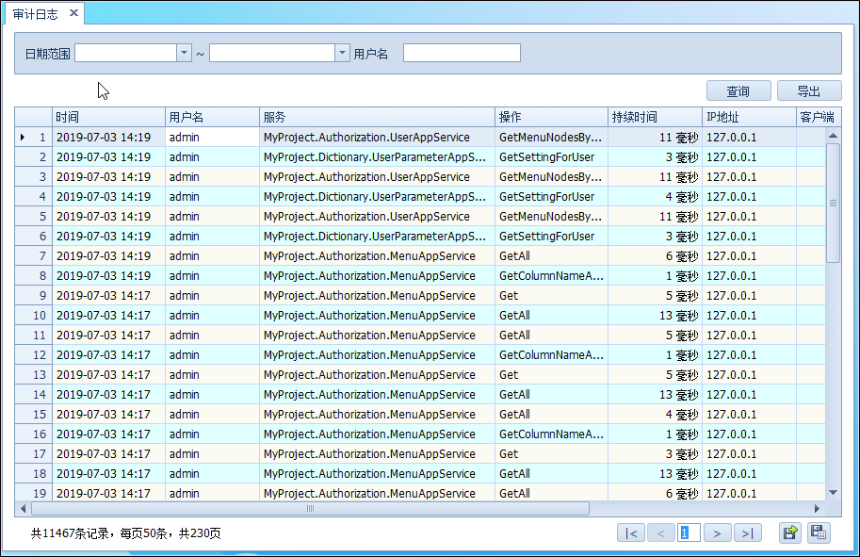

审计日志的明细展示界面如下所示。



**10）字典管理**

字典管理界面，左侧列出字典类型，并对字典类型下的字典数据进行分页展示，右侧则利用分页展示对应字典类型的字典数据，字典管理界面如下所示。

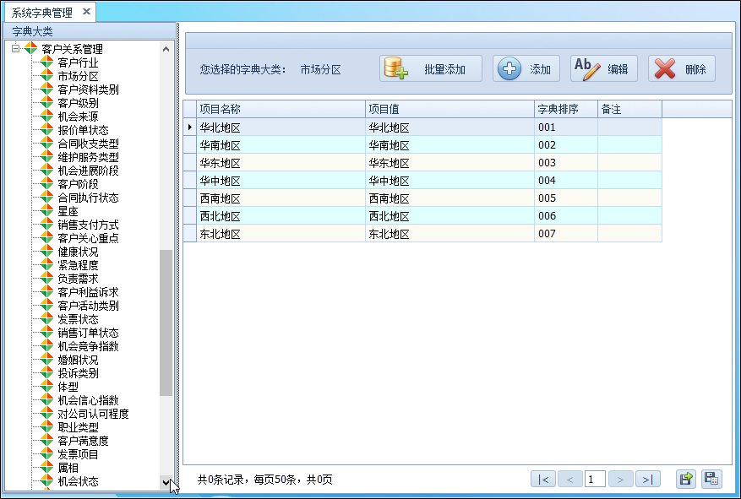

新增或者编辑窗体界面如下

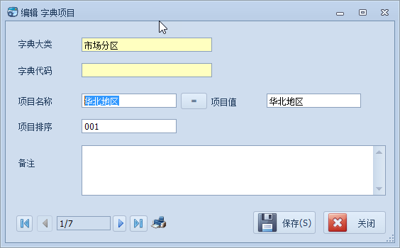

批量添加字典内容的界面如下所示。

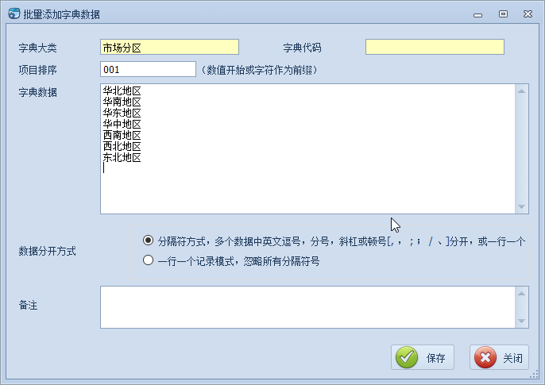

省份城市行政区的模块管理，也主要是为了提供一个三级联动的字典列表给界面使用，因此这里对这些统计局的数据进行一个维护和展示出来，如下界面所示。

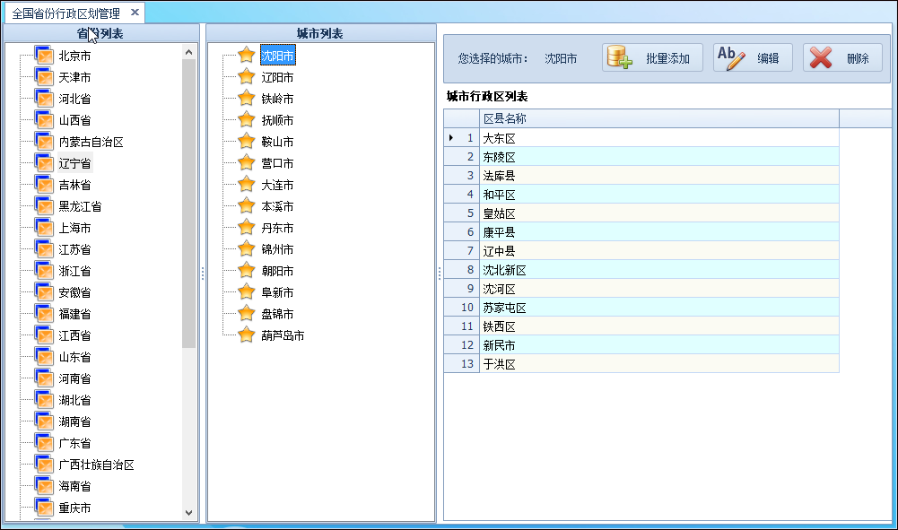

**11）参数配置模块**

一般来说，一个系统或多或少都会涉及到一些系统参数或者用户信息的配置，而ABP框架也提供了一套配置信息的管理模块，ABP框架的配置信息，必须提前定义好配置的各项内容，然后才能在系统中初始化或者通过接口查询来使用，本ABP快速开发框架引入了另外一种配置信息的定义，实现更加简化的处理。

参数配置管理模块界面如下所示。

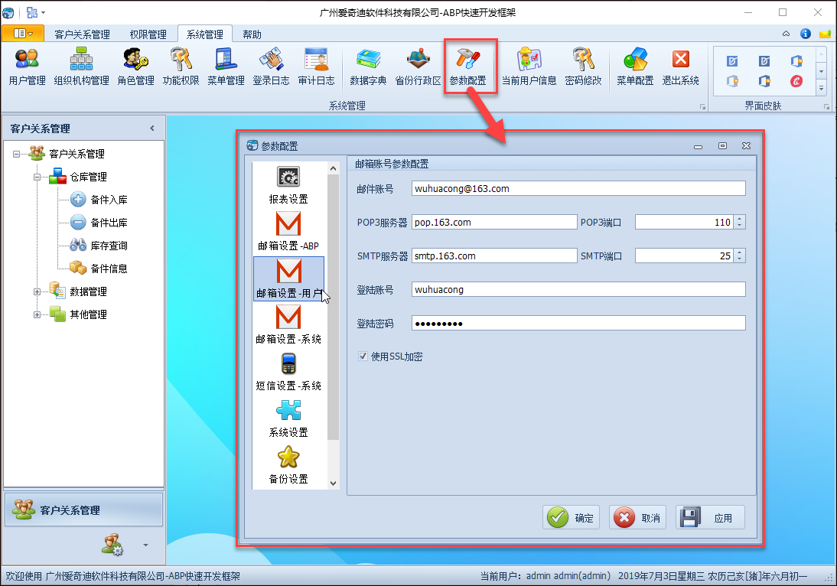

配置模块使用主要特点是以键为操作对象，然后内容是JSON序列化后的内容，可以存储用户自定义的类的序列号字符串，通过整合了SettingsProvider.net组件，使得我们操作配置内容更加方便和动态化。

**12) 附件管理模块**

该模块其实是很通用的一个模块，例如我们的一些日常记录，可能会伴随着有图片、文档等的附件管理，如果为每个业务对象都做一个附件管理，或者每次开发系统都重新做，那么效率肯定没有直接采用通用的附件管理那么方便快捷了。

其实这个模块是基于我的Winform开发框架开发的，同样现在的ABP快速开发框架的Winform端依旧可以使用这些模块的界面和大概的处理规则，我们把它利用ABP框架的获取数据方式调整一下即可。

首先我们创建一个独立的控件，用于放到编辑数据记录窗口里面，如下所示。

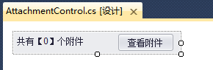

这样在项目中集成（如数据编辑窗口），直接拖动这个控件到界面中，运行就可以看到下面的效果了。

由于一般创建记录的时候，给他指定一个GUID的附件组ID，这样我们在数据记录保存前，我们就可以上传附件了，如下所示。

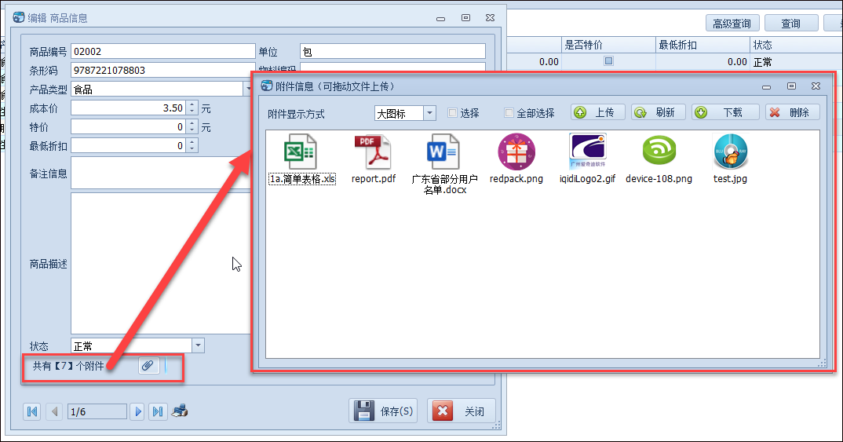

而且在这个过程中，可以随时查看自己在该记录中已经上传的附件。如果附件不够，可以随时启动上传操作，附件支持多选文件，然后一次性，启动后台线程操作方式，把文件上传及附件记录保存到数据库。

由于是附件管理，因此有可能上传各种文件，包括Word文档、Excel文档、压缩文件，以及各种类型的图片，因此为了方便对图片的查看，这个控件集成了图片查看控件，可以非常方便直接读取图片附件的数据流作为对象展示，该图片控件支持对图片的滚动放大缩小、左右翻转、选择放大、图片移动、保存图片等功能，不需要查看，直接使用ESC退出即可。

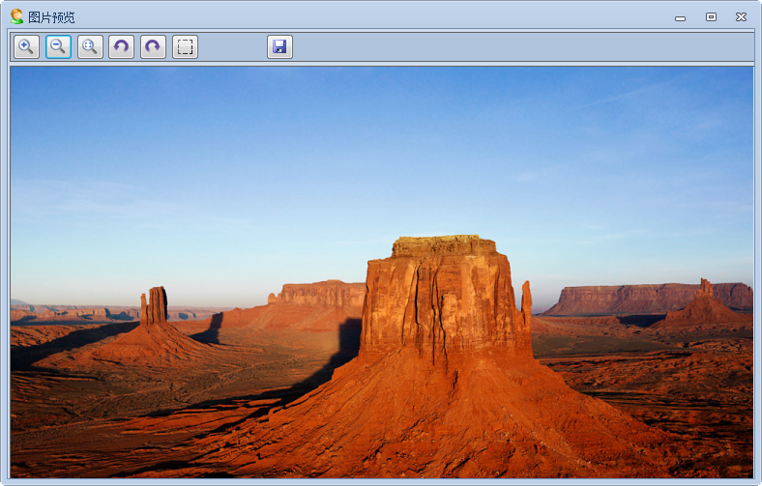

附件管理在很多信息化管理系统中很普遍使用，例如我在病人管理系统界面里面，可以在一个界面里面分门别类管理很多影像学的图片资料，通过查看附件，可以看到其中一些图片附件的缩略图，需要进一步查看，可以双击图片即可实现预览效果。

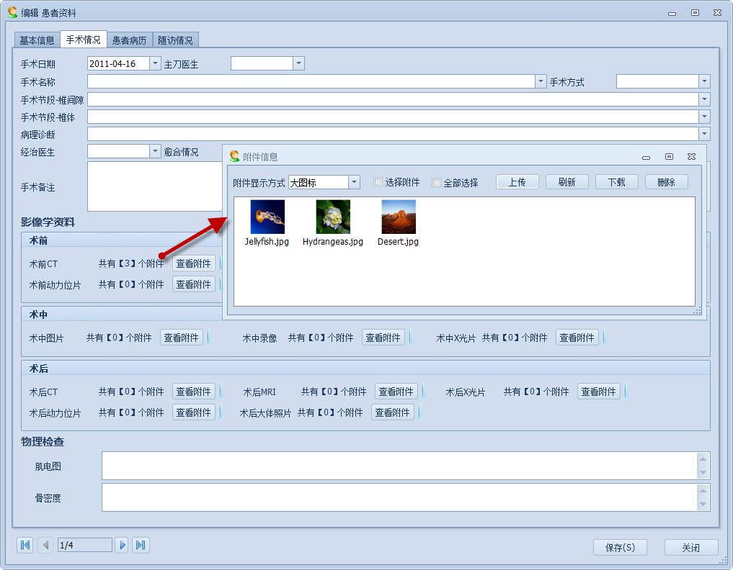

通用附件管理模块，就是基于这些特点，实现图片、Excel文档、Word文档和PDF等文档的在线预览和管理操作，界面截图如下所示。

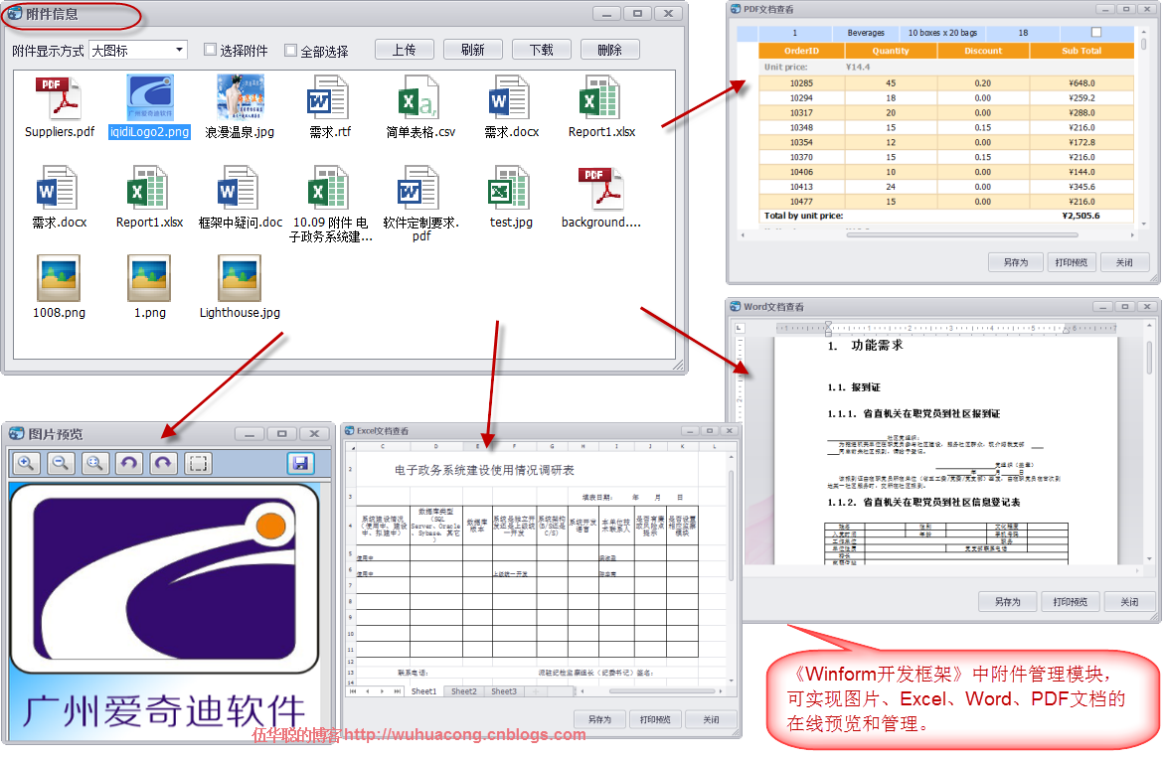

以上就是框架里面主要的模块内容展示，当然我们可以结合代码生成工具来快速开发自己的业务管理模块，而这些主要就是设计好数据库后，对框架代码和界面代码的统一生成后进行整合到主体框架里面即可，可以获得高效、统一、快速的开发体验。

详细的代码生成工具开发过程，可以了解随笔《[利用代码生成工具生成基于ABP框架的代码](https://www.cnblogs.com/wuhuacong/p/10974553.html) 》、《[ABP开发框架前后端开发系列---（8）ABP框架之Winform界面的开发过程](https://www.cnblogs.com/wuhuacong/p/11018187.html)》

ABP框架代码生成





最终根据根据选择数据库表信息，一键生成相关ABP架构分层代码，文件结构如下所示。



ABP框架的Winform界面开发



设置好后直接生成，代码工具就可以依照模板来生成所需要的WInform列表界面和编辑界面的内容了，如下是生成的界面代码。



放到VS项目里面，就看到对应的窗体界面效果了。



生成界面后，进行一定的布局调整就可以实际用于生产环境了，省却了很多时间。

## [在Winform开发框架中使用DevExpress的TreeList和TreeListLookupEdit控件](https://www.cnblogs.com/wuhuacong/p/11168449.html)

DevExpress提供的树形列表控件TreeList和树形下拉列表控件TreeListLookupEdit都是非常强大的一个控件，它和我们传统Winform的TreeView控件使用上有所不同，我一般在Winform开发中根据情况混合使用这些控件，不过整体来看，基于DevExpress的TreeList和TreeListLookupEdit表现相对比较好看一些，本篇随笔主要介绍这两个控件在实际Winform项目中的使用处理。

### 1、DevExpress的TreeList控件使用

例如在菜单管理中，我们知道菜单一般情况下是层次节点的，我们为了直观显示的需要，一般把菜单用树列表控件进行展示，其中就会用到我们说的TreeList控件，如下界面所示。

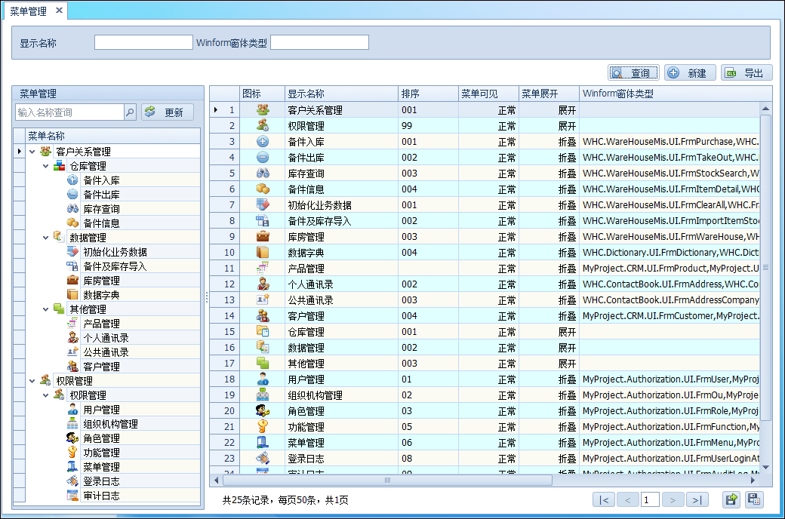

其中TreeList和一个输入SearchControl来一起协同使用，可以提高界面的友好性，我们可以通过输入关键字进行节点的过滤显示。

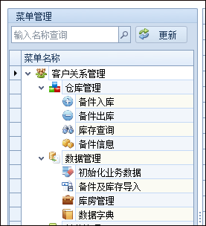

如输入过滤内容后查询过滤树列表节点，如下所示，这样可以给用户快速模糊检索指定的树节点。

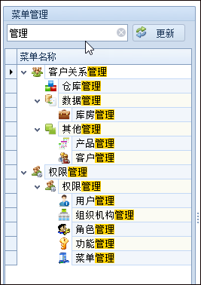

有了大概的感官认识，我们来了解下TreeList控件的使用情况

在菜单界面的设计视图下，我们添加一个ContextMenuStrip的右键菜单控件，然后编辑一些菜单项目，如下界面所示。

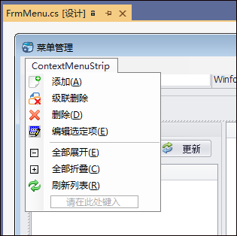

然后拖入一个图片集合的ImageCollection控件，并为它增加一些控件图片（也可以保留为空，然后动态指定，如本例一样）

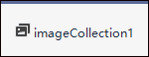

初始化树列表，我们一般分为几个函数，一个是初始化树列表，一个是绑定查询过滤的处理，一个是把数据绑定到树列表上去，如下代码所示。

[](javascript:void(0);)

private async void FrmMenu_Load(object sender, EventArgs e)

{

//列表信息

InitTree();

InitSearchControl();

await BindTree();

}

[](javascript:void(0);)

上面使用了异步操作，我们一般也可以不用异步，这里根据情况处理吧。

初始化树列表的操作代码如下所示。

[](javascript:void(0);)

/// <summary>

/// 初始化树控件

/// </summary>

private void InitTree()

{

this.tree.Columns.Clear();

//添加显示列

this.tree.Columns.Add(new TreeListColumn { FieldName = "Id", Caption = "Id" });//增加一个隐藏的字段，存储需要的ID

this.tree.Columns.Add(new TreeListColumn { FieldName = "Name", Caption = "菜单名称", Width = 160, VisibleIndex = 0 });

//设置树控件的层次关系及属性

tree.KeyFieldName = "Id";

tree.ParentFieldName = "PID";

this.tree.OptionsBehavior.Editable = false;

this.tree.OptionsView.EnableAppearanceOddRow = true;

this.tree.OptionsView.EnableAppearanceEvenRow = true;

this.tree.OptionsDragAndDrop.DragNodesMode = DragNodesMode.None;//不允许拖动

//设置树的图标集合及逐级图标

this.tree.SelectImageList = this.imageCollection1;

this.tree.CustomDrawNodeImages += (object sender, CustomDrawNodeImagesEventArgs e) =>

{

//int maxCount = this.imageCollection1.Images.Count;

//var index = e.Node.Level < maxCount ? e.Node.Level : 0;

//e.SelectImageIndex = index;

var id = string.Concat(e.Node.GetValue(Id_FieldName));

int index = 0;

IdIndexDict.TryGetValue(id, out index);

e.SelectImageIndex = index;

};

//初始化树节点选择事件

this.tree.FocusedNodeChanged += delegate (object sender, FocusedNodeChangedEventArgs e)

{

this.FocusedNodeChanged();

};

}

private async void FocusedNodeChanged()

{

if (this.tree.FocusedNode != null)

{

IsNormalSearch = false;

await BindData();

}

}

[](javascript:void(0);)

初始化树列表的处理代码，我们还可以使用扩展函数进一步简化它，如下所示。

[](javascript:void(0);)

/// <summary>

/// 初始化树控件

/// </summary>

private void InitTree()

{

this.tree.Columns.Clear();

this.tree.OptionsDragAndDrop.DragNodesMode = DragNodesMode.None;//不允许拖动

//控件扩展函数封装处理

this.tree.CreateColumn("Name", "菜单名称", 160, true);

this.tree.InitTree("Id", "PID", null, false, false);

//设置树的图标集合及逐级图标

this.tree.SelectImageList = this.imageCollection1;

this.tree.CustomDrawNodeImages += (object sender, CustomDrawNodeImagesEventArgs e) =>

{

//int maxCount = this.imageCollection1.Images.Count;

//var index = e.Node.Level < maxCount ? e.Node.Level : 0;

//e.SelectImageIndex = index;

var id = string.Concat(e.Node.GetValue(Id_FieldName));

int index = 0;

IdIndexDict.TryGetValue(id, out index);

e.SelectImageIndex = index;

};

//初始化树节点选择事件

this.tree.FocusedNodeChanged += delegate (object sender, FocusedNodeChangedEventArgs e)

{

this.FocusedNodeChanged();

};

}

[](javascript:void(0);)

初始化查询控件SearchControl的代码如下所示。

[](javascript:void(0);)

/// <summary>

/// 实现树节点的过滤查询

/// </summary>

private void InitSearchControl()

{

this.searchControl1.Client = this.tree;

this.tree.FilterNode += (object sender, FilterNodeEventArgs e) =>

{

if (tree.DataSource == null)

return;

string nodeText = e.Node.GetDisplayText("Name");//参数填写FieldName

if (string.IsNullOrWhiteSpace(nodeText))

return;

bool isExist = nodeText.IndexOf(searchControl1.Text, StringComparison.OrdinalIgnoreCase) >= 0;

if (isExist)

{

var node = e.Node.ParentNode;

while (node != null)

{

if (!node.Visible)

{

node.Visible = true;

node = node.ParentNode;

}

else

break;

}

}

e.Node.Visible = isExist;

e.Handled = true;

};

}

[](javascript:void(0);)

上面只是初始化树列表控件，我们还需要对它进行数据的绑定显示，树列表的绑定主要代码就是数据绑定和图标的绑定。

this.tree.SelectImageList = this.imageCollection1;

this.tree.DataSource = result.Items;

不过我们图标由于是从数据源里面动态构建的，因此需要存在一个集合里面，方便赋值给树列表控件，如下是完整的绑定代码。

[](javascript:void(0);)

/// <summary>

/// 绑定树的数据源

/// </summary>

private async Task BindTree()

{

var pageDto = new MenuPagedDto();

var result = await MenuApiCaller.Instance.GetAll(pageDto);

//用来存放对应ID和index顺序的

IdIndexDict = new Dictionary<string, int>();

//重新刷新节点图片

this.imageCollection1 = new ImageCollection();

this.imageCollection1.ImageSize = new Size(16, 16);

if (result != null && result.Items != null)

{

foreach (var menuInfo in result.Items)

{

var image = LoadIcon(menuInfo);

this.imageCollection1.Images.Add(image);

//为每个菜单ID添加一个图片序号，方便查找

if(!IdIndexDict.ContainsKey(menuInfo.Id))

{

int index = this.imageCollection1.Images.Count - 1;//最后一个序号

IdIndexDict.Add(menuInfo.Id, index);

}

}

}

//imageCollection变化了，需要重新赋值给treeList

this.tree.SelectImageList = this.imageCollection1;

this.tree.DataSource = result.Items;

this.tree.ExpandAll();

}

[](javascript:void(0);)

如果我们需要获取指定树节点的绑定的值，我们可以通过当前的FocuseNode获取字段值，如下代码所示。

[](javascript:void(0);)

/// <summary>

/// 编辑列表数据

/// </summary>

private async Task EditTreeData()

{

**string ID = string.Concat(this.tree.FocusedNode.GetValue(Id_FieldName));**

if (!string.IsNullOrEmpty(ID))

{

FrmEditMenu dlg = new FrmEditMenu();

dlg.ID = ID;

dlg.OnDataSaved += new EventHandler(dlg_OnDataSaved);

dlg.InitFunction(LoginUserInfo, FunctionDict);//给子窗体赋值用户权限信息

if (DialogResult.OK == dlg.ShowDialog())

{

await BindTree();

}

}

}

[](javascript:void(0);)

以上就是TreeList控件的使用过程，主要注意的就是数据源的绑定和图标的绑定操作即可。

如果我们还允许树列表拖动，以便进行父位置的调整，那么可以对它进行一个拖动的事件处理。

this.tree.CalcNodeDragImageIndex += new DevExpress.XtraTreeList.CalcNodeDragImageIndexEventHandler(this.Tree_CalcNodeDragImageIndex);

this.tree.DragDrop += new System.Windows.Forms.DragEventHandler(this.Tree_DragDrop);

this.tree.DragOver += new System.Windows.Forms.DragEventHandler(this.Tree_DragOver);

[](javascript:void(0);)

private void Tree_DragOver(object sender, DragEventArgs e)

{

TreeListNode dragNode = e.Data.GetData(typeof(TreeListNode)) as TreeListNode;

e.Effect = GetDragDropEffect(sender as TreeList, dragNode);

}

private async void Tree_DragDrop(object sender, DragEventArgs e)

{

TreeListNode dragNode, targetNode;

TreeList tl = sender as TreeList;

Point p = tl.PointToClient(new Point(e.X, e.Y));

dragNode = e.Data.GetData(typeof(TreeListNode)) as TreeListNode;

targetNode = tl.CalcHitInfo(p).Node;

//移动后更新数据

var id = string.Concat(dragNode.GetValue("Id")).ToInt64();

var pid = string.Concat(targetNode.GetValue("Id")).ToInt64();

await OrganizationUnitApiCaller.Instance.Move(new MoveOrganizationUnitDto() { Id = id, ParentId = pid });

await BindTree();

e.Effect = DragDropEffects.None;

}

private void Tree_CalcNodeDragImageIndex(object sender, CalcNodeDragImageIndexEventArgs e)

{

TreeList tl = sender as TreeList;

if (GetDragDropEffect(tl, tl.FocusedNode) == DragDropEffects.None)

e.ImageIndex = -1; // no icon

else

e.ImageIndex = 1; // the reorder icon (a curved arrow)

}

[](javascript:void(0);)

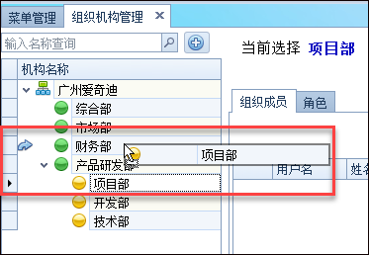

### 2、DevExpress的TreeListLookupEdit控件使用

 TreeList和TreeListLookupEdit一般都会成对出现，一般我们需要调整父节点的时候，都会涉及到这个树形的下拉列表TreeListLookupEdit控件的。

为了方便，我们一般都定义一个自定义控件来处理这些下拉列表的绑定，因此不需要每次都绑定数据以及初始化代码。

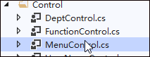

[](javascript:void(0);)

private void FunctionControl_Load(object sender, EventArgs e)

{

if (!this.DesignMode)

{

InitTree();

BindTree();

}

}

/// <summary>

/// 初始化树

/// </summary>

/// <returns></returns>

private void InitTree()

{

this.txtMenu.Properties.ValueMember = "Id";

this.txtMenu.Properties.DisplayMember = "Name";

var tree = this.treeListLookUpEdit1TreeList;

tree.Columns.Clear();

//控件扩展函数封装处理

tree.CreateColumn("Name", "菜单名称", 160, true);

tree.InitTree("Id", "PID", null, false, false);

//设置树的图标集合及逐级图标

tree.SelectImageList = this.imageCollection1;

tree.CustomDrawNodeImages += (object sender, CustomDrawNodeImagesEventArgs e) =>

{

int maxCount = this.imageCollection1.Images.Count;

var index = e.Node.Level < maxCount ? e.Node.Level : 0;

e.SelectImageIndex = index;

};

}

/// <summary>

/// 绑定树列表

/// </summary>

/// <returns></returns>

public void BindTree()

{

var tree = this.treeListLookUpEdit1TreeList;

//绑定列表数据

var result = AsyncContext.Run(() => MenuApiCaller.Instance.GetAll(new MenuPagedDto() { }));

if (result != null && result.Items != null)

{

tree.DataSource = result.Items;

tree.ExpandAll();//展开所有

}

//执行绑定后处理

if (DataBinded != null)

{

DataBinded(null, null);

}

}

[](javascript:void(0);)

其中 AsyncContext.Run 是把异步函数当做同步使用，一般我们在用户控件上，我们都使用同步操作，避免数据绑定延迟导致没有处理

通过制定ValueMember和DisplayMember就可以正常显示内容，以及在后面存储需要的值操作。

this.txtMenu.Properties.ValueMember = "Id";

this.txtMenu.Properties.DisplayMember = "Name";

TreeListLookupEdit控件里面还是有一个TreeList控件的，这个控件的操作和我们上面说的TreeList控件操作完全一样，我们按树列表的方式初始化并绑定它即可。

界面效果如下所示。

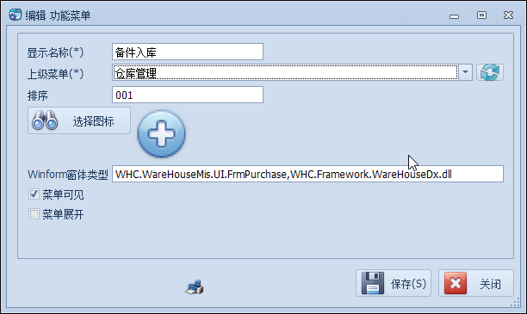

树列表控件展开如下所示。

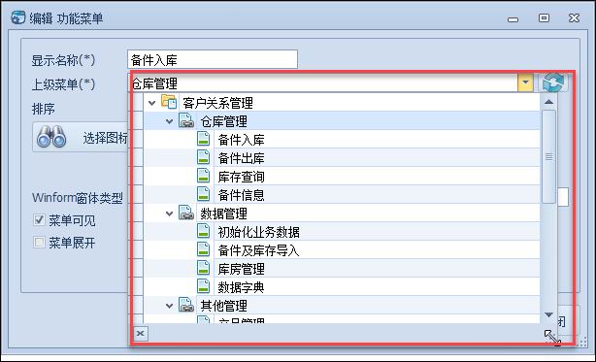

## [ABP开发框架前后端开发系列---（15）ABP框架的服务端和客户端缓存的使用](https://www.cnblogs.com/wuhuacong/p/11174131.html)

缓存在一个大型一点的系统里面是必然会涉及到的，合理的使用缓存能够给我们的系统带来更高的响应速度。由于数据提供服务涉及到数据库的相关操作，如果客户端的并发数量超过一定的数量，那么数据库的请求处理则以爆发式增长，如果数据库服务器无法快速处理这些并发请求，那么将会增加客户端的请求时间，严重者可能导致数据库服务或者应用服务直接瘫痪。缓存方案就是为这个而诞生，随着缓存的引入，可以把数据库的IO耗时操作，转换为内存数据的快速响应操作，或者把整个页面缓存到缓存系统里面。本篇随笔主要介绍利用ABP框架的支持实现的服务端缓存处理和Winform客户端缓存的处理。

### 1、缓存文章回顾

缓存的重要性不言而喻，我在博客园里面也写了很多缓存相关的文章，都是基于实际系统的总结处理。

《[Winform里面的缓存使用](https://www.cnblogs.com/wuhuacong/p/3526335.html)》

《[使用ConcurrentDictionary替代Hashtable对多线程的对象缓存处理](https://www.cnblogs.com/wuhuacong/p/6934851.html)》

《[在.NET项目中使用PostSharp，使用MemoryCache实现缓存的处理](https://www.cnblogs.com/wuhuacong/p/6518748.html)》

《[.NET缓存框架CacheManager在混合式开发框架中的应用（1）-CacheManager的介绍和使用](https://www.cnblogs.com/wuhuacong/p/5889305.html)》

《[在.NET项目中使用PostSharp，使用CacheManager实现多种缓存框架的处理](https://www.cnblogs.com/wuhuacong/p/6518794.html)》

《[在Winform开发框架中下拉列表绑定字典以及使用缓存提高界面显示速度](https://www.cnblogs.com/wuhuacong/p/10112985.html)》

《[C#开发微信门户及应用(48) - 在微信框架中整合CacheManager 缓存框架](https://www.cnblogs.com/wuhuacong/p/7639950.html)》

上面这些都是和缓存相关的内容，一般来说，缓存有很多方式的实现，如MemoryCache、Redis、Memcached、Couchbase、System.Web.Caching等，为了方便我们一般使用.net的内存缓存处理，如果我们需要序列化缓存内容，那么可以采用[MemoryCache](https://www.cnblogs.com/wuhuacong/p/6518748.html)或者Redis缓存等。后来我们通过综合考虑，基于配置方式选择不同缓存方式，在后端一般可以使用[CacheManager](https://www.cnblogs.com/wuhuacong/p/7639950.html)的缓存处理。

如下面是基于常规架构的缓存处理分层，如果是基于Web API的服务端，那么缓存一般可以在Web API层或者它的下面一层。

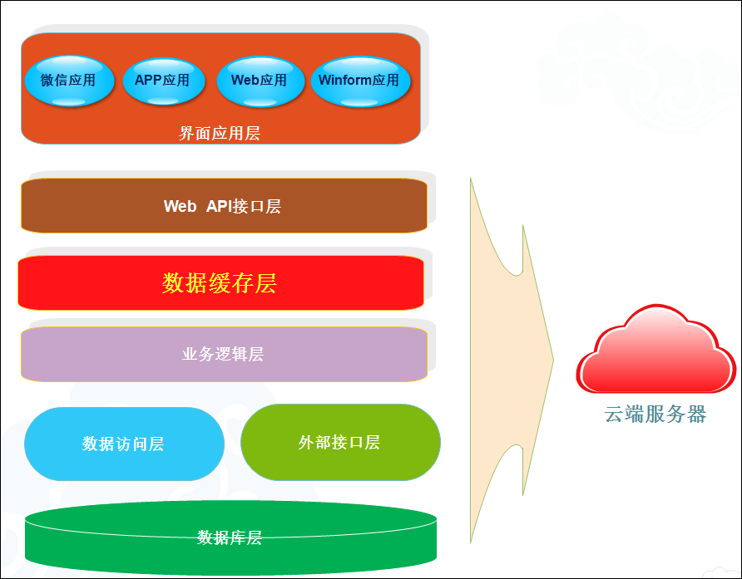

如果是基于可序列化的缓存处理，它在IIS或者其他Web 容器重新启动后，缓存不会丢失，如在Redis里面，有相关的缓存记录如下所示。

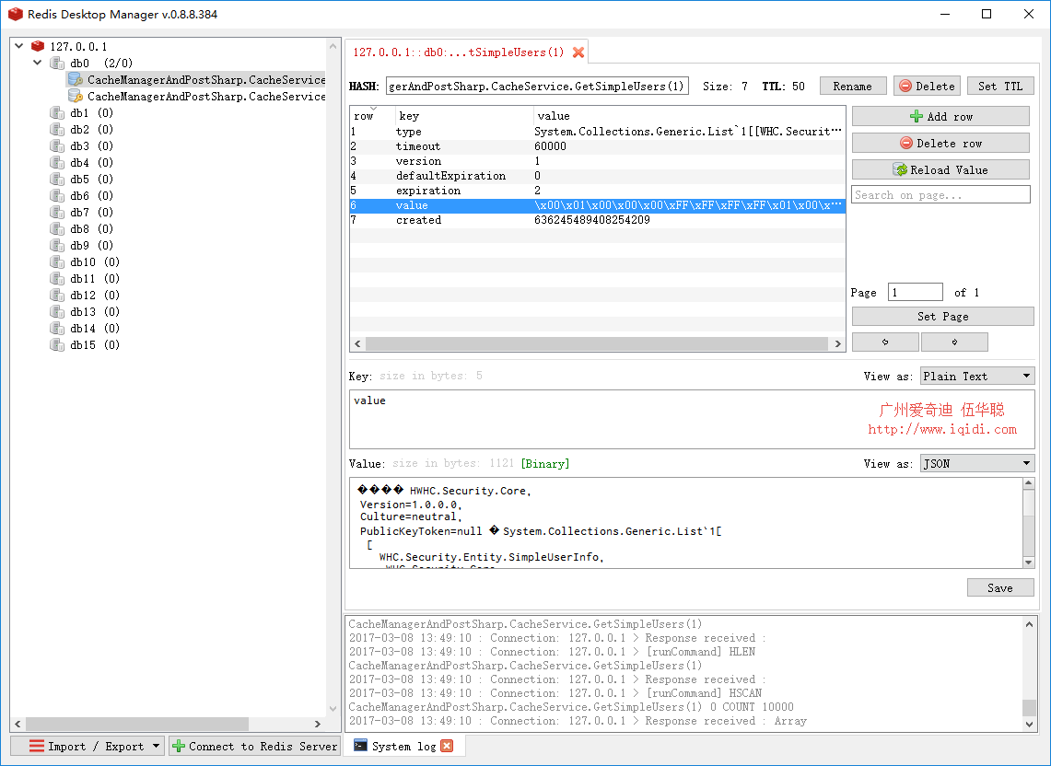

### 2、ABP服务端缓存处理

ABP提供了缓存的抽象，它内部使用了这个缓存抽象。虽然默认的实现使用了MemoryCache，通过配置也可以使用Redis等缓存，缓存的主要接口ICacheManager。

我们可以在应用服务层的构造函数里面，注入该接口，然后使用该接口获得一个缓存对象。

官方简单的应用服务层代码如下所示。

[](javascript:void(0);)

public class TestAppService : ApplicationService

{

private readonly ICacheManager _cacheManager;

public TestAppService(ICacheManager cacheManager)

{

_cacheManager = cacheManager;

}

[](javascript:void(0);)

实际上，我们应用服务层应该会更加复杂一些，如下是我们ABP快速开发框架的应用服务层的代码

[](javascript:void(0);)

[AbpAuthorize]

public class DictDataAppService : MyAsyncServiceBase<DictData, DictDataDto, string, DictDataPagedDto, CreateDictDataDto, DictDataDto>, IDictDataAppService

{

/// <summary>

/// 缓存管理接口

/// </summary>

private readonly ICacheManager _cacheManager;

private readonly IRepository<DictData, string> _repository;

public DictDataAppService(IRepository<DictData, string> repository, ICacheManager cacheManager) : base(repository)

{

_repository = repository;

_cacheManager = cacheManager;//依赖注入缓存

}

[](javascript:void(0);)

对于字典模块，我们一般获取接口如下所示。

[](javascript:void(0);)

/// <summary>

/// 根据字典类型ID获取所有该类型的字典列表集合(Key为名称，Value为值）

/// </summary>

/// <param name="dictTypeId">字典类型ID</param>

/// <returns></returns>

public async Task<Dictionary<string, string>> GetDictByTypeID(string dictTypeId)

{

IList<DictData> list = await Repository.GetAllListAsync(s => s.DictType_ID == dictTypeId);

Dictionary<string, string> dict = new Dictionary<string, string>();

foreach (DictData info in list)

{

if (!dict.ContainsKey(info.Name))

{

dict.Add(info.Name, info.Value);

}

}

return dict;

}

[](javascript:void(0);)

如果我们需要把它构建一个缓存接口，那么处理方式就是对它进行一个简单包装即可，如下代码所示。

[](javascript:void(0);)

/// <summary>

/// 根据字典类型ID获取所有该类型的字典列表集合(使用缓存)

/// </summary>

/// <param name="dictTypeId">字典类型ID</param>

/// <returns></returns>

public async Task<Dictionary<string, string>> GetDictByTypeIDCached(string dictTypeId)

{

//系统缓存默认为60分钟，可以在模块中配置具体的时间，配置后则是具体配置时间

return await _cacheManager.GetCache("DictDataAppService")

.GetAsync(dictTypeId, () => GetDictByTypeID(dictTypeId));

}

[](javascript:void(0);)

默认缓存超时是60分钟，它可以改。如果你超过60分钟没有使用缓存中的项，会从缓存中自动移除。你可以配置指定的缓存或是全部的缓存。

我们可以在应用服务层模块类ApplicationModule类里面进行修改，实现对缓存的过期设置。

[](javascript:void(0);)

//系统缓存默认为60分钟，可以在模块中配置具体的时间，配置后则是具体配置时间

//所有缓存设置为2小时

Configuration.Caching.ConfigureAll(cache =>

{

cache.DefaultSlidingExpireTime = TimeSpan.FromHours(2);

});

//特殊指定为5分钟

Configuration.Caching.Configure("DictDataAppService", cache =>

{

cache.DefaultSlidingExpireTime = TimeSpan.FromMinutes(5);

});

[](javascript:void(0);)

**Redis 缓存集成**

默认缓存管理使用的是内存缓存。所以，如果你有多个并发的Web服务器使用同个应用，可能会成为一个问题，在这种情况下，你需要一个分布/集中缓存服务，你就可以简单的使用Redis做为你的缓存服务器。

Redis是一个开源的使用ANSI C语言编写、支持网络、可基于内存亦可持久化的日志型、Key-Value数据库，和Memcached类似，它支持存储的value类型相对更多，包括string(字符串)、list(链表)、set(集合)、zset(sorted set --有序集合)和hash（哈希类型）。在此基础上，redis支持各种不同方式的排序。与memcached一样，为了保证效率，数据都是缓存在内存中。区别的是redis会周期性的把更新的数据写入磁盘或者把修改操作写入追加的记录文件，并且在此基础上实现了master-slave(主从)同步。

Redis的代码遵循ANSI-C编写，可以在所有POSIX系统（如Linux, *BSD, Mac OS X, Solaris等）上安装运行。而且Redis并不依赖任何非标准库，也没有编译参数必需添加。

下载地址：<https://github.com/MSOpenTech/redis/releases>下载，安装为Windows服务即可。

安装后作为Windows服务运行，安装后可以在系统的服务里面看到Redis的服务在运行了，如下图所示。

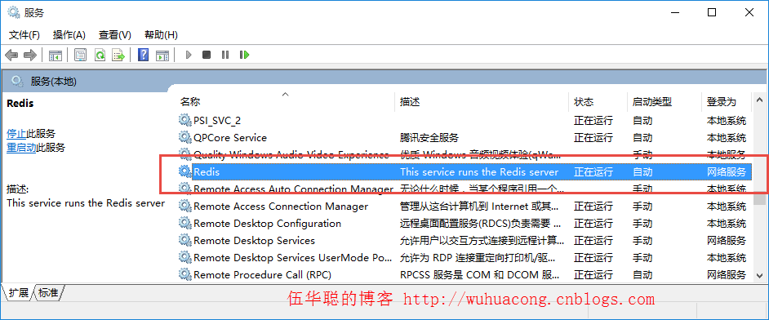

安装好Redis后，还有一个Redis伴侣Redis Desktop Manager需要安装，这样可以实时查看Redis缓存里面有哪些数据，具体地址如下：<http://redisdesktop.com/download>

下载属于自己平台的版本即可

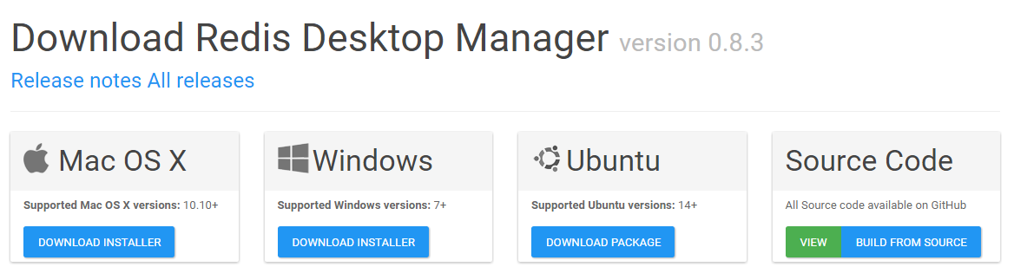

下载安装后，打开运行界面，如果我们往里面添加键值的数据，那么可以看到里面的数据了。

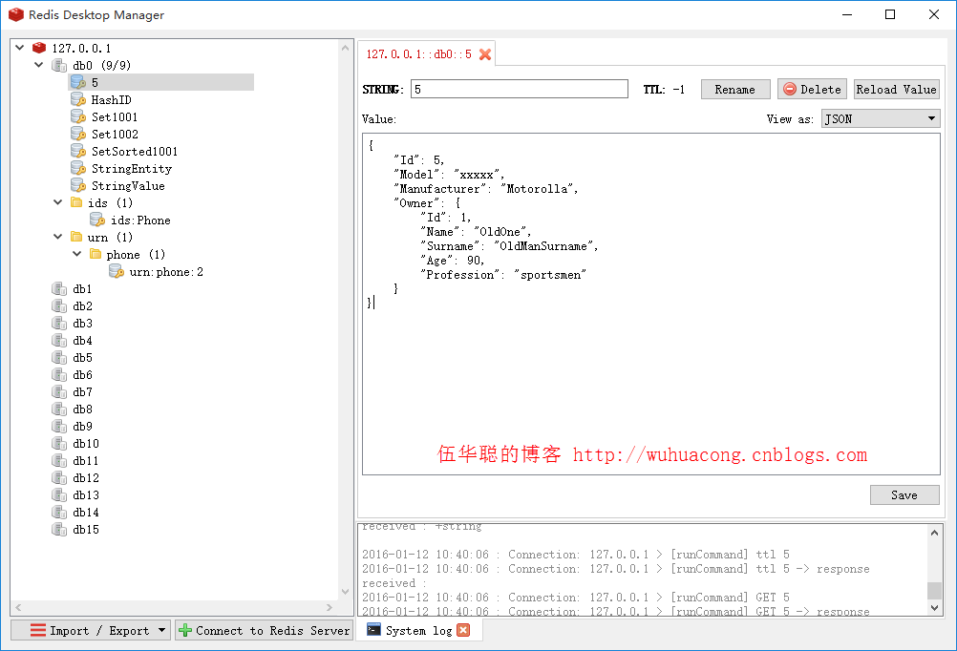

我们来看看如何在ABP框架中使用Redis缓存

我们现在应用服务层模块里面配置好使用Redis，如下代码所示

[](javascript:void(0);)

[DependsOn(

................

typeof(AbpRedisCacheModule) //Redis缓存加入

)]

public class ApplicationModule : AbpModule

{

public override void PreInitialize()

{

............

//使用Redis缓存

int DatabaseId = -1;

int.TryParse(AppSettingConfig.GetAppSetting("RedisCache", "DatabaseId"), out DatabaseId);

string connectionString = AppSettingConfig.GetAppSetting("RedisCache", "ConnectionString");

Configuration.Caching.UseRedis(options =>

{

options.ConnectionString = connectionString;

options.DatabaseId = DatabaseId;

});

//系统缓存默认为60分钟，可以在模块中配置具体的时间，配置后则是具体配置时间

//所有缓存设置为2小时

//Configuration.Caching.ConfigureAll(cache =>

//{

// cache.DefaultSlidingExpireTime = TimeSpan.FromHours(2);

//});

//特殊指定为5分钟

Configuration.Caching.Configure("DictDataAppService", cache =>

{

cache.DefaultSlidingExpireTime = TimeSpan.FromMinutes(5);

});

}

[](javascript:void(0);)

Host项目配置文件，Appsetting.json配置文件如下所示，增加RedisCache的配置节点。

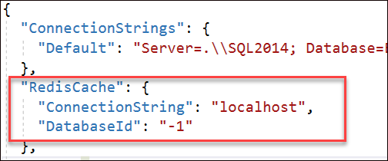

使用缓存处理的应用服务层接口实现如下所示

[](javascript:void(0);)

/// <summary>

/// 根据字典类型ID获取所有该类型的字典列表集合(使用缓存)

/// </summary>

/// <param name="dictTypeId">字典类型ID</param>

/// <returns></returns>

public async Task<Dictionary<string, string>> GetDictByTypeIDCached(string dictTypeId)

{

//系统缓存默认为60分钟，可以在模块中配置具体的时间，配置后则是具体配置时间

return await _cacheManager.GetCache("DictDataAppService").GetAsync(dictTypeId, () => GetDictByTypeID(dictTypeId));

}

[](javascript:void(0);)

在测试接口页面中进行测试

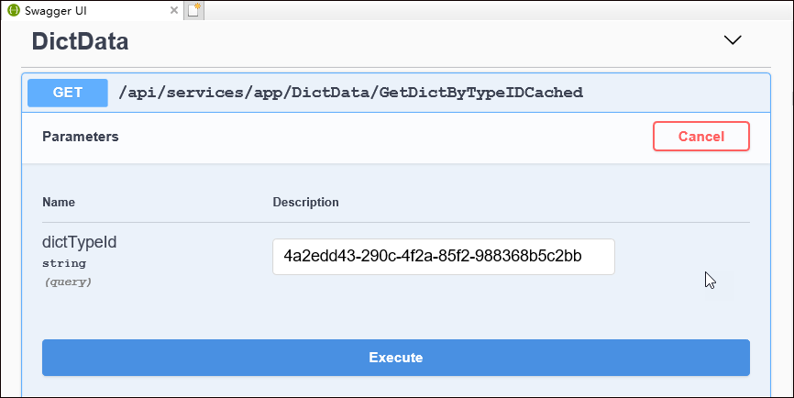

查看缓存管理里面的内容，可以发现已经具有值了，如下所示。

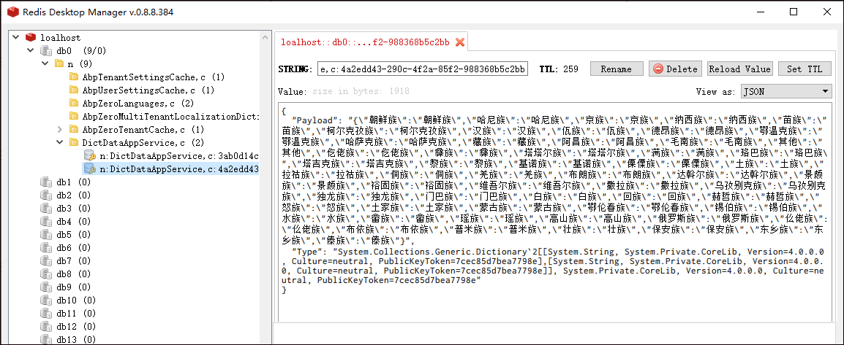

这样我们就可以很容易的从内存缓存切换到Redis的缓存了。

**实体缓存**

虽然ABP缓存系统出于普通的目的，但有一个EntityCache基类，可帮你缓存实体。如果我们通过它们的Id获取的实体，我们可以用这个基类缓存它们，就不用再频繁地从数据库查询。

不过这里不对这个进行细讲了。

### 3、Winform客户端的缓存处理

除了在服务端进行缓存测试外，为了提高客户端的响应速度，我们还可以在Winform客户端中使用内存缓存进行缓存一些不常变化的内容的，这样可以避免频繁的请求网络接口，获取接口数据。

ABP基础模块里面也提供了一个简单的缓存类，我们可以使用它进行缓存处理。

我曾经在之前一篇随笔《[在Winform开发框架中下拉列表绑定字典以及使用缓存提高界面显示速度](https://www.cnblogs.com/wuhuacong/p/10112985.html)》对字典模块中使用缓存进行了说明，这个我们也可以调整为ABP快速开发框架中Winform客户端的字典处理方式。

ABP中有两种cache的实现方式：MemroyCache 和 RedisCache. 如下图，两者都继承至ICache接口。ABP核心模块封装了MemroyCache 来实现ABP中的默认缓存功能。 Abp.RedisCache这个模块封装RedisCache来实现缓存。

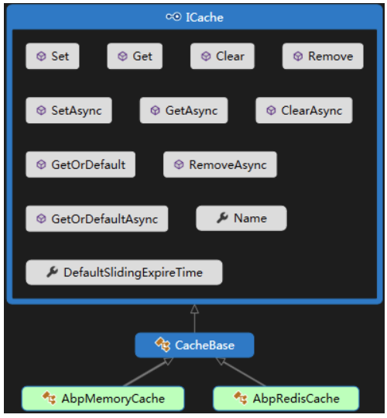

我们可以在Winform客户端中使用AbpMemoryCache是实现内存缓存的处理。

例如我们在界面模块中使用一个字典辅助类来封装对字典模块的调用，同时可以使用缓存方式进行获取。

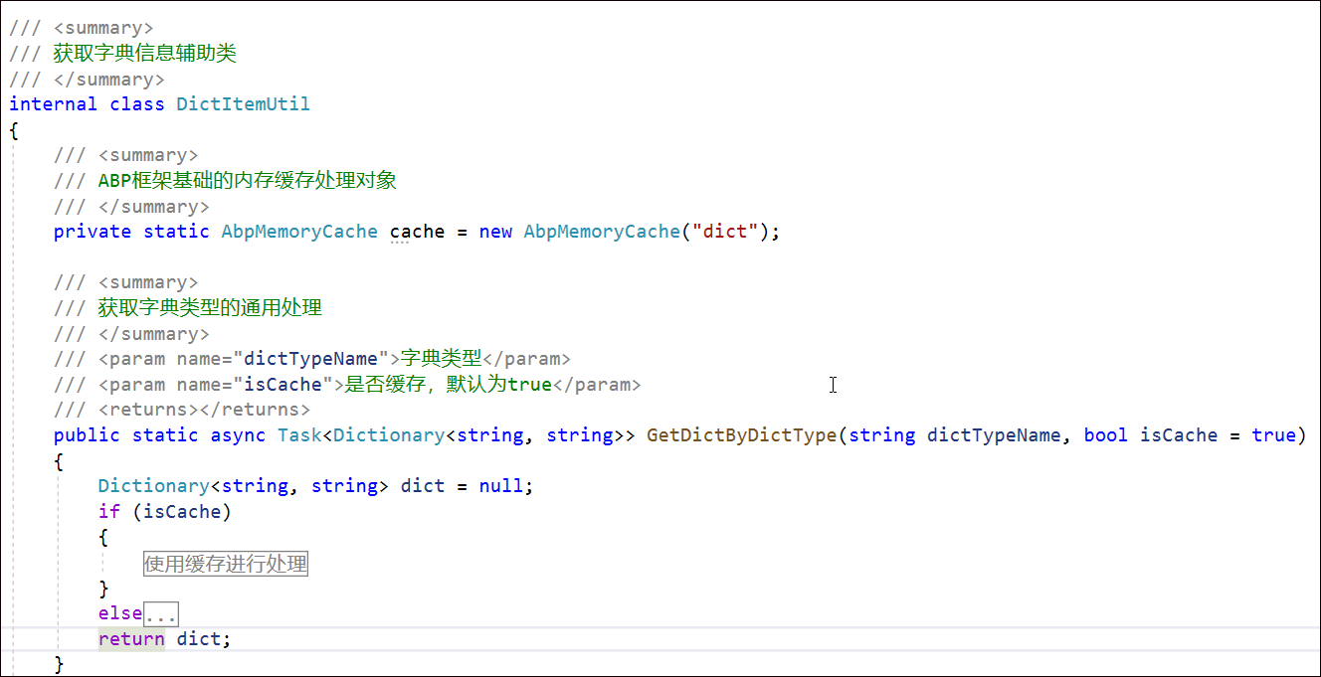

使用缓存处理的逻辑，如下所示

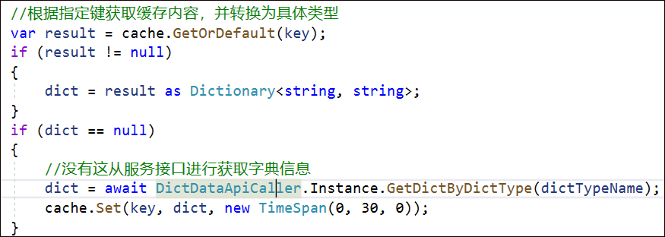

主要就是判断键值是否存在，否则就设置内存缓存即可。

然后在编写一个字典控件的扩展函数，如下所示。

[](javascript:void(0);)

/// <summary>

/// 绑定下拉列表控件为指定的数据字典列表

/// </summary>

/// <param name="control">下拉列表控件</param>

/// <param name="dictTypeName">数据字典类型名称</param>

/// <param name="defaultValue">控件默认值</param>

/// <param name="emptyFlag">是否添加空行</param>

public static void BindDictItems(this ComboBoxEdit control, string dictTypeName, string defaultValue, bool isCache = true, bool emptyFlag = true)

{

var dict = GetDictByDictType(dictTypeName, isCache);

List<CListItem> itemList = new List<CListItem>();

foreach (string key in dict.Keys)

{

itemList.Add(new CListItem(key, dict[key]));

}

control.BindDictItems(itemList, defaultValue, emptyFlag);

}

[](javascript:void(0);)

绑定字典控件使用的时候，就非常简单了，如下代码是实际项目中对字典列表绑定的操作，字典数据在字典模块里面统一定义的。

[](javascript:void(0);)

/// <summary>

/// 初始化数据字典

/// </summary>

private void InitDictItem()

{

txtInDiagnosis.BindDictItems("入院诊断");

txtLeaveDiagnosis.BindDictItems("最后诊断");

//初始化代码

this.txtFollowType.BindDictItems("随访方式");

this.txtFollowStatus.BindDictItems("随访状态");

}

[](javascript:void(0);)

这样就非常简化了我们对字典数据源的绑定操作了，非常方便易读，下面是其中一个功能界面的下拉列表展示。

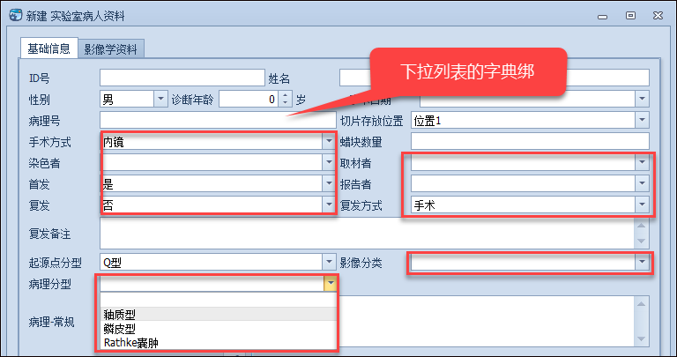

 使用缓存接口，对于大量字典数据显示的界面，界面显示速度有了不错的提升。